Strategia rozwoju społeczno-gospodarczego
południowej i zachodniej części województwa dolnośląskiego na lata 2020–2030,
obejmująca swoim zasięgiem subregiony wałbrzyski i jeleniogórski (NUTS 3) –
Strategia Rozwoju Sudety 2030
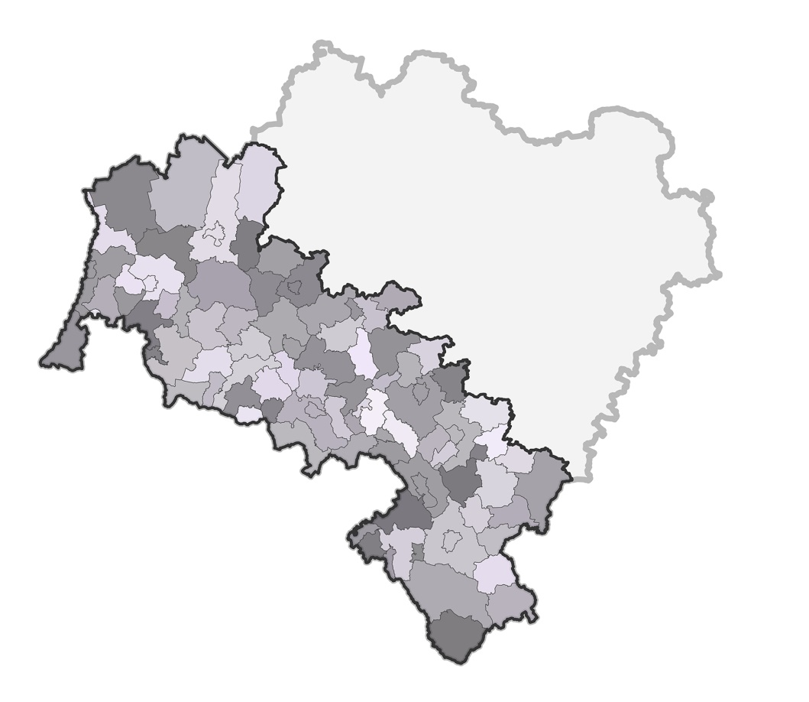

Centrum Badawczo-Rozwojowe Samorządu Terytorialnego
Uniwersytetu Ekonomicznego we Wrocławiu

Wrocław, wrzesień 2018

Zespół autorski w składzie:
Alicja Zakrzewska-Półtorak
Stanisław Korenik
Marian Kachniarz
Dorota Rynio
Łukasz Olipra
Dominika Chwastyk
Agata Pluta
Hanna Adamiczka

Spis treści
Wstęp 4
DIAGNOZA SPOŁECZNO-GOSPODARCZA, ŚRODOWISKOWA I PRZESTRZENNA 7
Analiza danych statystycznych 7
Diagnoza ekonomiczna 8
Diagnoza społeczna 27
Środowisko naturalne 46
Zagospodarowanie przestrzenne 50
Infrastruktura techniczna 54
Formy współpracy JST 58
Analiza wyników badań ankietowych 63
Analiza dokumentów strategicznych powiatów i gmin na obszarze porozumienia Sudety 2030 pod kątem podobieństwa celów, priorytetów i działań 76
Analiza SWOT obszaru Sudety (wymiary: gospodarczy, społeczny, przestrzenny, środowiskowy) 86
Wnioski z diagnozy 89
ZAŁOŻENIA STRATEGICZNE 93
Wizja, misja, cele i kierunki 93
Kierunki przedsięwzięć strategicznych 98
Ujęcie macierzowe, zarządzanie zmianą 103
Scenariusze rozwoju 114
System wdrażania Strategii i koncepcja funkcjonowania obszaru Sudety 119
Kluczowe narzędzia wdrażania Strategii 122
Spójność celów strategicznych, celów operacyjnych i przedsięwzięć strategicznych z innymi dokumentami 128
Monitoring i ewaluacja 152
Sprawozdanie z przebiegu partycypacji społecznej przygotowania Strategii Rozwoju Sudety 2030 156
Podsumowanie 159
Spis rysunków 161
Spis tabel 162
Spis wykresów 164
Literatura 166
Załącznik na płycie CD. Analiza strategii gminnych w podziale na powiaty

Wstęp
Strategia rozwoju społeczno-gospodarczego południowej i zachodniej części województwa dolnośląskiego na lata 2020–2030, obejmująca swoim zasięgiem subregiony wałbrzyski i jeleniogórski (NUTS 3) – Strategia Rozwoju Sudety 2030 powstała przy zastosowaniu innowacyjnego podejścia opartego na terytorializacji rozwoju. Koncepcja ta, zgodnie z polityką spójności Unii Europejskiej na lata 2021-2027, ukierunkowana jest na budowę spójności terytorialnej w oparciu o specyfikę danego obszaru oraz wzmacnianie tożsamości poprzez aktywizację społeczności lokalnej. Tym samym idea niniejszej Strategii, sposób jej powstania, obszar, cele itp. wpisują się najnowsze założenia polityki Unii Europejskiej nakierowanej na nowoczesne wieloszczeblowe współrządzenie (multi-level governance) oraz budowę tożsamości lokalnej. Natomiast podstawą wdrażania założeń tego dokumentu stać się ma ukierunkowanie działań na budowę terytorium (place-based approach). Takie podejście łączy – w odniesieniu do jednego obszaru – kluczowe cele: ekonomiczne, społeczne, środowiskowe i przestrzenne.
W Strategii dużą rolę przywiązuje się do aspektu społecznego zapisanych celów i przedsięwzięć strategicznych. Wizja, misja i cel główny, a także podporządkowane im cele strategiczne i operacyjne akcentują znaczenie poprawy jakości życia oraz ożywiania obszaru (zyskującego cechy terytorium) poprzez aktywizowanie społeczności lokalnych, ale także przyciąganie nowych mieszkańców, w tym ludzi młodych, którzy wyjechali na studia do dużych miast, m.in. Wrocławia. Powrót oraz zatrzymanie „ucieczki” ludzi młodych jest warunkiem koniecznym dynamicznego rozwoju obszaru Sudety w przyszłości. Aby było to możliwe, koniecznych jest szereg kierunków działań pozwalających na nadrobienie zapóźnienia rozwojowego, w szczególności:
- likwidacja wykluczenia komunikacyjnego,
- wspieranie tworzenia atrakcyjnych miejsc pracy oraz warunków do zakładania własnej działalności gospodarczej,
- ochrona zasobów i ich rewitalizacja na płaszczyznach: kulturowej, ekonomicznej i społecznej,
- utrzymanie i poprawa jakości środowiska, w tym znaczące ograniczanie niskiej emisji,
- poprawa atrakcyjności inwestycyjnej, m.in. rozwój szerokopasmowego internetu,

- poprawa warunków życia, w tym ograniczanie wykluczenia społecznego oraz atrakcyjna oferta mieszkaniowa i kulturalno-rekreacyjna.
Obszar Porozumienia Sudety 2030 (in. Porozumienia Sudeckiego, obszar Sudetów) charakteryzuje wielość form współpracy: międzygminnych i międzypowiatowych oraz z udziałem innych podmiotów. Wdrażanie Strategii przełoży się na wzmocnienie, poszerzenie i pogłębienie różnych form kooperacji oraz włączanie do niej szerokiego grona interesariuszy, m.in. przedsiębiorców, organizacji pozarządowych, instytucji otoczenia biznesu czy szkół wyższych (partycypacyjny wymiar Strategii).
Każdy z członków Porozumienia ma własny „bagaż doświadczeń”, indywidualne cele i priorytety dopasowane do uwarunkowań, w których funkcjonuje. Jest to jednak podejście skoncentrowane przede wszystkim na własnych możliwościach, barierach i problemach rozwojowych, w którym rozwój społeczno-gospodarczy jest prostą zależnością kilku czynników, np.: dotychczasowego progresu, zasobów wewnętrznych i umiejętnego ich zagospodarowania, koniunktury światowej. Dzięki współpracy i integracji powstają nowe możliwości, które były dotąd w niewystarczającym stopniu wykorzystane, związane ze współpracą ponadlokalną dla osiągnięcia wyższych celów i zwiększenia efektywności podejmowanych przedsięwzięć. Koncepcja współpracy w ramach Porozumienia Sudeckiego wnosi ze sobą efekt synergii, który nie mógłby zostać osiągnięty w indywidualnych działaniach. Oznacza to, że przy współpracy efekty realizowanych przedsięwzięć nie dają prostej sumy, ale przynoszą znaczącą wartość dodaną.
Warto jednak zaznaczyć, że nie wszystkie przedsięwzięcia mogą być realizowane wspólnie, nie zachodzi nawet taka potrzeba, gdyż niezbędne jest planowanie indywidualnej ścieżki rozwoju dla poziomu lokalnego. Jednak część problemów, barier i możliwości rozwojowych jest uwarunkowana podejmowaniem współpracy i integrowaniem się. Można zidentyfikować wspólne dla całego obszaru cechy, problemy, bariery, które stanowią o wspólnocie celów, będącej podstawą integracji w ramach Porozumienia Sudety 2030, jak np. depopulacja, wykluczenie komunikacyjne drogowe i kolejowe, potrzeby związane z rewitalizacją przestrzeni czy poprawą jakości środowiska, zwłaszcza z ograniczeniem niskiej emisji. Można wskazać także dotyczące całego obszaru możliwości rozwoju, związane z jego specyfiką, takie jak: potencjał kulturowy i przyrodniczy, chęć współpracy i podejmowania wspólnych działań i projektów. Dzięki wspólnym cechom wypracowywana jest zintegrowana marka, która staje się kartą przetargową w procesach rozwoju i pozyskiwania środków.
Istotą współpracy w ramach Porozumienia jest wypracowanie kilku, kilkunastu obszarów wspólnych, w których kooperacja może przynieść dodatkowe korzyści. Wspólne działania w tym zakresie budują układ celów, które należy osiągnąć na obszarze Porozumienia Sudety 2030 i tym samym uzyskać spójność terytorium, ład oraz wypracować zestaw działań reagujących na zmiany w gospodarce światowej.
Strategia jest spójna z dokumentami strategicznymi: na poziomie województwa dolnośląskiego – projektem zaktualizowanej Strategii Rozwoju Województwa Dolnośląskiego 2030, na poziomie Polski – Strategią na rzecz Odpowiedzialnego Rozwoju do roku 2020 (z perspektywą do rozwoju do 2030 roku), ale co bardzo ważne – jest ona także w pełni komplementarna wobec tych dokumentów, stanowiąc w praktyce ich emanację na danym obszarze. Jej zapisy w żadnym miejscu nie są sprzeczne czy też konfliktowe z założeniami wspomnianych dokumentów, a poprzez swoją specyfikę nakierowaną na budowę spójności terytorialnej, wzmacnia ona założenia strategiczne projektu wojewódzkiego, dokonując przełożenia ich na niższy poziom przestrzenny, co skutkuje w praktyce ich konkretyzacją. Odnosząc się do Strategii na rzecz Odpowiedzialnego Rozwoju, poszczególne zapisy niniejszego dokumentu nie tylko są zgodne z założeniami krajowymi, ale w wielu wypadkach są nimi inspirowanie i stanowią ich przełożenie na konkretne terytorium – wprowadzając je na ścieżkę realizacji. Konsekwencją tej spójności i komplementarności jest wzmocnienie oddziaływania na obszarze Porozumienia Sudety 2030 zapisów zawartych w strategicznych dokumentach krajowych i regionalnych.
Strategia Rozwoju Sudety 2030 składa się z dwóch podstawowych części: diagnozy i założeń strategicznych. Pierwsza część obejmuje diagnozę prospektywną w zakresie sytuacji społeczno-gospodarczej, środowiskowej i przestrzennej obszaru subregionów (podregionów) wałbrzyskiego i jeleniogórskiego. Przygotowano ją z wykorzystaniem najnowszych dostępnych danych statystycznych pochodzących przede wszystkim z Banku Danych Lokalnych GUS oraz Eurostatu (analiza jest prowadzona na poziomie gmin, powiatów lub subregionów). Jako porównanie dane odniesiono do wartości osiąganych w pozostałych subregionach województwa dolnośląskiego, średniej dla województwa i Polski, a także – w miarę dostępności porównywalnych danych – do wartości osiąganych w sąsiadujących subregionach czeskich i niemieckim. Kolejnym źródłem danych do diagnozy są wyniki badań ankietowych. Badanie ankietowe przeprowadzono wśród Jednostek Samorządu Terytorialnego – Gmin i Powiatów Sygnatariuszy Porozumienia Sudeckiego (JST), oddzielnym badaniem objęto instytucje otoczenia biznesu i organizacje pożytku publicznego (jednostki sektora trzeciego), ostatnim – szkoły wyższe. Diagnozę uzupełnia analiza celów i innych kluczowych zapisów strategii rozwoju lokalnego: gminnych i powiatowych, studiów uwarunkowań i kierunków zagospodarowania przestrzennego gmin, miejscowych planów zagospodarowania przestrzennego, a także dokumentów ponadlokalnych: strategii ZIT Aglomeracji Wałbrzyskiej i strategii ZIT Aglomeracji Jeleniogórskiej, pod kątem podobieństw celów, priorytetów i zadań. W ramach diagnozy przeprowadzono także analizę SWOT obszaru Sudety. Część diagnostyczną kończą wnioski, nawiązujące m.in. do potencjałów i barier rozwojowych, obszarów problemowych i depresyjnych oraz struktury badanego obszaru i jego otoczenia.
Część druga to założenia strategiczne. Przedstawiono i scharakteryzowano: wizję, misję i cel główny Strategii. Następnie wyodrębniono cele strategiczne. W ramach każdego z celów strategicznych wskazano cele operacyjne oraz przedsięwzięcia strategiczne. Do przedstawienia powiązań między celami operacyjnymi (priorytetami), obszarami tematycznymi a przedsięwzięciami strategicznymi zastosowano ujęcie macierzowe oparte na zarządzaniu zmianą. Zastosowanie tego narzędzia pozwala na elastyczne włączanie poszczególnych przedsięwzięć, a w ich ramach bardziej szczegółowych zadań, w trakcie realizacji Strategii – w powiązaniu z opisanymi zasadami monitoringu i ewaluacji wdrażania Strategii.
Ponadto, w części obejmującej założenia strategiczne omówiono kluczowe narzędzia wdrażania Strategii, wraz ze wskazaniem potencjalnych źródeł finansowania przedsięwzięć strategicznych oraz system wdrażania Strategii z opisem zakresu działań i odpowiedzialności podmiotów, jak również systemu finansowania, kluczowe podmioty i koncepcję funkcjonowania obszaru Sudety. W tej części zawarto również scenariusze rozwoju (optymalny, realny i pesymistyczny). Zaproponowano sposób prowadzenia monitoringu i ewaluacji oraz wskaźniki służące do pomiaru efektów. Przeanalizowano także jej zapisy pod kątem spójności ze strategiami gmin, powiatów, ZIT Aglomeracji Wałbrzyskiej, ZIT Aglomeracji Jeleniogórskiej, zaktualizowaną Strategią Rozwoju Województwa Dolnośląskiego 2030 oraz Strategią na rzecz Odpowiedzialnego Rozwoju do roku 2020 (z perspektywą do rozwoju do 2030 roku), jak również z projektami nowych rozporządzeń Komisji Europejskiej regulującymi prowadzenie polityki spójności w okresie programowania 2021-2027. Na końcu tej części opisano partycypację społeczną i udział partnerów na etapie przygotowania Strategii. Całość dokumentu wieńczy podsumowanie.

DIAGNOZA SPOŁECZNO-GOSPODARCZA, ŚRODOWISKOWA
I PRZESTRZENNA

Analiza danych statystycznych
Dane prezentowane w dokumencie przedstawione zostały w układzie klasyfikacji NUTS, wprowadzonej formalnie w Polsce 26 listopada 2005 roku rozporządzeniem Parlamentu Europejskiego i Rady zmieniającym rozporządzenie w sprawie ustalenia wspólnej klasyfikacji Jednostek Terytorialnych do Celów Statystycznych. Aktualnie obowiązująca czwarta rewizja NUTS 2016 dzieli Polskę na 97 jednostek w układzie NUTS 1 – makroregiony, NUTS 2 – regiony oraz NUTS 3 – podregiony (subregiony).
Badany obszar stanowią dwa spośród pięciu subregionów (poziom 3) województwa dolnośląskiego: wałbrzyski, z miastem Wałbrzychem oraz jeleniogórski, z miastem Jelenią Górą. Pozostałe to: subregion miasto Wrocław, subregion wrocławski, subregion legnicko-głogowski. Badany obszar tworzą gminy miejskie (24), miejsko-wiejskie (31), wiejskie (37) oraz miasta na prawach powiatu (2). Analizie poddane zostały powiaty subregionu wałbrzyskiego: powiat dzierżoniowski, powiat kłodzki, powiat świdnicki, powiat ząbkowicki, powiat wałbrzyski, miasto na prawach powiatu Wałbrzych oraz subregionu jeleniogórskiego: powiat bolesławiecki, powiat jaworski, powiat jeleniogórski, powiat kamiennogórski, powiat lubański, powiat lwówecki, powiat zgorzelecki, powiat złotoryjski, miasto na prawach powiatu Jelenia Góra.
Obszar zajmuje 9 750 km², co stanowi ponad 48% powierzchni województwa dolnośląskiego (rys. 1). Do największych powiatów należą powiat kłodzki oraz powiat bolesławiecki, których łączna powierzchnia stanowi ok. 30% powierzchni całego diagnozowanego obszaru.
Liczba mieszkańców według stanu na 31 XII 2017 roku (dane BDL GUS) wynosi 1 222 440, co daje 42% mieszkańców województwa dolnośląskiego. Średnia gęstość zaludnienia dla województwa wynosi 146 osób/1 km², dla subregionu wałbrzyskiego 157 osób/1 km² oraz dla subregionu jeleniogórskiego 102 osoby na 1 km².
Obszar położony jest w znacznej części na terenie górskim pasma Sudetów i graniczy z subregionami czeskimi: Liberecký kraj, Královéhradecký kraj, Pardubický kraj, Olomoucký kraj oraz niemieckim: Görlitz.

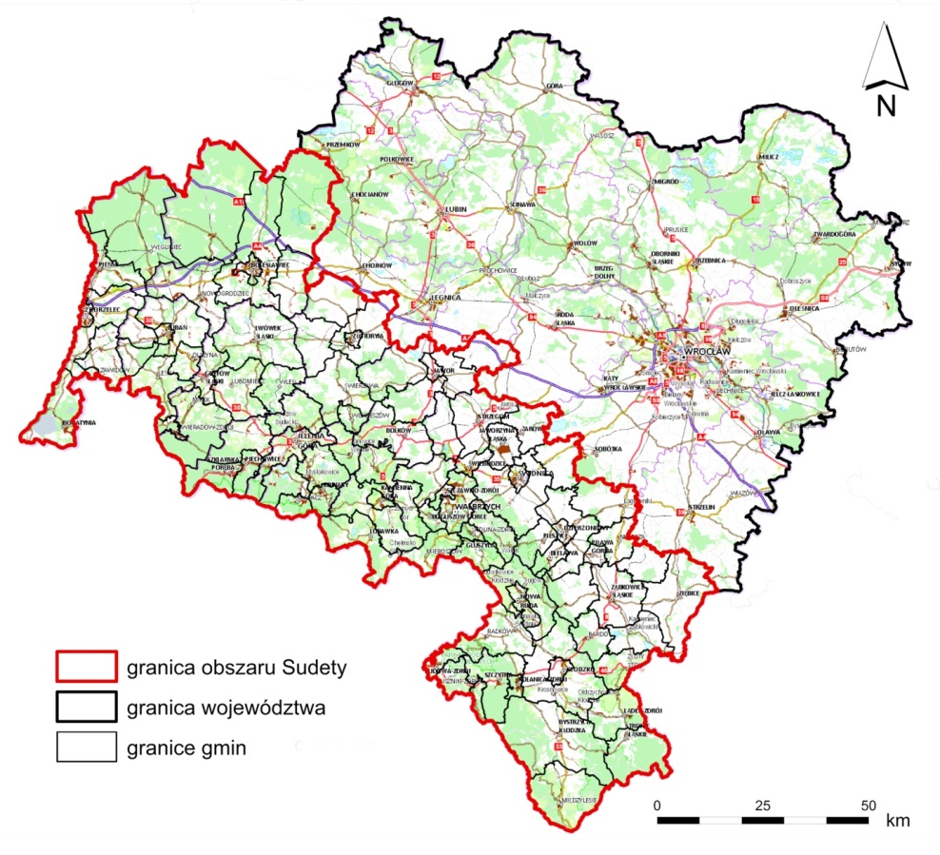
Rysunek 1. Obszar opracowania (subregion wałbrzyski i subregion jeleniogórski) na tle regionu Dolnego Śląska
Źródło: opracowanie własne na podstawie http://www.geoportal.gov.pl.

Diagnoza ekonomiczna
Analizując sytuację ekonomiczną subregionów wzięto pod uwagę PKB oraz PKB na 1 mieszkańca. W subregionach wałbrzyskim i jeleniogórskim średnia wartość PKB dla okresu 2012-2015 była najniższa w odniesieniu do reszty podregionów. Porównanie prezentuje wykres 1.
Wykres 1. Średnia wartość PKB według subregionów dla lat 2012-2015 [mln euro]

Źródło: opracowanie własne na podstawie danych Eurostatu.
Najsłabsza pozycja subregionów wałbrzyskiego i jeleniogórskiego nie zmienia się analizując również PKB w przeliczeniu na 1 mieszkańca. Powyższe subregiony odnotowują najniższy średni wynik dla lat 2012-2015 odpowiednio 0,008 mln euro oraz 0,009 mln euro na 1 mieszkańca. Porównanie prezentuje wykres 2.
Wykres 2. Średnia wartość PKB na 1 mieszkańca według subregionów dla lat 2012-2015 [mln euro]

Źródło: opracowanie własne na podstawie danych Eurostatu, Banku Danych Lokalnych GUS, Český statistický úřad, Die Regionaldatenbank Deutschland.
Wykres 3. PKB na 1 mieszkańca według subregionów w 2015 roku [mln euro]

Źródło: opracowanie własne na podstawie danych Eurostatu.
Porównując PKB na 1 mieszkańca jako % Unii Europejskiej widzimy znacząco odstające wartości dla subregionów jeleniogórskiego oraz wałbrzyskiego. Są to wartości niższe od wszystkich pozostałych subregionów oraz od wielkości dla województwa dolnośląskiego. Najwyższy procent stanowi PKB per capita dla subregionu Görlitz oraz miasto Wrocław.
Także w zakresie dynamiki zmian PKB per capita w latach 2000-2015 (mierzonego parytetem siły nabywczą) subregiony wałbrzyski i jeleniogórski wypadały znacznie słabiej niż pozostałe subregiony województwa dolnośląskiego (zob. wykres 4).
Wykres 4. Zmiany PKB na 1 mieszkańca mierzone parytetem siły nabywczej według subregionów w latach 2000-2015

Źródło: opracowanie własne na podstawie Banku Danych Lokalnych GUS.
Wykres 5. Macierzowe ujęcie średnich wydatków majątkowych inwestycyjnych i średnich dochodów gmin łącznie z miastami na prawach powiatu na 1 mieszkańca w wybranych latach okresu 2005-2016 [zł]

Źródło: opracowanie własne na podstawie Banku Danych Lokalnych GUS.
Na wykresie 5 w ujęciu macierzowym przedstawiono wydatki majątkowe inwestycyjne na 1 mieszkańca oraz dochody własne na 1 mieszkańca gmin łącznie z miastami na prawach powiatu subregionów wałbrzyskiego i jeleniogórskiego, z uwzględnieniem wartości porównawczej, czyli średniej dla całego województwa dolnośląskiego, która wynosiła odpowiednio dla wydatków majątkowych inwestycyjnych 649,92 zł oraz dla dochodów własnych 2 296,74 zł. Większość gmin obu subregionów znajduje się poniżej tych wielkości. Jedynie gminy: Bogatynia (735,12 zł; 4 392,11 zł), Szklarska Poręba (747,63 zł; 3 127,50 zł), Szczawno Zdrój (739,51 zł; 2 711,77zł) osiągają wartości wyższe. Gminy uzyskujące wyższe średnie dochody własne na 1 mieszkańca to: Polanica Zdrój (2 419,81 zł) oraz Niemcza (2 586,61 zł). Znacząco powyżej średniej dla wydatków majątkowych inwestycyjnych województwa dolnośląskiego znajdują się gminy: Olszyna (1 095,69 zł) oraz Mściwojów (1 154,29 zł).
Tabela 1 prezentuje wydatki ogółem budżetów gmin i miast na prawach powiatu na 1 mieszkańca dla wybranych lat okresu 2005-2016. Dla porównania umieszczono również wartości dla całej Polski oraz województwa dolnośląskiego.
Tabela 1. Wydatki ogółem budżetów gmin i miast na prawach powiatu na 1 mieszkańca według subregionów dla wybranych lat okresu 2005-2016 [zł]
Obszar | 2005 | 2008 | 2012 | 2013 | 2014 | 2015 | 2016
Polska | 2157,00 | 2992,58 | 3690,85 | 3750,29 | 4020,68 | 4050,72 | 4427,03
dolnośląskie | 2191,65 | 3229,90 | 3803,25 | 3842,82 | 4170,73 | 4191,53 | 4485,55
wałbrzyski | 1782,37 | 2379,38 | 2856,50 | 3135,47 | 3650,23 | 3508,90 | 3791,29
jeleniogórski | 2051,19 | 2727,31 | 3374,93 | 3461,61 | 3597,56 | 3509,33 | 3803,18
wrocławski | 1832,43 | 2673,46 | 3094,93 | 3147,37 | 3407,90 | 3569,46 | 3929,79
legnicko-głogowski | 2291,15 | 3269,13 | 3811,50 | 3944,61 | 4231,98 | 4142,10 | 4656,05
miasto Wrocław | 2993,08 | 5046,84 | 5849,07 | 5507,04 | 5893,71 | 6128,20 | 6205,83
Źródło: opracowanie własne na podstawie Banku Danych Lokalnych GUS.
W latach 2005-2016 we wszystkich subregionach Dolnego Śląska, województwie dolnośląskim oraz Polsce obserwujemy tendencję wzrostową. Wykres 6 prezentuje wartości wydatków ogółem na 1 mieszkańca w odniesieniu do województwa (dolnośląskie = 100).
Wykres 6. Wydatki ogółem budżetów gmin i miast na prawach powiatu na 1 mieszkańca według subregionów dla wybranych lat okresu 2005-2016 w relacji do województwa (dolnośląskie = 100)

Źródło: opracowanie własne na podstawie Banku Danych Lokalnych GUS.
Subregiony wałbrzyski i jeleniogórski w całym badanym okresie znajdują się poniżej wartości dla województwa.
Istotne dla zdiagnozowania potencjału turystycznego, rolniczego oraz społecznego jest analiza wydatków budżetów gmin i miast na prawach powiatu na 1 mieszkańca w wybranych działach. Poniższe tabele 2-4 prezentują wybrane wartości dla subregionów, województwa dolnośląskiego oraz średniej dla Polski.
Tabela 2. Wydatki na kulturę i ochronę dziedzictwa narodowego według subregionów dla wybranych lat okresu 2008-2016 na 1 mieszkańca [zł]
Obszar | 2008 | 2012 | 2013 | 2014 | 2015 | 2016
Polska | 105,77 | 140,91 | 142,08 | 162,17 | 141,46 | 137,24
dolnośląskie | 154,72 | 208,51 | 225,20 | 297,62 | 274,24 | 194,58
wałbrzyski | 102,43 | 156,25 | 159,67 | 290,33 | 260,29 | 145,43
jeleniogórski | 135,61 | 163,89 | 172,06 | 197,05 | 166,22 | 152,78
wrocławski | 115,19 | 189,55 | 173,29 | 217,36 | 177,77 | 153,73
legnicko-głogowski | 153,08 | 179,48 | 205,27 | 245,74 | 210,36 | 204,75
miasto Wrocław | 262,95 | 342,11 | 405,72 | 507,22 | 520,04 | 313,63
Źródło: opracowanie własne na podstawie Banku Danych Lokalnych GUS
Wydatki na kulturę i ochronę dziedzictwa narodowego na 1 mieszkańca w subregionach wałbrzyskim i jeleniogórskim wynoszą powyżej średniej dla Polski (oprócz roku 2008), jednakże, wraz z subregionem wrocławskim, są to najniższe sumy na tle całego województwa.
Tabela 3. Wydatki na turystykę według subregionów dla wybranych lat okresu 2008-2016 na 1 mieszkańca [zł]
Obszar | 2008 | 2012 | 2013 | 2014 | 2015 | 2016
Polska | 4,24 | 12,98 | 11,03 | 10,38 | 8,42 | 3,89
dolnośląskie | 5,29 | 17,45 | 22,17 | 10,37 | 4,09 | 3,00
wałbrzyski | 12,16 | 17,19 | 18,83 | 26,51 | 10,12 | 6,17
jeleniogórski | 7,11 | 64,16 | 79,89 | 13,53 | 2,98 | 3,61
wrocławski | 2,78 | 1,81 | 3,28 | 4,35 | 4,42 | 2,11
legnicko-głogowski | 0,24 | 0,92 | 7,53 | 3,67 | 0,99 | 0,83
miasto Wrocław | 1,99 | 0,88 | 0,77 | 0,75 | 0,69 | 1,52
Źródło: opracowanie własne na podstawie Banku Danych Lokalnych GUS.
Wydatki na turystykę w przeliczeniu na 1 mieszkańca w subregionach wałbrzyskim i jeleniogórskim w porównaniu do pozostałych subregionów zajmują najwyższe pozycje. Subregion wałbrzyski ponadto w każdym roku przeznaczał wyższą kwotę na 1 mieszkańca niż średnia dla Polski. Mimo to 21% spośród przebadanych gmin w całym okresie badawczym nie przeznaczyło żadnych środków na turystykę.
Tabela 4. Wydatki na rolnictwo i łowiectwo według subregionów dla wybranych lat okresu 2008-2016
na 1 mieszkańca [zł]
Obszar | 2008 | 2012 | 2013 | 2014 | 2015 | 2016
Polska | 49,19 | 75,59 | 69,85 | 72,50 | 72,27 | 49,25
dolnośląskie | 33,62 | 49,51 | 46,09 | 42,30 | 51,52 | 37,26
wałbrzyski | 29,12 | 47,51 | 52,62 | 37,74 | 34,50 | 30,93
jeleniogórski | 44,56 | 82,14 | 56,08 | 64,16 | 76,87 | 38,28
wrocławski | 38,24 | 59,54 | 55,95 | 51,02 | 78,50 | 56,46
legnicko-głogowski | 67,86 | 66,35 | 74,88 | 69,15 | 80,99 | 71,49
miasto Wrocław | 0,17 | 0,53 | 0,43 | 0,25 | 0,95 | 1,05
Źródło: opracowanie własne na podstawie Banku Danych Lokalnych GUS.
Analizując wydatki na rolnictwo i łowiectwo na 1 mieszkańca wartości dla subregionów wałbrzyskiego i jeleniogórskiego znajdują się poniżej średniej dla Polski z okresu 2012-2016. W 2016 roku były najniższe w porównaniu do pozostałych subregionów, wyłączając subregion miasto Wrocław. Specyfika rolnictwa na obszarach górskich polega na gospodarowaniu w dużo gorszych warunkach glebowo-klimatycznych. Trudno zatem o sprostanie konkurencji z innymi obszarami. Niska wartość dodana z tej działalności powinna prowadzić do wyodrębnienia się niszowych sposobów upraw i hodowli, dobrze wpisujących się w trendy rynkowe (ekstensywne uprawy i hodowle będące podstawą produkcji zdrowej żywności).
Fundusze Unii Europejskiej stanowią źródło dofinansowania wielu projektów realizowanych na badanym obszarze. Subregion wałbrzyski otrzymał od 2004 roku 4 161 mln zł, co stanowi 12% kwoty dofinansowań przypadającej dla całego województwa dolnośląskiego. Subregion jeleniogórski natomiast 3 980 mln zł, co daje 11%. Najwięcej środków trafiło do powiatu kłodzkiego (1 292 mln zł), świdnickiego (812 mln zł) oraz wałbrzyskiego (762 mln zł), co stanowi odpowiednio 3,59%, 2,26%, 2,12% środków przyznanych dla całego województwa dolnośląskiego.
Rynek pracy
Stosunek liczby zatrudnionych do liczby osób w wieku produkcyjnym w subregionach wałbrzyskim i jeleniogórskim w porównaniu do pozostałych subregionów województwa dolnośląskiego oraz sąsiednich regionów zagranicznych utrzymuje się poniżej mediany. W 2015 roku wyniósł on odpowiednio: w wałbrzyskim (0,43) i w jeleniogórskim (0,44), tym samym silnie odstaje od najwyższej wartości, którą obserwuje się w subregionie miasto Wrocław (0,84). Szczegółowe porównanie przedstawiono na wykresie 7.
Analizując kategorię szerszą od liczby zatrudnionych – liczbę pracujących na 1000 mieszkańców w subregionach województwa dolnośląskiego zaobserwować można co następuje: subregiony wałbrzyski, jeleniogórski i wrocławski w badanym okresie znajdują się poniżej wartości przypadającej dla całego województwa. W 2016 roku było to odpowiednio: 189, 193, 238 pracujących na 1000 mieszkańców. Subregion wrocławski stopniowo zbliża się do wielkości odpowiadającym całemu regionowi Dolnego Śląska. Porównanie danych według subregionów przedstawiono na wykresie 8.
Wykres 7. Liczba zatrudnionych do liczby osób w wieku produkcyjnym (15-64) według subregionów w 2015 roku

Źródło: opracowanie własne na podstawie danych Eurostatu.
Wykres 8. Liczba pracujących na 1000 mieszkańców według subregionów województwa dolnośląskiego w wybranych latach okresu 2008-2016

Źródło: opracowanie własne na podstawie Banku Danych Lokalnych GUS.
Na omawianym obszarze, podobnie jak w Polsce i na Dolnym Śląsku można zaobserwować tendencję spadkową stopy bezrobocia. Stopa bezrobocia rejestrowanego (liczonego jako stosunek liczby bezrobotnych zarejestrowanych do liczby cywilnej ludności aktywnej zawodowo) w 2017 roku wyniosła w subregionie wałbrzyskim i jeleniogórskim odpowiednio 9,2% oraz 7,7%. Podkreślić należy, że współczynniki te są wyższe niż stopa bezrobocia w Polsce (6,6%) oraz w województwie dolnośląskim (5,7%). Najwyższą stopę bezrobocia na omawianym obszarze odnotowano w powiecie złotoryjskim (16%), natomiast najniższą – w powiecie bolesławieckim (4,2%).
Wykres 9. Stopa bezrobocia rejestrowanego [%] w subregionie wałbrzyskim i subregionie jeleniogórskim według powiatów na tle Polski w 2017 roku (stan na 31 XII)

Źródło: opracowanie własne na podstawie Banku Danych Lokalnych GUS.
Analizując stopę bezrobocia rejestrowanego warto porównać wskaźnik dla subregionów wałbrzyskiego i jeleniogórskiego (11,8% oraz 9,9% w 2016 roku) do przygranicznych subregionów czeskich i niemieckich. W Görlitz stopa bezrobocia wyniosła 10,1% w 2016 roku oraz 9,2% w 2017 roku (stan na 31 XII). Natomiast w subregionach czeskich średnia roczna stopa bezrobocia w 2016 roku wahała się między 3,7% a 4,4%.
Jednym z najgroźniejszych problemów społecznych występujących na rynku pracy jest bezrobocie długotrwałe. Zjawisko to dotyczy osób pozostających bez pracy dłużej niż 12 miesięcy. W 2017 roku w subregionach wałbrzyskim i jeleniogórskim udział tej grupy w ogólnej liczbie bezrobotnych wynosił odpowiednio 32% i 37%. Dla porównania, bezrobotni oczekujących na pracę dłużej niż 12 miesięcy na Dolnym Śląsku stanowili 38%, natomiast w Polsce – 41%. Największy udział długotrwałego bezrobocia w stosunku do ogólnej liczby bezrobotnych odnotowano w powiatach: zgorzeleckim (46%), złotoryjskim (45%) oraz jeleniogórskim (44%).
Przeciętne miesięczne wynagrodzenie brutto w 2016 roku w subregionie wałbrzyskim oraz jeleniogórskim wyniosło odpowiednio 3 796,03 zł i 3 674,78 zł. Dla porównania średnie wynagrodzenie brutto na Dolnym Śląsku wynosiło 4 385,84 zł, a w Polsce 4 290,52 zł. Najwyższe wynagrodzenia odnotowano w miastach na prawach powiatu, tj. w Wałbrzychu (4 180,67 zł) i w Jeleniej Górze (3 979,80 zł), co stanowiło odpowiednio 97,4% oraz 92,8% średniej krajowej. Powiatem, w którym w 2016 roku przeciętne miesięczne wynagrodzenie brutto w relacji do średniej krajowej było najniższe był powiat lwówecki (79,7%).
Wykres 10. Przeciętne miesięczne wynagrodzenie brutto [zł] w subregionie wałbrzyskim i subregionie jeleniogórskim według powiatów w relacji do Polski i województwa dolnośląskiego w roku 2005 oraz 2016 (stan na 31 XII)

Źródło: opracowanie własne na podstawie Banku Danych Lokalnych GUS.
We wszystkich powiatach omawianych subregionów można zaobserwować wzrost przeciętnego miesięcznego wynagrodzenia brutto (brak danych dla miasta Wałbrzych w 2005 roku). Największy wzrost średniego wynagrodzenia w stosunku do roku 2005 zanotowano w powiatach: jeleniogórskim (88,9%), jaworskim (87,8%), dzierżoniowskim (87,5%), lubańskim (86,5%), złotoryjskim (86,4%) oraz kamiennogórskim (85,6%). Powiatem z najmniejszą zmianą przeciętnego miesięcznego wynagrodzenia brutto w analizowanym okresie był powiat zgorzelecki (26,9%).
Analizując dynamikę przeciętnego wynagrodzenia w latach 2005-2016, należy podkreślić, iż w porównaniu do roku 2005, tempo wzrostu wynagrodzeń subregionu wałbrzyskiego (78,7%) utrzymywało się powyżej poziomu krajowego (71,2%) oraz wojewódzkiego (77,0%). Natomiast wzrost średniego wynagrodzenia w powiecie jeleniogórskim (65,7%) był niższy w stosunku do zmian obserwowanych zarówno w Polsce jak i Dolnym Śląsku. Warto dodać, że we wszystkich powiatach (z wyjątkiem ząbkowickiego i zgorzeleckiego) analizowanego obszaru, odnotowano wyższe tempo wzrostu wynagrodzeń niż w Polsce. Pomimo pozytywnego zjawiska napędzającego gospodarkę, jakim jest utrzymujący się wzrost przeciętnego miesięcznego wynagrodzenia brutto, wciąż poziom płac w powiatach subregionów wałbrzyskiego i jeleniogórskiego jest niższy w stosunku do średniej krajowej. Powyższą relację przedstawiono na rysunku 2.
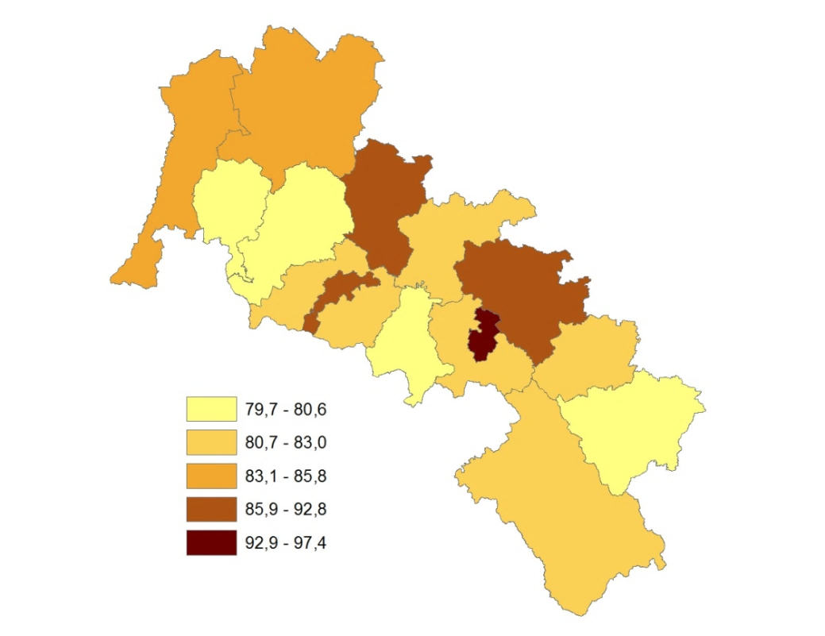
Rysunek 2. Przeciętne miesięczne wynagrodzenie brutto w relacji do średniej krajowej (Polska=100) w subregionie wałbrzyskim i jeleniogórskim według powiatów w 2017 roku
Źródło: opracowanie własne na podstawie Banku Danych Lokalnych GUS.
Przedsiębiorczość
W 2017 roku na obszarze subregionów wałbrzyskiego i jeleniogórskiego funkcjonowało odpowiednio 68 408 oraz 62 183 podmiotów gospodarczych sektora prywatnego.
W porównaniu z 2005 rokiem nastąpił wzrost zarówno ogólnej liczby podmiotów gospodarczych sektora prywatnego (wskaźnik dynamiki: 104, 121), jak i spółek prawa handlowego (wskaźnik dynamiki: 150, 158), w tym także z udziałem kapitału zagranicznego (wskaźnik dynamiki: 116, 121). Powyższą tendencję odnotowano również w Polsce (wskaźnik dynamiki: 118) oraz województwie dolnośląskim (wskaźnik dynamiki: 121). Podkreślić przy tym należy, że wzrost liczby podmiotów gospodarczych w subregionie jeleniogórskim był szybszy niż w Polsce (wskaźnik dynamiki: 125). Wskaźnik dynamiki w subregionie wałbrzyskim był niższy niż przeciętnie w Polsce i wynosił 108. Jednocześnie w latach 2005-2017 zmniejszyła się w subregionie wałbrzyskim liczba osób fizycznych prowadzących działalność gospodarczą (wskaźnik dynamiki 90). Natomiast w Polsce i na Dolnym Śląsku liczba osób fizycznych prowadzących działalność gospodarczą w analizowanym okresie wzrosła, a wskaźnik dynamiki wynosił odpowiednio 108 i 107. W subregionach wałbrzyskim i jeleniogórskim najwięcej podmiotów gospodarczych sektora prywatnego skupionych jest w Wałbrzychu oraz w Jeleniej Górze. W tych gminach miejskich zlokalizowanych było według stanu na koniec 2017 r. odpowiednio: 12 596 i 11 982, włączając zarówno osoby fizyczne prowadzące działalność gospodarczą, jak i spółki prawa handlowego.
Wykres 11. Podmioty gospodarcze sektora prywatnego w subregionie wałbrzyskim i subregionie jeleniogórskim według powiatów (stan na 31 XII 2017)

Źródło: opracowanie własne na podstawie Banku Danych Lokalnych GUS.
Najmniej podmiotów gospodarczych sektora prywatnego było zarejestrowanych w gminach: Gromadka (288), Zawidów (253), Lewin Kłodzki (238), Ciepłowody (229), Platerówka (85). Istotną kwestią jest to, że z wyjątkiem gminy Zawidów, są to gminy wiejskie, co jeszcze wzmacnia konieczność kreowania i wspierania przedsiębiorczości na tych obszarach.
W 2017 roku w subregionach wałbrzyskim i jeleniogórskim w strukturze nowo zarejestrowanych podmiotów w rejestrze REGON przeważały podmioty spoza sektora rolnego i przemysłowego (łącznie 7 108 podmiotów), które stanowiły 66% nowo zarejestrowanych podmiotów. W grupie przemysł i budownictwo oraz rolnictwo, leśnictwo, łowiectwo i rybactwo znalazło się odpowiednio 33% i 1% nowo zarejestrowanych podmiotów.
Analizując zmianę, jaka zaszła w latach 2009-2017 w subregionach wałbrzyskim i jeleniogórskim, w sektorze rolnym zanotowano spadek nowo wpisanych podmiotów do rejestru REGON odpowiednio o 32% oraz o 16%. Natomiast w sektorze przemysł i budownictwo trend jest odwrotny. Liczba podmiotów nowo zarejestrowanych w subregionie wałbrzyskim wzrosła o 6%, a w subregionie jeleniogórskim o 26%.
Wykorzystanie naturalnych zasobów sprzyjających rozwojowi rolnictwa oraz przemysłu wydobywczego stanowi istotną kwestię rozwoju omawianych subregionów. W pierwszym przypadku najwięcej nowo zarejestrowanych podmiotów odnotowano w powiatach: kłodzkim (18), ząbkowickim (15) oraz wałbrzyskim (12). Największą liczbę (2) nowo zarejestrowanych podmiotów w sekcji górnictwo i wydobywanie wykazują powiaty: lwówecki, złotoryjski oraz świdnicki.
Największą liczbę podmiotów nowo zarejestrowanych w sektorze przemysł i budownictwo posiada powiat świdnicki (450), przodują także powiaty: bolesławiecki (386) oraz kłodzki (334). Najmniej podmiotów z omawianego sektora w 2017 roku zostało zarejestrowanych w gminie miejskiej Zawidów (4) oraz gminie wiejskiej Lewin Kłodzki (4). Biorąc pod uwagę lata 2009-2017 tendencję ujemną odnotowano w 23 gminach subregionów wałbrzyskiego i jeleniogórskiego, a gminą odznaczającą się największym spadkiem liczby podmiotów w sektorze przemysł i budownictwo była gmina miejska Zawidów.
Analizując sferę gospodarczą, należy uwzględnić nie tylko bezwzględną liczbę zarejestrowanych przedsiębiorstw, ale również przedsiębiorczość mieszkańców mierzoną liczbą podmiotów wpisanych do rejestru REGON na 1000 mieszkańców. Dla subregionów wałbrzyskiego i jeleniogórskiego wskaźnik ten wynosił w 2017 roku odpowiednio 113 i 117, co daje wynik wyższy niż średnia krajowa (112). Jednak analogiczny wskaźnik dla województwa dolnośląskiego był wyższy i wynosił 127.
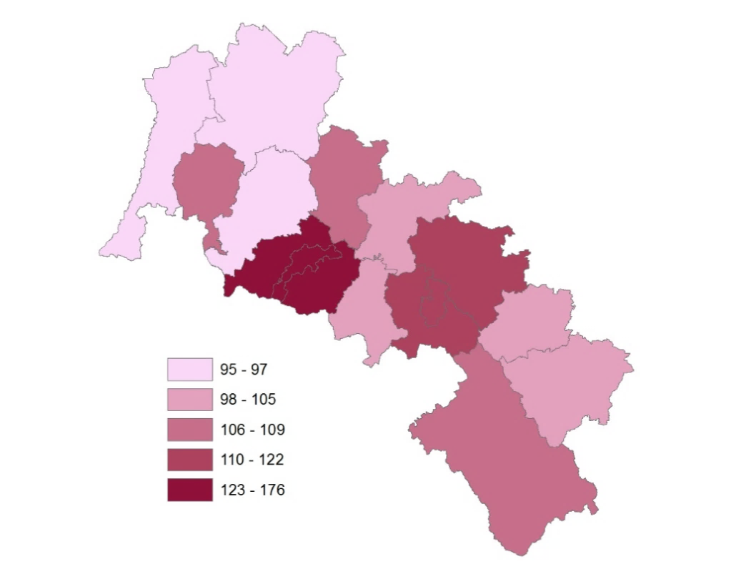
Rysunek 3. Podmioty wpisane do rejestru REGON na 1000 mieszkańców w subregionie wałbrzyskim i subregionie jeleniogórskim według powiatów (stan na XII 2017)
Źródło: opracowanie własne na podstawie Banku Danych Lokalnych GUS.
W subregionach wałbrzyskim i jeleniogórskim wskaźnik przedsiębiorczości w 2017 roku, wyrażony liczbą podmiotów gospodarczych zarejestrowanych w systemie REGON w przeliczeniu na 1000 mieszkańców w wieku produkcyjnym, był wyższy niż w województwie dolnośląskim (Dolny Śląsk (207,7) =100) w 13% analizowanych gmin. Należą do nich gminy miejskie: Szczawno-Zdrój (164), Szklarska Poręba (147), Polanica-Zdrój (137), Kłodzko (132), Jelenia Góra (130), Świdnica (119), Złotoryja (118), Duszniki-Zdrój (111), Zgorzelec (105), gminy wiejskie: Podgórzyn (103), Lewin Kłodzki (101) oraz gmina miejsko-wiejska Ząbkowice Śląskie (103).
Najniższy poziom aktywności gospodarczej wykazują natomiast gminy wiejskie: Sulików (39), Gromadka (42), Platerówka (42), Zagrodno (44), Warta Bolesławiecka (48) oraz gmina miejska Zawidów (47). Wskaźnik przedsiębiorczości poniżej 80% wyniku województwa dolnośląskiego został zanotowany w 62% gmin analizowanego obszaru.
Liczba nowo zarejestrowanych podmiotów gospodarki narodowej wpisanych do rejestru REGON w 2017 roku była najwyższa w powiecie kłodzkim oraz świdnickim, gdzie wynosiła odpowiednio 1 332 oraz 1 318 podmiotów. Była to wartość zdecydowanie przewyższająca inne powiaty subregionów wałbrzyskiego oraz jeleniogórskiego. Porównując powyższy wskaźnik z 2005 roku, największy wzrost odnotowano w powiecie lwóweckim – o 27% pomiotów więcej. Największy spadek natomiast odnotowano w mieście na prawach powiatu Jeleniej Górze (spadek o 25%).
Analogiczną sytuację można zaobserwować w liczbie podmiotów gospodarki narodowej wyrejestrowanych z rejestru REGON. W 2017 roku najwyższa liczba wyrejestrowanych podmiotów była w powiecie kłodzkim oraz świdnickim (1 126 oraz 1 140 podmiotów).
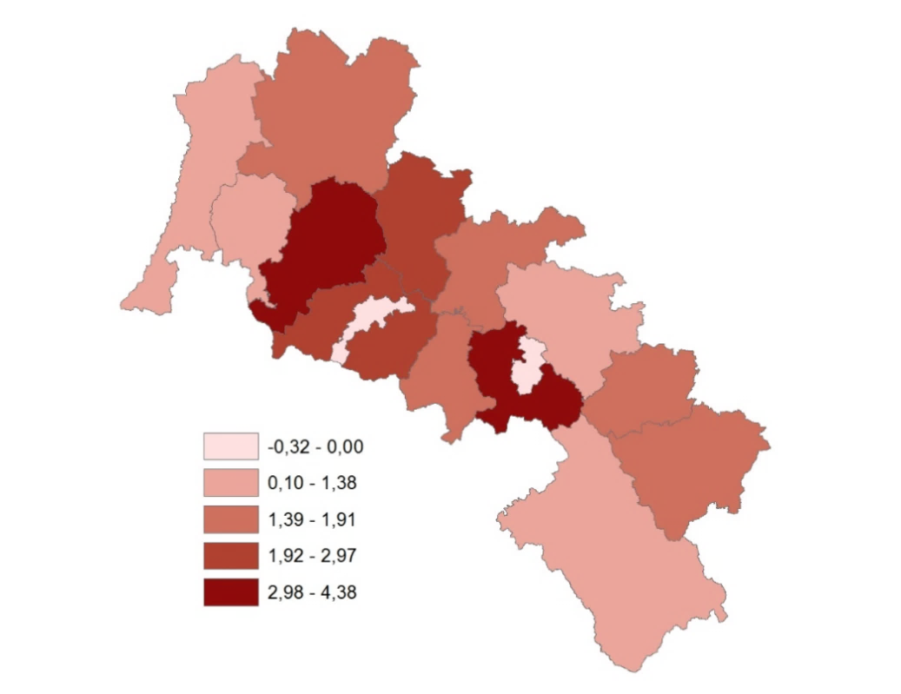
Rysunek 4. Liczba podmiotów nowo zarejestrowanych netto (po uwzględnieniu podmiotów wyrejestrowanych) na 1000 mieszkańców w subregionie wałbrzyskim i subregionie jeleniogórskim według powiatów (stan na 31 XII 2017)
Źródło: opracowanie własne na podstawie Banku Danych Lokalnych GUS.
Analizując efektywność przedsiębiorczości należy uwzględnić także przyrost netto przedsiębiorstw, liczony jako różnica pomiędzy podmiotami nowo zarejestrowanymi a podmiotami wyrejestrowanymi z rejestru REGON. W subregionach wałbrzyskim oraz jeleniogórskim w 2017 roku na 10 845 nowo zarejestrowanych podmiotów zostało wyrejestrowanych 9 111 podmiotów. Największy przyrost netto przedsiębiorstw zaobserwowano w powiecie wałbrzyskim, w którym różnica ta wynosiła 206 podmiotów. Spadek zanotowano w miastach na prawach powiatu: Jeleniej Górze (-26) oraz Wałbrzychu (-20).
Liczbę podmiotów nowo zarejestrowanych netto (po uwzględnieniu podmiotów wyrejestrowanych) na 1000 mieszkańców przedstawia Rysunek 4.
Podmioty z udziałem kapitału zagranicznego
W 2015 roku w subregionach wałbrzyskim i jeleniogórskim liczba podmiotów z udziałem kapitału zagranicznego wynosiła odpowiednio 650 oraz 800 firm, co łącznie stanowiło 26% wyniku Dolnego Śląska. Największa liczba inwestycji zagranicznych została zlokalizowana w powiecie świdnickim skupiającym 248 firm. Natomiast powiatami z najmniejszą liczbą firm z udziałem kapitału zagranicznego były: powiat wałbrzyski (32 inwestorów zagranicznych), powiat złotoryjski (36 inwestorów zagranicznych) oraz powiat ząbkowicki (37 inwestorów zagranicznych).

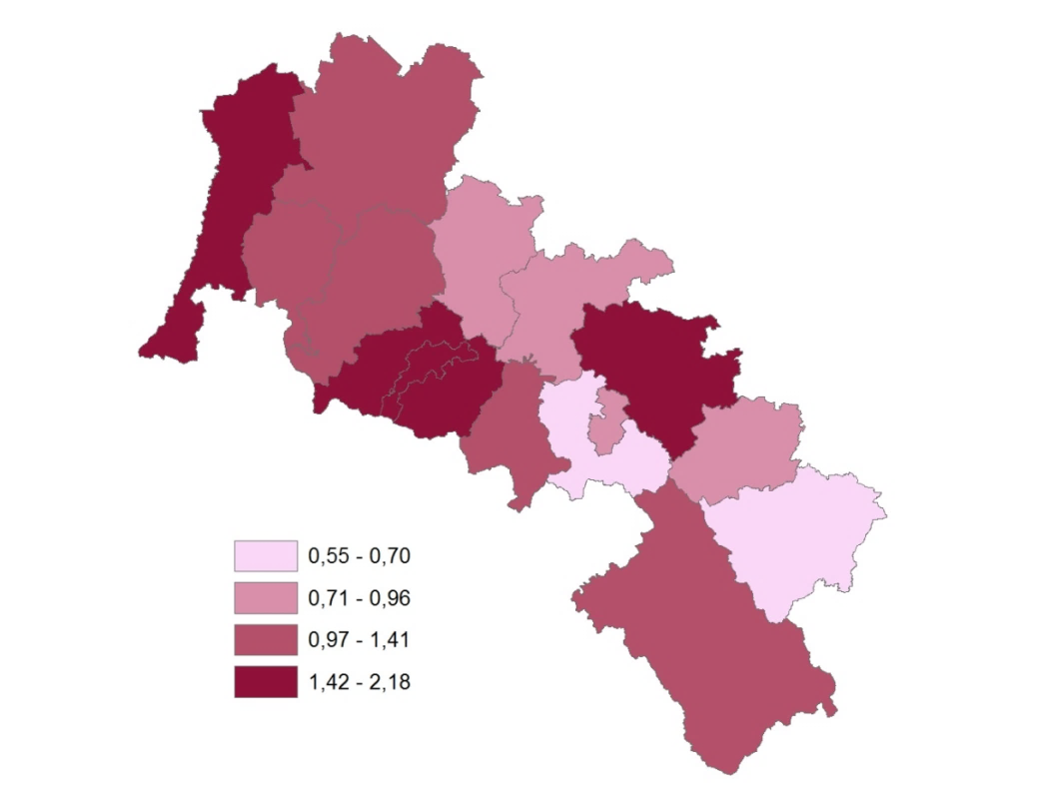

Rysunek 5. Liczba inwestorów zagranicznych na 1000 mieszkańców w subregionie wałbrzyskim oraz subregionie jeleniogórskim według powiatów (stan na 31 XII 2015)
Źródło: opracowanie własne na podstawie Banku Danych Lokalnych GUS oraz Projektu Strategii Rozwoju Województwa Dolnośląskiego 2030.
Inwestycje w przedsiębiorstwach
W 2016 roku wartość inwestycji w przedsiębiorstwach w subregionach wałbrzyskim i jeleniogórskim wynosiła odpowiednio 1 563,1 mln zł oraz 2 151,8 mln zł, co łącznie stanowiło 24% nakładów inwestycyjnych w przedsiębiorstwach województwa dolnośląskiego. W stosunku do 2008 roku nakłady inwestycyjne wzrosły o 69% w subregionie jeleniogórskim, a zmalały o 4% w subregionie wałbrzyskim. Dla porównania wartość inwestycji w przedsiębiorstwach na Dolnym Śląsku wzrosła o 31%, a w Polsce o 11%.
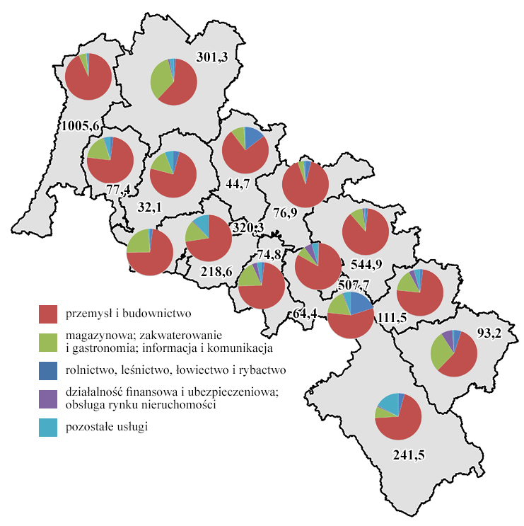
Rysunek 6. Nakłady inwestycyjne w przedsiębiorstwach [mln zł] z podziałem na sektory ekonomiczne w subregionie wałbrzyskim i subregionie jeleniogórskim według powiatów (stan na 31 XII 2016)
Źródło: opracowanie własne na podstawie Banku Danych Lokalnych GUS.
W latach 2008-2016 największy wzrost nakładów inwestycyjnych w przedsiębiorstwach zanotowano w powiecie zgorzeleckim z 463,6 mln zł do 1 005,6 mln zł (o 122% więcej). Tendencję spadkową zaobserwowano w 5 powiatach subregionów wałbrzyskiego i jeleniogórskiego, z czego największy spadek był w powiecie wałbrzyskim (o 91%).
Wartość brutto środków trwałych w przedsiębiorstwach według stanu w dniu 31 XII 2016 roku w subregionach wałbrzyskim i jeleniogórskim wyniosła odpowiednio 21 750 mln zł oraz 25 107 mln zł, co stanowiło 30% wartości zanotowanej w województwie dolnośląskim. Z ogólnej wartości majątku trwałego w przedsiębiorstwach analizowanych subregionów na sektor rolnictwo, leśnictwo, łowiectwo i rybactwo przypadło 1 275 mln zł (3% majątku ogółem), przemysł i budownictwo – 36 399 mln zł (78%), handel; naprawa pojazdów samochodowych; transport i gospodarka – 4 036 mln zł (9%), działalność finansowa i ubezpieczeniowa; obsługa rynku nieruchomości – 1 964 mln zł (4%).
Konkurencyjność przedsiębiorstw
W celu analizy konkurencyjności przedsiębiorstw (i ich potencjału) porównano wskaźnik syntetyczny obliczony dla każdego powiatu w latach 2013-2015. O konkurencyjności przedsiębiorstw decyduje bowiem wiele zmiennych, dlatego niemożliwa była ocena jednej zmiennej bez wzięcia pod uwagę innych, nie mniej istotnych. Do ujęcia syntetycznego, analizie poddane zostały następujące zmienne:
- nakłady inwestycyjne w przedsiębiorstwach na 1 mieszkańca
- wartość brutto środków trwałych w przedsiębiorstwach na 1 mieszkańca
- przyrost netto przedsiębiorstw na 1 mieszkańca
- wyniki finansowe netto na 1000 mieszkańców
- wartość eksportu w podmiotach z udziałem kapitału zagranicznego na 1 mieszkańca
- rentowność kapitału podstawowego podmiotów z udziałem kapitału zagranicznego
W celu zestandaryzowania zmiennych zastosowano metodę unitaryzacji. Aby uzyskać miarę syntetyczną, dokonano uśrednienia wartości wybranych cech.
Agregat przyjmuje wartości [0;1], w związku z tym do interpretacji wskaźnika posłużyła poniższa klasyfikacja:

Wartość wskaźnika konkurencyjności przedsiębiorstw | Konkurencyjność przedsiębiorstw
x > 0,80 | Bardzo wysoka
0,60 < x < 0,80 | Wysoka
0,40 < x < 0,60 | Średnia
0,20 < x < 0,40 | Niska
x < 0,20 | Bardzo niska

Tabela 5. Klasyfikacja powiatów subregionu wałbrzyskiego i jeleniogórskiego zgodnie ze wskaźnikiem konkurencyjności przedsiębiorstw
Konkurencyjność | 2013 | 2014 | 2015
Bardzo wysoka | – | – | –
Wysoka | – | – | –
Średnia | zgorzelecki  miasto Wałbrzych  miasto Jelenia Góra | zgorzelecki  miasto Wałbrzych  bolesławiecki  świdnicki | miasto Wałbrzych  zgorzelecki  świdnicki
Niska | ząbkowicki  kamiennogórski  świdnicki  jeleniogórski  bolesławiecki | kamiennogórski  ząbkowicki  lubański  dzierżoniowski  miasto Jelenia Góra  jaworski  kłodzki  jeleniogórski  złotoryjski | kamiennogórski  jeleniogórski  jaworski  bolesławiecki  ząbkowicki  miasto Jelenia Góra  lwówecki  dzierżoniowski  złotoryjski  kłodzki
Bardzo niska | wałbrzyski  lubański  lwówecki  kłodzki  złotoryjski  jaworski  dzierżoniowski | wałbrzyski  lwówecki | wałbrzyski  lubański
Źródło: opracowanie własne na podstawie Banku Danych Lokalnych GUS.
W 2013 roku najwyższą wartość wskaźnika uzyskały powiat miasto Jelenia Góra (0,53) oraz powiat miasto Wałbrzych (0,50), najniższą natomiast – powiat wałbrzyski (0,04). W 2014 roku najwyższy wskaźnik przypadał powiatowi bolesławieckiemu (0,53), najniższy – powiatom:: lwóweckiemu i ponownie wałbrzyskiemu (0,17). W 2015 najwyższy wskaźnik uzyskał ponownie powiat miasto Wałbrzych (0,56), a najniższy – powiaty: lubański i niezmiennie wałbrzyski (0,14). Żaden z analizowanych powiatów w badanym okresie nie osiągnął wskaźnika na poziomie bardzo wysokim ani wysokim. Powiat zgorzelecki oraz powiat miasto Wałbrzych niezmiennie pozostają w grupie powiatów o średnim poziomie konkurencyjności. Do grupy o bardzo niskiej konkurencyjności w każdym roku należał powiat wałbrzyski. Tendencję wzrostową wartości wskaźnika konkurencyjności, jednak z niskiego poziomu, w latach 2013-2015 odnotowują powiaty: jaworski, lwówecki, złotoryjski (od poziomu bardzo niskiego do niskiego) oraz świdnicki (od poziomu niskiego do średniego). Szczegółową klasyfikację powiatów prezentuje tabela 5. Warto jednak zauważyć, że w powiecie jaworskim, lwóweckim, złotoryjskim mimo poprawy wskaźnika konkurencyjności nadal występuje wysoka stopa bezrobocia (odpowiednio 13,5%, 12,9%, 16%) podczas gdy w powiecie świdnickim stopa bezrobocia na koniec 2017 roku wynosi 6,8%.
Wartość dodana brutto
Kolejną analizowaną wielkość stanowi wartość dodana brutto na 1 mieszkańca. Najniższe wartości w roku 2015 w grupie badanych subregionów przypadają dla wałbrzyskiego (0,007 mln euro) oraz jeleniogórskiego (0,008 mln euro). Prawie trzykrotnie wyższą wartość osiąga subregion Görlitz (0,224 mln euro). Wielkości wypracowane w 2015 roku w subregionach wałbrzyskim oraz jeleniogórskim stanowią 29% wartości dodanej ogółem dla województwa dolnośląskiego oraz zaledwie 2% dla Polski.
Porównanie wartości dodanej brutto na 1 mieszkańca [mln euro] na tle sąsiadujących subregionów czeskich i niemieckich prezentuje wykres 12.
Wykres 12. Wartość dodana brutto na 1 mieszkańca według subregionów w 2015 roku [mln euro]

Źródło: opracowanie własne na podstawie danych Eurostatu.
Wartość dodaną według sektorów PKB dla roku 2015 przedstawia wykres 13 zgodnie z przyjętymi danymi:
- sekcja A – rolnictwo, leśnictwo, łowiectwo i rybactwo,
- sekcje B,C,D,E,F – przemysł i budownictwo,
- sekcje G,H,I,J handel; naprawa pojazdów samochodowych; transport i gospodarka magazynowa; zakwaterowanie i gastronomia; informacja i komunikacja
- sekcje K,L – działalność finansowa i ubezpieczeniowa; obsługa rynku nieruchomości,
- sekcje M,N,O,P,Q,R,S,T – pozostałe usługi.
W każdym subregionie, z wyjątkiem subregionu miasto Wrocław, najwyższe wartości generuje przemysł i budownictwo. W subregionie wałbrzyskim w 2015 roku wartość ta wyniosła 8 552 mln zł, a w subregionie jeleniogórskim 8 159 mln zł. W porównaniu do pozostałych jednostek są to wartości absolutne najniższe w skali województwa. Najniższą wartość dodaną według sektora PKD we wszystkich subregionach generuje rolnictwo, leśnictwo, łowiectwo i rybactwo oraz działalność finansowa i ubezpieczeniowa; obsługa rynku nieruchomości.
Wykres 13. Wartość dodana brutto według grup sekcji PKD 2007 według subregionów 2015 rok [mln zł]

Źródło: opracowanie własne na podstawie Banku Danych Lokalnych GUS.
Specjalne strefy ekonomiczne
Na badanym obszarze zlokalizowane są podstrefy trzech specjalnych stref ekonomicznych: Kamiennogórskiej (miasta: Jawor, Jelenia Góra, Kamienna Góra, Lubań, Piechowice, Zgorzelec, gminy: Bolków, Gryfów Śląski, Janowice Wielkie, Kamienna Góra, Lubań, Lubawka, Mirsk, Nowogrodziec), Legnickiej (miasta: Zgorzelec, Złotoryja, gminy: Gromadka) i Wałbrzyskiej (miasta: Bielawa, Bolesławiec, Dzierżoniów, Jawor, Kłodzko, Kudowa Zdrój, Nowa Ruda, Świdnica, Świebodzice, Wałbrzych, gminy: Bolków, Bystrzyca Kłodzka, Dobromierz, Kłodzko, Męcinka, Nowa Ruda, Strzegom, Świdnica, Wądroże Wielkie, Ząbkowice Śląskie, Żarów).
W 2016 roku, tak jak w latach poprzednich, najwięcej zezwoleń należało do przedsiębiorców w strefie wałbrzyskiej (313). Biorąc pod uwagę liczbę wydanych nowych zezwoleń w 2016 roku na tle wszystkich polskich specjalnych stref ekonomicznych najwięcej uzyskali przedsiębiorcy w strefie wałbrzyskiej (36).
Wałbrzyska specjalna strefa ekonomiczna jest również dominującą pod względem bezwzględnego wzrostu nakładów inwestycyjnych. Porównując rok 2015 i 2016 wartość nakładów wzrosła o ponad 2,6 mln zł (dane dotyczą całej SSE).

Wykres 14. Stopień zagospodarowania gruntów w SSE [%] stan na dzień 31.12.2016

Źródło: opracowanie własne na podstawie Informacji o realizacji ustawy o specjalnych strefach ekonomicznych. Stan na dzień 31 XII 2016.
Wykres 15. Nakłady inwestycyjne w specjalnych stref ekonomicznych w latach 2014-2016 [mln zł]

Źródło: opracowanie własne na podstawie Informacji o realizacji ustawy o specjalnych strefach ekonomicznych. Stan na dzień 31 XII 2016.
Analizując miejsca pracy utworzone w badanych strefach zaobserwować można ciągły wzrost miejsc pracy ogółem. Szczegółową analizę przedstawia wykres 16.
Wykres 16. Miejsca pracy ogółem w latach 2014-2016 w specjalnych stref ekonomicznych

Źródło: opracowanie własne na podstawie Informacji o realizacji ustawy o specjalnych strefach ekonomicznych. Stan na dzień 31 XII 2016.
Na tle pozostałych specjalnych stref ekonomicznych w 2016 roku wyróżniała się Legnicka SSE, której dynamika zatrudnienia wyniosła 114,0. W wartościach bezwzględnych największy przyrost miejsc pracy ogółem w porównaniu z rokiem 2015 odnotowała strefa wałbrzyska (o blisko 4,6 tys. w całej SSE).
Dotychczasowy rozwój specjalnych stref ekonomicznych na badanym obszarze przebiega w sposób stabilny i zrównoważony. Nie ma przesłanek by przypuszczać, że w średnim okresie ulegnie to zmianie. Większość zamierzeń określonych na etapie tworzenia strefy jest sukcesywnie realizowana. Coraz więcej podmiotów ubiega się o zezwolenia, co przekłada się na rosnące nakłady inwestycyjne i tworzone miejsca pracy. Okres funkcjonowania obszarów uprzywilejowanych w Polsce ma się zakończyć w 2026 roku. Jednakże 30.06.2018 roku weszła w życie ustawa o wspieraniu nowych inwestycji. Zgodnie z powyższym mimo wygaszania formuły specjalnych stref ekonomicznych w dalszym ciągu przedsiębiorstwa będą mogły starać się o uzyskanie przywilejów podatków na okres 10, 12 lub 15 lat. Czynnik lokalizacji na terenie SSE nie będzie stanowił o przyznaniu zwolnienia z podatku dochodowego. Kluczowe znaczenie będą miały kryteria ilościowe i jakościowe takie jak m.in. minimalna wartość nakładów inwestycyjnych, stopa bezrobocia w powiecie, sektor działalności i wielkość przedsiębiorstwa, wsparcie w podnoszeniu kwalifikacji pracowników. Dodatkowo premiowane będzie umiejscowienie inwestycji na terenie miast średnich, tracących funkcje gospodarcze i społeczne, co z punktu widzenia badanych subregionów stanowić może szansę rozwoju, z drugiej strony pojawia się zagrożenie, że tereny bardziej atrakcyjne m.in. miasta średnie w obszarach metropolitalnych wielkich miast mogą stanowić istotną konkurencję w pozyskiwaniu nowych inwestorów.
Atrakcyjność inwestycyjna
W raporcie Atrakcyjność inwestycyjna regionów 2017, przygotowanym na zlecenie Polskiej Agencji Inwestycji i Handlu, w którym brano pod uwagę: rynek pracy, sytuację rynkową, infrastrukturę techniczną, infrastrukturę społeczną i uwarunkowania przyrodnicze. Pomimo stosunkowo dużej liczby miast z analizowanego obszaru, które otrzymały najwyższą notę – A pod względem atrakcyjności inwestycyjnej dla podmiotów z całej gospodarki narodowej, gminy i powiaty jako większe jednostki nie wypadały już tak dobrze. Świadczy to o zróżnicowanym poziomie atrakcyjności. Jest on widoczny w największym stopniu na obszarach wiejskich, w tym podgórskich. Zależny jest w dużym stopniu od wyposażenia w infrastrukturę techniczną i społeczną, a także od lokalizacji podstref specjalnych stref ekonomicznych.
W grupie powiatów ocenę A otrzymało jedynie miasto Jelenia Góra, a noty B – powiaty świdnicki i zgorzelecki. W kategorii atrakcyjności dla przedsiębiorstw z sekcji M – działalność profesjonalna, naukowa i techniczna, czyli przedsiębiorstw nowoczesnych, poza Jelenią Górą (kategoria A) wszystkie pozostałe powiaty miały notę C lub gorszą. Także miast atrakcyjnych dla przedsiębiorstw z sekcji M było zdecydowanie mniej niż dla podmiotów z gospodarki narodowej ogółem.

Diagnoza społeczna
Analiza społeczna objęła zagadnienia w dużym stopniu związane z demografią, szkolnictwem, rynkiem pracy oraz jakością życia.
Demografia
Liczba ludności w badanych subregionach odnotowuje trend spadkowy. Porównując rok 2017 w stosunku do roku bazowego – 2005 nastąpił spadek o 4% w subregionie wałbrzyskim oraz o 3% w subregionie jeleniogórskim. Największy w wartościach absolutnych spadek porównując rok 2017 do roku 2005 zaobserwowano w subregionie wałbrzyskim – o 30 853 osób. Zaledwie w 27 gminach badanego obszaru liczba ludności wzrosła. W pozostałych subregionach Dolnego Śląska odnotowuje się wzrost liczby ludności, przy czym największy – w subregionie wrocławskim. Tabela 6 prezentuje zmiany liczby ludności.
Ponadto potencjał ludnościowy obszaru badawczego osłabia ujemne saldo migracji. W subregionie wałbrzyskim saldo migracji na 1 000 osób w 2016 roku wyniosło -1,95, a w subregionie jeleniogórskim -1,33. Jedynie w powiecie jeleniogórskim saldo migracji przyjmuje wartości dodatnie (1,04 w 2016 roku). Dla całego województwa dolnośląskiego od 2012 roku również obserwuje się dodatnią wartość salda migracji (1,04 w 2016 roku).
Migracje zagraniczne na pobyt stały w 2017 roku w subregionie wałbrzyskim wyniosły 213 osób, a w subregionie jeleniogórskim 259 osób. Imigranci to w większości obywatele Ukrainy.

Tabela 6. Liczba ludności według subregionów województwa dolnośląskiego w wybranych latach okresu
2005-2017
subregion | 2005 | 2008 | 2012 | 2013 | 2014 | 2015 | 2016 | 2017
wałbrzyski | 687863 | 677218 | 678907 | 673860 | 669826 | 664894 | 660923 | 657010
jeleniogórski | 584194 | 578265 | 579635 | 576219 | 573389 | 570293 | 567941 | 565430
wrocławski | 530285 | 540792 | 570373 | 574545 | 578294 | 581803 | 586123 | 591221
legnicko-głogowski | 449958 | 448622 | 454259 | 453306 | 452461 | 451458 | 451040 | 450300
miasto Wrocław | 635932 | 632162 | 631188 | 632067 | 634487 | 635759 | 637683 | 638586
Źródło: opracowanie własne na podstawie Banku Danych Lokalnych GUS.
Na wybranym obszarze obserwuje się również zjawisko starzenia się społeczeństwa. Za symptom tego procesu przyjęto wskaźnik obciążenia demograficznego liczonego jako stosunek ludzi w wieku poprodukcyjnym na 100 osób w wieku przedprodukcyjnym. Najtrudniejsza sytuacja demograficzna dotyczy powiatów (stan na 31 XII 2017 roku): kłodzkiego (154) oraz dzierżoniowskiego (152,1). Powiat złotoryjski (120,6) oraz bolesławiecki (115,2) najsłabiej odczuwają to zjawisko. Symptomem starzenia się społeczeństwa jest również utrzymujący się ujemny przyrost naturalny. Jedynie w powiecie bolesławieckim w 2014 roku zaobserwowano wartość dodatnią. Wykres 17 przedstawia wartości przyrostu naturalnego w porównaniu do pozostałych subregionów Dolnego Śląska.
Wykres 17. Przyrost naturalny według subregionów województwa dolnośląskiego w wybranych latach 2013-2016

Źródło: opracowanie własne na podstawie Banku Danych Lokalnych GUS.
Analizując zmianę liczby ludności między rokiem bazowym 2005 a rokiem 2017 można zaobserwować, co następuje. W subregionie jeleniogórskim zaledwie w nieco ponad 35% analizowanych gmin wzrosła liczba ludności. Największa dodatnia zmiana dotyczy: gminy wiejskiej Bolesławiec (17,10%), gminy wiejskiej Jeżów Sudecki (16,32%) oraz gminy wiejskiej Warta Bolesławiecka (12,69%). Największy spadek liczby ludności w badanym okresie zanotowano w gminie miejskiej Kamienna Góra (-10,16%). W subregionie wałbrzyskim w ponad 75% jednostek liczba ludności zmniejszyła się w porównaniu do roku 2005. Największy spadek dotyczy: miasta na prawach powiatu Wałbrzych (-10,16%), gminy miejsko-wiejskiej Mieroszów (-8,45%) oraz gminy miejsko-wiejskiej Niemcza (-8,38%). Największy wzrost liczby ludności (o 12,50% ) odnotowano w gminie wiejskiej Świdnica.
W latach 2016-2030, zgodnie z zapisami Strategii Rozwoju Województwa Dolnośląskiego 2030, prognozuje się średni spadek liczby ludności w województwie dolnośląskim o prawie 6%. W subregionach wałbrzyskim oraz jeleniogórskim jest przewidywany największy spadek liczby ludności wśród wszystkich subregionów i prognozuje się, że wyniesie on co najmniej 8%, w niektórych gminach, nawet ponad 20%.

Wykres 18. Procentowa zmiana liczby ludności w gminach subregionu jeleniogórskiego w okresie 2005-2017 (stan na dzień 30 XII)
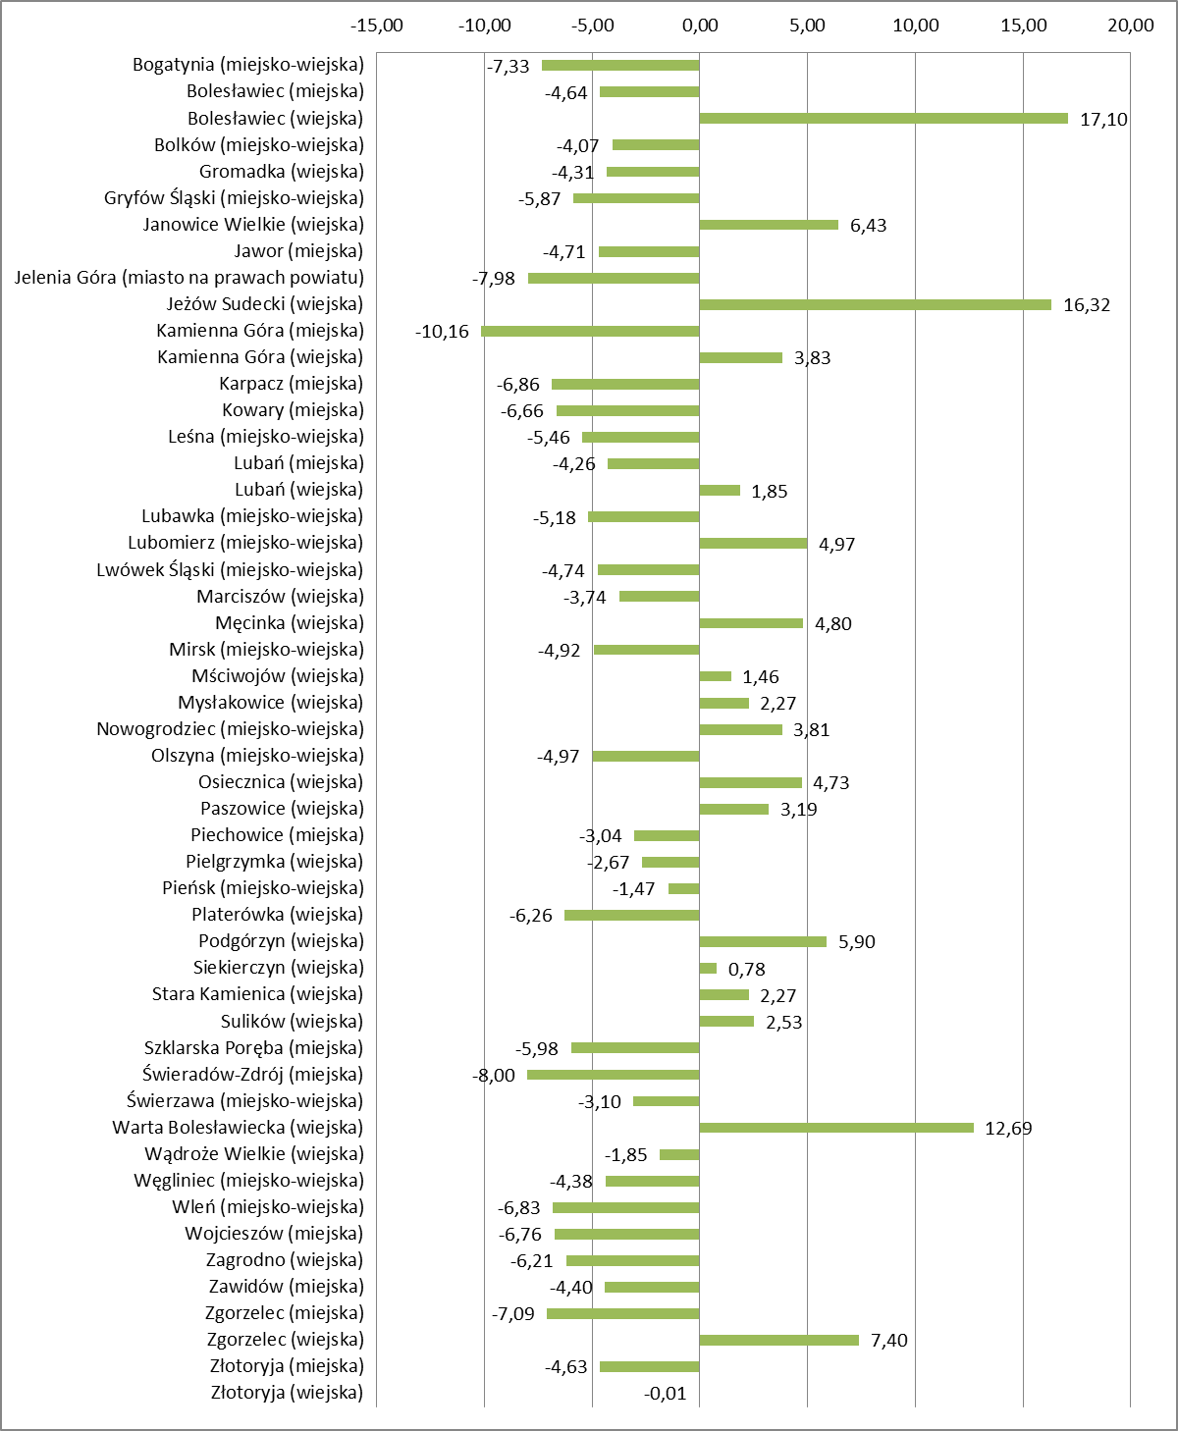
Źródło: opracowanie własne na podstawie Banku Danych Lokalnych GUS.

Wykres 19. Procentowa zmiana liczby ludności w gminach subregionu wałbrzyskiego w okresie 2005-2017 (stan na dzień 30 XII)
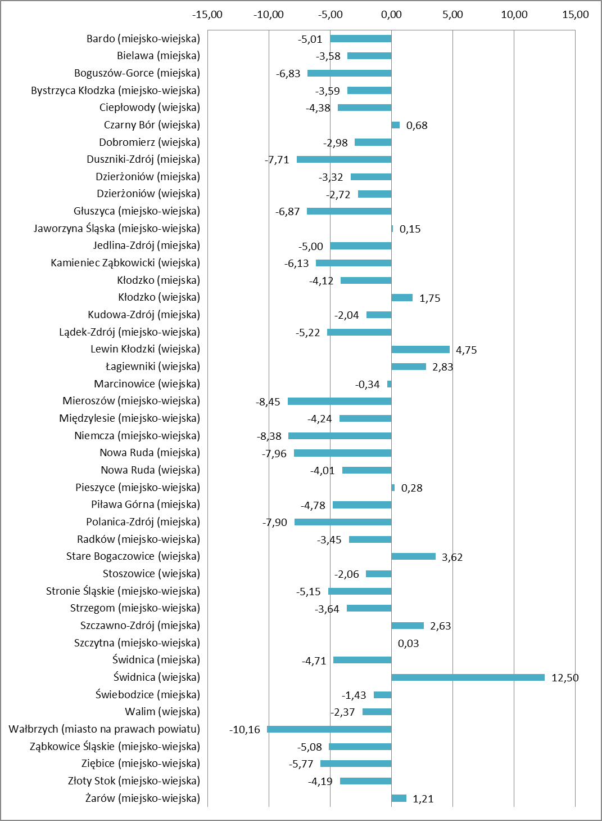
Źródło: opracowanie własne na podstawie Banku Danych Lokalnych GUS.

Szkolnictwo
Strukturę wykształcenia, zgodnie z wynikami Narodowego Spisu Powszechnego (2011), prezentuje wykres 20. W każdym z powiatów przeważa ludność z wykształceniem zasadniczym zawodowym (24-31%), wyjątkiem jest powiat miasto Jelenia Góra, gdzie najliczniejszą grupę stanowi ludność z wykształceniem średnim zawodowym (23%). Najmniejszy procent przebadanej ludności należy do grupy z wykształceniem gimnazjalnym (4-6%) oraz bez wykształcenia szkolnego (1-2%). Wysoką część przebadanych osób stanowi również grupa z wykształceniem podstawowym. Największy procent ludności z wykształceniem wyższym przypada powiatom: miasto Jelenia Góra (20%), świdnickiemu (15%) oraz wałbrzyskiemu (łącznie z miastem Wałbrzych) i jeleniogórskiemu (14%). W pozostałych powiatach oscyluje on w granicach 10-12,5%.
Wykres 20. Struktura wykształcenia według powiatów subregionów wałbrzyskiego i jeleniogórskiego w 2011 roku

Źródło: opracowanie własne na podstawie Banku Danych Lokalnych GUS.
O jakości kapitału ludzkiego świadczy m.in. zdawalność egzaminów maturalnych. Średnia zdawalność w szkołach licealnych w latach 2012-2016 dla Polski wynosi 88,67%, natomiast dla województwa dolnośląskiego 87,79%. Subregion wałbrzyski znajduje się nieco niżej od średniej dla Dolnego Śląska, natomiast jeleniogórski w porównaniu do pozostałych zajmuje drugą pozycję, po subregionie miasto Wrocław. Szczegółowa analiza średniej zdawalności egzaminów maturalnych uczniów szkół licealnych została przedstawiona na wykresie 21.

Wykres 21. Średnia zdawalność egzaminów maturalnych w szkołach licealnych według subregionów województwa dolnośląskiego oraz powiatów subregionu wałbrzyskiego i jeleniogórskiego w latach 2012-2016 [%]
lumna1 | Obszar |  |  | Średnia dla Dolnego Śląska, 87,79%
 | s. wałbrzyski | 87,66%
 | s. jeleniogórski | 87,73%
 | s. wrocławski | 86,95%
 | s. legnicko-głogowski | 85,09%
 | s. miasto Wrocław | 89,86%
subregion | p. dzierżoniowski | 92,50%
wałbrzyski | p. kłodzki | 87,56%
 | p. świdnicki | 85,26%
 | p. ząbkowicki | 92,99%
 | p. wałbrzyski | 61,10%
 | p. miasto Wałbrzych | 86,15%
subregion | p. miasto Jelenia Góra | 90,04%
jelenio- | p. bolesławiecki | 90,61%
górski | p. jaworski | 83,93%
 | p. jeleniogórski | 74,99%
 | p. kamiennogórski | 94,79%
 | p. lubański | 88,82%
 | p. lwówecki | 82,24%
 | p. zgorzelecki | 84,37%
 | p. złotoryjski | 91,27%
Źródło: opracowanie własne na podstawie Banku Danych Lokalnych GUS.
Kolejnymi wskaźnikami dającymi obraz jakości kształcenia jest średni wynik matur uzyskany w poszczególnych powiatach na tle całego województwa w 2017 roku. Wyniki uzyskane z języka polskiego w większości są niższe niż średnia dla całego województwa (55,2%). Jedynie powiat miasto Jelenia Góra oraz kamiennogórski uzyskały wyższe wyniki, odpowiednio 58% oraz 63,8%. Z matematyki powiat świdnicki, ząbkowicki, miasto Wałbrzych, miasto Jelenia Góra, bolesławiecki uzyskały wynik wyższy niż średnia dla województwa. Z języka obcego powyżej średniej (74,9%) znajdowały się powiat dzierżoniowski, kłodzki i świdnicki.
Wykres 22. Średni wynik matur w 2017 roku według powiatów [%]
Źródło: opracowanie własne na podstawie sprawozdań OKE.

Dla pełniejszego obrazu wzięto pod uwagę również średni wynik sprawdzianu szóstoklasisty oraz gimnazjalnego.
Wykres 23. Średni wynik sprawdzianu szóstoklasisty w 2016 roku według powiatów [%]
Źródło: opracowanie własne na podstawie sprawozdań OKE

Wykres 24. Średni wynik egzaminu gimnazjalnego (część humanistyczna) w 2017 roku według powiatów [%]

Źródło: opracowanie własne na podstawie sprawozdań OKE.

Wykres 25. Średni wynik egzaminu gimnazjalnego (część matematyczno-przyrodnicza) w 2017 roku według powiatów [%]

Źródło: opracowanie własne na podstawie sprawozdań OKE.

Wykres 26. Średni wynik egzaminu gimnazjalnego (część języków obcych) w 2017 roku według powiatów [%]

Źródło: opracowanie własne na podstawie sprawozdań OKE
Wyniki przedstawione powyżej wskazują na gorsze noty niż średnie dla województwa dolnośląskiego. Konieczne są przedsięwzięcia zmierzające do poprawy poziomu edukacji w szkołach podstawowych i średnich, m.in. poprzez podnoszenie kwalifikacji nauczycieli oraz doposażanie szkół w nowoczesne pomoce naukowe. Ważnym aspektem jest także wspieranie współpracy szkół zawodowych z przedsiębiorstwami w celu ciągłego dostosowywania nauczania do wymogów rynku pracy.
Biorąc pod uwagę szkolnictwo wyższe stwierdza się utrzymujący się trend spadkowy dotyczący absolwentów studiów magisterskich zarówno w subregionie jeleniogórskim jak i w subregionie wałbrzyskim. W 2016 roku liczba absolwentów na 100 mieszkańców wyniosła zaledwie 0,028 (subregion jeleniogórski) oraz 0,041 (subregion wałbrzyski), przy czym dla województwa dolnośląskiego było to 0,54. Na tle pozostałych subregionów są to wartości najniższe. Umiejscowienie szkół wyższych w badanym obszarze przedstawia tabela 7.
Tabela 7. Szkoły wyższe na badanym obszarze
Jelenia Góra
Karkonoska Państwowa Szkoła Wyższa w Jeleniej Górze
Uniwersytet Ekonomiczny we Wrocławiu, Wydział Ekonomii, Zarządzania i Turystyki w Jeleniej Górze
Politechnika Wrocławska, Wydział Techniczno-Informatyczny w Jeleniej Górze
Wałbrzych
Państwowa Wyższa Szkoła Zawodowa im. Angelusa Silesiusa w Wałbrzychu
Wyższa Szkoła Zarządzania i Przedsiębiorczości w Wałbrzychu
Politechnika Wrocławska Wydział Techniczno-Inżynieryjny w Wałbrzychu
Wyższa Szkoła Pedagogiczna TWP w Warszawie Wydział Zamiejscowy w Wałbrzychu
Kłodzko
Wyższa Szkoła Medyczna w Kłodzku
Wyższa Szkoła Zarządzania EDUKACJA we Wrocławiu Wydział Turystyki w Kłodzku
Dolnośląska Szkoła Wyższa Wydział Zamiejscowy w Kłodzku
Świdnica
Społeczna Akademia Nauk w Łodzi Wydział Zamiejscowy w Świdnicy
Akademia Humanistyczno-Ekonomiczna w Łodzi Wydział Zamiejscowy w Świdnicy
Wyższe Seminarium Duchowne Diecezji Świdnickiej
Ząbkowice Śląskie
Akademia Humanistyczno-Ekonomiczna w Łodzi Ośrodek Regionalny w Ząbkowicach Śląskich
Źródło: opracowanie własne.
Zdecydowana większość szkół wyższych w badanych subregionach kształci w zakresie nauk humanistycznych i społecznych. Niewiele jest kierunków technicznych i ścisłych. Obserwuje się również niewielkie dostosowanie do nowych inwestycji (np. w specjalnych strefach ekonomicznych), w których dominują przedsiębiorstwa produkcyjne. Sieć tych szkół jest zbyt rozproszona, a co za tym idzie nie mają one silnej pozycji na rynku edukacyjnym.
Opieka społeczna
Problemy związane z wysoką stopą bezrobocia (według stanu na dzień 31 XII 2017 wynosi ona średnio 9,2% dla subregionu wałbrzyskiego oraz 7,7% dla subregionu jeleniogórskiego) to jeden z powodów ubóstwa i konieczności korzystania z pomocy społecznej. Wpływa na to także wysoki odsetek nieaktywnych zawodowo (starzenie się społeczeństwa, choroby, patologie społeczne, brak chęci podjęcia pracy). Tendencję spadkową obserwuje się w zasięgu korzystania ze środowiskowej pomocy społecznej rozumianej jako % udziału beneficjentów w liczbie ludności ogółem, która dotyczy całego województwa dolnośląskiego oraz wszystkich subregionów. Jednak subregiony: wałbrzyski, jeleniogórski oraz legnicko-głogowski osiągają wartości powyżej średniej dla całego regionu. Największy zasięg pomocy społecznej obserwuje się w powiecie złotoryjskim, ząbkowickim oraz jaworskim. Wartości najniższe dotyczą powiatu dzierżoniowskiego i bolesławieckiego. Tabela 8 przedstawia odsetek ludności korzystającej z pomocy społecznej w odniesieniu do subregionów i województwa dolnośląskiego.
Tabela 8. Zasięg korzystania ze środowiskowej pomocy społecznej według subregionów województwa dolnośląskiego w wybranych latach okresu 2009-2016 [% ludności subregionu/województwa]
Obszar | 2009 | 2012 | 2013 | 2014 | 2015 | 2016
dolnośląskie | 7,4 | 6,1 | 6,3 | 5,8 | 5,2 | 4,7
wałbrzyski | 10,3 | 8 | 8,3 | 7,5 | 6,9 | 6,3
jeleniogórski | 8,8 | 7,4 | 7,7 | 6,9 | 6,2 | 5,6
wrocławski | 7,4 | 6,1 | 6,1 | 5,5 | 4,9 | 4,3
legnicko-głogowski | 8,2 | 7,5 | 7,5 | 6,8 | 6,2 | 5,7
miasto Wrocław | 2,6 | 2,1 | 2,3 | 2,3 | 2 | 1,8
Źródło: opracowanie własne na podstawie Banku Danych Lokalnych GUS.
Bezpieczeństwo
Analizując poziom bezpieczeństwa w latach 2013-2017 w wytypowanym obszarze wzięto pod uwagę przestępstwa stwierdzone przez policję w zakończonych postępowaniach przygotowawczych na 1000 mieszkańców. Największa wartość dotyczy powiatu złotoryjskiego (43,63 przestępstw na 1000 mieszkańców). To wynik prawie trzykrotnie wyższy od powiatu dzierżoniowskiego, w którym wskaźnik osiągnął najniższą wartość tj. 15,15 przestępstw na 1000 mieszkańców. Na wykresie 26 przedstawiono porównanie wszystkich powiatów analizowanych subregionów.
Wykres 27. Przestępstwa stwierdzone przez policję w zakończonych postępowaniach przygotowawczych na 1000 mieszkańców według powiatów subregionów wałbrzyskiego i jeleniogórskiego w roku 2017

Źródło: opracowanie własne na podstawie Banku Danych Lokalnych GUS.
Porównanie do pozostałych subregionów województwa dolnośląskiego przedstawia wykres 28. W subregionie wałbrzyskim odnotowano w 2017 roku 20 przestępstw stwierdzonych przez policję w zakończonych postępowaniach przygotowawczych na 1000 mieszkańców, natomiast w subregionie jeleniogórskim 24. Subregion miasto Wrocław i legnicko-głogowski znajdują się powyżej tych wielkości, w subregionie wrocławskim natomiast odnotowuje się najniższy wynik.
Wykres 28. Przestępstwa stwierdzone przez policję w zakończonych postępowaniach przygotowawczych na 1000 mieszkańców według subregionów w 2017 roku

Źródło: opracowanie własne na podstawie Banku Danych Lokalnych GUS.

Miasta średnie tracące funkcje społeczno-gospodarcze
W Strategii na rzecz Odpowiedzialnego Rozwoju do roku 2020 (z perspektywą do 2030 roku) wyróżniono obszary, które ze względu na koncentrację czynników społeczno-gospodarczych negatywnie wpływających na ich dynamikę rozwoju, nie wykorzystują w pełni swoich możliwości rozwojowych. W ich skład wchodzą między innymi średnie miasta tracące funkcje społeczno-gospodarcze, do których zalicza się także miasta subregionów wałbrzyskiego i jeleniogórskiego.
Miasta tracące funkcję społeczno-gospodarcze to miasta, w których po wejściu Polski do Unii Europejskiej nastąpił spadek ich funkcji względem pozycji innych miast i całego kraju. Powodem tego może być zarówno tzw. wypłukiwanie funkcji (szczególnie wyższego rzędu), jak również brak tworzenia nowych.
W cytowanej Strategii na rzecz Odpowiedzialnego Rozwoju w celu wytypowania miast tracących funkcje społeczno-gospodarcze wzięto pod uwagę 7 wskaźników: zmiana rejestrowanej liczby ludności (2004-2014), prognoza liczby ludności GUS do 2035 roku w powiecie, zmiana liczby bezrobotnych (2004-2014), zmiana dochodów własnych w budżetach gmin (2004-2014), zmiana liczby udzielonych noclegów (2004/2005-2013/2014), zmiana liczby zarejestrowanych podmiotów gospodarczych (2004-2014), zmiana liczby siedzib największych spółek wg Listy 2000 Rzeczpospolitej (2004-2013).
Tabela 9. Miasta średnie tracące funkcje społeczno-gospodarcze w subregionach wałbrzyskim i jeleniogórskim
Miasto | Liczba spełnionych kryteriów (max. 7) | Typologia
Kamienna Góra | 6 | silna utrata funkcji, mocno niekorzystna sytuacja społeczno- gospodarcza
Ząbkowice Śląskie | 6
Jelenia Góra | 6 | silna utrata funkcji, niekorzystna sytuacja społeczno-gospodarcza
Nowa Ruda | 5 | utrata funkcji, mocno niekorzystna sytuacja społeczno-gospodarcza
Kłodzko | 5
Bielawa | 5
Wałbrzych | 4
Lubań | 4
Zgorzelec | 5 | utrata funkcji, niekorzystna sytuacja społeczno-gospodarcza
Dzierżoniów | 5
Jawor | 5
Bolesławiec | 5
Świebodzice | 4
Złotoryja | 5
Źródło: opracowanie własne na podstawie: P. Śleszyński, Delimitacja miast średnich tracących funkcje społeczno-gospodarcze. Opracowano dla potrzeb Strategii na rzecz Odpowiedzialnego Rozwoju, Instytut Geografii i Przestrzennego Zagospodarowania PAN, Warszawa 2016.
Zgodnie z celami polityki regionalnej zawartymi w Strategii na rzecz Odpowiedzialnego Rozwoju samorządy terytorialne w średnich miastach tracących funkcje społeczno-gospodarcze uzyskają niezbędne wsparcie, które służyć będzie wzmocnieniu ich potencjału administracyjnego oraz zarządczego. Ponadto zostaną wdrożone działania, których celem jest poprawa systemu zarządzania, finansowania, programowania oraz koordynowania działań społeczno-gospodarczych. Dalsza polityka regionalna, ze szczególnym uwzględnieniem wsparcia dla wyżej opisanych obszarów problemowych, powinna w głównej mierze koncentrować się na interwencjach publicznych tak aby powiązać cele województw, subregionów oraz całego kraju. Tworzone dokumenty strategiczne dla tych miast muszą obejmować spójne narzędzia stymulowania rozwoju gospodarczego, społecznego i ludzkiego. Programy wsparcia należy ukierunkować na potrzeby na poziomie lokalnym, ale także indywidualnym, tak aby wzmocnić koncentrację interwencji publicznych za pomocą optymalnie dobranych instrumentów. Bez systematycznego wsparcia obszary problemowe nie poradzą sobie z negatywnymi skutkami procesów społeczno-gospodarczych.
Sytuacja małych miast
W analizie warto wspomnieć o ciężkiej sytuacji małych miast na badanym obszarze. Trudna sytuacja występująca w tych jednostkach wynika głównie z utraty dotychczasowych funkcji ekonomicznych na rzecz miast większych, stanowiących ośrodek gminny bądź powiatowy. W większości, małe miasta posiadają wysokie walory przyrodnicze lub kulturowe w postaci zabytków. Nie jest to jednak wystarczające, aby uniknąć degradacji społecznej, która na tych obszarach występuje. Dodatkowo poziom zaawansowania infrastruktury jest bardzo niski, co wynikać może z inwestowania w większe ośrodki takie jak miasta powiatowe.
Małe miasta z obszaru Sudety (jest ich ponad 40) to: Bardo, Bogatynia, Boguszów Gorce, Bolków, Bystrzyca Kłodzka, Duszniki Zdrój, Głuszyca, Gryfów Śląski, Jaworzyna Śląska, Jedlina Zdrój, Kowary, Kudowa Zdrój, Lądek Zdrój, Leśna, Lubawka, Lubomierz, Lwówek Śląski, Mieroszów, Międzylesie, Mirsk, Niemcza, Nowogrodziec, Olszyna, Piechowice, Pieńsk, Pieszyce, Piława Górna, Polanica Zdrój, Radków, Stronie Śląskie, Strzegom, Szczawno Zdrój, Szczytna, Szklarska Poręba, Świeradów Zdrój, Świerzawa, Węgliniec, Wleń, Wojcieszów, Zawidów, Ziębice, Złoty Stok, Żarów. Część z nich to uzdrowiska lub tereny poprzemysłowe, które – aby poprawić ich sytuację – wymagają zaawansowanej rewitalizacji.
Infrastruktura mieszkaniowa
Według stanu na 31 XII 2016 roku zasoby mieszkaniowe w subregionach wałbrzyskim i jeleniogórskim liczyły odpowiednio 260 897 i 212 938 mieszkań o powierzchni użytkowej 17 068 890 m² oraz 15 502 616 m². Łączna liczba zasobów mieszkaniowych w analizowanym obszarze stanowiła 41% zasobów mieszkaniowych województwa dolnośląskiego.

Tabela 10. Warunki mieszkaniowe w subregionie wałbrzyskim i w subregionie jeleniogórskim wyrażone liczbą izb w 1 mieszkaniu, przeciętną liczbą osób na 1 mieszkanie oraz przeciętną powierzchnią użytkową 1 mieszkania według powiatów w okresie 2005-2016 (stan na 31 XII)
Powiat | Liczba izb w 1 mieszkaniu |  | Liczba osób na 1 mieszkanie |  | Powierzchnia użytkowa  1 mieszkania [m²]
 | 2005 | 2016 | 2005 | 2016 | 2005 | 2016
bolesławiecki | 3,98 | 4,09 | 3,05 | 2,87 | 72,9 | 78,6
jaworski | 3,80 | 3,92 | 3,07 | 2,86 | 70,4 | 74,0
jeleniogórski | 3,89 | 4,03 | 2,88 | 2,58 | 75,4 | 81,5
kamiennogórski | 3,27 | 3,44 | 2,87 | 2,64 | 60,3 | 64,4
lubański | 3,83 | 3,96 | 2,94 | 2,73 | 68,0 | 72,2
lwówecki | 3,89 | 4,03 | 2,93 | 2,78 | 73,8 | 77,4
zgorzelecki | 3,80 | 3,87 | 2,90 | 2,68 | 67,3 | 70,5
złotoryjski | 3,83 | 3,96 | 3,10 | 2,84 | 70,2 | 74,1
miasto Jelenia Góra | 3,53 | 3,55 | 2,63 | 2,29 | 63,0 | 64,7
dzierżoniowski | 3,43 | 3,49 | 2,77 | 2,59 | 61,5 | 63,5
kłodzki | 3,50 | 3,58 | 2,77 | 2,52 | 65,9 | 68,7
świdnicki | 3,51 | 3,63 | 2,88 | 2,65 | 64,8 | 68,6
wałbrzyski | 3,13 | 3,39 | 2,59 | 2,56 | 56,2 | 65,7
ząbkowicki | 3,74 | 3,86 | 2,99 | 2,78 | 74,1 | 77,1
miasto Wałbrzych | – | 3,11 | – | 2,27 | – | 54,2
Źródło: opracowanie własne na podstawie Banku Danych Lokalnych GUS.
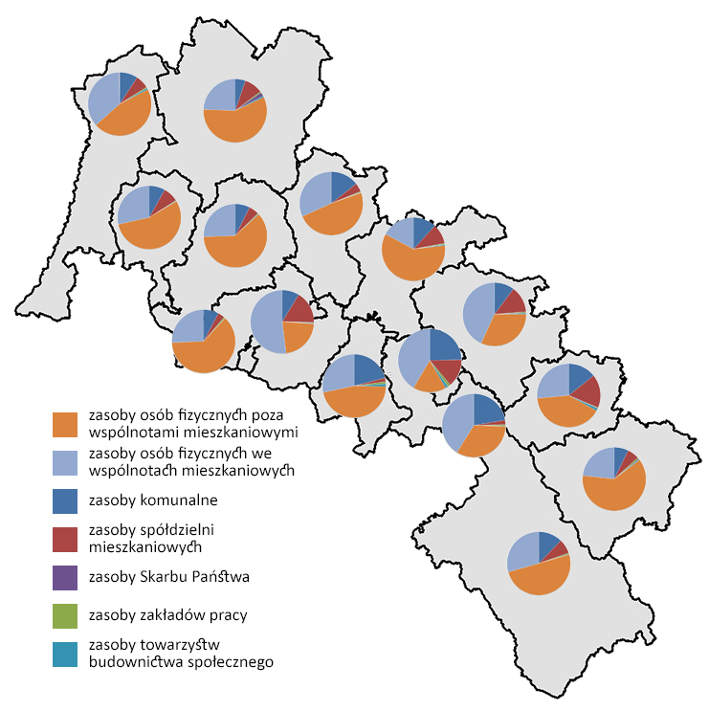
Rysunek 7. Zasoby mieszkaniowe według form własności w powiatach subregionu wałbrzyskiego i subregionu jeleniogórskiego (stan na 31 XII 2016)
Źródło: opracowanie własne na podstawie Banku Danych Lokalnych GUS.
Najwięcej mieszkań pozostawało w zasobie osób fizycznych – 188 700 w subregionie wałbrzyskim oraz 172 059 w subregionie jeleniogórskim, co stanowiło odpowiednio 72,3% oraz 80,8% wszystkich zasobów mieszkaniowych na danym obszarze. Łączna powierzchnia mieszkań należących do osób fizycznych w analizowanych subregionach to ponad 27 mln m², co stanowi prawie 33% ogólnej powierzchni użytkowej mieszkań w województwie dolnośląskim. Zasoby spółdzielni mieszkaniowych w 2016 roku wynosiły 28 639 mieszkań w subregionie wałbrzyskim oraz 17 201 mieszkań w subregionie jeleniogórskim. Zasoby komunalne natomiast to 38 806 mieszkań w subregionie wałbrzyskim oraz 20 586 mieszkań w subregionie jeleniogórskim. Najmniejszy udział stanowiły mieszkania będące w zasobie Skarbu Państwa – 470 mieszkań w subregionie wałbrzyskim oraz 784 mieszkania w subregionie jeleniogórskim.
W miastach subregionów wałbrzyskiego i jeleniogórskiego w 2016 roku zlokalizowanych było odpowiednio 197 408 oraz 143 014 mieszkań o powierzchni ponad 11 mln m² oraz 9 mln m². Na terenach wiejskich znajdowało się 62 889 oraz 69 924 mieszkań (5 mln m² oraz 6 mln m² powierzchni użytkowej mieszkań). Łączna liczba mieszkań w miastach omawianych subregionów stanowiła 40% miejskich zasobów mieszkaniowych w województwie dolnośląskim oraz 4% w Polsce. Natomiast mieszkania na wsi to 46% wiejskich zasobów dolnośląskich oraz 3% krajowych.
Z ogólnej puli zasobów mieszkaniowych w subregionach wałbrzyskim i jeleniogórskim 72% lokali mieszkalnych zlokalizowanych było na terenach miast. W miastach na prawach powiatu: Wałbrzychu i Jeleniej Górze skupionych było 25% mieszkań spośród wszystkich zasobów miejskich.
Najwięcej miejskich zasobów mieszkaniowych odnotowano w miastach: Wałbrzych (50 582 mieszkań), Jelenia Góra (35 194 mieszkań) oraz Świdnica (24 082 mieszkania). Natomiast największa liczba mieszkań na wsi została zanotowana w gminach wiejskich: Kłodzko (6 113 mieszkań), Świdnica (5 518 mieszkań), Nowa Ruda (4 396 mieszkań).
Wykres 29. Zasoby mieszkaniowe w miastach i na wsi w subregionach wałbrzyskim i jeleniogórskim według powiatów (stan na 31 XII 2016)

Źródło: opracowanie własne na podstawie Banku Danych Lokalnych GUS.

W latach 2005-2016 na obszarze subregionu wałbrzyskiego oraz jeleniogórskiego nastąpił wzrost zasobów mieszkaniowych. W analizowanym obszarze zasoby mieszkaniowe wzrosły odpowiednio o 11 318 i 12 033 mieszkań (wskaźnik dynamiki 105 i 106). Wzrost ten następował jednak wolniej niż w Polsce (wskaźnik dynamiki 112) oraz województwie dolnośląskim (wskaźnik dynamiki 114).
Zasoby mieszkaniowe w największym stopniu zostały powiększone w gminie miejskiej Szklarska Poręba (wskaźnik dynamiki 128), Polanica-Zdrój (wskaźnik dynamiki 117) oraz w gminach wiejskich: Jeżów Sudecki (wskaźnik dynamiki 129), Warta Bolesławiecka (wskaźnik dynamiki 118), Mysłakowice (wskaźnik dynamiki 117), Świdnica (wskaźnik dynamiki 117). Najmniejszy przyrost liczby mieszkań w porównaniu z 2005 rokiem odnotowano w gminach wiejskich: Mściwojów, Lubań, Stare Bogaczowice, Ciepłowody oraz w gminie miejsko-wiejskiej Lubomierz.
Wykres 30. Zasoby mieszkaniowe (mieszkania) na 1000 mieszkańców w subregionach wałbrzyskim oraz jeleniogórskim według powiatów (stan na 31 XII 2016)

Źródło: opracowanie własne na podstawie Banku Danych Lokalnych GUS.
Analizując zasoby mieszkaniowe w subregionach wałbrzyskim i jeleniogórskim należy również uwzględnić stopień wyposażenia mieszkań w podstawowe instalacje techniczno-sanitarne. Rosnący odsetek mieszkań wyposażonych w urządzenia techniczno-sanitarne wskazuje na poprawę warunków mieszkaniowych ludności w tych subregionach, przy czym tempo zmian nie było zadowalające.
W subregionach wałbrzyskim i jeleniogórskim w 2016 roku w wodociąg wyposażonych było łącznie 98% mieszkań, w ustęp i łazienkę odpowiednio 92% oraz 89%. Centralne ogrzewanie posiadało 75% mieszkań, natomiast gaz sieciowy – 62% . Tylko 72% ludności korzystało z sieci kanalizacyjnej. Należy zauważyć, że pomiędzy miastem a wsią utrzymywały się znaczne dysproporcje w wyposażeniu mieszkań w podstawowe instalacje techniczno-sanitarne, na niekorzyść wsi.
Pod koniec roku 2016 w obszarze subregionu wałbrzyskiego oddano do użytkowania 1 117 mieszkań o powierzchni 118 202 m², natomiast w subregionie jeleniogórskim 1 305 o powierzchni 140 689 m². Wszystkie nowo oddane mieszkania w analizowanym obszarze stanowiły 15% mieszkań oddanych do użytkowania w województwie dolnośląskim. W formach budownictwa oddawanych do użytkowania dominowały mieszkania indywidualne realizowane z przeznaczeniem na użytek własny inwestora, które stanowiły 52% wszystkich mieszkań przekazanych do eksploatacji w omawianym obszarze. Natomiast mieszkania indywidualne realizowane na sprzedaż lub wynajem stanowiły 18%. Łączna liczba mieszkań indywidualnych na omawianym obszarze stanowiła 32% mieszkań indywidualnych na Dolnym Śląsku i wzrosła o 34% w stosunku do roku 2005.
W porównaniu z 2005 rokiem najwięcej mieszkań przekazanych do eksploatacji w subregionach wałbrzyskim i jeleniogórskim odnotowano w gminie miejskiej Szklarska Poręba, w której liczba mieszkań wzrosła trzynastokrotnie. W 33 gminach analizowanego obszaru zaobserwowano tendencję spadkową mieszkań oddanych do użytkowania. Spadek ten był największy w gminach miejskich: Szczawno-Zdrój (spadek o 97%), Piława Górna (spadek o 91%), Karpacz (spadek o 88%), Kłodzko (spadek o 79%), gminie wiejskiej Osiecznica (spadek o 71%) oraz gminach miejsko-wiejskich: Złoty Stok (spadek o 77%) i Lądek-Zdrój (spadek o 76%).
Wykres 31. Mieszkania oddane do użytkowania na 1000 mieszkańców w 2016 roku oraz procentowa zmiana nowo oddanych do użytku mieszkań w porównaniu z rokiem 2005 w subregionach wałbrzyskim oraz jeleniogórskim według powiatów (stan na 31 XII)

Źródło: opracowanie własne na podstawie Banku Danych Lokalnych.
Jakość życia
Analizując poziom jakości życia w subregionach wałbrzyskim i jeleniogórskim porównano wskaźnik syntetyczny obliczony dla każdego powiatu w latach 2013-2016.
Czynnikami determinującymi jakość życia są: sytuacja materialna, zdrowie, kultura, rynek pracy, środowisko oraz inwestycje w polepszanie tej jakości, które zostały przedstawione za pomocą następujących cech diagnostycznych (dobór autorski):
- przeciętne miesięczne wynagrodzenie brutto,
- personel pracujący (lekarze) wg podstawowego miejsca pracy na 1 mieszkańca,
- imprezy organizowane w powiecie w ciągu roku na 1 mieszkańca,
- wskaźnik wykrywalności sprawców przestępstw stwierdzonych przez policję ogółem na 1 mieszkańca,
- liczba pracujących na 1 mieszkańca,
- udział parków, zieleńców i terenów zieleni osiedlowej w powierzchni ogółem,
- wydatki majątkowe inwestycyjne na 1 mieszkańca.
W celu zestandaryzowania zmiennych zastosowano metodę unitaryzacji. Aby uzyskać miarę syntetyczną, dokonano uśrednienia wartości wybranych cech.
Agregat przyjmuje wartości [0;1], w związku z tym do interpretacji wskaźnika posłużyła poniższa klasyfikacja:

Wartość wskaźnika jakości życia | Jakość życia
x > 0,80 | Bardzo dobra
0,60 < x < 0,80 | Dobra
0,40 < x < 0,60 | Średnia
0,20 < x < 0,40 | Słaba
x < 0,20 | Bardzo słaba

Najniższy wskaźnik syntetyczny jakości życia w 2013 roku zaobserwowano w powiecie kłodzkim (0,23), w 2014 – w powiecie dzierżoniowskim (0,25), w 2015 – powiecie wałbrzyskim (0,30), a w 2016 roku w powiecie jeleniogórskim (0,28). Odwrotną sytuację prezentowało miasto na prawach powiatu Jelenia Góra, które cechowało się najwyższą jakością życia w latach 2013, 2015 oraz 2016 osiągając wskaźnik syntetyczny odpowiednio na poziomie 0,50, 0,66, 0,63, a także powiat kamiennogórski w 2014 roku ze wskaźnikiem jakości życia równym 0,52.
W latach 2013-2016 wskaźnik syntetyczny jakości życia wykazywał stale rosnącą tendencję w powiatach: bolesławieckim, świdnickim oraz mieście na prawach powiatu Wałbrzych, przy czym żaden badany powiat nie został sklasyfikowany w kategorii bardzo dobrej pod względem jakości życia, a w kategorii dobrej – jedynie miasto Jelenia Góra.
Tabela 11. Klasyfikacja powiatów subregionów wałbrzyskiego i jeleniogórskiego zgodnie ze wskaźnikiem jakości życia
Jakość życia | 2013 | 2014 | 2015 | 2016
Bardzo dobra | – | – | – | –
Dobra | – | – | miasto Jelenia Góra | miasto Jelenia Góra
Średnia | lwówecki  ząbkowicki  złotoryjski  miasto Jelenia Góra  miasto Wałbrzych | jaworski  kamiennogórski  zgorzelecki  miasto Jelenia Góra  miasto Wałbrzych | jaworski  kamiennogórski  zgorzelecki  złotoryjski  miasto Wałbrzych | jaworski  kamiennogórski  świdnicki  miasto Wałbrzych
Słaba | bolesławiecki  dzierżoniowski  jaworski  jeleniogórski  kamiennogórski  kłodzki lubański  świdnicki  wałbrzyski  zgorzelecki | bolesławiecki  dzierżoniowski  jeleniogórski  kłodzki  lubański  lwówecki  świdnicki  wałbrzyski  ząbkowicki złotoryjski | dzierżoniowski  jeleniogórski  kłodzki  lubański  lwówecki  świdnicki  wałbrzyski  ząbkowicki  złotoryjski | bolesławiecki  dzierżoniowski  jeleniogórski  kłodzki  lubański  lwówecki  wałbrzyski  ząbkowicki  zgorzelecki  złotoryjski
Bardzo słaba | – | – | – | –
Źródło: opracowanie własne na podstawie Banku Danych Lokalnych GUS.
Kolejnym wskaźnikiem, na który zwrócono uwagę jest liczba organizacji pozarządowych, stowarzyszeń, fundacji działających na badanym obszarze. Na wykresie 32 zaprezentowano organizacje, instytucje i placówki, których działania adresowane są do społeczności lokalnych. Najwięcej takich ośrodków przypadających na 1000 mieszkańców znajduje się w powiecie lwóweckim oraz złotoryjskim.
Wykres 32. Organizacje, instytucje i placówki, których działania adresowane są do społeczności lokalnych na 1000 mieszkańców w subregionach wałbrzyskim i jeleniogórskim według powiatów (stan na 2018)

Źródło: http://bazy.ngo.pl/spolecznosc-lokalna (dostęp: 23.07.2018).
Organizacje, instytucje i placówki działające w obszarze rozwój lokalny przedstawiono na wykresie 33.
Wykres 33. Organizacje, instytucje i placówki działające w obszarze rozwój lokalny na 1000 mieszkańców w subregionach wałbrzyskim i jeleniogórskim według powiatów (stan na 2018)

Źródło: http://bazy.ngo.pl/rozwoj-lokalny (dostęp: 23.07.2018).

Środowisko naturalne
Obszary o szczególnych walorach przyrodniczych
Omawiany obszar posiada cenne walory przyrodnicze, m.in.: parki narodowe, rezerwaty przyrody, parki krajobrazowe, obszary chronionego krajobrazu czy obszary Natura 2000, które odgrywają istotną rolę jako ekosystemy zapewniające równowagę systemów przyrodniczych. Ponadto, w przypadku parków krajobrazowych są to dodatkowo wartości historyczne i kulturowe oraz zachowanie i popularyzacja warunków zrównoważonego rozwoju.
Łączna powierzchnia obszarów prawnie chronionych w subregionach wałbrzyskim i jeleniogórskim wynosiła w 2017 roku odpowiednio 105 159 ha oraz 66 034 ha, co stanowiło 46% ogółu obszarów prawnie chronionych na Dolnym Śląsku.
Najwięcej obszarów prawnie chronionych znajduje się w gminach miejsko-wiejskich Bystrzyca Kłodzka (14 037 ha) oraz Stronie Śląskie (11 318 ha).
Obszary prawnie chronione nie występują w gminach: Dzierżoniów, Piława Górna, Jawor, Mściwojów, Wądroże Wielkie, Kłodzko, Nowa Ruda, Świeradów-Zdrój, Lubań, Platerówka, Świdnica, Jaworzyna Śląska, Żarów, Kamieniec Ząbkowicki, Zawidów, Pieńsk, Sulików, Zgorzelec, Złotoryja, Bolesławiec (stan na rok 2016).
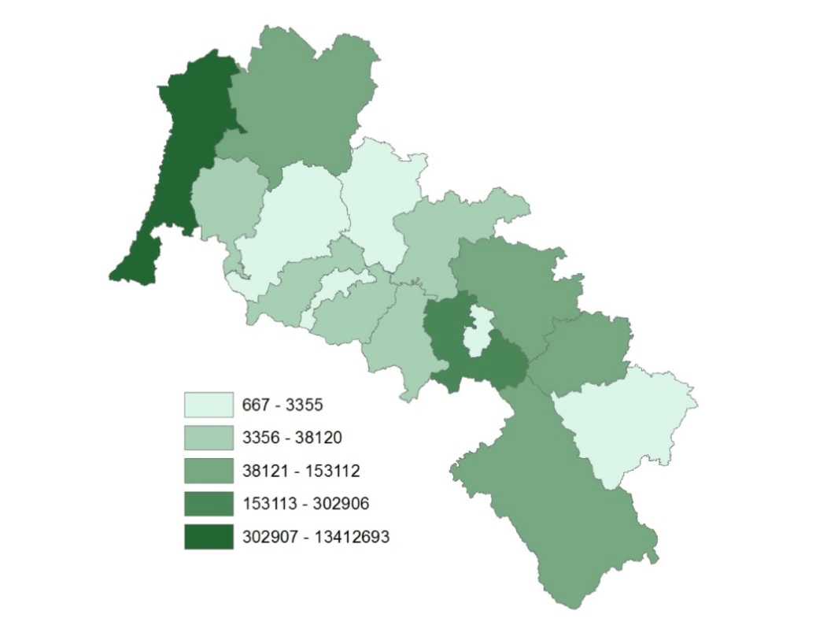
Rysunek 8. Obszary prawnie chronione w subregionie wałbrzyskim oraz subregionie jeleniogórskim według powiatów [ha] (stan na 31 XII 2016)
Źródło: opracowanie własne na podstawie Banku Danych Lokalnych GUS.
Obecność obszarów prawnie chronionych w subregionach wałbrzyskim i jeleniogórskim znacząco wpływa na rozwój społeczno-gospodarczy analizowanego obszaru. Główną funkcją obszarów chronionych jest ochrona zasobów przyrody, której to funkcji muszą być podporządkowane wszelkie inne działalności gospodarcze i pozagospodarcze. Z tego względu obszary przyrodniczo cenne powinny podlegać ochronie w zakresie niezbędnym do podtrzymania funkcji kapitału naturalnego czy restytucji. Ponadto, w celu racjonalnego gospodarowania na obszarach chronionych należy ściśle powiązać funkcje społeczno-gospodarcze ze środowiskiem przyrodniczym w taki sposób, aby nie doprowadzić do utraty potencjału tego środowiska. Utrata zasobów środowiska ma często charakter nieodwracalny i w dłuższej perspektywie może pozbawić analizowane subregiony szans rozwojowych.
Formy ochrony przyrody mają wyszczególnione dopuszczalne i zabronione rodzaje gospodarowania w postaci licznych zakazów i restrykcji regulowanych przez ustawę o ochronie przyrody, jak na przykład ograniczenia dotyczące inwestycji budowlanych i infrastrukturalnych czy ograniczenia w zmianie komponentów środowiska naturalnego. Ograniczenia dotyczące możliwości gospodarowania na obszarach chronionych dotyczą w szczególności przedsięwzięć o zwiększonej intensyfikacji gospodarowania. Najostrzejsze rygory ochronne stosowane są w parkach narodowych oraz rezerwatach przyrody.
Rozwój społeczno-gospodarczy na obszarach chronionych powinien opierać się na zasadach trwałości i zrównoważenia. Występowanie obszarów prawnie chronionych daje szansę rozwoju subregionów wałbrzyskiego i jeleniogórskiego, która wynika z możliwości prowadzenia specyficznych rodzajów działalności gospodarczej, jak na przykład ekoturystyka, agroturystyka, turystyka uzdrowiskowa czy rowerowa. Dodatkowym kierunkiem rozwoju obszarów cennych przyrodniczo jest przedsiębiorczość pozarolnicza, taka jak drobny przemysł i rzemiosło skojarzone środowiskowo.
Obecność obszarów chronionych może mieć stymulujący wpływ na lokalną gospodarkę, tj. ekologizacja tradycyjnych form gospodarowania, pozyskanie wybranych pożytków pozaekonomicznych (np. uzdrowiska), rozwój nowoczesnych form turystyki, rozwój rolnictwa ekologicznego oraz wzrost wartości nieruchomości mieszkaniowych i komercyjnych. Ponadto, w rozwoju społeczno-gospodarczym istotne są również niewymierne korzyści pozaekonomiczne, jak bogactwo środowiska przyrodniczego czy bogactwo kulturowe. Obszarów prawnie chronionych nie należy zatem utożsamiać jedynie z ograniczeniami w osiągnięciu wysokiego poziomu rozwoju społeczno-gospodarczego subregionów wałbrzyskiego i jeleniogórskiego. Obecność tych obszarów powinno się traktować jako szansę na poprawę poziomu wzrostu tego rozwoju oraz jako szansę na podniesienie jego konkurencyjności.
Warto podkreślić, że na badanym obszarze w zakresie współpracy turystycznej i uzdrowiskowej funkcjonują:
- Dolnośląski Klaster Turystyczny
- Klaster innowacyjny „Dla zdrowia-Sudety”
- Klaster Wytwórców Regionalnych
- Klaster Wołowina Sudecka
- Karkonosko-Izerski Klaster Turystyczny.
Ponadto należy wymienić Klaster „Wałbrzyskie Surowce” oraz Klaster ICT.
W dalszym ciągu, zwłaszcza w transgranicznym paśmie Sudetów, istnieje silna potrzeba szerokiej współpracy w formie klastrów m.in. w zakresie turystyki i funkcji uzdrowiskowych. Potrzeba ta jest również akcentowana w przeprowadzonym badaniu ankietowym wśród JST.
Stan i jakość powietrza
Kluczowym czynnikiem wpływającym na stan środowiska naturalnego jest jakość powietrza i związany z tym poziom jego zanieczyszczenia. Według wieloletnich analiz jakości powietrza, największy wpływ na występowanie przekroczeń standardów jakości powietrza ma emisja z sektora komunalnego i mieszkaniowego, czyli tzw. niska emisja oraz transport drogowy. Głównym źródłem zanieczyszczeń trafiających do powietrza są zanieczyszczenia pochodzące z procesu spalania paliw stałych w budynkach mieszkalnych, w niskoefektywnych instalacjach starej generacji tj.: w domowych piecach, paleniskach czy lokalnych kotłowniach O skali problemu związanego z niską emisją świadczą bardzo duże różnice w mierzonej emisji zanieczyszczeń między okresem letnim a zimowym, szczególnie w centrach miast o starej zabudowie i indywidualnym ogrzewaniu mieszkań.
Największe zanieczyszczenie powietrza omawianych subregionów zaobserwowano pyłem zawieszonym PM10, benzo(a)pirenem, arsenem oraz ozonem. Problemy wynikają przede wszystkim z oddziaływania emisji ze spalania paliw do celów grzewczych powodujące kumulowanie się zanieczyszczeń w przyziemnej warstwie atmosfery (PM10, benzo(a)piren). Przyczyną powstawania arsenu jest oddziaływanie emisji z zakładów przemysłowych. Ozon natomiast powstaje w wyniku oddziaływania naturalnych źródeł emisji lub zjawisk niezwiązanych z działalnością człowieka. Najwyższe stężenie pyłem zawieszonym oraz benzo(a)pirenem przypada na sezon zimowy, przy niekorzystnych warunkach meteorologicznych – znacznym spadku temperatury powietrza, warunkach bezwietrznych i bezopadowych. Druga substancja – arsen - charakteryzuje się całorocznym wysokim poziomem zanieczyszczenia w wyniku emisji ze źródeł technologicznych. Natomiast najwyższe stężenie ozonem przypada w sezonie letnim w czasie wysokiego nasłonecznienia. Źródłem zanieczyszczeń jest również emisja liniowa, czyli transport drogowy. W województwie dolnośląskim stanowi on 53% rocznej emisji dwutlenku azotu, 47% tlenku węgla oraz 22% PM10.
Ryzyko przekroczenia dopuszczalnych poziomów zanieczyszczeń w powietrzu zostało przedstawione w tabeli 12.
Tabela 12. Wykaz gmin w subregionach wałbrzyskim i jeleniogórskim, na terenie których stwierdzono ryzyko przekroczeń lub przekroczenia poziomów dopuszczalnych lub docelowych substancji w powietrzu w 2018 roku
Zagrożenie | Obszar, na którym wystąpiło ryzyko przekroczenia
ryzyko wystąpienia przekroczenia średniorocznego poziomu dopuszczalnego dla pyłu PM10 | Jelenia Góra, Kłodzko (gmina miejska), Nowa Ruda (gmina miejska), Bogatynia
ryzyko wystąpienia przekroczenia  24-godzinnego poziomu dopuszczalnego dla pyłu PM10 | Wałbrzych, Bolesławiec (gmina miejska), Dzierżoniów (gmina miejska), Głogów (gmina miejska), Jelenia Góra, Mysłakowice, Podgórzyn, Kłodzko (gmina miejska), Kłodzko (gmina wiejska), Nowa Ruda (gmina miejska), Nowa Ruda (gmina wiejska), Radków, Lubań (gmina miejska), Lwówek Śląski, Strzegom, Świdnica (gmina miejska), Żarów, Szczawno-Zdrój, Kamieniec Ząbkowicki, Ząbkowice Śląskie, Bogatynia, Złotoryja (gmina miejska)
ryzyko wystąpienia przekroczenia średniorocznego poziomu docelowego dla benzo(a)pirenu | Wałbrzych, bolesławiecki, dzierżoniowski, jaworski, Jelenia Góra, jeleniogórski, kamiennogórski, kłodzki, lubański, lwówecki, świdnicki, wałbrzyski, ząbkowicki, zgorzelecki, złotoryjski
ryzyko wystąpienia przekroczenia średniorocznego poziomu docelowego dla arsenu | Złotoryja (gmina wiejska)
ryzyko wystąpienia przekroczenia  8-godzinnego poziomu docelowego dla ozonu | Jelenia Góra, jeleniogórski, Kamienna Góra (gmina wiejska), Lubawska, Bystrzyca Kłodzka, Duszniki-Zdrój, Lądek-Zdrój, Lewin Kłodzki, Polanica-Zdrój, Stronie Śląskie, Szczytna, Leśna, Gryfów Śląski, Lubomierz, Mirsk

Źródło: opracowanie własne na podstawie Powiadomienia nr 07/2018 o ryzyku przekroczenia poziomu dopuszczalnego lub poziomu docelowego zanieczyszczeń powietrza opracowanego przez Wojewódzki Inspektorat Ochrony Środowiska we Wrocławiu w dniu 18 maja 2018 roku.
Przekroczenia wartości normatywnych, obserwowane z reguły na więcej niż jednej stacji, świadczą o konieczności prowadzenia na obszarze subregionów wałbrzyskiego i jeleniogórskiego działań na rzecz zmniejszenia stężeń pyłu w powietrzu, nałożonych Programem ochrony powietrza dla województwa dolnośląskiego, mających na celu osiągnięcie dopuszczalnych i docelowych poziomów substancji w powietrzu poprzez ograniczenie emisji szkodliwych substancji. W rzeczywistości środki przeznaczone do walki z niską emisją przez Wojewódzki Fundusz Ochrony Środowiska i Gospodarki Wodnej są niejednokrotnie niewystarczające. W celu przezwyciężenia zjawiska niskiej emisji potrzebne jest zdecydowanie działanie nie tylko na szczeblu wojewódzkim, ale również krajowym (Narodowy Fundusz Ochrony Środowiska i Gospodarki Wodnej) programów priorytetowych wspierających bezpośrednio działania osób fizycznych.

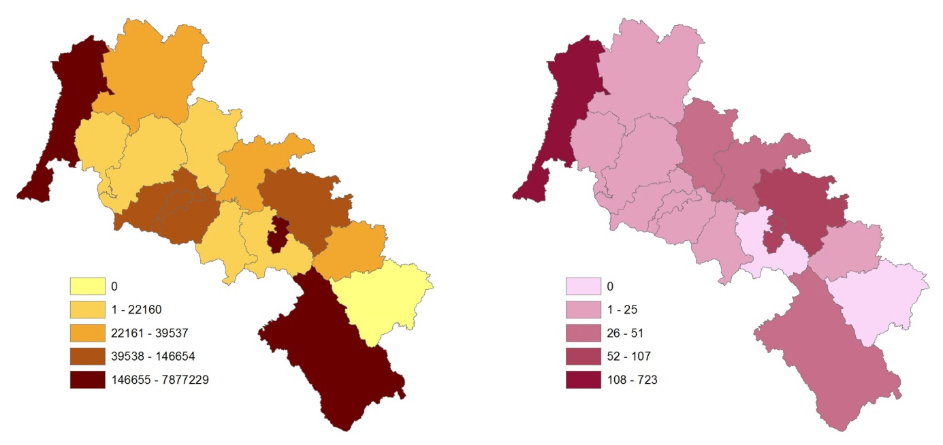
Rysunek 9. Emisja zanieczyszczeń gazowych (mapa po lewej stronie) i pyłowych (mapa po prawej stronie) pochodzenia przemysłowego w subregionach wałbrzyskim oraz jeleniogórskim według powiatów w t/r (stan na 31 XII 2016)
Źródło: opracowanie własne na podstawie Banku Danych Lokalnych GUS.
Zanieczyszczenia gazowe oraz pyłowe pochodzenia przemysłowego na terenie subregionów wałbrzyskiego i jeleniogórskiego w 2017 roku stanowiły odpowiednio 66% oraz 58% zanieczyszczeń wytworzonych przez województwo dolnośląskie. Największym emitorem zanieczyszczeń jest powiat zgorzelecki, który wytwarza 90% zanieczyszczeń gazowych oraz 60% zanieczyszczeń pyłowych omawianych subregionów. Powiatem, który nie ma udziału w emisjach zanieczyszczeń zarówno gazowych, jak i pyłowych jest powiat ząbkowicki. Spowodowane jest to brakiem na tym obszarze obiektów przemysłowych emitujących takie zanieczyszczenia.
W 2017 roku emisja zanieczyszczeń gazowych zmalała o 26% w subregionie wałbrzyskim oraz o 46% w subregionie jeleniogórskim w stosunku do roku 2005. Dla porównania na Dolnym Śląsku spadek ten wynosił 33%, natomiast w Polsce emisja zanieczyszczeń utrzymywała się na stałym poziomie. Analogicznie, emisja zanieczyszczeń pyłowych analizowanych subregionów spadła odpowiednio o 79% i 72%. Wynik ten był wyższy od spadku emisji zanieczyszczeń pyłowych dla Polski (68%). W województwie dolnośląskim natomiast emisja zanieczyszczeń w porównaniu z rokiem 2005 spadła o 76%.
Emisję zanieczyszczeń gazowych i pyłowych pochodzenia przemysłowego na terenie subregionów wałbrzyskiego i jeleniogórskiego w analizowanym okresie przedstawia wykres 34.
Wykres 34. Emisja zanieczyszczeń gazowych i pyłowych pochodzenia przemysłowego w subregionie wałbrzyskim oraz subregionie jeleniogórskim [t/r] w latach 2005-2017

Źródło: opracowanie własne na podstawie Banku Danych Lokalnych GUS.

Zagospodarowanie przestrzenne
Większość gmin subregionów wałbrzyskiego i jeleniogórskiego posiada obowiązujące miejscowe plany zagospodarowania przestrzennego (MPZP). Część z nich jest pokryta w 100% planami miejscowymi, a w pozostałych można zaobserwować tendencję rosnącą. Istnieje jednak spora powierzchnia terenów nieobjętych planami miejscowymi.
Podstawowym powodem braku miejscowych planów zagospodarowania przestrzennego jest niedostateczna ilość środków finansowych w budżetach gmin, która mogłaby być przeznaczona na ten cel. Ponadto, ograniczeniem dla pewnych kierunków rozwoju przestrzennego subregionów wałbrzyskiego i jeleniogórskiego są liczne obszary chronione, do których należą: parki krajobrazowe, parki narodowe, obszary „Natura 2000”, itp. Jak widać na rysunkach 10 i 11 większość gmin w niewielkim stopniu pokrytych planami miejscowymi to obszary chronione, np. północna część powiatu bolesławieckiego, gmina Mirsk, Lewin Kłodzki czy Lubomierz.
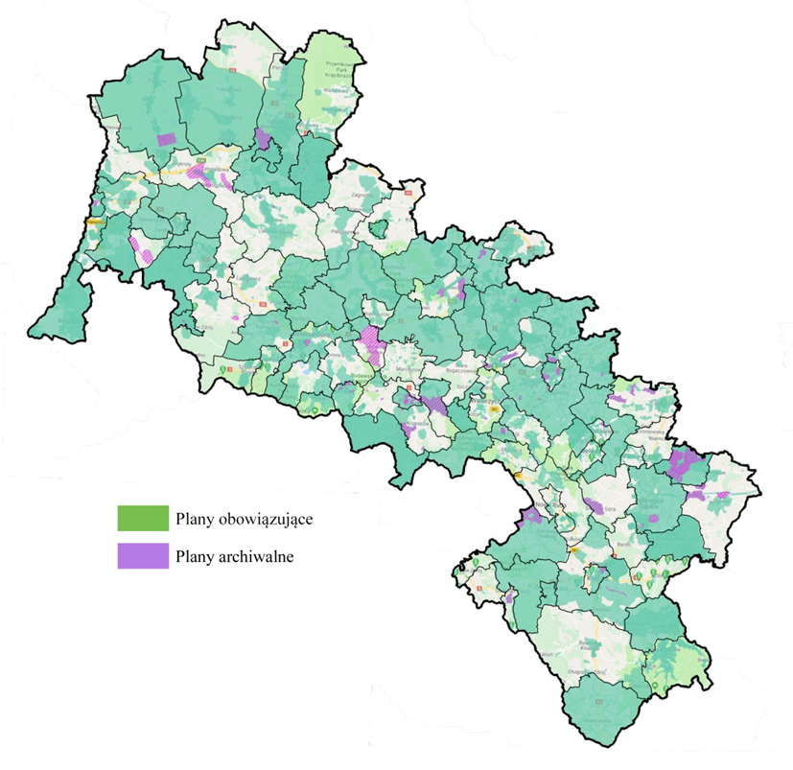
Rysunek 10. Zasięg miejscowych planów zagospodarowania przestrzennego w subregionach wałbrzyskim i jeleniogórskim według gmin (stan na V 2018)
Źródło: opracowanie własne na podstawie LEX Miejscowe Plany Zagospodarowania Przestrzennego.
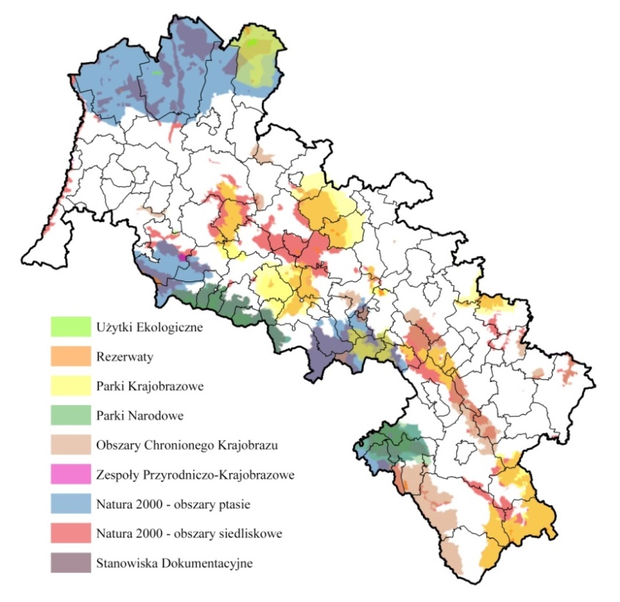
Rysunek 11. Obszary chronione w subregionach wałbrzyskim i jeleniogórskim według gmin (stan na V 2018)
Źródło: opracowanie własne na podstawie Generalna Dyrekcja Ochrony Środowiska – http://geoserwis.gdos.gov.pl/mapy/, (dostęp 22.05.2018).
W 2016 roku udział powierzchni objętej obowiązującymi miejscowymi planami zagospodarowania przestrzennego w powierzchni ogółem dla subregionów wałbrzyskiego i jeleniogórskiego wynosił odpowiednio 59,4% (1 388 planów) oraz 73,2% (1 096 planów). Dla porównania ten sam wskaźnik wynosił 62,1% dla Dolnego Śląska, a 30,2% dla Polski.
Tabela 13. Liczba miejscowych planów zagospodarowania przestrzennego oraz udział powierzchni objętej obowiązującymi planami w powierzchni ogółem w Polsce, Dolnym Śląsku oraz w subregionach województwa dolnośląskiego (stan na 31 XII)
Nazwa | MPZP ogółem [szt.] |  | udział powierzchni objętej obowiązującymi MPZP  w powierzchni ogółem [%]
 | 2009 | 2016 | 2009 | 2016
Polska | 36 193 | 49 360 | 25,6 | 30,2
województwo dolnośląskie | 4 214 | 5 895 | 51,7 | 62,1
subregion jeleniogórski | 834 | 1 096 | 66,5 | 73,2
subregion legnicko-głogowski | 759 | 897 | 49,8 | 53,9
subregion wałbrzyski | 951 | 1 388 | 46,4 | 59,4
subregion wrocławski | 1 428 | 2 111 | 43,8 | 58,9
subregion miasto Wrocław | 242 | 403 | 41,0 | 56,8
Źródło: opracowanie własne na podstawie Banku Danych Lokalnych GUS.
W subregionach wałbrzyskim i jeleniogórskim miejscowe plany zagospodarowania przestrzennego posiadają niemal wszystkie gminy. Gminami, które są pokryte w 100% miejscowymi planami zagospodarowania przestrzennego są gminy miejskie: Jawor, Zawidów, Polanica-Zdrój, Kowary, Boguszów-Gorce, Bolesławiec, Złotoryja, gminy wiejskie: Sulików, Dobromierz, Warta Bolesławiecka, Męcinka, Jeżów Sudecki, Siekierczyn, Bolesławiec, Lubań, Kamieniec Ząbkowicki, Gromadka, Mściwojów, Osiecznica, gminy miejsko-wiejskie: Bolków, Żarów, Międzylesie, Złoty Stok, Mieroszów, Pieńsk, Olszyna, Bogatynia, Węgliniec, Lubawka, Świerzawa, Szczytna, Stronie Śląskie, Radków, Wleń, Nowogrodziec, Strzegom. Najmniejszym pokryciem planistycznym w 2018 roku odznaczają się gminy wiejskie: Janowice Wielkie (10%), Stare Bogaczowice (5%), Lewin Kłodzki (4,5%) oraz gminy miejsko-wiejskie: Bystrzyca Kłodzka (9%), Bardo (5,9%), Mirsk (0,1%).
W latach 2009-2016 największą procentową zmianę udziału powierzchni objętej obowiązującymi miejscowymi planami zagospodarowania przestrzennego w ogólnej powierzchni odnotowano w gminie Pieszyce (zmiana rodzaju jednostki terytorialnej z gminy miejskiej na miejsko-wiejską) z 1,7% do 52%, gminie miejsko-wiejskiej Niemcza (z 0,5% do 12,3%) oraz gminie wiejskiej Stoszowice (z 0,3% do 8,7%).
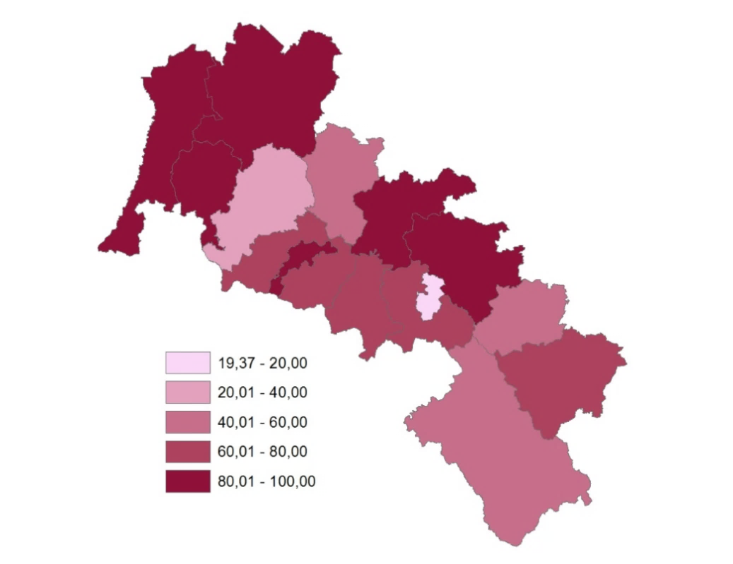
Rysunek 12. Powierzchnia subregionów wałbrzyskiego i jeleniogórskiego objętych miejscowymi planami zagospodarowania przestrzennego według powiatów [%] (stan na 30 IV 2018)
Źródło: Formularz ankietowy dla JST (gminy lub powiatu).
Na dzień 31 XII 2016 roku w subregionach wałbrzyskim i jeleniogórskim 1 miejscowy plan zagospodarowania przestrzennego posiadało 5 samorządów, 10 posiadało od 2 do 5 planów, zaś 8 gmin od 6 do 10, w 30 gminach znajdowało się od 11 do 20 planów miejscowych, w 27 gminach od 21 do 50 planów, w 12 gminach od 51 do 100 planów. Na terenie 2 gmin obowiązywało powyżej 100 planów. Gminą, która nie posiadała żadnego planu miejscowego była gmina wiejska Platerówka.
Analizując liczbę obowiązujących planów miejscowych w subregionie wałbrzyskim i jeleniogórskim warto również zwrócić uwagę na miejscowe plany zagospodarowania przestrzennego będące w trakcie sporządzania w dniu 31 XII 2016 roku. W analizowanym okresie w województwie dolnośląskim odnotowano 840 projektów planów miejscowych, z czego 189 w subregionie wałbrzyskim oraz 140 w subregionie jeleniogórskim. Największą liczbę 20 planów miejscowych będących w przygotowaniu odnotowano w gminie wiejskiej Świdnica (z czego 4 to projekty planów, których sporządzanie trwało dłużej niż 3 lata). W 29 gminach omawianych subregionów nie odnotowano projektów miejscowych planów zagospodarowania przestrzennego.
Łączna powierzchnia gruntów rolnych, dla których pod koniec 2016 roku zmieniono w planach przeznaczenie na cele nierolnicze w subregionach wałbrzyskim i jeleniogórskich wyniosła odpowiednio 10 321 ha oraz 6 808 ha. Ten sam wskaźnik dla województwa dolnośląskiego wyniósł 16 894 ha. Gminami, w których najwięcej gruntów rolnych zmieniło przeznaczenie na cele nierolnicze były: gmina wiejska Świdnica (967 ha) oraz gminy miejsko-wiejskie: Międzylesie (1 372 ha) i Lądek-Zdrój (921 ha). W 26 gminach nie zmieniono przeznaczenia na cele nierolnicze żadnego z gruntów rolnych.
Łączna powierzchnia gruntów leśnych, dla których pod koniec 2016 roku zmienione zostało w planach przeznaczenie na cele nieleśne w subregionach wałbrzyskim i jeleniogórskim wyniosła odpowiednio 528 ha oraz 11 031 ha. Ten sam wskaźnik dla województwa dolnośląskiego wyniósł 12 999 ha. Jak można zaobserwować przekształcone grunty leśne subregionu jeleniogórskiego stanowiły 85% gruntów tego typu Dolnego Śląska; dotyczyło to przede wszystkim gminy wiejskiej Osiecznica, w której zmieniło przeznaczenie na cele nieleśne 10 615 ha, co stanowi 96% przekształconych gruntów subregionu jeleniogórskiego. W 54 gminach nie zmieniono przeznaczenia na cele nieleśne żadnego z gruntów leśnych.
Głównymi problemami dotyczącymi zagospodarowania przestrzennego wskazywanymi w badaniu ankietowym JST przeprowadzonym na potrzeby przygotowania diagnozy były: niedobór uzbrojonych terenów, przygotowanych pod inwestycje (72% ankietowanych), braki w zakresie infrastruktury transportowej (61% ankietowanych) oraz przewaga terenów rolniczych, leśnych i innych chronionych (61% ankietowanych).
Ponadto wymieniano: problemy z własnością gruntów znajdujących się w zasobach państwowych agencji, problemy realizacji inwestycji celu publicznego spowodowane skomplikowaną procedurą przejęcia gruntów przez gminę, brak zgody na wyłączenie gruntów z użytkowania rolnego na terenach wiejskich, problem wysokich opłat za wyłączenie z użytkowania rolnego obszarów znajdujących się głównie w granicach administracyjnych miasta. Dodatkowymi problemami zagospodarowania przestrzennego zanotowanymi na obszarach jednostek samorządów terytorialnych były:
- nadmierna powierzchnia ogródków działkowych,
- znaczne obszary stanowiące tereny zagrożenia powodziowego,
- konieczność zmiany miejscowych planów zagospodarowania terenu, a także czasochłonność zmiany tychże planów,
- braki w zakresie infrastruktury przesyłowej i transportowej,
- gmina objęta obszarem Natury 2000,
- brak wolnych terenów inwestycyjnych.
W celu stworzenia spójnej polityki przestrzennej gmin subregionów wałbrzyskiego i jeleniogórskiego niezbędne jest podjęcie zintegrowanych, systemowych działań w zakresie transportu oraz optymalizacji rozmieszczenia podstawowych funkcji w ramach całego obszaru Porozumienia Sudety 2030. Ponadto, należy zespolić i porównać, różnorodne i dotąd samodzielne rysunki miejscowych planów zagospodarowania przestrzennego. Wspomniana różnorodność jest wynikiem braku spójności między poszczególnymi planami gmin: w metodologii, granicach gmin, stopniu szczegółowości, itp. Pewne różnice mogą wynikać z rozbieżności czasowej powstawania miejscowych planów zagospodarowania przestrzennego, odmiennych uwarunkowań i wymogów, co do zawartości opracowań planistycznych. Ponadto, kolejnym niekorzystnym zjawiskiem jest możliwość fragmentarycznego opracowania planów zagospodarowania, w szczególności przez różnych autorów. Dla obszaru Sudety ważne jest zatem uzgodnienie wspólnej standaryzacji zapisów miejscowych planów zagospodarowania przestrzennego w zakresie wypracowania wspólnej legendy uwzględniającej aktualne uwarunkowania prawne. Opracowanie to umożliwiłoby ujednolicenie stosowanych zapisów planów w części rysunkowej, a co za tym idzie bilansowanie terenów w obrębie obszaru Sudety, porównywanie ze sobą danych, czy wykonywanie wspólnych analiz w przyszłości. Sukcesywne wdrażanie nowych zasad (przy aktualizacji planów) sporządzania rysunków miejscowych planów zagospodarowania przestrzennego pozwoli na bardziej skuteczną koordynacje polityki przestrzennej obszaru, zwłaszcza w gminach sąsiadujących.

Infrastruktura techniczna
Infrastruktura wodociągowa
Subregiony wałbrzyski i jeleniogórski są zwodociągowane w 92%. Na koniec 2016 roku z sieci wodociągowej korzystało odpowiednio 612 779 oraz 516 763 osób. W stosunku do 2005 roku liczba ludności korzystająca z sieci wodociągowej wzrosła o 15%. Średnie zużycie wody w gospodarstwach domowych na 1 mieszkańca w analizowanym okresie zmalało z 29,3m³ do 26,8 m³ w subregionie wałbrzyskim oraz z 29,1m³ do 26,0 m³ w subregionie jeleniogórskim.
W latach 2005-2016 nastąpiła poprawa infrastruktury wodociągowej – długość sieci wodociągowej zwiększyła się odpowiednio o 16% w subregionie wałbrzyskim oraz 21% w subregionie jeleniogórskim. Natomiast w województwie dolnośląskim oraz w Polsce wskaźnik ten wynosił odpowiednio 21% i 23%. Największą zmianę w długości czynnej sieci rozdzielczej zaobserwowano w gminie wiejskiej Stoszowice (ponad 3 razy większa długość sieci w stosunku do 2005 roku).
Wykres 35. Długość czynnej sieci rozdzielczej wodociągowej w subregionie wałbrzyskim i subregionie jeleniogórskim [km] według powiatów (stan na 31 XII)

Źródło: opracowanie własne na podstawie Banku Danych Lokalnych GUS.
Pokrycie infrastrukturą wodociągową subregionów wałbrzyskiego i jeleniogórskiego nie jest pełne. Nadal występują braki w sieci wodociągowej, zwłaszcza na obszarach wiejskich – w ponad 32% gminach wiejskich oraz 35% gminach miejsko-wiejskich z wodociągów korzysta mniej niż 80% mieszkańców. Najmniej ludności korzystającej z wodociągów (29%) zaobserwowano w gminie wiejskiej Stara Kamienica.
Infrastruktura kanalizacyjna
Całkowita długość czynnej sieci kanalizacyjnej w roku 2016 wyniosła 1 999,4 km w subregionie wałbrzyskim oraz 3 004,5 km w subregionie jeleniogórskim i obejmowała 72% mieszkańców analizowanego obszaru.
W latach 2005-2016 nastąpiła poprawa infrastruktury kanalizacyjnej – długość czynnej sieci kanalizacyjnej zwiększyła się o 62% w subregionie wałbrzyskim oraz 84% w subregionie jeleniogórskim. Dla porównania wskaźnik ten na Dolnym Śląsku oraz w Polsce wzrósł odpowiednio o 72% i 92%. W kilku gminach wiejskich zanotowano brak sieci kanalizacyjnej w 2005 roku oraz poprawę ich stopnia skanalizowania w 2016 roku – Jeżów Sudecki (23,7 km w 2016), Stara Kamienica (34,8 km w 2016), Lubań (0,7 km w 2016), Platerówka (12,7 km w 2016), Sulików (29,1km w 2016), Stare Bogaczowice (25,4 km w 2016).
Wykres 36. Długość czynnej sieci kanalizacyjnej w subregionie wałbrzyskim i subregionie jeleniogórskim [km] według powiatów (stan na 31 XII)

Źródło: opracowanie własne na podstawie Banku Danych Lokalnych GUS.
Subregiony wałbrzyski i jeleniogórski nie mają w pełni zorganizowanego systemu kanalizacji sanitarnej. Braki w kanalizacji, występujące zwłaszcza na obszarach wiejskich, przekładają się na szereg negatywnych zjawisk w sferze środowiskowej, jak zanieczyszczenie cieków wodnych i gleb. Gminy, w których mniej niż połowa mieszkańców korzysta z kanalizacji, stanowią ponad 60% gmin wiejskich oraz niecałe 50% gmin miejsko-wiejskich. Najmniej skanalizowanym obszarem jest gmina wiejska Lubań – tylko 1% ludności posiada dostęp do kanalizacji.
Infrastruktura drogowa
Przez obszar objęty Strategią przebiega autostrada A4 (granica państwa (Niemcy) – Jędrzychowice – Zgorzelec – Godzieszów – Bolesławiec – Krzyżowa – Krzywa – Chojnów – Lubiatów – Złotoryja – Legnica – Legnickie Pole – Mikołajowice – Wądroże Wielkie – Budziszów Wielki – Łagiewniki Średzkie – Jarosław – Kostomłoty – Kąty Wrocławskie – Pietrzykowice – Wrocław – Bielany Wrocławskie – Krajków – Brzezimierz – Owczary – Przylesie – Prądy – Dąbrówka Górna – Gogolin – Krapkowice – Olszowa – Nogowczyce – Łany – Kleszczów – Gliwice – Zabrze – Ruda Śląska – Chorzów – Katowice – Mysłowice – Jaworzno – Chrzanów – Trzebinia – Rudno – Balice – Kraków – Wieliczka – Szarów – Bochnia – Brzesko – Tarnów – Dębica – Ropczyce – Rzeszów – Nowa Wieś (koło Jasionki) – Łańcut – Przeworsk – Jarosław – Radymno – Korczowa – granica państwa (Ukraina)) oraz drogi krajowe:
- nr 3 (Świnoujście – Nowa Sól – Lubin – Legnica – Bolków – Jelenia Góra – Jakuszyce – granica państwa (Czechy))
- nr 5 (Nowe Marzy – Bydgoszcz – Gniezno – Poznań – Leszno – Wrocław – Strzegom – Bolków – Kamienna Góra – Lubawka – granica państwa (Czechy))
- nr 8 (granica państwa (Czechy) – Kudowa–Zdrój – Kłodzko – Ząbkowice Śląskie – Magnice – Nadarzyn – Warszawa – Radzymin – Wyszków – Ostrów Mazowiecka – Zambrów – Białystok – Korycin – Augustów – Suwałki – Budzisko – granica państwa (Litwa))
- nr 30 (Zgorzelec – Lubań – Gryfów Śląski – Pasiecznik – Jelenia Góra)
- nr 33 (Kłodzko – Międzylesie – granica państwa (Czechy))
- nr 34 (Świebodzice – Dobromierz)
- nr 35 (granica państwa (Czechy) – Mieroszów – Wałbrzych – Świebodzice – Świdnica – Wrocław)
- nr 46 (Kłodzko – Nysa – Niemodlin – Opole – Ozimek – Lubliniec – Blachownia – Częstochowa – Janów – Szczekociny)
- nr 94 (Zgorzelec – Bolesławiec – Chojnów – Legnica – Prochowice – Wrocław – Brzeg – Opole – Strzelce Opolskie – Toszek – Pyskowice – Bytom – Będzin – Sosnowiec – Dąbrowa Górnicza – Olkusz – Kraków – Wieliczka – Targowisko – Bochnia – Brzesko – Wojnicz – Tarnów – Pilzno – Dębica – Ropczyce – Rzeszów – Łańcut – Jarosław – Radymno – Korczowa),
jak również drogi wojewódzkie, powiatowe i gminne. Ponadto, na Dolnym Śląsku jest obecnie budowana droga ekspresowej S3 (około 36 km) na odcinku Legnica – Bolków. Planowana trasa S3 docelowo skróci czas podróży do południowej granicy kraju w Lubawce, ponieważ kontynuacją inwestycji będzie odcinek drogi ekspresowej S3 z Bolkowa do Lubawki wraz z obwodnicą Kamiennej Góry.
Stan techniczny dróg subregionów wałbrzyskiego i jeleniogórskiego jest bardzo zróżnicowany – od dróg o nawierzchni twardej ulepszonej po drogi gruntowe. W 2016 roku subregiony wałbrzyski oraz jeleniogórski był pokryte przez 1 881,5 km oraz 2 054,1 km dróg powiatowych o nawierzchni twardej, co łącznie stanowi 49% długości dróg całego województwa dolnośląskiego. Natomiast długość dróg powiatowych o nawierzchni twardej ulepszonej wynosiła odpowiednio 1 841,5 km oraz 2 007,8 km, co stanowiło 48% dróg o ulepszonej nawierzchni na Dolnym Śląsku. Łączna długość dróg o nawierzchni gruntowej to 101,8 km.

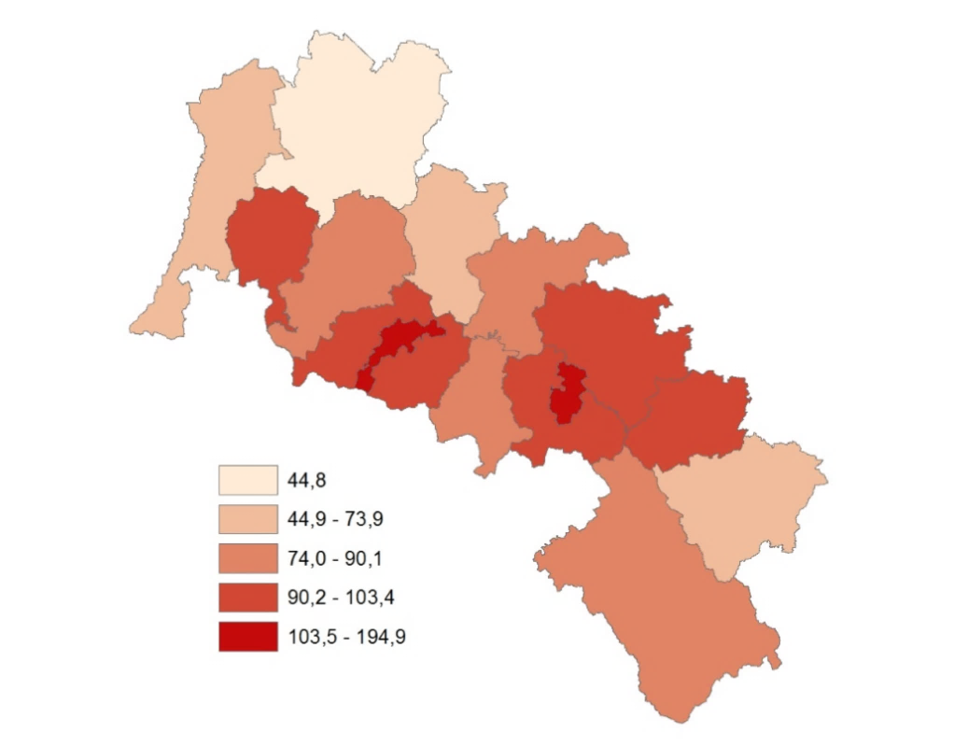
Rysunek 13. Drogi gminne i powiatowe o nawierzchni twardej [km] na 100km² w subregionach wałbrzyskim i jeleniogórskim według powiatów (stan na 31 XII 2016)
Źródło: opracowanie własne na podstawie Banku Danych Lokalnych GUS.
W omawianym obszarze można zaobserwować dotkliwe wykluczenie komunikacyjne znacznych fragmentów obszaru Porozumienia Sudety 2030, wymagające podjęcia odpowiednich przedsięwzięć drogowych, tj. efektywnego połączenia subregionu wałbrzyskiego i jeleniogórskiego z siecią autostrad oraz dróg ekspresowych, usprawnienia komunikacji pomiędzy subregionami czy usprawnienia funkcjonowania komunikacji wokół miast poprzez budowę obwodnic.
Oprócz wykluczenia drogowego na obszarze subregionów wałbrzyskiego i jeleniogórskiego można zaobserwować również wykluczenie kolejowe. Sieć kolejowa i towarzysząca jej infrastruktura na analizowanym obszarze wymaga systemowej rozbudowy i modernizacji linii, które ułatwią oraz przyśpieszą komunikację pomiędzy największymi miastami analizowanego obszaru. Jednym z najważniejszych problemów występujących na odcinkach przebiegających przez analizowany obszar jest: zły stan infrastruktury kolejowej przeznaczonej do obsługi podróżnych, który nie spełnia podstawowych standardów technicznych, funkcjonalnych i użytkowych wymaganych dla osiągnięcia wysokiej jakości i sprawności obsługi pasażerów. Wpływa to bezpośrednio na małą atrakcyjność transportu kolejowego, a także niską jakość oferty przewozowej oraz bezpieczeństwo podróżnych. Kolejnym problemem są niskie parametry techniczne i eksploatacyjne na liniach, jak na przykład brak elektryfikacji, zły stan nawierzchni oraz brak infrastruktury zapewniającej bezpieczeństwo na skrzyżowaniach kolejowo-drogowych.

Formy współpracy JST
W diagnozie obszaru warto podkreślić zróżnicowaną i szeroką współpracę między JST. Poniżej przedstawione zostaną formy współpracy oraz członkowie poszczególnych porozumień.

Tabela 14. Organizacje i ich członkowie
Nazwa organizacji | Członkowie
Autonomiczny Region Energetyczny Sudety (ARES) | Duszniki-Zdrój, Kudowa-Zdrój, Lądek-Zdrój, Polanica-Zdrój, Szczytna
Dolnośląska Organizacja Turystyczna | Gmina Miejska Duszniki Zdrój, Gmina Prusice, Siechnice, Twardogóra, Powiat Lwówecki, Wrocławski, Starostwo Powiatowe Dzierżoniów, Jelenia Góra, Kłodzko, Lubań, Urząd Gminy i Miasta Lwówek Śląski, Węgliniec, Bardo, Bystrzyca Kłodzka, Głogów, Głuszyca, Gryfów Śląski, Lądek-Zdrój, Mirsk, Urząd Gminy Kamieniec Ząbkowicki, Kamienna Góra, Krośnice, Oława, Podgórzyn, Radków, Sulików, Grębocice, Urząd Marszałkowski Województwa Dolnośląskiego, Urząd Miasta Bolesławiec, Chojnów, Jelenia Góra, Kudowa Zdrój, Oborniki Śląskie, Polanica-Zdrój, Wrocław, Zgorzelec, Złotoryja, Urząd Miejski Jawor, Karpacz, Kowary, Milicz, Oleśnica, Oława, Strzegom, Szklarska Poręba, Środa Śląska, Świdnica, Wałbrzych, Wołów, Ząbkowice Śląskie
Euroregion Glacensis | powiaty: dzierżoniowski, kłodzki, wałbrzyski, ząbkowicki; po stronie czeskiej – powiaty: Hradec Králové, Trutnov, Rychnov n. Knĕžnou, Náchod, Ustí n. Orlici, Pardubice, Svitavy, Šumperk, Semily i Jeseník
Euroregion Nysa | Gmina Bolesławiec, Gromadka, Janowice Wielkie, Jeżów Sudecki, Kamienna Góra, Marciszów, Mysłakowice, Osiecznica, Paszowice, Podgórzyn, Siekierczyn, Stara Kamienica, Sulików, Zgorzelec, Złotoryja, Gmina i Miasto Węgliniec, Bolków, Gryfów Śl., Lubawka, Lubomierz, Lwówek Śl., Mirsk, Nowogrodziec, Pieńsk, Świerzawa, Wleń, Bogatynia, Miasto Bolesławiec, Gozdnica, Jawor, Jelenia Góra, Kamienna Góra, Karpacz, Kowary, Leśna, Lubań, Olszyna, Piechowice, Szklarska Poręba, Świeradów-Zdrój, Wojcieszów, Zawidów, Zgorzelec, Złotoryja, Powiat bolesławiecki, kamiennogórski, lubański, lwówecki, miasto Jelenia Góra, zgorzelecki
Dzierżoniowski Klaster Energii | Powiat dzierżoniowski, Bielawa, Dzierżoniów, Łagiewniki, Niemcza, Pieszyce, Piława Górna
Karkonoski Klaster Energii | Jeżów Sudecki, Karpacz, Kowary, Mysłakowice, Piechowice, Podgórzyn, Szklarska Poręba
Lokalna Grupa Działania  Kłodzka Wstęga Sudetów | Gmina Lądek Zdrój, Bystrzyca Kłodzka, Stronie Śląskie, Kłodzko, Lewin Kłodzki, Kudowa Zdrój, Radków, Międzylesie, Szczytna, Polanica Zdrój, Duszniki Zdrój
Lokalna Grupa Działania Partnerstwo Ducha Gór | Gmina Janowice Wielkie, Jelenia Góra, Karpacz, Kowary, Mysłakowice, Piechowice, Podgórzyn, Szklarska Poręba
Lokalna Grupa Działania Partnerstwo Izerskie | Gmina Jeżów Sudecki, Lubań, Platerówka, Siekierczyn, Stara Kamienica, Sulików, Warta Bolesławiecka, Zgorzelec, Miasto i Gmina Gryfów Śląski, Leśna, Lubomierz, Lwówek Śląski, Mirsk, Nowogrodziec, Olszyna, Wleń, Miasto Świeradów-Zdrój, Zawidów
Lokalna Grupa Działania Kwiat Lnu | Gmina Boguszów – Gorce, Czarny Bór, Kamienna Góra, Lubawka, Marciszów, Mieroszów, Stare Bogaczowice, Szczawno – Zdrój
Lokalna Grupa Działania Partnerstwo Kaczawskie | Gmina Bolków, Krotoszyce, Legnickie Pole, Męcinka, Mściwojów, Paszowice, Pielgrzymka, Ruja, Świerzawa, Wądroże Wielkie, Wojcieszów, Zagrodno, Złotoryja wiejska, Miasto Wojcieszów, Złotoryja
Lokalna Grupa Działania Partnerstwo Sowiogórskie | Gmina Głuszyca, Jedlina Zdrój, Nowa Ruda, Pieszyce, Walim
Lokalna Grupa Działania Qwsi | Gmina Bardo, Ciepłowody, Kamieniec Ząbkowicki, Stoszowice, Ząbkowice Śląskie, Ziębice, Złoty Stok
Lokalna Grupa Działania Szlakiem Granitu | Gmina Dobromierz, Jaworzyna Śląska, Strzegom, Świdnica, Żarów, Kostomłoty, Udanin
Lokalna Grupa Działania Ślężanie | Gmina Dzierżoniów, Jordanów Śląski, Łagiewniki, Marcinowice, Mietków, Niemcza, Sobótka
Lokalna Grupa Działania Wrzosowa Kraina | Gmina Chocianów, Chojnów, Lubin, Przemków, Gromadka, Bolesławiec
Lokalna Organizacja Turystyczna Aglomeracja Wałbrzyska | Gmina Kamienna Góra, Nowa Ruda, Mieroszów, Walim, Głuszyca, Wałbrzych, Jedlina-Zdrój, Powiat Wałbrzyski, Miasto Świdnica
Lokalna Organizacja Turystyczna Księstwo Świdnicko-Jaworskie | Miasto Świdnica, Świebodzice, Gmina Świdnica, Jawor, Żarów, Bolków, Dobromierz, Jaworzyna Śląska, Stoszowice
Ogólnopolskie Stowarzyszenie Gmin Cysterskich | Gmina Kuźnia Raciborska, Marianowo, Krzęcin, Stare Czarnowo, Koronowo, Recz, Sieroszewice, Trzebnica, Bierzwnik, Sulejów, Węgorzyno, Wąchock, Bardo, Pełczyce, Bledzew, Cedynia, Jemielnica, Kamieniec Ząbkowicki, Koprzywnica, Moryń, Bukowina Tatrzańska, Wągrowiec, Kamienna Góra
Przedsiębiorstwo Gospodarki Komunalnej SANIKOM | Gmina Lubawka, miasto Kamienna Góra, gmina Kamienna Góra, Czarny Bór, Męcinka, Jawor, Mściwojów, Paszowice, Pielgrzymka, Stare Bogaczowice, Marciszów, Wądroże Wielkie, Świerzawa, Wojcieszów, Boguszów-Gorce, Bolków, Mieroszów, Lwówek Śląski, miasto Złotoryja, gmina Złotoryja, Zagrodno
Regionalna Instalacja Przetwarzania Odpadów Komunalnych w Lubaniu | Lubań (gmina miejska), Lubań (gmina wiejska), Zgorzelec (gmina miejska), Zgorzelec (gmina wiejska), Siekierczyn, Olszyna, Gryfów, Nowogrodziec, Węgliniec, Pieńsk, Zawidów, Sulików, Platerówka, Leśna
Stowarzyszenia Gmin Polska Sieć Energie Cités | Barciany, Besko, Bielawa, Bielsko-Biała, Bydgoszcz, Chorzele, Cieszyn, Ciechanowiec, Cyców, Częstochowa, Dąbrowa Górnicza, Dzierżoniów, Ełk, Gierałtowice, Grybów, Jasło, Kalisz, Kościerzyna, Laszki, Miechów, Milanówek, Niemenczyn, Niepołomice, Nowa Dęba, Nowy Sącz, Pałecznica, Piaseczno, Pilzno, Poddębice, Pruszcz Gdański, Raciechowice, Radomsko, Siemiatycze, Słupsk, Sztum, Śrem, Warszawa, Zarszyn, Żory, Żyraków
Stowarzyszenie Gmin Ceramicznych Rzeczypospolitej Polskiej | Gmina Miejska Bolesławiec, Gmina i Miasto Nowogrodziec, Jaworzyna Śląska, Gmina Osiecznica, Warta Bolesławiecka, Bolesławiec
Stowarzyszenie Gmin Uzdrowiskowych | Gmina Świeradów-Zdrój, Szczawno-Zdrój, Polanica-Zdrój, Kudowa Zdrój, Lądek-Zdrój, Jelenia Góra, Duszniki-Zdrój
Stowarzyszenie Gmin Ziemi Kłodzkiej | Gmina Bardo. Bystrzyca Kłodzka, Duszniki Zdrój, Kłodzko, Kudowa Zdrój, Lądek Zdrój, Lewin Kłodzki, Międzylesie, Nowa Ruda, Polanica Zdrój, Radków, Stronie Śląskie, Szczytna, Złoty Stok
Stowarzyszenie Kaczawskie | Bolków, Męcinka, Mściwojów, Paszowice, Wądroże Wielkie, Jawor, Pielgrzymka, Świerzawa, Wojcieszów, Złotoryja (gmina miejska), Złotoryja (gmina wiejska), Zagrodno, Krotoszyce, Legnickie Pole, Ruja
Stowarzyszenie Turystyczne Gmin Gór Sowich | Urząd Gminy Stoszowice , Urząd Miejski Pieszyce, Dzierżoniów – gmina wiejska, Urząd Miasta Dzierżoniów, Urząd Miasta Bielawa
Stowarzyszenie Ziemia Dzierżoniowska | Powiat Dzierżoniowski, Gmina Bielawa, Dzierżoniów, Łagiewniki, Niemcza, Pieszyce, Piława Górna, Gmina Miejska Dzierżoniów
Wałbrzyski Klaster Energetyczny | Powiat Świdnicki, Wałbrzych
Zgorzelecki Klaster Rozwoju Odnawialnych Źródeł Energii i Efektywności Energetycznej | Zgorzelec (gmina miejska), Zgorzelec (gmina wiejska)
Zintegrowane Inwestycje Terytorialne Aglomeracji Jeleniogórskiej | Gmina Karpacz, Kowary, Piechowice, Szklarska Poręba, Wojcieszów, Złotoryja, Gryfów Śląski, Lubomierz, Mirsk, Wleń, Świerzawa, Janowice Wielkie, Jeżów Sudecki, Mysłakowice, Podgórzyn, Stara Kamienica, Pielgrzymka, miasto Jelenia Góra
Zintegrowane Inwestycje Terytorialne Aglomeracji Wałbrzyskiej | Gmina Kamienna Góra, Lubawka, Nowa Ruda, Świebodzice, Boguszów-Gorce, Szczawno-Zdrój, Czarny Bór, Głuszyca, Mieroszów, Walim, miasto Wałbrzych, Jedlina-Zdrój, Stare Bogaczowice, Jaworzyna Śląska, Strzegom, Żarów, Dobromierz, Marcinowice, Świdnica
Związek Gmin Karkonoskich | Gmina Mysłakowice, Podgórzyn, Karpacz, Kowary, Szklarska Poręba, Piechowice, Jeżów Sudecki
Związek Gmin KWISA | Miasto Lubań, Bolesławiec, Gmina Olszyna, Leśna, Gryfów, Lubomierz, Mirsk, Siekierczyn, Lubań, Osiecznica, Warta Bolesławiecka, Nowogrodziec, Bolesławiec, Lwówek Śląski, Wleń
Źródło: opracowanie własne.

Na rysunkach 14-17 przedstawiono odpowiednio:
- zasięg współpracy jednostek samorządu terytorialnego w subregionach wałbrzyskim i jeleniogórskim – Zintegrowane Inwestycje Terytorialne oraz euroregiony (rysunek 14)
- zasięg współpracy jednostek samorządu terytorialnego w subregionach wałbrzyskim i jeleniogórskim – Lokalne Grupy Działania (rysunek 15)
- zasięg współpracy jednostek samorządu terytorialnego w subregionach wałbrzyskim i jeleniogórskim – Lokalne Organizacje Turystyczne, stowarzyszenia, związki gmin (rysunek 16)
- zasięg współpracy jednostek samorządu terytorialnego w subregionach wałbrzyskim i jeleniogórskim – międzygminne klastry energii odnawialnej (rysunek 17).
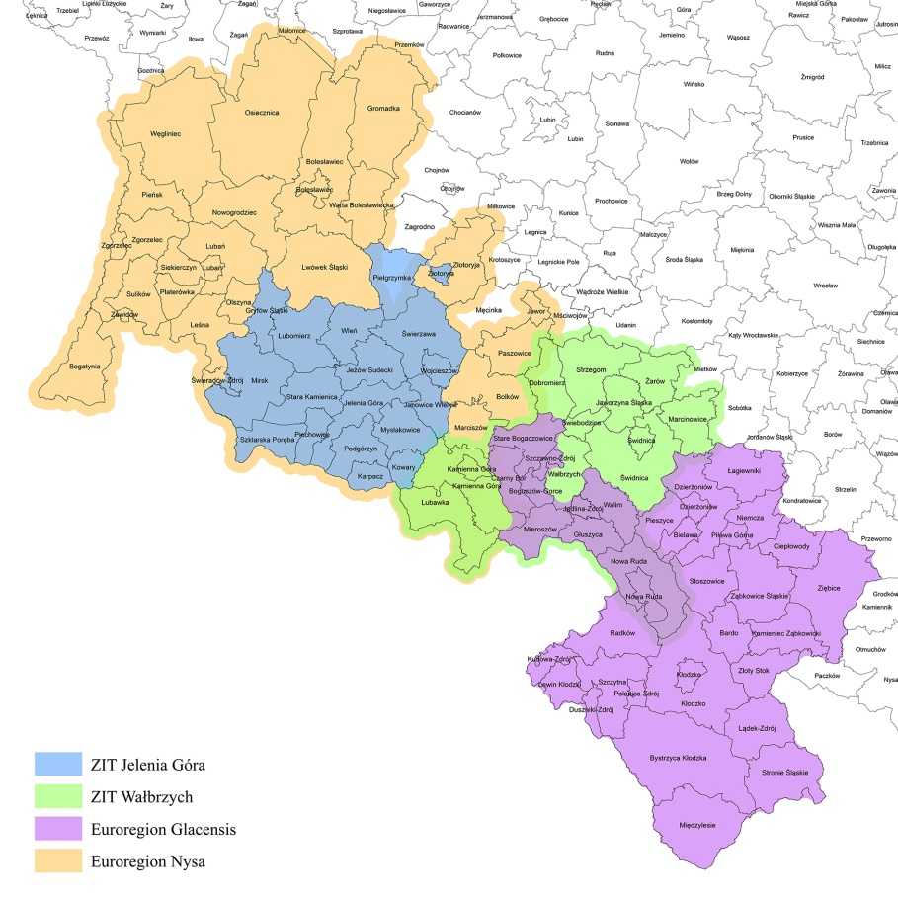
Rysunek 14. Zasięg współpracy jednostek samorządu terytorialnego w subregionach wałbrzyskim i jeleniogórskim – Zintegrowane Inwestycje Terytorialne oraz euroregiony
Źródło: opracowanie własne.
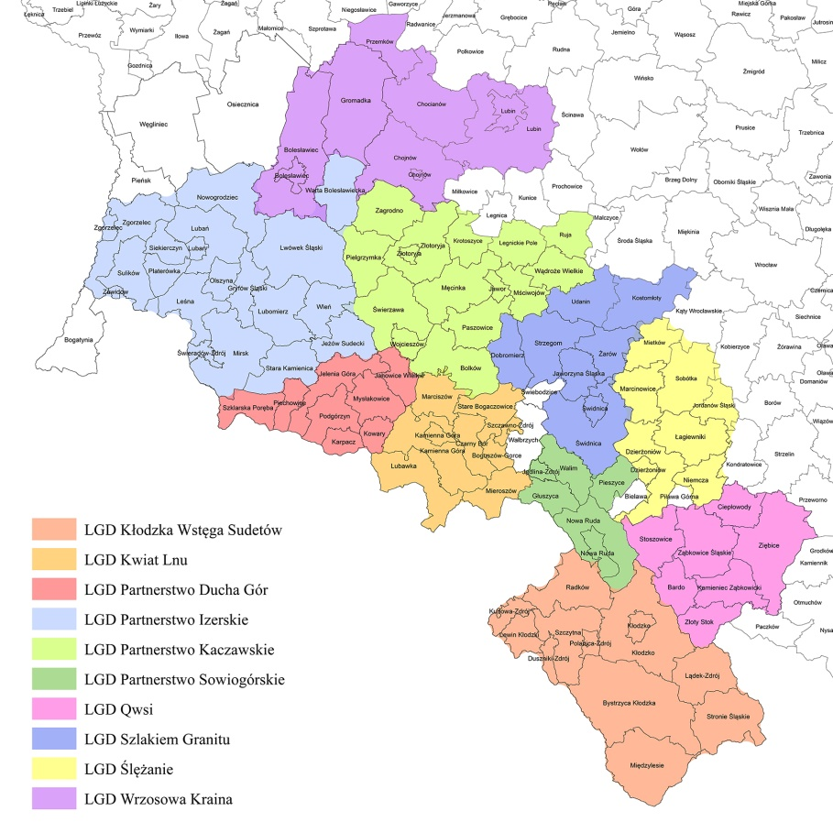
Rysunek 15. Zasięg współpracy jednostek samorządu terytorialnego w subregionach wałbrzyskim i jeleniogórskim – Lokalne Grupy Działania
Źródło: opracowanie własne.
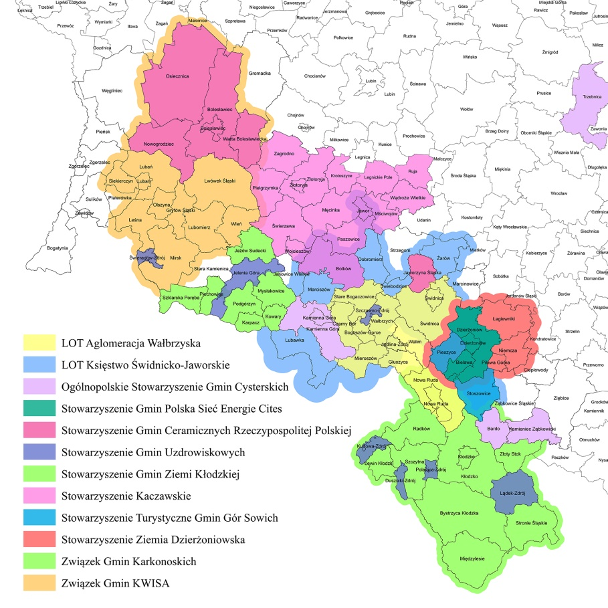
Rysunek 16. Zasięg współpracy jednostek samorządu terytorialnego w subregionach wałbrzyskim i jeleniogórskim – Lokalne Organizacje Turystyczne, stowarzyszenia, związki gmin
Źródło: opracowanie własne.
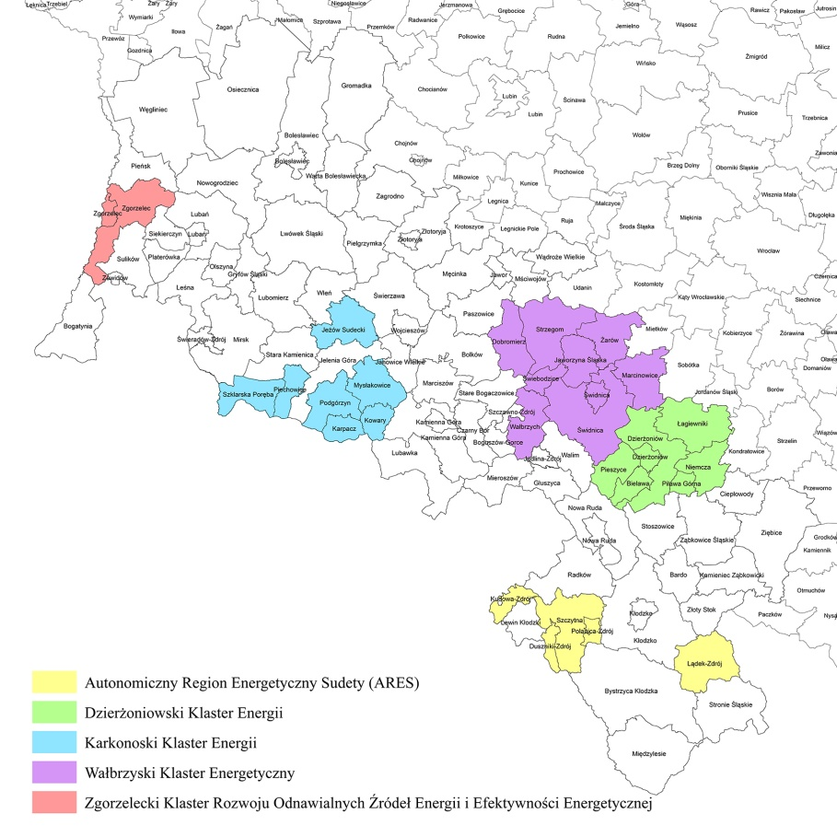
Rysunek 17. Zasięg współpracy jednostek samorządu terytorialnego w subregionach wałbrzyskim i jeleniogórskim – międzygminne klastry energii odnawialnej
Źródło: opracowanie własne.

Analiza wyników badań ankietowych
W tej części omówiono wyniki badań ankietowych przeprowadzonych wśród:
- władz gmin i powiatów subregionów jeleniogórskiego oraz wałbrzyskiego – Sygnatariuszy Porozumienia Sudeckiego (JST),
- instytucji otoczenia biznesu i organizacji pożytku publicznego (jednostek sektora trzeciego) z obszaru Sudety,
- szkół wyższych z obszaru Sudety.
Na podstawie wyników ankiet przeprowadzonych możliwe było dokonanie pogłębionej analizy obszaru. Główne zainteresowanie dotyczyło danych w zakresie: sytuacji gospodarczej i społecznej, współpracy w wybranych obszarach, a także charakterystyki i specyfiki jednostek samorządu terytorialnego.
W badaniu JST wśród obiektów, które wyróżniają jednostkę najliczniej pojawiały się: rynki i ratusze (m.in. powiat bolesławiecki, kamiennogórski), kościoły (m.in. Kościół Pokoju w Świdnicy i w Jaworze), pałace i zamki (m.in. w Myśliborzu, w Bolkowie, w Zarębie, we Wojanowie, Zamek Czocha, Zamek Chojnik, Pałac w Roztoce), obiekty sportowe (lodowiska, baseny), walory przyrodnicze (np. jaskinie krasowe, kopalnie surowców skalnych, ślady po górnictwie wydobywczym, kopalnia złota w powiecie złotoryjskim, kopalnia Wiry w powiecie świdnickim, zbiorniki wodne w powiatach: kłodzkim, wałbrzyskim, dzierżoniowskim, kamiennogórskim, parki zdrojowe, Jezioro Bielawskie), Góry Stołowe i Góry Sowie w powiatach: kłodzkim, dzierżoniowskim, jaworskim, jeleniogórskim. Za wyróżniające obiekty uznano również: pijalnie wód mineralnych, sztolnie ARADO, Twierdzę Kłodzko, Twierdzę Srebrna Góra, Arboretum i Georetum Wojsławice, Krainę Wygasłych Wulkanów, Termy Cieplickie.
Wśród produktów regionalnych/lokalnych najczęściej wymieniano:

Tabela 15. Produkty regionalne i lokalne wymienione w badaniu ankietowym według powiatów
Powiat | Produkt
bolesławiecki | ceramika
dzierżoniowski | wyroby kamieniarskie, miód
jaworski | pstrąg, miód, chleb
jeleniogórski | szkła, wody termalne
kamiennogórski | ser pleśniowy, podziemne trasy, len i wyrobu z lnu
kłodzki | aronia, sery, wołowina sudecka, wody lecznicze, miód, pstrąg
lubański | cis henrykowski
lwówecki | piwo
miasto Wałbrzych | złoty pociąg
świdnicki | piwo, wino, miód, biżuteria granitowa
wałbrzyski | wody lecznicze, piwo
ząbkowicki | miody, sery
zgorzelecki | miody, sery
złotoryjski | złoto
Źródło: opracowanie własne na podstawie wyników badania ankietowego JST.
W odpowiedziach dominowały produkty spożywcze. Dla całego badanego obszaru wskazać można: pstrąga, piwo, miody, sery. W subregionie wałbrzyskim licznie pojawiała się również odpowiedź: wody lecznicze. Wśród pozostałych odpowiedzi odnotowano również: pierniki, truskawki, czosnek niedźwiedzi, nalewki, produkty rzemieślnicze oraz wołowinę sudecką.

Za wyróżniające walory naturalne respondenci uznali m.in:
- parki krajobrazowe (Park Krajobrazowy Chełmy w powiecie jaworskim, Park Krajobrazowy Dolina Bobru w powiecie lwóweckim, Książański Park Krajobrazowy, Park Krajobrazowy Sudety Wałbrzyskie w powiecie wałbrzyskim),
- Góry Sowie i Stołowe, Masyw Trójgarbu,
- rzekę Kwisę,
- relikty wulkaniczne.
Za wydarzenia wyróżniające gminę większość JST uznała: dożynki oraz dni gminy czy miasta. Wśród odpowiedziach licznie pojawiały się również wydarzenia kulturalne takie jak np. Międzynarodowy Festiwal Folkloru czy wydarzenia sportowe np. biegi górskie i rajdy.
W odpowiedzi na pytanie o wydarzenia organizowane cyklicznie w jednostce we współpracy z innymi JST najliczniej w badanym obszarze pojawiały się odpowiedzi: Samorządowe Igrzyska Sportowe Związku Gmin Kwisa, Wratislavia Cantans, Międzynarodowy Festiwal Folkloru oraz Bieg Gwarków.
Ponadto w wyniku badania ankietowego ustalono:
- Ok. 57% JST deklaruje, że na jej terenie są skupiska przedsiębiorstw, które mogą stanowić zalążki klastrów; najczęściej pojawiały się odpowiedzi dotyczące branży: kamieniarstwo, turystyka i hotelarstwo, sektor spożywczo-rolny oraz energetyczny.
- Ponad połowa JST wskazuje, że na ich terenie są zlokalizowane podmioty produkujące nowoczesne produkty lub świadczące nowoczesne usługi.
- W większości JST za główne podejmowane przedsięwzięcia o charakterze ekologicznym uznano: wymianę pieców i kotłów, usuwanie azbestu, termomodernizację budynków, programy niskiej emisji oraz przydomowe oczyszczalnie ścieków. Ponadto wymieniano także: doprowadzenie kanalizacji, edukację ekologiczną, instalacje fotowoltaiczne, czy sadzenie drzew.
- W ponad połowie JST w ostatnich 4 latach przeprowadzono rewitalizację (ok. 56%); najczęściej dotyczyła ona: rynków, budynków mieszkalnych, kamienic, kościołów, klasztorów, kapliczek, pałaców, dworców, terenów zieleni, skwerów, świetlic wiejskich, boisk, parków, centrów aktywności społecznej, bibliotek, obiektów zabytkowych, obiektów turystycznych oraz szkół.
- Ponad 96% JST korzysta z oczyszczalni ścieków.
- W około 40% JST występują obwodnice miast. Wskazano dalsze liczne potrzeby w tym zakresie. Potrzeby dotyczące budowy obwodnicy wymieniły następujące jednostki:
    - powiat bolesławiecki: Bolesławiec, Golnice
    - powiat dzierżoniowski: Dzierżoniów, Bielawa (kontynuacja)
    - powiat jaworski: Bolków, Jawor
    - powiat jeleniogórski: Piechowice, Jelenia Góra, Szklarska Poręba
    - powiat kamiennogórski: Kamienna Góra, Lubawka
    - powiat kłodzki: Nowa Ruda, Kłodzko, Stronie Śląskie
    - powiat lubański: Biedrzychowice (wieś),
    - powiat lwówecki: Wleń
    - miasto Wałbrzych: Wałbrzych
    - powiat świdnicki: Strzegom, Pożarzysko (wieś), miasto Świdnica, gmina wiejska Świdnica
    - powiat wałbrzyski: Czarny Bór, Boguszów Gorce
    - powiat ząbkowicki: Ząbkowice Śląskie, Ziębice, Henryków, Złoty Stok
    - powiat zgorzelecki: Zgorzelec
    - powiat złotoryjski: Złotoryja.
- W blisko 90% JST były wykorzystywane OZE, w ponad 52% zarówno w ramach działalności publicznej, jak i prywatnej, w ponad ¼ tylko w ramach działalności prywatnej.
- Zaledwie ok. 30% JST zadeklarowało, że na ich obszarze prowadzą działalność gospodarczą przedsiębiorstwa współpracujące z nauką.
Poniżej zostały przedstawione przykłady współpracy przedsiębiorstw i nauki/szkolnictwa w badanych JST.
Tabela 16. Współpraca przedsiębiorstw i nauki/szkolnictwa w badanych JST
Jednostki naukowe/szkoły | Przedsiębiorstwa, branże
AGH im. Stanisława Staszica w Krakowie | Ceramika Artystyczna Spółdzielnia Rękodzieła Artystycznego w Bolesławcu  Zakłady Ceramiczne Sp. z o. o. w Bolesławcu
ASP Wrocław | Ceramika Artystyczna Spółdzielnia Rękodzieła Artystycznego w Bolesławcu  Zakłady Ceramiczne Sp. z o. o. w Bolesławcu
Politechnika Wrocławska | Kegger Sp. z o. o.  Mando Corporation
Uniwersytet Wrocławski | Kopalnia Kruszyw w Piławie Górnej  Arboretum i Georetum Wojsławice
Zespół Szkół i Placówek Kształcenia Zawodowego | branża odnawialnych źródeł energii
Szkoła Branżowa I Stopnia w Kowarach | KEMPF ZBPS Sp. z o. o.,  C-FORM Sp. z o. o  POSTAL Sp. z o.o,
Uniwersytet Ekonomiczny we Wrocławiu (Wydział w Jeleniej Górze) | Rada menedżerów i administracji
Zespół Szkół Samorządowych w Stroniu Śląskim | hotelarstwo i gastronomia
Państwową Wyższą Szkołą Zawodową w Wałbrzychu | Mando Corporation
Zespół Szkół Nr 5 im. M. T. Hubera w Wałbrzychu | Toyota Motor Manufacturing Poland  Faurecia Wałbrzych
Zespół Szkół Budowlano Elektrycznych w Świdnicy | Sonel S.A.  RST Software Masters
Zespół Szkół Mechanicznych w Świdnicy | AMS Sp. z o.o.,  ZUPBADURA Sp. z o.o.  Volkswagen Jodko-Schiwe
Źródło: opracowanie własne na podstawie wyników badania ankietowego JST.

W mniej niż 14% JST funkcjonowały inkubatory przedsiębiorczości. Są to:
- powiat dzierżoniowski: Dzierżoniowski Inkubator Przedsiębiorczości, Dzierżoniowskie Centrum Biznesu, Bielawski Inkubator Przedsiębiorczości
- powiat kłodzki: Noworudzki Inkubator Technologiczny
- powiat lubański: Lokalny Inkubator Przedsiębiorczości NGO oraz Sudecki Inkubator przedsiębiorczości
- miasto Wałbrzych: Sudecki Inkubator Przedsiębiorczości.
Poniżej przedstawiono jak JST oceniają stopień dostosowania infrastruktury transportowej i społecznej do potrzeb osób w wieku poprodukcyjnym oraz jak oceniają zaangażowanie społeczności w działalność gospodarczą, społeczną i współpracę z JST. Przeważają oceny średnie.
Proszę ocenić stopień dostosowania do potrzeb osób w wieku poprodukcyjnym infrastruktury transportowej (ulice, chodniki, transport zbiorowy) w JST
Wykres 37. Stopień dostosowania do potrzeb w wieku poprodukcyjnym infrastruktury transportowej

Źródło: opracowanie własne na podstawie wyników badania ankietowego JST.

Proszę ocenić stopień dostosowania do potrzeb osób w wieku poprodukcyjnym infrastruktury społecznej (zaspokajającej potrzeby socjalne, w tym ochronę zdrowia, kulturalne, oświatowe) w JST
Wykres 38. Stopień dostosowania do potrzeb osób w wieku poprodukcyjnym infrastruktury społecznej

Źródło: opracowanie własne na podstawie wyników badania ankietowego JST.
Wykres 39. Aktywność społeczności lokalnej w wybranych zakresach

Źródło: opracowanie własne na podstawie wyników badania ankietowego JST.
Formy instytucjonalne współpracy z innymi jednostkami JST wymienione przez respondentów to:
- Euroregion NYSA
- ZIT Aglomeracji Jeleniogórskiej
- ZIT Aglomeracji Wałbrzyskiej
- Dolnośląska Organizacja Turystyczna
- Związek Gmin Kwisa
- Związek Powiatów Polskich
- Euroregion Glacensis
- Stowarzyszenie Turystyczne Gmin Gór Sowich
- Lokalna Grupa Działania m.in.: "Ślężanie", "Kwiat lnu", "QWsi", „Partnerstwo Izerskie”, „Partnerstwo kaczawskie”, „Duch Gór”, „Szlakiem Granitu”
- Stowarzyszenia m.in.: kaczawskie, ziemia dzierżoniowska, gmin ziemi kłodzkiej
- Porozumienie Sudety 2030
- Związek Gmin Karkonoskich
- Przedsiębiorstwo Gospodarki Komunalnej „SANIKOM”
Następnie pytano o wspólne przedsięwzięcia z innymi JST. Dominowała współpraca w zakresie turystyki oraz infrastruktury transportowej lub przesyłowej, Niecałe 60% JST realizowało także wspólne przedsięwzięcia w obszarach kultury i/lub sportu i rekreacji.
Czy JST realizowała lub realizuje wspólne przedsięwzięcia z innymi JST w zakresie rozwoju infrastruktury technicznej (transportowej, przesyłowej?

Wykres 40. Realizacja wspólnych przedsięwzięć z innymi JST w zakresie rozwoju infrastruktury technicznej

Źródło: opracowanie własne na podstawie wyników badania ankietowego JST.
Współpraca JST w zakresie rozwoju infrastruktury technicznej z innymi gminami, są to głównie inwestycje dotyczące:
- prowadzenie wspólnej komunikacji miejskiej;
- budowa tras rowerowych np. Gmina Bardo, Bystrzyca Kłodzka, Międzylesie, Lądek Zdrój, Stronie Śląskie i Złoty Stok – Singletrack Glacensis, Jelenia Góra, Podgórzyn, Piechowice – trasy MTB (budowa Singletracków); Jelenia Góra, Stara Kamienica – budowa tras rowerowych; Gmina Świerzawa, Wojcieszów, Pielgrzymka i Nadleśnictwo Złotoryja – budowa Singletracków oraz wież i punktów widokowych;
- Związek Gmin Kwisa (Budowa i prowadzenie Schroniska dla bezdomnych zwierząt w Przylasku;
- Regionalny Program Energetyki Prosumenckiej – mikroinstalacje fotowoltaiczne w budynkach jednorodzinnych: wspólnie z Gminą Miejską Dzierżoniów, Gminą Dzierżoniów, Gminą Kąty Wrocławskie, Gminą Kłodzko, Gminą Kobierzyce, Gminą Krośnice, Gminą Lubin, Gminą Milicz, Gminą Pieszyce, Gminą Siechnice, Gminą Twardogóra, Gminą Żmigród, Gminą Żórawina;
- budowa systemu informacji przestrzennej oraz rozwój e-usług publicznych i elektronicznych usług administracyjnych w północno-zachodniej części województwa dolnośląskiego: Projekt realizuje Gmina Miejska Bolesławiec w partnerstwie z: Gminą Bolesławiec, Gminą Gromadka, Gminą i Miastem Lwówek Śląski, Gminą Miejską Zawidów, Gminą Nowogrodziec, Gminą Osiecznica, Gminą Sulików, Gminą Warta Bolesławiecka oraz Gminą Zagrodno";
- zakup energii elektrycznej;
- wspólna spółka zajmująca się kanalizacją i wodociągami;
- termomodernizacja obiektów użyteczności publicznej pełniących funkcje edukacyjne i kulturalne na obszarze Przedgórza Sudeckiego i Niziny Śląskiej – Miasto Świdnica, Miasto Świebodzice i Miasto Jawor, Powiat Świdnicki, Gmina wiejska Świdnica;
- doposażenie jednostek Ochotniczych Straży Pożarnych w sprzęt ratowniczo-gaśniczy – z gminami: Brzeg Dolny, Dzierżoniów, Jaworzyna Śląska, Leśna, Marcinowice, Męcinka, Siekierczyn, Strzegom, Świdnica (gmina wiejska), Udanin, Żarów;
z powiatami, inwestycje dotyczą głównie:
- dróg i komunikacji zbiorowej,
- ścieżek rowerowych,
- chodników;
z województwem np.:
- Projekt „Likwidacja obszarów wykluczenia informacyjnego i budowa dolnośląskiej sieci szkieletowej”,
- budowa ciągów pieszych,
- budowa i modernizacja dróg i chodników;
z miastem:
- budowa dróg dla rowerów;
- budowa parkingu np.: P&R przy ul. Krakowskiej przy węźle przesiadkowym MZK i PKP; (Jelenia Góra);
- budowa 2 węzłów przesiadkowych przy ul. Cieplickiej: w Sobieszowie i na Os. Orle; (Jelenia Góra);
- budowa ronda Trasa Czeska–Lubańska–Goduszyńska nadającego priorytet komunikacji publicznej i umożliwiającego utworzenie ekspresowego połączenia MZK między południową a północną częścią Jeleniej Góry zmniejszającego indywidualny ruch zmotoryzowany w centrum. (Jelenia Góra);
- przebudowa ul. Krakowskiej wyprowadzającej ruch zmotoryzowany z centrum na obwodnicę miasta. (Jelenia Góra);
- system sterowania ruchem (Jelenia Góra);
- energooszczędne oświetlenie miejskie (Jelenia Góra);
z Urzędem Marszałkowskim Województwa Dolnośląskiego:
- drogi, chodniki, nawierzchnia, mosty, mury oporowe, barierki;
z Dolnośląskim Urzędem Wojewódzkim:
- remonty i modernizacje dróg;
z Dolnośląską Służbą Dróg i Kolei we Wrocławiu:
- chodniki;
z miastami sąsiednimi:
- Modernizacja Zakładu Uzdatniania Wody systemu uzdatniania i dystrybucji wody w Zgorzelcu (z Görlitz);
Przykłady pozostałych form współpracy:
- Gmina Bolesławiec, Związek Międzygminny "Bóbr" i Miasto i Gmina Lwówek Śląski – prowadzenie Przedsiębiorstwa Wodociągów i kanalizacji w Bolesławcu;
- Budowa łącznika Świdnicy z autostradą A4 – powiat świdnicki, Miasto Świdnica, Żarów, Gmina Wiejska Świdnica, Gmina Jaworzyna Śląska, UMWD;
- Międzygminna Spółka usług komunalnych Sanikom;
- Miasto Jelenia Góra, gmina Stara Kamienica, Karkonoski Park Narodowy – ograniczenie niskiej emisji transportowej w Aglomeracji Jeleniogórskiej;
- Miasto Jelenia Góra, Uzdrowisko Cieplice, Parafia pw. Św. Jana Chrzciciela w Jeleniej Górze – Rewitalizacja Cieplic – uzdrowiskowej części Jeleniej Góry.Czy JST realizowała lub realizuje wspólne przedsięwzięcia z innymi JST w zakresie turystyki?
Wykres 41. Realizacja wspólnych przedsięwzięć z innymi JST w zakresie turystyki

Źródło: opracowanie własne na podstawie wyników badania ankietowego JST.

Czy JST realizowała lub realizuje wspólne przedsięwzięcia z innymi JST w zakresie kultury?
Wykres 42. Realizacja wspólnych przedsięwzięć z innymi JST w zakresie kultury

Źródło: opracowanie własne na podstawie wyników badania ankietowego JST.

Czy JST realizowała lub realizuje wspólne przedsięwzięcia z innymi JST w zakresie sportu i rekreacji?
Wykres 43. Realizacja wspólnych przedsięwzięć z innymi JST w zakresie sportu i rekreacji

Źródło: opracowanie własne na podstawie wyników badania ankietowego JST.

Jakie potrzeby występują w JST w zakresie wspólnych przedsięwzięć integracyjnych?

Wykres 44. Potrzeby występujące w JST w zakresie wspólnych przedsięwzięć integracyjnych

Źródło: opracowanie własne na podstawie wyników badania ankietowego JST.

Inne: wspólna polityka społeczna (bolesławiecki), rewitalizacja (dzierżoniowski), rekreacja (miasto Jelenia Góra, jeleniogórski), infrastruktura (miasto Jelenia Góra, jeleniogórski, miasto Wałbrzych, jaworski, lwówecki, zgorzelecki, ząbkowicki), działania marketingowe, imprezy integracyjne (kamiennogórski, lubański, dzierżoniowski, świdnicki, ząbkowicki, kłodzki), turystyka (świdnicki, wałbrzyski).
Ostatni blok zagadnień dotyczył problemów występujących w JST w podziale na kategorie, dopuszczalne było zaznaczenie kilku odpowiedzi. Poniżej przedstawiono uzyskane wyniki.

Proszę wskazać główne problemy dotyczące jakości życia w JST
Wykres 45. Główne problemy dotyczące jakości życia w JST

Źródło: opracowanie własne na podstawie wyników badania ankietowego JST.
Inne: depopulacja (bolesławiecki), niska dostępność zasobu komunalnego (dzierżoniowski, kłodzki, świdnicki), niski poziom zarobków (kamiennogórski), niska aktywność społeczeństwa (wałbrzyski).
Proszę wskazać główne problemy dotyczące wychowania i edukacji w JST
Wykres 46. Główne problemy dotyczące wychowania i edukacji w JST

Źródło: opracowanie własne na podstawie wyników badania ankietowego JST.
Inne: Niewystarczająca subwencja oświatowa (dzierżoniowski, miasto Wałbrzych, ząbkowicki), brak żłobka (bolesławiecki, lubański, ząbkowicki, zgorzelecki).
Proszę wskazać główne problemy dotyczące demografii
Wykres 47. Główne problemy dotyczące demografii

Źródło: opracowanie własne na podstawie wyników badania ankietowego JST.
Inne: depopulacja (bolesławiecki), ujemny przyrost naturalny (wałbrzyski, ząbkowicki).
Proszę wskazać główne problemy dotyczące prowadzenia działalności gospodarczej w JST
Wykres 48. Główne problemy dotyczące prowadzenia działalności gospodarczej w JST

Źródło: opracowanie własne na podstawie wyników badania ankietowego JST.

Inne: niedostosowane kierunki kształcenia (dzierżoniowski).
Proszę wskazać główne problemy dotyczące zagospodarowania przestrzennego w JST
Wykres 49. Główne problemy dotyczące zagospodarowania przestrzennego w JST

Źródło: opracowanie własne na podstawie wyników badania ankietowego JST.
Wśród innych: obszar Natura 2000 (bolesławiecki), długi czas zmiany MPZP (jaworski), struktura własnościowa (lubański, lwówecki, Miasto Wałbrzych), brak wolnych terenów inwestycyjnych (bolesławiecki), obszary zagrożone powodzią (ząbkowicki).
Proszę wskazać główne problemy dotyczące ochrony środowiska w JST
Wykres 50. Główne problemy dotyczące ochrony środowiska w JST

Źródło: opracowanie własne na podstawie wyników badania ankietowego JST.

Wśród innych wskazano: dzikie wysypiska (powiat jeleniogórski), niski poziom świadomości mieszkańców (powiat lwówecki), ograniczenie wody w okresach suszy (ząbkowicki), problemy z niedoborem wody (lwówecki), brak możliwości gazyfikacji (wałbrzyski).
Proszę wskazać główne problemy dotyczące rolnictwa w JST
Wykres 51. Główne problemy dotyczące rolnictwa w JST

Źródło: opracowanie własne na podstawie wyników badania ankietowego JST.

Wśród innych odnotowano: tereny górskie (powiat lwówecki, wałbrzyski, ząbkowicki, zgorzelecki), brak oferty szkoleń dla rolników (powiat świdnicki).
Badanie ankietowe przeprowadzono także wśród instytucji otoczenia biznesu i innych podmiotów trzeciego sektora. Podstawowe wnioski są następujące:
- Instytucje te wśród problemów występujących w powiecie, w którym są zlokalizowane wskazują przede wszystkim: odpływ ludzi młodych (ponad 93% respondentów), zanieczyszczenie powietrza – niska emisja (ponad 86%), niedoinwestowanie placówek wychowawczych i edukacyjnych (60%), niewiele atrakcji w zakresie turystyki, rekreacji i kultury (prawie 47%), braki w zakresie infrastruktury transportowej i niskie kwalifikacje pracowników (po ok. 53% wskazań).
- 2/3 badanych organizacji współpracuje z innymi podmiotami non-profit z obszaru Sudety, 47% – z podmiotami komercyjnymi, a 67% – z JST.
- Jednak cyklicznie przygotowuje wydarzenia we współpracy z JST już niższy odsetek badanych – 40%, tyle samo z innymi podmiotami non-profit i zaledwie 20% – we współpracy z podmiotami komercyjnymi.
- Wśród celów/zadań, które według badanych powinny być zapisane w Strategii Rozwoju Sudety 2030 najczęściej pojawiały się: integracja działań, tworzenie warunków dla skutecznej, efektywnej i partnerskiej realizacji działań rozwojowych ukierunkowanych terytorialnie, poprawa stanu środowiska naturalnego, rozwój turystyki, wzrost konkurencyjności obszaru, przeciwdziałanie procesom marginalizacji, budowa marki regionalnej, stworzenie warunków sprzyjających do rozwoju działalności gospodarczej, budowa zintegrowanego sytemu komunikacyjnego w zakresie komunikacji zbiorowej, zachowanie dziedzictwa kulturowego.

Badanie ankietowe szkół wyższych wykazało:
- Wszystkie szkoły wyższe, które odpowiedziały na zaproszenie i wypełniły ankietę współpracowały w sposób ciągły (co najmniej 3 kontakty w roku) z JST i podmiotami komercyjnymi, z organizacjami non-profit współpracowało ¾ badanych.
- ¾ badanych organizowało cyklicznie imprezy z ww. instytucjami i podmiotami.
- Wszystkie badane szkoły zadeklarowały, że wprowadzają innowacje w programach nauczania; wskazano: dostosowanie programów kształcenia do potrzeb pracodawców, nacisk na kształcenie kompetencji społecznych, tworzenie specjalności w ramach kierunków oraz modyfikowanie sylabusów w oparciu o wyniki ankiet wśród przedsiębiorców oferujących praktyki zawodowe.
- Jako podstawowe bariery wdrażania innowacji w programach nauczania wszyscy badani wskazali brak środków finansowych, ¾ wymieniło bariery prawne, połowa wskazała brak zainteresowania ze strony przedsiębiorców, inkubatorów przedsiębiorczości itp., żaden z respondentów nie wskazał braku zainteresowania innowacyjnymi rozwiązaniami ze strony kadry naukowej czy studentów.
- Wśród potrzeb w zakresie współpracy szkoły z przedsiębiorcami, instytucjami non-profit i JST wymieniano przede wszystkim: potrzebę wymiany doświadczeń, wizyty studyjne, większe otwarcie małych i średnich firm na realizację praktyk studenckich, wspólne promotorstwo prac dyplomowych, szczególnie inżynierskich.
- Jako główny problem szkolnictwa wyższego na obszarze swojego subregionu wszyscy badani wskazali zbyt małą liczbę studentów, ¾ wskazało zbyt niskie zainteresowanie współpracą ze szkołą ze strony przedsiębiorców i instytucji otoczenia biznesu, połowa zwracała uwagę na niedoinwestowanie bazy dydaktycznej.
- Wśród celów, które powinny znaleźć się w Strategii Rozwoju Sudety 2030 wymieniano przede wszystkim: rozwój obszaru, dofinansowanie działań prorozwojowych, w tym innowacyjnych, zatrzymanie młodych ludzi, zrównoważony rozwój, aktywizację społeczną oraz integrację środowiska biznesowego i społecznego.
- Wśród cech, którymi powinien charakteryzować się obszar objęty Strategią wskazywano: atrakcyjność dla młodych ludzi (oferta kulturalna, atrakcyjne miejsca pracy), atrakcyjność turystyczną, możliwość rozwoju osobistego, zawodowego, dbałość o środowisko naturalne oraz wyrazistą tożsamość.

Analiza dokumentów strategicznych powiatów i gmin na obszarze porozumienia Sudety 2030 pod kątem podobieństwa celów, priorytetów i działań
Analiza dokumentów strategicznych JST wchodzących w skład Porozumienia Sudety 2030 miała charakter złożony, ze względu na zróżnicowanie strategii, oraz programów i planów rozwoju pod względem: formy, struktury, sposobu sformułowania priorytetów, celów strategicznych, celów operacyjnych, kierunków interwencji oraz zadań. Zróżnicowanie to wynika m.in. z różnicy zadań i zakresu odpowiedzialności JST na różnych poziomach (np. inne zadania powiatu i gmin). Strategie gminne zróżnicowane były w pewnym stopniu również ze względu na charakter gminy (gminy miejskie, miejsko-wiejskie i wiejskie).
Analizę postanowiono więc podzielić na mniejsze części, a same dokumenty strategiczne analizować na różnych poziomach. Pierwszym etapem analizy był przegląd strategii powiatowych łącznie ze strategiami ZIT Aglomeracji Wałbrzyskiej i ZIT Aglomeracji Jeleniogórskiej oraz zidentyfikowanie obszarów interwencji i celów wspólnych dla wszystkich strategii powiatowych. Ze względu na różne struktury i formy dokumentów strategicznych, o czym napisano powyżej, nie było możliwe zamknięcie tej analizy w ramy wynikające z najczęściej stosowanego podziału w dokumentach tego typu (czyli np. cele strategiczne, priorytety, cele operacyjne, zadania). Podobieństwa celów i obszarów interwencji identyfikowano więc poprzez wyodrębnienie po lekturze strategii obszarów tematycznych wspólnych dla wszystkich strategii powiatowych. W części tego opracowania poświęconej analizie strategii powiatowych wraz ze strategiami ZIT znajdują się więc wyszczególnione obszary interwencji wspólne dla wszystkich strategii powiatowych, z krótkimi komentarzami.
Następnie analizowano strategie gminne w podziale na powiaty, podejmując próbę określenia wspólnych obszarów interwencji w strategiach gminnych na terenie jednego powiatu (Załącznik 1). W kolejnym kroku dokonano podsumowania i analizy całościowej strategii gminnych oraz zidentyfikowania podobieństw celów i obszarów wspólnych.
Analiza strategii powiatów
Zidentyfikowano następujące obszary interwencji wspólne dla wszystkich dokumentów strategicznych.
Jakość życia / podniesienie standardów życia
Jednym z najczęściej pojawiających się zagadnień w powiatowych strategiach rozwoju jest cel podniesienia jakości lub standardu życia mieszkańców. Poprawa lub zapewnienie wysokiej jakości życia mieszkańców wymieniane jest zarówno wśród celów strategicznych, jak i w sformułowanych w strategiach wizjach. Jest to jednak sformułowanie dość pojemne o dużym stopniu ogólności, co pozwala na różną interpretację pojęcia „jakość życia” w różnych strategiach. Duży jest więc wachlarz zagadnień wymienianych wśród celów operacyjnych, które mają realizować cel strategiczny związany z poprawą jakości życia, czy też podnoszeniem standardu życia mieszkańców. Wśród nich można wymienić m.in.: zwiększenie dostępności do usług edukacyjnych, rozwój oferty kulturalnej i rekreacyjno-sportowej, poprawa dostępności do usług zdrowotnych i profilaktyka zdrowotna, rewitalizacja i poprawa stanu technicznego i infrastruktury technicznej budynków mieszkalnych, poprawa stanu środowiska naturalnego, wspieranie działań z zakresu poprawy bezpieczeństwa mieszkańców, angażowanie mieszkańców w rozwiązywanie lokalnych problemów społecznych, rozwój współpracy międzysamorządowej i wiele innych.
Dostępność komunikacyjna
Jest to obszar interwencji pojawiający się we wszystkich strategiach. Wśród celów znajdują się zagadnienia poprawy dostępności zarówno zewnętrznej powiatu, jak i wewnętrznej. W zakresie wewnętrznej dostępności komunikacyjnej w strategiach skupiono się głównie na działaniach w zakresie poprawy infrastruktury drogowej – dróg powiatowych i (rzadziej) gminnych. Jedynie niektóre strategie wymieniają wśród koniecznych działań poprawę jakości (przebudowę, budowę, utrzymanie) dróg wojewódzkich i krajowych, które mają zasadnicze znaczenie dla dostępności komunikacyjnej powiatu (zewnętrznej). W większości przypadków działania dotyczące poprawy dróg wojewódzkich czy krajowych nie są jednak wymieniane wśród celów operacyjnych w strategiach powiatów. Jedynie w Strategii Powiatu Zgorzeleckiego mowa jest o: „pozyskiwaniu infrastrukturalnych inwestycji krajowych i wojewódzkich”. W strategiach pojawia się również jako cel poprawa dostępności komunikacyjnej transportem kolejowym lub ewentualnie lobbing na rzecz zapobiegania degradacji infrastruktury kolejowej i rozwoju połączeń kolejowych.
Wspieranie i rozwój przedsiębiorczości
Wspieranie przedsiębiorczości jest zagadnieniem pojawiającym się we wszystkich strategiach powiatowych. Pod tym hasłem, sformułowanym w strategiach jako jeden z celów strategicznych, a częściej jako cel operacyjny wymieniane są zadania związane zarówno z przyciąganiem inwestorów spoza regionu i poprawą atrakcyjności inwestycyjnej powiatów, jak i wspieranie i promocja małej przedsiębiorczości, głównie w sektorze turystycznym, którego rozwój również wymieniany jest wśród celów strategicznych wszystkich strategii powiatowych. Wspieranie przedsiębiorczości obejmuje również działania w zakresie poprawy dostępności przedsiębiorstw do wykwalifikowanej siły roboczej m.in. wspieranie podnoszenia i zmiany kwalifikacji osób bezrobotnych, a także oferty edukacyjnej dostosowanej do potrzeb przedsiębiorstw i lokalnych rynków pracy. Wspieranie przedsiębiorczości oraz działania zmierzające do przyciągania inwestycji składają się na cel zapewnienia wzrostu i rozwoju gospodarczego powiatów.
Poprawa jakości edukacji i kształcenia
Poprawa jakości kształcenia i edukacji zajmuje ważne miejsce wśród celów strategicznych i celów operacyjnych we wszystkich strategiach. Działania w zakresie poprawy jakości edukacji skupiają się głównie na dostosowaniu oferty edukacyjnej do potrzeb przedsiębiorstw i pracodawców na terenie danego powiatu. Nacisk położony jest na poprawę jakości kształcenia oraz rozwój kształcenia zawodowego dostosowanego do potrzeb rynku pracy. Wymieniane są również działania w zakresie promocji wśród osób dorosłych kształcenia ustawicznego. Wspomina się także o potrzebie wprowadzenia innowacyjnych programów nauczania. Wśród zadań i celów operacyjnych wymienia się poprawę bazy materialnej placówek oświatowych.
Rozwój turystyki i oferty w zakresie spędzania wolnego czasu
Rozwój turystyki i promocja powiatów jest celem pojawiającym się we wszystkich strategiach powiatowych. Rozwój turystyki i chęć przyciągania swoją ofertą spędzania wolnego czasu postulują zarówno powiaty tradycyjnie kojarzone z turystyką, jak np. powiat kłodzki, jeleniogórski, wałbrzyski, lwówecki, jak również powiaty mniej kojarzone z rozwiniętą infrastrukturą turystyczną, jak powiat jaworski, czy ząbkowicki. Rozwój turystyki jest w strategiach powiatowych uważany za ważny czynnik rozwoju gospodarczego oraz sektor, który może generować dodatkowe nowe miejsca pracy. Cele i zadania w zakresie rozwoju turystyki (poprawa infrastruktury turystycznej, rewitalizacja zabytków, poszerzenie oferty kulturalnej) zazębiają się również z działaniami mającymi na celu poprawę jakości życia mieszkańców powiatów w zakresie wzbogacenia oferty spędzania czasu wolnego.
Rewitalizacja
We wszystkich strategiach powiatowych wśród celów strategicznych lub operacyjnych pojawiają się zadania w zakresie rewitalizacji obszarów lub obiektów zdegradowanych. O rewitalizacji pisze się w strategiach w kontekście poprawy jakości technicznej zasobów mieszkaniowych, infrastruktury turystycznej (np. schronisk, atrakcji turystycznych, szlaków turystycznych), infrastruktury kulturalnej, obiektów zabytkowych oraz historycznych centrów miast (starówek), jak również rewitalizacji obiektów poprzemysłowych i nadania im nowych funkcji oraz przeznaczania tych obiektów na potrzeby prowadzenia działalności gospodarczej.
Poprawa dostępności do usług opieki zdrowotnej oraz profilaktyka
Obszar ten został uwzględniony we wszystkich strategiach powiatowych. Mowa jest zarówno o działaniach mających na celu zwiększenie dostępności do usług opieki zdrowotnej, w ramach których uwzględnia się również otwieranie nowych placówek opieki zdrowotnej, jak i inwestycje w rozwój infrastruktury materialnej – w przypadku niektórych strategii powiatowych. We wszystkich strategiach zostały uwzględnione działania mające na celu promocję zdrowia i zdrowego stylu życia oraz działania związane z profilaktyką (np. uruchamianie badań kontrolnych dzieci i dorosłych we współpracy z różnymi fundacjami i innymi jednostkami). Wśród celów znajdują się również te mające charakter działań miękkich – edukacyjnych (promocja zdrowia).
Poprawa w zakresie funkcjonowania opieki społecznej i przeciwdziałanie wykluczeniu społecznemu
We wszystkich strategiach powiatowych wśród celów znajdują się postulaty poprawy dostępności do usług opieki społecznej oraz przeciwdziałanie wykluczeniu społecznemu. W ramach tego ostatniego problemu wymienia się m.in. włączenie osób z niepełnosprawnościami, głównie poprzez poprawę dostępności infrastruktury publicznej oraz dostępności do usług publicznych, usuwanie barier architektonicznych oraz aktywizowanie tych osób. Walka z wykluczeniem społecznym obejmuje również takie zagadnienia, jak działania miękkie skierowane do osób długotrwale bezrobotnych, a także walkę z wykluczeniem cyfrowym. W obszarze opieki społecznej w strategiach powiatowych skupiono się również na działaniach skierowanych do osób starszych: walka z wykluczeniem tej grupy społecznej, ale także postulaty budowy domów dziennego pobytu dla seniorów oraz domów opieki z wyspecjalizowanymi usługami dla osób starszych.
Działania w zakresie poprawy bezpieczeństwa mieszkańców
We wszystkich strategiach powiatowych znajdują się postulaty poprawy bezpieczeństwa mieszkańców powiatów, które mają charakter bardziej ogólny lub szczegółowy (np. w strategii miasta Jelenia Góra mowa jest m.in. konkretnie o bezpieczeństwie na drogach).
Przeciwdziałanie klęskom żywiołowym i ich skutkom
W zakresie przeciwdziałania klęskom żywiołowym wysuwają się na pierwszy plan cele związane z zapobieganiem powodziom. Cele w tym zakresie obejmują również działania miękkie, jak np. edukacja społeczeństwa w zakresie zachowania się w czasie wystąpienia klęsk żywiołowych i doskonalenia gotowości na zagrożenia i klęski żywiołowe. Zagadnienia i cele związane z zapobieganiem klęskom żywiołowym najczęściej występują obok celów związanych z ochroną środowiska przyrodniczego.
Działania w zakresie ochrony środowiska przyrodniczego
Zagadnienia i cele związane z ochroną środowiska przyrodniczego są obecne we wszystkich strategiach. W niektórych z nich są sformułowane w sposób bardziej ogólny, w innych bardziej szczegółowy. Wśród celów związanych z ochroną środowiska przyrodniczego znajdują się takie, jak: ochrona gleby, uporządkowanie gospodarki wodno-ściekowej (budowa i rewitalizacja sieci kanalizacji i oczyszczalni ścieków oraz przydomowych oczyszczalni ścieków na terenach słabo zurbanizowanych), poprawa jakości powietrza, ograniczanie niskiej emisji, zwiększenie racjonalności wykorzystywania energii, w tym termomodernizacja budynków (w niektórych strategiach sformułowano również cele związane ze zwiększeniem udziału energii ze źródeł odnawialnych), działania w zakresie racjonalnego gospodarowania odpadami komunalnymi, w tym przede wszystkim zwiększenie selektywnej zbiórki odpadów i budowa odpowiedniej infrastruktury. Wśród celów związanych z ochroną środowiska przyrodniczego znajdują się również zagadnienia miękkie, jak np. zwiększenie świadomości ekologicznej mieszkańców.
Należy również zwrócić uwagę, że wszystkie analizowane strategie odwoływały się do koncepcji zrównoważonego rozwoju, co znalazło wyraz zarówno w celach związanych z ochroną środowiska, jak i wcześniejszych celach związanych z poprawą jakości opieki społecznej i walką z wykluczeniem społecznym.
Budowa ścieżek rowerowych
Cele związane z budową infrastruktury rowerowej pojawiają się w zdecydowanej większości strategii powiatowych. W przypadku różnych strategii pełnią one różne funkcje, a plany ich budowy są uwzględniane w ramach innych celów strategicznych: począwszy od celów związanych z dostępnością komunikacyjną i komunikacją (jako „zielony” środek transportu, np. w przypadku miasta Wałbrzycha, czy miasta Jelenia Góra), poprzez cele związane z rozwojem turystyki, gdzie budowa i rozbudowa sieci ścieżek rowerowych ma być dodatkowym atutem i czynnikiem wpływającym na wybór danego miejsca przez turystów, cele związane z ochroną środowiska przyrodniczego, aż do celów związanych z promocją sportu i aktywności fizycznej w powiatach.
Promocja kultury i sportu
Cele związane z tym zagadnieniem obejmują takie działania jak organizacja imprez kulturalnych i sportowych, poprawa infrastruktury potrzebnej do uprawiania sportu (budowa i rozbudowa istniejących ośrodków) i infrastruktury kulturalnej. Cele związane z tym zagadnieniem zakwalifikowane zostały w różnych strategiach do różnych celów strategicznych i występują zarówno wśród celów operacyjnych związanych z poprawą jakości życia mieszkańców, jak i rozwoju turystyki.
Współpraca w celu realizacji strategii powiatowych
W strategiach postuluje się nawiązanie lub zacieśnienie współpracy pomiędzy interesariuszami. Wymienia się głównie współpracę na poziomie przedsiębiorcy – władze JST, przedsiębiorcy – placówki edukacyjne, władze JST – organizacje pozarządowe i ogólnie mówiąc społeczność danej JST. Wśród celów znajdują się również postulaty współpracy pomiędzy JST w danym powiecie w celu wspólnego podejmowania działań takich, jak np. promocja powiatu jako miejsca atrakcyjnego turystycznie czy też promocja powiatu wśród przedsiębiorców – potencjalnych inwestorów w powiecie.
Poprawa sprawności administracji i JST
W tym obszarze wymienia się głównie takie działania, jak cyfryzacja administracji publicznej i świadczonych przez jednostki administracji publicznej usług, a także zwiększenie dostępności ludności do usług świadczonych przez administrację.
Analiza strategii ZIT Aglomeracji Wałbrzyskiej i ZIT Aglomeracji Jeleniogórskiej
Wymienione powyżej obszary i cele wspólne dla strategii powiatowych pokrywają się z celami strategii ZIT Aglomeracji Wałbrzyskiej i ZIT Aglomeracji Jeleniogórskiej. W strategiach ZIT znajdują się jednak dodatkowo cele związane z budową innowacyjnej gospodarki i wspieraniem innowacyjności przedsiębiorstw, które nie występują we wszystkich strategiach powiatowych. Cele budowy innowacyjnej gospodarki i wspieranie oraz przyciąganie innowacyjnych przedsiębiorstw (np. poprzez tworzenie inkubatorów przedsiębiorczości, możliwości tworzenia instytutów badawczych i wspieranie współpracy przedsiębiorstw z jednostkami badawczo-rozwojowymi) zostały sformułowane jedynie w strategiach powiatów: miasto Wałbrzych, miasto Jelenia Góra, dzierżoniowskiego, ząbkowickiego oraz zgorzeleckiego.
Strategie powiatowe a Strategia Rozwoju Województwa Dolnośląskiego
Podobnie, jak w przypadku powyższej uwagi dotyczącej relacji pomiędzy obszarami wspólnymi strategii powiatowych i strategii ZIT, należy stwierdzić, że zidentyfikowane obszary wspólne strategii powiatowych wpisują się zarówno w Strategię Województwa Dolnośląskiego do 2020 roku jak i projekt strategii do 2030 roku. Z zastrzeżeniem, że w większości strategii powiatowych (oprócz strategii powiatów: miasto Wałbrzych, miasto Jelenia Góra, dzierżoniowskiego, ząbkowickiego oraz zgorzeleckiego) nie sformułowano w celach postulatu tworzenia gospodarki innowacyjnej, opartej na wiedzy i wspierania przedsiębiorstw innowacyjnych, co jest bardzo ważnym celem i priorytetem w obu dokumentach strategicznych regionu.
Podsumowanie analizy strategii gminnych – identyfikacja wspólnych obszarów interwencji
Wśród sygnatariuszy Porozumienia Sudeckiego znajduje się 107 jednostek samorządu terytorialnego. Pomimo dużej liczby dokumentów strategicznych gmin poddanych analizie, zakres tematyczny celów głównych, strategicznych, operacyjnych, priorytetów i zadań określonych w tych dokumentach wykazuje duży stopień podobieństwa. W oparciu o analizę i identyfikację pokrywających się obszarów interwencji w strategiach gminnych przeprowadzoną w podziale na poszczególne powiaty, dokonano identyfikacji obszarów interwencji występujących we wszystkich lub prawie wszystkich strategiach gminnych, które wymieniono i opisano poniżej.

Wysoka jakość życia
Podobnie jak w przypadku strategii powiatowych, również w wielu strategiach miejskich pojawia się cel podniesienia jakości życia lub zapewnienia wysokiego standardu życia mieszkańców. W wielu strategia postulat ten pojawia się nawet na poziomie wizji lub misji. Jak zostało to wskazane przy analizie strategii powiatowych, zagadnienie podnoszenia jakości życia jest wieloaspektowe i do tego celu można przyporządkować cele operacyjne lub zadania o różnym charakterze. Można wśród nich wymienić: poprawę sytuacji gospodarczej gminy, walkę z bezrobociem i tworzenie miejsc pracy, poprawa w zakresie możliwości spędzania czasu wolnego, co obejmuje m.in. działania w zakresie inwestycji w poprawę i rozbudowę infrastruktury sportowej, rekreacyjnej, kulturalnej, podniesienie jakości i dostępności do usług opieki zdrowotnej, do wysokiej jakości usług edukacyjnych, inwestycje w infrastrukturę oświatową, poprawa jakości powietrza i ochrona środowiska naturalnego. Wszystkie te zadania pojawiają się również poniżej w tym opracowaniu, jako wyodrębnione wspólne obszary interwencji w strategiach gminnych.
Wspieranie i promowanie przedsiębiorczości
Cele związane z wspieraniem i promowaniem przedsiębiorczości znajdują się we wszystkich strategiach gminnych m.in. jako instrument i narzędzie osiągania innego celu, jakim jest rozwój gospodarczy gminy, tworzenie nowych miejsc pracy i ograniczenie bezrobocia. W wielu gminach szczególny nacisk kładzie się na wspieranie przedsiębiorczości w sektorze turystyki, w gminach wiejskich wśród celów wymienia się wspieranie przedsiębiorczości na terenach wiejskich, szczególnie w zakresie wspierania tworzenia i podejmowania działalności gospodarczej o charakterze pozarolniczym. Wśród instrumentów, jakie gminy chcą wykorzystywać do wspierania i promowania przedsiębiorczości wymieniane są m.in.: ulgi w podatkach lokalnych, przekazywanie wiedzy na temat możliwości pozyskiwania środków finansowych, pomoc w promocji gospodarczej.
Wspieranie działań zmierzających do pozyskania inwestorów zewnętrznych
Działania te, według strategii, mają się głównie skupiać na działaniach promocji gospodarczej gmin, ale także na wyodrębnieniu i dostosowaniu terenów inwestycyjnych oraz tworzeniu klimatu w gminach sprzyjającego inwestycjom i pozyskiwaniu inwestorów zewnętrznych.
Rozwój infrastruktury drogowej i poprawa dostępności komunikacyjnej gmin
We wszystkich strategiach gmin formułowane są cele związane z remontami, budową lub rozbudową infrastruktury drogowej, zarówno tej mającej poprawić dostępność komunikacyjną gmin, jak i spójność przestrzenną gmin w zakresie transportu i komunikacji. Zakładane są inwestycje w drogi gminne, w niektórych strategiach również powiatowe, a także poprawę infrastruktury około-drogowej: ciągów pieszych, oświetlenia, barier zabezpieczających. W większości strategii postuluje się również budowę i rozwój sieci ścieżek rowerowych zarówno jako elementu infrastruktury turystycznej, jak i elementu infrastruktury komunikacyjnej w miastach.
Rozwój infrastruktury technicznej
Rozwój infrastruktury technicznej jest postulatem występującym we wszystkich strategiach. Wymienia się w tym obszarze głównie potrzebę remontów, budowy i rozbudowy infrastruktury wodno-kanalizacyjnej i ściekowej, w niektórych strategiach również infrastruktury energetycznej i gazowej, a także infrastruktury oświatowej, związanej z ochroną zdrowia, sportowo-rekreacyjnej i turystycznej. Wymieniane są również zadania związane z rewitalizacją obiektów historycznych, starówek miast, zasobów mieszkaniowych itp.

Rozwój infrastruktury sportowo-rekreacyjnej, kulturalnej i turystycznej
Działania w tym zakresie wpisują się zarówno w cele związane z podniesieniem jakości życia mieszkańców gmin, jak i podniesieniem ich atrakcyjności turystycznej. Działania w zakresie inwestycji w rozwój infrastruktury tego typu wspierane są przez działania „miękkie” w zakresie promocji zdrowego stylu życia, aktywnych form wypoczynku, zwiększania jakości i dostępności do oferty kulturalnej i możliwości spędzania czasu wolnego.
Wspieranie rozwoju turystyki
Działania w tym zakresie skupiają się zarówno na inwestycjach w infrastrukturę turystyczną, zachowaniu walorów przyrodniczych, kulturowych i historycznych potencjałów gmin oraz ich promocji. W wielu strategiach gminnych wśród celów i zadań znalazły się działania związane z organizacją imprez kulturalnych i sportowych o zasięgu lokalnym, regionalnym, krajowym i nawet międzynarodowym w celu promocji gmin regionu i zwiększenia ruchu turystycznego. Działania, które wpisują się w ten obszar interwencji obejmują również te związane z ochroną środowiska naturalnego, poprawą jakości wód i jakości powietrza.
Działania w zakresie promocji gmin
Działania w tym zakresie obejmowały zazwyczaj dwa aspekty: promocję turystyki i walorów turystycznych gmin oraz promocję gospodarczą skierowaną do przedsiębiorców i potencjalnych inwestorów, której elementem było przekazywanie informacji i kreowanie wizerunku gminy jako miejsca atrakcyjnego dla inwestorów.
Poprawa jakości i rozwój usług rekreacyjnych i aktywnych form spędzania wolnego czasu
Działania w tym obszarze obejmują głównie działania „miękkie” polegające na promocji kultury i sportu oraz aktywnych form spędzania wolnego czasu, zdrowego stylu życia (można tutaj również zaliczyć działania w zakresie ochrony zdrowia: profilaktykę i promowanie zdrowego stylu życia) a także inwestycje w poprawę jakości obiektów sportowych, podniesienie jakości i dostępności usług rekreacyjnych i możliwości spędzania wolnego czasu przez mieszkańców i turystów.
Rewitalizacja obszarów i obiektów zdegradowanych
Działania w tym obszarze pokrywają się w zasadzie z obszarem inwestycji w podniesienie jakości infrastruktury sportowo-rekreacyjnej, infrastruktury technicznej i turystycznej. Można tutaj również zaliczyć postulaty rewitalizacji historycznych części miejscowości, zasobów mieszkaniowych, terenów poprzemysłowych oraz poprawę estetyki miejscowości.
Wspieranie podnoszenia jakości edukacji
Działania w tym obszarze obejmują zarówno podnoszenie jakości i poziomu edukacji, zwiększenie dostępu do zajęć pozalekcyjnych, promocję idei uczenia ustawicznego wśród osób dorosłych, a także podniesienie jakości i rozwój infrastruktury oświatowej i edukacyjnej w gminach.
Poprawa jakości i dostępności usług publicznych
Działania w tym obszarze skupiają się głównie na podnoszeniu jakości obsługi ludności, remonty budynków publicznych i dostosowanie ich do potrzeb osób niepełnosprawnych, a także rozwój e-administracji i dostępności cyfrowej. Pojawiają się również działania związane z usługami w zakresie opieki socjalnej, podnoszenie jakości edukacji, walka z wykluczeniem społecznym.

Działania w zakresie ochrony środowiska naturalnego
Działania w tym obszarze skupiają się głównie na poprawie jakości powietrza, w tym wpieranie gospodarki niskoemisyjnej i ograniczanie emisji gazów do atmosfery, termomodernizacja budynków, zachowanie walorów przyrodniczych gminy, zapobieganie zanieczyszczeniu wód, budowa i modernizacja oczyszczalni ścieków oraz promocja budowy oczyszczalni przydomowych, edukacja ekologiczna ludności i podnoszenie świadomości ekologicznej, wspieranie zachowań i postaw proekologicznych.
Podniesienie jakości i dostępności do usług medycznych, profilaktyka i promocja zdrowego stylu życia
Działania w tym obszarze obejmują podnoszenie jakości usług medycznych, wspieranie rozwoju infrastruktury ochrony zdrowia oraz ułatwienie dostępu do usług opieki zdrowotnej, a także promocja zdrowego stylu życia, i działania w zakresie profilaktyki.
Przeciwdziałanie negatywnym zjawiskom społecznym
Działania w tym zakresie obejmują: walkę z wykluczeniem społecznym, w tym poprawę dostępu do usług publicznych dla osób z niepełnosprawnościami, walkę z ubóstwem i uzależnieniami oraz poprawę jakości usług opieki socjalnej dla społeczności.
Poprawa bezpieczeństwa mieszkańców, w tym zabezpieczenia przeciwpowodziowego
Działania w tym obszarze obejmują wspieranie jednostek straży pożarnej, zabezpieczenie przeciwpowodziowe, edukacja w zakresie postępowania w przypadku wystąpienia klęsk żywiołowych i poprawa oświetlenia ulic. W niektórych strategiach gminnych pojawiają się działania z zakresu poprawy poczucia bezpieczeństwa mieszkańców poprzez instalację monitoringu.
Promocja i wspieranie na terenach wiejskich ekologicznej produkcji rolnej oraz poprawą jakości produkcji rolnej
Działania w tym obszarze znajdują się w strategiach gmin wiejskich i miejsko-wiejskich. W zakresie rozwoju obszarów wiejskich pojawiają się również postulaty wyrównywania szans pomiędzy mieszkańcami obszarów wiejskich i miast oraz wspieranie i rozwój nierolniczej działalności gospodarczej na terenach wiejskich.
Strategie gminne a strategie powiatowe
Obszary interwencji znajdujące się w strategiach gminnych zidentyfikowane jako wspólne we wszystkich dokumentach pokrywają się z obszarami interwencji zidentyfikowanymi jako wspólne w strategiach powiatowych. Występują różnice w szczegółowości i zakresie zadań w poszczególnych obszarach interwencji w strategiach na poziomie gmin i na poziomie powiatów, ale wynikają one z różnych zakresów kompetencji samorządów powiatowych i samorządów gminnych określonych ustawami.
Strategie gminne a strategia ZIT Aglomeracji Wałbrzyskiej i strategia ZIT Aglomeracji Jeleniogórskiej
Podobnie, jak w przypadku porównania pokrywających się obszarów interwencji w strategiach powiatowych z celami strategii ZIT Aglomeracji Wałbrzyskiej i strategii ZIT Aglomeracji Jeleniogórskiej, również porównanie pokrywających się obszarów interwencji w strategiach gminnych z celami strategii ZIT pozwala uznać, że są one tożsame z obszarami interwencji uwzględnionymi w celach strategii ZIT. Również w tym przypadku należy dodać uwagę, że w większości strategii gminnych nie znajdują się cele związane z budowaniem gospodarki innowacyjnej. O wspieraniu innowacyjności przedsiębiorstw mowa jest głównie w przypadku strategii miast, np. Zgorzelca, Świdnicy, Wałbrzycha, Jeleniej Góry, Dzierżoniowa, Ząbkowic Śląskich.
Strategie gminne a Strategia Rozwoju Województwa Dolnośląskiego
Również porównanie zidentyfikowanych pokrywających się obszarów interwencji w strategiach gminnych z celami Strategii Województwa Dolnośląskiego do 2020 roku jak i projektu strategii do 2030 roku pozwala stwierdzić, że wspólne obszary interwencji w strategiach gminnych pokrywają się z celami strategii województwa. Podobnie jak w uwadze powyżej (dotyczącej porównania do strategii ZIT), w większości strategii gminnych nie zostały sformułowane cele tworzenia gospodarki innowacyjnej, opartej na wiedzy i wspierania przedsiębiorstw innowacyjnych, co jest bardzo ważnym celem i priorytetem w obu dokumentach strategicznych regionu.
Analiza studiów uwarunkowań i zagospodarowania przestrzennego gmin na obszarze porozumienia Sudety 2030 pod kątem podobieństwa założeń i celów
Analiza studiów uwarunkowań i kierunków zagospodarowania przestrzennego gmin wykazała duże zróżnicowanie dokumentów udostępnionych przez gminy, w zakresie aktualności tychże dokumentów. Wiele z dostępnych dokumentów było uchwalanych przez rady gmin jeszcze przed rokiem 2010. Dla niektórych gmin dostępne były w Biuletynie Informacji Publicznej dokumenty uchwalane w latach 2015-2017, w przypadku niektórych gmin znaleźć można informację o trwających pracach nad aktualizacją tych dokumentów.
Studia uwarunkowań i kierunków zagospodarowania przestrzennego gmin wykazują również znaczące zróżnicowanie na płaszczyźnie szczegółowych działań, których podjęcie postuluje się w danej konkretnej gminie. Jednocześnie wykazują duże podobieństwo na poziomie ogólnych zasad i przyjętych założeń w zakresie zagospodarowania przestrzennego, które zidentyfikowano i zaprezentowano poniżej.
Podobieństwa w zakresie zasad ogólnych kształtowania struktury przestrzennej uwzględniających wymogi zachowania ładu przestrzennego
W odniesieniu do struktury przestrzennej gmin oraz kierunków zmian w tej strukturze zwracano uwagę na przenikanie się (głównie na terenach wiejskich) mieszanych funkcji mieszkaniowo-usługowo-gospodarczych. W dokumentach postuluje się jednak wyznaczanie terenów o funkcjach dominujących. W wielu dokumentach jako pożądane generalne kierunki zmian w strukturze przestrzennej gmin wymienia się kierunki wynikające z zasad ogólnych dla rozwoju poszczególnych funkcji przy zachowaniu wymogów ładu przestrzennego, takie jak np.: skupianie się nowej zabudowy wokół istniejących układów przestrzennych drogą podporządkowania, uzupełniania i kontynuacji; wyeliminowanie spod zabudowy obszarów cennych przyrodniczo, enklaw o wyjątkowych walorach krajobrazowych, korytarzy ekologicznych i naturalnych ekosystemów łąkowo-rolno-leśnych; wprowadzenie ograniczeń zagospodarowania na terenach zagrożonych powodziami; dostosowanie nowej zabudowy do historycznej kompozycji przestrzennej w zakresie sytuacji, skali i bryły, podziałów architektonicznych, proporcji, powierzchni murów i otworów oraz nawiązywanie formami współczesnymi do lokalnej tradycji architektonicznej; prowadzenie działalności inwestycyjnej z uwzględnieniem istniejących związków przestrzennych i urbanistycznych; wprowadzanie w nowych układach urbanistycznych przestrzeni ogólnodostępnych, zieleni urządzonej wysokiej i niskiej oraz ścieżek dla pieszych; zaleca się ograniczanie obudowy ciągów komunikacyjnych powodujące powstawanie barier ekologicznych i niszczenie ciągów widokowych; zaleca się zasadę wykluczania obiektów agresywnych krajobrazowo oraz tonowania istniejących obiektów dysharmonijnych.
W celu spełnienia wymogów ładu przestrzennego, w dokumentach studiów postuluje się przede wszystkim sporządzanie miejscowych planów zagospodarowania przestrzennego dla terenów zainwestowania, w których należy wprowadzić ustalenia ogólne takie, jak np. konieczność dostosowania nowej zabudowy do tradycyjnego budownictwa regionu w zakresie stosowania materiałów budowlanych, kolorystyki, układów zagród i brył.
Kierunki działań w zakresie ochrony środowiska przyrodniczego
W zakresie ochrony środowiska przyrodniczego postulowane są w studiach uwarunkowań i zagospodarowania przestrzennego głównie działania: kierowanie wytwarzanych ścieków do systemów kanalizacyjnych, których częścią powinny być oczyszczalnie ścieków; stosowanie systemów grzewczych opartych o paliwa niskoemisyjne (odchodzenie od węgla); wyposażenie obiektów w takie systemy usuwania i utylizacji odpadów, które zagwarantują ochronę terenu przed ich wpływem; wyłączenie kompleksów gruntów o wysokiej przydatności dla produkcji rolnej spod zainwestowania; ochrona lasów i skupisk drzew, parków oraz zadrzewień śródpolnych; rekultywacja istniejących składowisk odpadów komunalnych.
Kierunki działań w zakresie ochrony dziedzictwa kulturowego i zabytków oraz dóbr kultury
W studiach uwarunkowań i zagospodarowania przestrzennego dokonuje się wyodrębnienia stref i podziału obiektów zabytkowych na kategorie, np.: obiekty podlegające ścisłej ochronie konserwatorskiej, obiekty podlegające ochronie konserwatorskiej, zabytki archeologiczne, zabytkowe układy zieleni kształtowanej (parki, cmentarze, aleje). Studia określają również zasady i regulacje, jakim powinny podlegać poszczególne kategorie obiektów i strefy, w których się one znajdują. W studiach znajdują się zapisy dotyczące prowadzenia rejestrów i wykazów zabytków architektury i budownictwa oraz zasady wpisania obiektów na te listy. Niekiedy w szczegółowych zapisach zawarto również takie wykazy.
Kierunki rozwoju systemów komunikacji i infrastruktury technicznej
We fragmentach analizowanych dokumentów dotyczących kierunków rozwoju układu komunikacyjnego zakłada się najczęściej i przewiduje rozbudowę istniejącej sieci dróg i infrastruktury około drogowej, a także poprawę stanu i klasy istniejącej infrastruktury drogowej poprzez inwestycje: budowy, przebudowy i remonty. W zakresie infrastruktury około drogowej postuluje się m.in. budowę chodników na terenach zabudowanych, aby rozdzielić ruch kołowy i pieszy, wyposażenie przystanków autobusowych komunikacji zbiorowej w zatoki postojowe, budowę obiektów zaplecza technicznego komunikacji (stacje paliw, parkingów), budowę systemu tras rowerowych do miejsc atrakcyjnych turystycznie i miejsc o charakterze rekreacyjnym (w miarę możliwości nie pokrywających się z drogami samochodowymi) oraz powiązanie wsi z siedzibami gmin.
W zakresie infrastruktury technicznej innego rodzaju najczęściej spotykanymi obszarami, w których wskazuje się potrzebę podejmowania działań są inwestycje w: systemy zaopatrzenia w wodę oraz systemy odprowadzania ścieków. W celu poprawy zaopatrzenia w wodę zakłada się najczęściej rozbudowę istniejących systemów w miarę potrzeb i postępu zainwestowania nowych terenów. W zakresie rozwoju systemu odprowadzania ścieków przewiduje się najczęściej rozbudowę istniejącej sieci kanalizacyjnej i sukcesywne podłączanie do niej miejscowości, które do tej pory nie zostały skanalizowane, budowę oczyszczalni ścieków oraz promowanie inwestycji w przydomowe oczyszczalnie ścieków na terenach trudniejszych do skanalizowania. W zakresie odprowadzania ścieków przemysłowych większość studiów postuluje dążenie do ich całkowitego unieszkodliwiania na terenie własnym inwestora i, w miarę możliwości, do stosowania obiegu zamkniętego.
Kierunki rozwoju sieci i urządzeń elektroenergetycznych
W studiach uwarunkowań i zagospodarowania przestrzennego gmin przewiduje się podejmowanie działań w zakresie rozwoju sieci i urządzeń elektroenergetycznych, takich jak np.: budowa i rozbudowa istniejącej sieci elektroenergetycznej w formie linii napowietrznych, kablowych lub napowietrzno-kablowych; rozbudowa istniejących sieci transformatorowych do zapotrzebowania mocy, wynikającego z planowanego zagospodarowania; budowa stacji transformatorowych stosownie do potrzeb usytuowanych na terenie własnym inwestora w ilości i w rejonach lokalizacji określonych przez zarządzającego siecią.

Kierunki działań w zakresie zaopatrzenia w energię cieplną
W studiach uwarunkowań i zagospodarowania przestrzennego gmin znajdują się postulaty podejmowania działań ukierunkowanych na zwiększenie wykorzystania odnawialnych źródeł energii (OZE) oraz wymogi stosowania urządzeń ograniczających do minimum emisję do atmosfery substancji szkodliwych. Zakłada się dążenie do sukcesywnej wymiany istniejących urządzeń, które nie spełniają norm i zamianę ich na urządzenia, które gwarantować będą spełnienie aktualne i docelowe wymagań z zakresu ochrony powietrza.

Analiza SWOT obszaru Sudety (wymiary: gospodarczy, społeczny, przestrzenny, środowiskowy)
Podsumowanie diagnozy stanowi analiza SWOT, uwzględniająca silne i słabe strony obszaru Sudety oraz szanse i zagrożenia jego rozwoju w wymiarach: gospodarczym, społecznym, przestrzennym i środowiskowym.
Tabela 17. Analiza SWOT obszaru Sudety
MOCNE STRONY | SŁABE STRONY
- Wysokie walory przyrodnicze objęte zintegrowanym systemem ochrony (parki narodowe, rezerwaty biosfery UNESCO, geoparki, obszary NATURA2000, parki krajobrazowe)  - Wybitne walory dziedzictwa kulturowego, w tym wpisane na listę światowego dziedzictwa UNESCO oraz listę Pomników Historii (zespoły urbanistyczne, obiekty sakralne, zamki, pałace, parki kulturowe, zabytki techniki)  - Wysokie walory turystyczne obszaru oraz rozbudowana baza turystyczna i sportowo-rekreacyjna  - Zasobność w wody mineralne i termalne, walory klimatyczne, zabytkowe obiekty i tradycje lecznictwa uzdrowiskowego  - Stosunkowo wysoki udział wydatków gmin na turystykę oraz na działalność kulturalną  - Zasobność w unikalne w kraju złoża surowców naturalnych, w tym skalnych  - Ukształtowanie terenu dające dobre warunki produkcji OZE  - Aktywna współpraca JST w ramach ZIT Aglomeracji Wałbrzyskiej, ZIT Aglomeracji Jeleniogórskiej, stowarzyszenia Pogranicze oraz innych form kooperacji  - Współpraca transgraniczna w ramach euroregionów Nysa i Glacensis oraz EUWT Novum  - Rozwinięta sieć Instytucji Otoczenia Biznesu, w tym specjalne strefy ekonomiczne, agencje rozwoju regionalnego, parki przemysłowe, klastry  - Duża liczba organizacji pozarządowych, także na obszarach wiejskich  - Przykłady skutecznej kreacji marek lokalnych na rynkach międzynarodowych (np. ceramika bolesławiecka, piechowickie wyroby ze szkła kryształowego)  - Zalążki klastra motoryzacyjnego – globalnych przedsiębiorstw produkujących podzespoły do samochodów | - Gwałtowna depopulacja większości miast i gmin, wysoka dynamika starzenia się populacji  - Słaba dostępność komunikacyjna subregionów wobec głównych centrów gospodarczych, niska wewnętrzna integralność komunikacyjna subregionów, zdekapitalizowana sieć dróg i połączeń kolejowych, regres transportu zbiorowego, zwłaszcza publicznego  - Niski poziom kwalifikacji zawodowych, niska aktywność zawodowa, odpływ wykształconej kadry do mocniejszych ośrodków gospodarczych  - Znacznie niższa i ciągle zmniejszająca się liczba absolwentów szkół wyższych, niedostosowanie kierunków kształcenia do potrzeb rynku pracy  - Degradacja społeczno-gospodarcza po upadku wiodących branż przemysłu (górnictwo, przemysł lekki, chemiczny). Słaba baza ekonomiczna, mała liczba miejsc pracy, niski udział branż kreatywnych  - Słabsza niż w regionie kondycja przedsiębiorstw, wyeksploatowany majątek trwały, niższe nakłady inwestycyjne, niewielki udział podmiotów z kapitałem zagranicznym  - Wyższe niż w regionie wskaźniki bezrobocia, niższe niż na całym Dolnym Śląsku (i w Polsce) wartości średniego wynagrodzenia, wysoki odsetek osób korzystających z opieki społecznej  - Najniższe PKB/mieszkańca wśród okolicznych subregionów ze znacząco niższą jego dynamiką, podobne cechy wartości dodanej brutto  - Gorsze warunki klimatyczno-glebowe dla rozwoju intensywnego rolnictwa  - Znacząco słabsze finanse gmin, niskie wydatki ogółem na 1 mieszkańca (w tym wydatki inwestycyjne) i znacząco niższa dynamika ich wzrostu  - Wysoki odsetek zdekapitalizowanych zasobów komunalnych (w tym zabytkowych), niska dynamika zasobów mieszkaniowych  - Małe wykorzystanie energii odnawialnej, dominacja przestarzałych technik grzewczych, wysoki udział węgla w ogrzewaniu mieszkań, wysokie stężenia zanieczyszczeń powietrza  - Znaczne zróżnicowanie w dostępie do szerokopasmowego internetu i niski poziom e-usług  - Niezadowalające wyniki edukacyjne i rozproszona, mało konkurencyjna sieć szkół wyższych  - Brak większej ilości rozpoznawalnych marek (na rynku krajowym i międzynarodowym)  - Słabe więzi społeczne i uwarunkowany kulturowo brak spójnej tożsamości  - Brak zintegrowanego podejścia do rozwiązywania problemów społecznych i niewystarczająca infrastruktura wsparcia sektora obywatelskiego
SZANSE | ZAGROŻENIA
- Wysoka dynamika tworzenia nowych miejsc pracy w całym województwie dolnośląskim i jego atrakcyjny inwestycyjnie wizerunek, dyfuzja tego wizerunku także na subregiony sudeckie  - Rosnące koszty pracy w sąsiednich subregionach i związana z tym dyfuzja nowych przedsięwzięć na obszary peryferyjne  - Dokapitalizowanie bazy uzdrowiskowej i sportowo-rekreacyjnej, oraz wzrost popytu na usługi czasu wolnego (w tym rehabilitacyjne i opiekuńcze)  - Rozwój przedsiębiorstw w wiodących branżach i inteligentnych specjalizacjach akumulujących w subregionie wykwalifikowaną kadrę  - Rozwój technologii umożliwiających pracę zdalną  - Wzrost znaczenia pracy zdalnej i wolnych zawodów, pozwalających na pobyt i pracę w peryferyjnie położonych, lecz atrakcyjnych krajobrazowo miejscowościach, tworzenie się „kolonii” kreatywnych  - Znacząca i wzrastająca aktywność obywatelska wypływająca na rozwój trzeciego sektora i społeczeństwa obywatelskiego  - Wzrastająca kooperacja międzynarodowa i wykorzystanie renty położenia jaką daje region przygraniczny  - Rozwój dostosowanego do rynku pracy szkolnictwa branżowego oraz form kształcenia ustawicznego  - Realizacja polityki zrównoważonego rozwoju państwa, wspierającej inkluzję społeczno-gospodarczą obszarów problemowych (programy dla obszarów górskich, transgranicznych, schyłkowych, objętych reżimem ochronnym itp.)  - Zakończenie budowy drogi ekspresowej S3 i S8 oraz powiązanie jej łącznikami z najważniejszymi ośrodkami (Wałbrzych, Jelenia Góra) oraz z istniejącą siecią dróg  - Rozwój transportowych powiązań ośrodków sudeckich umożliwiających lepszą kooperację gospodarczą oraz zwiększającą dostępność turystyczną  - Projekt kolei dużych prędkości Warszawa – Wrocław – Praga  - Rozwój komunalnego budownictwa mieszkaniowego przy wsparciu programów rządowych (Mieszkanie +)  - Dostępność funduszy unijnych wspierających przedsiębiorczość, tworzenie miejsc pracy, innowacyjność przedsiębiorstw, współpracę sektora naukowo-badawczego z biznesem  - Wzrost nakładów na cyfryzację zgodnie z założeniami strategii Europa 2020 i eliminacja wykluczenia cyfrowego  - Wspieranie transformacji w kierunku gospodarki niskoemisyjnej i rozwój energetyki odnawialnej  - Wzrost nakładów na politykę wsparcia obszarów transgranicznych w Unii Europejskiej  - Wykreowanie innowacyjnych branż, marek i produktów (np. zdrowa żywność), znajdujących zewnętrzne rynki zbytu  - Dynamiczny rozwój spółki Koleje Dolnośląskie | - Negatywne przemiany demograficzne, zakłócenia lokalnych rynków pracy i usług wskutek starzenia się populacji, rosnące koszty utrzymania infrastruktury społecznej  - Postępujące wykluczenie komunikacyjne regionu  - Zmiana formy funkcjonowania specjalnych stref ekonomicznych preferująca obszary rdzenia gospodarczego  - Większa atrakcyjność inwestycyjna gmin wchodzących w skład Wrocławskiego Obszaru Metropolitalnego  - Dominacja ekonomiczna, społeczna, edukacyjna i kulturalna w regionie miasta Wrocławia  - Brak zakorzenienia się przedsiębiorstw, delokalizacja wiodących branż (np. motoryzacyjnej) do krajów o niższych kosztach pracy  - Brak reform w finansowaniu systemu opieki społecznej oraz zdrowotnej, w tym usług uzdrowiskowych i opieki nad osobami starszymi, powodujące regres kurortów  - Dalsza dewastacja infrastruktury komunikacyjnej włącznie z degradacją dróg i demontażem linii i dworców kolejowych  - Zbyt wysokie koszty ogrzewania ekologicznymi nośnikami energii, brak modernizacji źródeł grzewczych i zanieczyszczenie atmosfery  - Zmiany klimatyczne zmieniające warunki gospodarowania oraz zwiększające częstotliwość zjawisk skrajnych (powodzie, susze, wichury itp.)  - Rozwój walorów użytkowych zamieszkania, pracy i obsługi sąsiednich oraz dalej położonych ośrodków miejskich  - Pogarszająca się sytuacja finansowa gmin i zmniejszanie możliwości finansowania inwestycji publicznych  - Polaryzacyjna polityka regionalna państwa, postępująca marginalizacja społeczno-gospodarcza Sudetów, powiększanie się dystansu do wiodących ośrodków gospodarczych, powstanie polskiego „pasa rdzy”  - Centralizacja władzy państwowej  - Ograniczenia rozwoju gospodarczego obszarów objętych formami ochrony środowiska

Źródło: opracowanie własne.

Wnioski z diagnozy
Analizowany obszar wykazuje cechy terenów o intensywnej działalności społeczno-gospodarczej realizowanej w przeszłości. Na sytuację społeczno-gospodarczą dwóch subregionów: wałbrzyskiego i jeleniogórskiego negatywnie wpłynęły przemiany o charakterze intensywnym (często skokowym), a do tego turbulentnym, zachodzące zarówno w realiach województwa dolnośląskiego, całej gospodarki narodowej, Unii Europejskiej jak i w skali szerszej (także globalnej) oraz towarzyszące temu przewartościowanie paradygmatu gospodarowania. Co prawda w okresie przyjętym do oceny te dwa subregiony wykazywały tendencję wzrostową (rozwijały się, przynajmniej w ujęciu nominalnym), to jednak nie jest to zjawisko adekwatne do istniejących tam zasobów, a przede wszystkim tempo tych zmian znacznie odbiega od wielkości osiąganych przez cały region dolnośląski.
Istniejące zasoby rzeczowe w wielu wypadkach uległy degradacji, a ich stan zaczął wykazywać cechy nieodpowiadające wymogom współczesnych zjawisk społeczno-gospodarczych adekwatnych dla obszaru Unii Europejskiej, Polski oraz Dolnego Śląska. Z drugiej strony, wspomniane zasoby są często unikatowe i do tego ilościowo dość znaczne, dlatego należy je poddać rewaloryzacji w celu dostosowania do współczesnych wymagań i oczekiwań mieszkańców.
Sytuacja ludnościowa
Gęstość zaludnienia na analizowanym obszarze jest wyższa niż w kraju (123 osoby na km²), i wynosi ponad 125 osób na km², ale niższa niż w całym regionie (województwie), gdzie wynosi 146 osób/1 km². Zdecydowanie wyższa jest gęstość zaludnienia w subregionie wałbrzyskim – 157 osób/1 km², podczas gdy dla subregionu jeleniogórskiego wskaźnik ten wynosi tylko 102 osoby na 1 km². Świadczy to o nierównomiernym rozłożeniu ludności w analizowanym obszarze. Liczba ludności maleje, co jest konsekwencją zarówno ujemnego przyrostu naturalnego, jak również ujemnego salda migracji.
Urbanizacja i infrastruktura
Dodatkowo jest to obszar o wysokim poziomie urbanizacji. Istniejąca infrastruktura, mimo że podlega ciągłej modernizacji i rozbudowie, nadal wykazuje cechy niedopasowania do współczesnych potrzeb i jej poziom jest wysoce niezadawalający. Wskazują to m.in. respondenci w badaniach ankietowych: JST oraz jednostki sektora trzeciego. Taki stan przekłada się na słabą dostępność komunikacyjną obszaru wobec głównych centrów gospodarczych regionu, kraju jak i międzynarodowych. Osobnym, ale bardzo istotnym skutkiem takiego stanu rzeczy jest niska wewnętrzna integralność komunikacyjna badanego obszaru. Inne niekorzystne zjawisko to wysoki poziom dekapitalizacji zasobów komunalnych (w tym zabytkowych), towarzyszy temu niska dynamika tworzenia nowych zasobów mieszkaniowych. Należy także podkreślić znaczące dysproporcje w wyposażeniu w infrastrukturę techniczną (sieci wodociągowe, kanalizacyjne itp.) między obszarami miejskimi a wiejskimi na niekorzyść tych drugich.
Sytuacja demograficzna
Zjawiskiem negatywnym jest zmniejszająca się liczba ludności. W stosunku do 2005 roku w 2017 roku liczba ludności spadła o 3,9% – i tak o 4% w subregionie wałbrzyskim oraz o 3% w subregionie jeleniogórskim. Od tego trendu odbiegają jedynie gminy wiejskie: Bolesławiec, Jeżów Sudecki i Świdnica, gdzie w stosunku do roku 2005 wystąpił przyrost ludności (ponad 10-procentowy).
Przyczyny spadku liczby ludności to:
- ujemne saldo migracji,
- ujemny przyrost naturalny.
Towarzyszy temu zjawisko starzenia się społeczeństwa, gdyż migrują przede wszystkim ludzie młodzi.
Sytuacja społeczna
Na analizowanym obszarze odnotowuje się wysoki, w stosunku do regionu Dolnego Śląska, odsetek ludności korzystającej z pomocy społecznej, co świadczy o występowaniu problemu wykluczenia społecznego. Zjawiskiem niekorzystnym jest także niska aktywność zawodowa oraz niższe średnie miesięczne wynagrodzenie brutto w stosunku do kraju jak i regionu, co pozostaje bezsprzecznie w korelacji z niskim poziomem kwalifikacji zawodowych, a także inicjuje odpływ wykształconej kadry do mocniejszych ośrodków gospodarczych.
W pierwszej połowie 2018 roku zarówno w gospodarce krajowej, jak i międzynarodowej mamy do czynienia z fazą dużej dynamiki wzrostu gospodarczego (ożywienie przechodzące w rozkwit), dlatego bezrobocie na tym obszarze stało się nieco mniej widocznym zjawiskiem, chociaż nadal jest najwyższe w skali regionu. Jednak w przyszłości należy spodziewać się (zgodnie z zasadą cykliczności zjawisk gospodarczych) nadejścia fazy małej dynamiki (stagnacji, a nawet depresji gospodarczej), wtedy – ze względu na stan potencjału gospodarczego analizowanego obszaru (według ankiet w niektórych gminach największym pracodawcą są placówki oświatowe lub służby zdrowia), zjawisko to powróci w znacznie większym nasileniu.
Biorąc pod uwagę szkolnictwo wyższe stwierdza się utrzymujący się trend spadkowy dotyczący absolwentów studiów magisterskich w subregionach jeleniogórskim oraz wałbrzyskim. Przy czym oferta kierunków kształcenia jest skromna, szczególnie dotyczy to kierunków ścisłych.
Wyliczony syntetyczny wskaźnik jakości życia wskazuje, że ponad 66% powiatów osiągnęło go na poziomie słabym, 26% na poziomie średnim i tylko 1 powiat – na poziomie dobrym. Z nielicznymi zmianami sytuacja taka utrzymuje się przez cały analizowany okres i trudno wykazać w tym zakresie jakikolwiek progres.
Sytuacja ekonomiczna
Obszar (dwa subregiony) cechuje znacząco niższe PKB per capita w odniesieniu do pozostałych subregionów województwa dolnośląskiego oraz terenów przygranicznych niemieckich i czeskich. W 2015 roku według danych BDL GUS subregion jeleniogórski pod względem PKB na 1 mieszkańca zajmował 34, a wałbrzyski 48 pozycję wśród wszystkich 72 subregionów Polski. Dla porównania subregion legnicko-głogowski zajmował 6 pozycję, wrocławski 17, a miasto Wrocław – 3. Analizując graniczące subregiony innych województw: subregion zielonogórski miał 29 lokatę, a gorszą od analizowanego obszaru, bo aż 67 pozycję wykazał subregion nyski. Należy także podkreślić niższą dynamiką przyrostu PKB per capita na analizowanym obszarze niż w skali całego regionu.
Przedsiębiorczość mieszkańców, mierzona liczbą podmiotów wpisanych do rejestru REGON na 1000 ludności, dla subregionów wałbrzyskiego i jeleniogórskiego wynosiła
w 2017 roku odpowiednio: 113 i 117, co daje wynik wyższy niż średnia krajowa (112). Analogiczny wskaźnik dla regionu dolnośląskiego wynosił jednak 127. Szczególnie wysoki wzrost przedsiębiorczości mierzony tym wskaźnikiem odnotowano w sektorze przemysł i budownictwo, natomiast największy spadek odnotowano w rolnictwie. Zbyt wolno zmiany zachodzą w usługach.
Niewątpliwie przedsiębiorczość jest ważnym elementem w rozwoju społeczno-gospodarczym subregionów, dlatego istotne jest jej wspieranie. W tym kontekście wyniki ankiet jednostek trzeciego sektora są mało optymistyczne – aż 75% z nich wskazała na niską jakość wsparcia biznesu, a 50% na niedobór instytucji takiego wsparcia.
Przemysł i budownictwo w obu subregionach stanowią dominujący sektor w tworzeniu wartości dodanej, duże znaczenie odgrywają także sekcje handel; naprawa pojazdów samochodowych; transport i gospodarka magazynowa; zakwaterowanie i gastronomia; informacja i komunikacja, a wypadku subregionu jeleniogórskiego – także sekcje działalność finansowa i ubezpieczeniowa; obsługa rynku nieruchomości. Inne wskaźniki również potwierdzają, że te sekcje są znaczące dla gospodarki analizowanego obszaru.
W zakresie konkurencyjności przedsiębiorstw zlokalizowanych na analizowanym obszarze syntetyczny wskaźnik w żadnym z powiatów w badanym okresie nie osiągnął poziomu bardzo wysokiego ani wysokiego. Aż 66% powiatów charakteryzuje się wskaźnikiem niskim. W analizowanym okresie pozytywną zmianą jest znaczące ograniczenie liczby powiatów sklasyfikowanych na poziomie bardzo słabym.
Finanse publiczne
Gmin i powiaty analizowanego obszaru wykazywały znacząco słabszą kondycję finansów publicznych w stosunku do subregionów wrocławskiego i legnicko-głogowskiego, co m.in. przekłada się na niskie wydatki ogółem na 1 mieszkańca (w tym wydatki inwestycyjne). Towarzyszy temu znacząco niższa dynamika ich wzrostu.
Pozytywną cechą jest to, że wydatki JST na turystykę w przeliczeniu na 1 mieszkańca w subregionie wałbrzyskim i jeleniogórskim w porównaniu do pozostałych subregionów województwa są zdecydowanie wyższe. Również wydatki na kulturę w przeliczeniu na 1 mieszkańca są wyższe niż w pozostałych subregionach. Pokazuje to wsparcie ze strony władz tych obszarów działalności.
Ustalenia końcowe
Badany obszar w latach 2005-2017 podlegał ogólnym procesom rozwoju, jednak w porównaniu do całego regionu Dolnego Śląska jego tempo było zdecydowanie niższe. Pewne, stosunkowo niewielkie zróżnicowanie występowało także wewnątrz analizowanego obszaru. Ponadto można zaobserwować pozytywną zmianę profilu gospodarczego, jednak proces ten odbywa się bardzo powoli (bez silnych impulsów wynikających z polityki rozwoju, same mechanizmy rynkowe mogą nie doprowadzić do jego restrukturyzacji). Nadal dominującym sektorem jest przemysł i budownictwo. Pozytywnym (wręcz pożądanym) zjawiskiem jest wzrastająca rola działalności gospodarczej związanej z turystyką i szeroko rozumianym wypoczynkiem i rekreacją. Szczególnie wysoka aktywność gospodarcza, w sygnalizowanej działalności, występuje w gminach o ukształtowanym endogenicznym profilu gospodarczym tj. w gminach turystycznych i sanatoryjnych. Te pozytywne zjawiska ograniczane są przez znaczny odpływ ludności, szczególnie ludzi młodych, aktywnych gospodarczo, posiadających wyższe kwalifikacje. Równocześnie jest to działalność, która cechuje się wysokimi kosztami, dlatego pojedynczej JST trudno udźwignąć tego typu ciężar.
Należy pamiętać, że w przeszłości na analizowanym obszarze wystąpiło gwałtowne zjawisko degradacji społeczno-gospodarczej mające swe źródło w upadku wiodących, a przy tym tradycyjnych branż przemysłu (górnictwo, przemysł lekki, chemiczny). Konsekwencje tego procesu znajdują potwierdzenie w zapisach diagnozy. Obecnie w poszczególnych gminach występuje niski potencjał gospodarczy (słaba baza ekonomiczna), co przekłada się na stosunkowo małą liczbę miejsc pracy. Ponadto obszar cechuje się niską atrakcyjnością dla inwestorów zagranicznych (poza niektórymi terenami specjalnych stref ekonomicznych). W przypadku wielu gmin odnotowuje się wręcz zerowe zainteresowanie. Równocześnie w badaniach ankietowych około 70% JST wskazało, że na ich obszarze nie ma jednostek współpracujących z nauką, dodatkowo towarzyszy temu niski udział branż kreatywnych.
Na opisywanym obszarze działają podstrefy trzech specjalnych stref ekonomicznych tj. Wałbrzyskiej Specjalnej Strefy Ekonomicznej „Invest-Park” – jednej z największych stref ekonomicznych w Polsce, Kamiennogórskiej Specjalnej Strefy Małej Przedsiębiorczości oraz Legnickiej Specjalnej Strefy Ekonomicznej. Są to istotne elementy sytemu gospodarczego tego obszaru. Ogółem na badanym obszarze jest zlokalizowanych około 40 podstref ww. specjalnych stref ekonomicznych.
Cechą charakterystyczną tych dwu subregionów jest znaczna powierzchnia obszarów prawnie chronionych (jest to jeden z istotniejszych elementów tożsamych dla tych subregionów). Niestety występują też zagrożenia środowiska, które związane są m.in. z dominacja przestarzałych technik grzewczych, wysokim udziałem węgla w ogrzewaniu mieszkań, co przekłada się na wysokie stężenia zanieczyszczeń powietrza w obszarach inwersyjnych (kotliny górskie) – aż 87% ankietowanych JST wskazało, że jest to istotny problem wpływający na jakość życia. Należy podkreślić znaczenie istniejących klastrów energii odnawialnej.
Turystyka staje się ważnym elementem integrującym analizowany obszar, nie tylko jest to znacząca pozycja wydatków w budżetach gmin, ale też ponad 81% wszystkich badanych JST zaangażowane jest w realizację wspólnych przedsięwzięć w tej dziedzinie (badanie ankietowe). Ważnym tego przejawem są rozwijające się klastry turystyczne i uzdrowiskowe. Jednak, aby uzyskać miano znaczącej, a przy tym trwałej destynacji, konieczne są znaczne nakłady inwestycyjne nie tylko w całej przestrzeni subregionów, ale także o znaczeniu horyzontalnym (we wszystkich dziedzinach życia społeczno-gospodarczego), co jak wynika z badań, znacznie przekracza możliwości pojedynczych JST.
Do obszarów problemowych należy zaliczyć przede wszystkim tereny nadgraniczne, wykazujące naturalną skłonność do marginalizacji. Zjawiskiem niekorzystnym jest też kryzys małych i średnich miast. Depresyjne tereny to z kolei te, gdzie w przeszłości zlikwidowano intensywnie funkcjonujący przemysł (tzw. miejscowości poprzemysłowe), spowodowało to zanik działalności gospodarczej i przełożyło się na pauperyzację społeczności.
Kończąc podsumowanie diagnozy, należy wskazać, że podstawowymi barierami rozwojowymi są: niski poziom kapitału ludzkiego, małe zasoby lokalnego kapitału finansowego, utrudniona dostępność przestrzenna, słabe wykorzystanie specyficznych potencjałów endogenicznych, niewystarczająca, chociaż rosnąca współpraca pomiędzy JST, jak również z otoczeniem, niewystarczająca liczba inwestorów zewnętrznych, w tym zagranicznych oraz rozwój wyspowy (punktowy) – brak dostatecznych impulsów wzrostu.
Należy także podkreślić, że analizowany obszar posiada unikatowe, a przy tym bogate, różnorodne i atrakcyjne (z punktu widzenia współczesnej gospodarki) zasoby endogeniczne stanowiące duży potencjał rozwojowy, które mogą stać się podstawą do wspólnych działań (integracji) oraz dynamicznego rozwoju w przyszłości. Dlatego politykę rozwojową należy prowadzić tak, by wzmacniać te potencjały i kreować inteligentne specjalizacje. Ich zarys już powstaje w postaci inicjatyw klastrowych czy wiodących przedsiębiorstw w danej branży. Szczególnie należy wspierać branże innowacyjne, cechujące się dużą wartością dodaną. Tylko takie bowiem mają potencjał zmiany trendów rozwojowych. Można wśród nich wyróżnić:
- w zakresie rolnictwa:
- ekstensywne formy hodowli unikalnych ras bydła mięsnego i mlecznego,
- w zakresie przemysłu:
- przetwórstwo i produkcja zdrowej żywności,
- przemysł wysokozaawansowanych technologii (inteligentne materiały, urządzenia, aplikacje, oprogramowania),
- w zakresie usług:
- sektor health-spa-wellness,
- turystyka (w szczególności kwalifikowana, kulturowa, kulinarna, ekologiczna),
- usługi specjalistyczne (analityczne i tzw. wolnych zawodów).

ZAŁOŻENIA STRATEGICZNE

Wizja, misja, cele i kierunki
W oparciu o przeprowadzoną diagnozę, ustalenia warsztatowe, przeprowadzone konsultacje społeczne, uwagi zebrane podczas posiedzeń Komitetu Sterującego Porozumienia oraz wiedzę ekspercką sformułowano założenia strategiczne. Określono wizję, misję i cel główny Strategii, następnie – cele strategiczne oraz cele operacyjne (priorytety), a w ich ramach przedsięwzięcia strategiczne.
Wizja
Rozwój, współpraca, dobrobyt
czyli:
Nowoczesny i dostępny obszar o konkurencyjnej gospodarce, gdzie mieszkają szczęśliwi
i zaangażowani ludzie, dbający o jakość zasobnego środowiska i tradycje.
Misja
Integrujący się system społeczno-gospodarczy wzmacniany synergią
z otoczenia
czyli:
Wspólne zrewitalizowanie przestrzeni społeczno-ekonomicznej o wysokich walorach krajobrazowych, położenia i bogatej historii poprzez wykreowanie systemu społeczno-gospodarczego budującego zamożność na zasobach endogenicznych (w tym kapitale ludzkim oraz społecznym), czerpiącego szerokie korzyści ze współpracy z otoczeniem.
Cel główny
Długookresowa współpraca, wysoka jakość życia i środowiska, konkurencyjna i innowacyjna gospodarka
czyli:
Intensywna wielopodmiotowa i różnokierunkowa współpraca skutkującą poprawą jakości życia, aktywizacją i przyciąganiem zasobów ludzkich oraz wzrostem pozycji konkurencyjnej, z poszanowaniem i z uwzględnieniem potencjału przyrodniczego.

Cele strategiczne to:
- Bardziej inteligentne terytorium
- Terytorium bliżej obywateli
- Terytorium lepiej skomunikowane
- Terytorium przyjazne dla środowiska, wykorzystujące swój potencjał.

Kluczowe parametry, decydujące o przyspieszeniu rozwoju społeczno-gospodarczego, będącego efektem wdrażania Strategii Rozwoju Sudety 2030 przedstawiono na rysunku 17. Są to:
- unikatowe zasoby endogeniczne (wewnętrzne) tego obszaru, szerzej omawiane w diagnozie i podkreślane we wnioskach z diagnozy,
- jakość życia (której poprawa stanowi jeden z podstawowych wyznaczników Strategii),
- integracja jako efekt współpracy JST i innych podmiotów.
Wzmacnianie i właściwe wykorzystanie tych parametrów przełoży się na utrzymanie oraz dalszą rozbudowę bogatego dziedzictwa materialnego i niematerialnego tego obszaru oraz pozwoli na stworzenie i umacnianie wspólnej tożsamości, której obecnie brakuje.

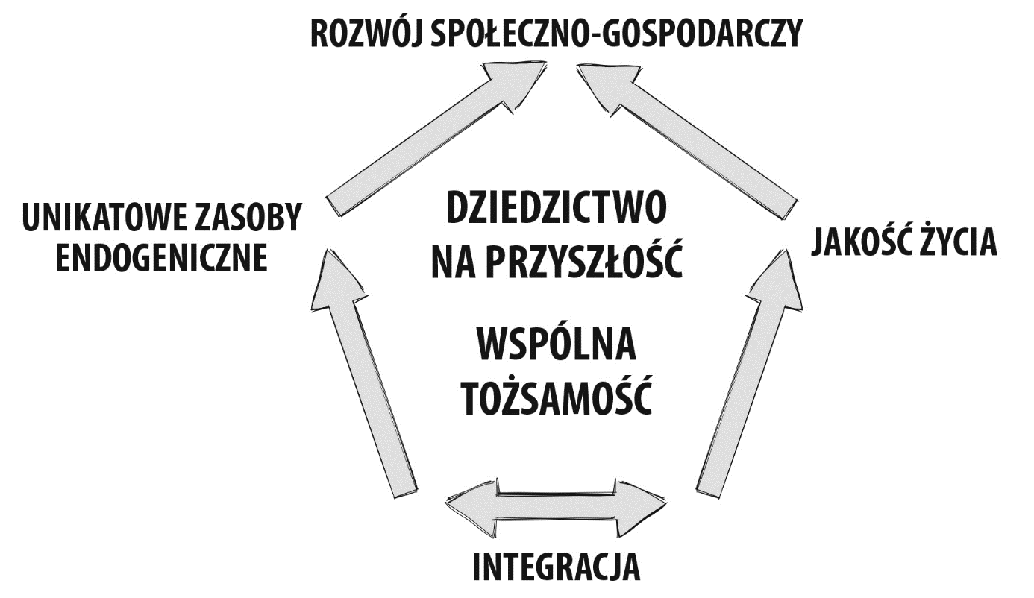

Rysunek 18. Pentagon Sudety 2030
Źródło: opracowanie własne.
Warunkiem koniecznym osiągnięcia zakładanej wizji jest poprawa sytuacji demograficznej. Na rysunku 18 przedstawiono kluczowe determinanty zatrzymania i przyciągania ludzi młodych. Są to: integracja obszaru (budowanie terytorium), jakość życia, partycypacja, innowacyjność z poszanowaniem tradycji, ciekawe miejsca pracy dla ludzi kreatywnych i ambitnych oraz możliwości rozwoju samozatrudnienia, otwartość i dostępność obszaru Sudety (połączona z tolerancyjnością) oraz przyjazność dla rodzin, zwłaszcza rodzin z małymi dziećmi. Determinanty te staną się możliwe dzięki konsekwentnej realizacji celów, i przedsięwzięć strategicznych przedstawionych w tabeli 18 oraz w Matrycy zarządzania zmianą (tabela 19).

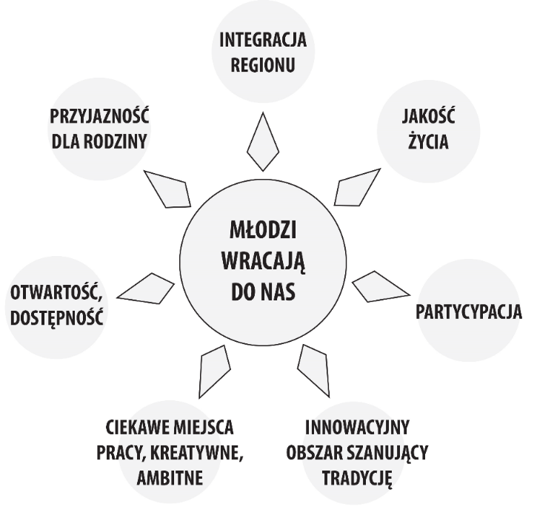

Rysunek 19. Determinanty powrotu i przyciągania ludzi młodych
Źródło: opracowanie własne.
Inny warunek konieczny to rewitalizacja posiadanych, lecz zdegradowanych zasobów materialnych oraz towarzysząca jej rewitalizacja tkanki społecznej. Taka pełna rewitalizacja, obok dbałości o jakość środowiska naturalnego, w tym powietrza stanowi jeden z podstawowych filarów dalszego rozwoju w zakresie kierunków wskazanych w Strategii, w tym osiągania celu głównego Strategii.
Kolejny ważny aspekt to synergia wspólnych działań (oparta na wspólnocie celów) i czerpanie z niej korzyści, możliwe dzięki pogłębionej integracji wewnętrznej (w obszarze Sudety) i zewnętrznej (w obszarze kraju i za granicą), co przedstawiono na rysunku 19. Integracji będą sprzyjać postawy i zachowania (różnych interesariuszy: JST, przedsiębiorców, organizacji pozarządowych, szkół wyższych itp.) oparte na: porozumieniu, kooperacji, otwartości, dostępności i zaangażowaniu. Z kolei rozwojowi takich postaw będzie sprzyjać realizacja działań zapisanych w Strategii.

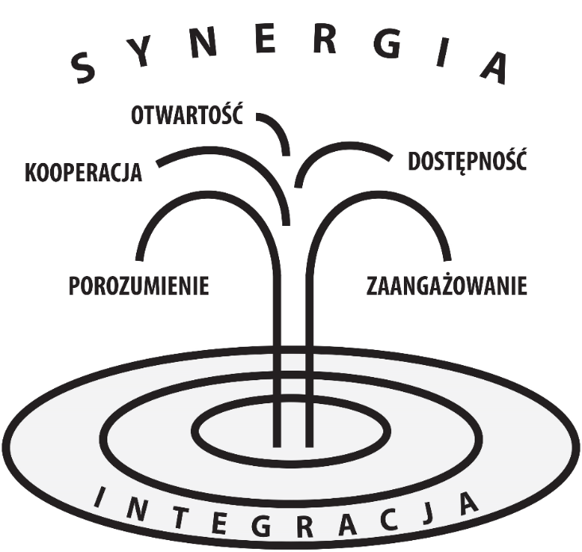

Rysunek 20. Źródło integracji
Źródło: opracowanie własne.
W świetle powyższych rozważań oraz ze względu na charakter zakładanego przedsięwzięcia, jego obszar, liczbę i rodzaj jednostek go tworzących, a przed wszystkim na wyartykułowane zamierzenia strategiczne, integracja (oparta na wspólnocie celów) staje się podstawą oraz myślą przewodnią niniejszego dokumentu. Wynika to z faktu, że bez integracji sens realizacyjny, a przede wszystkim powodzenie zamierzonych działań staje się wątpliwie. Sama integracja, jest więc istotą Strategii, ale nie może być to tylko „integracja dla integracji”, gdyż właśnie temu procesowi (należy pamiętać, że integracja to proces!) nadano sens sprawczy.
Tak rozumiana integracja jako podstawa Strategii i oczywiście jej skutek ma przede wszystkim przynieść dwa istotne efekty tj.:
- budowę tożsamości lokalnej,
- rozwój kapitału społecznego (zwanego nie bez powodu – relacyjnym).
Takie efekty są w pełni zgodne z założeniami polityki unijnej nakierowanej na budowę spójności terytorialnej, czyli nowego paradygmatu terytorializacji rozwoju, w którym podstawowym czynnikiem sprawczym – w różnym wymiarze i aspekcie – stają się społeczności lokalne. Te dwa zjawiska o charakterze społeczno-ekonomicznym stają się warunkiem sine qua non. Wynika to z faktu, że jeżeli osiągnięcie zamierzeń strategicznych ma mieć charakter trwały, to tylko te wartości mogą to zagwarantować. Równocześnie ich powstanie jest warunkiem pełnej (horyzontalnej) integracji, czyli obejmującej możliwie jak najwięcej dziedzin życia.
Terytorium jest definiowane jako swoiste środowisko, w którym zachodzi proces integracji, cechują je warunki do powstania wielopłaszczyznowych relacji zachodzących między ludźmi, różnego typu jednostkami oraz podmiotami. Efektem jest stworzenie sieci społeczno-gospodarczych o różnym zasięgu przestrzennym, charakterze oraz intensywności kontaktów. Samorząd to wszystko koordynuje, ale nie decyduje: kto, z kim i po co ma współpracować – przyjęcie zasady wielopoziomowego zarządzania (multi-level governance).
Zgodnie z najnowszymi koncepcjami kształtowania się terytorium oraz zaleceniami Komisji Europejskiej najważniejszą rolę do spełnienia w procesie integracji przestrzennej mają jednostki samorządu terytorialnego oraz różnego rodzaju ich związki i porozumienia. Mimo, że ich zadanie jest nie do przecenienia, to jednak samą integrację musi realizować społeczność lokalna; tym samym istotnym czynnikiem staje się partycypacja społeczna. Jednostki samorządowe mają do spełnienia istotne zadanie, tj. muszą wytworzyć wyżej opisane warunki sprzyjające powstawaniu terytorium. Zakres współpracy muszą wypracować sami uczestnicy relacji funkcjonalnych, co zwiększa pewność trwałości i powodzenia integracji.
W wypadku Strategii Rozwoju Sudety 2030, jest to o tyle istotne, że założenia polityki spójności Unii Europejskiej odchodzą od prostej redystrybucji środków dla obszarów (regionów) słabiej rozwiniętych na rzecz pobudzania spójności terytorialnej jako komplementarnych powiązań i integracji nakierowanych na rozwój i współpracę, która niweluje podziały i zapewnia rozwój. W tym kontekście, każda forma współpracy realizowana na obszarze obowiązywania Strategii Rozwoju Sudety 2030 staje się istotnym elementem wdrażania założeń unijnych.
Warto podkreślić już istniejące na tym terenie przykłady dobrego wykorzystania instrumentów terytorialnych. Funkcjonowanie ZIT Aglomeracji Wałbrzyskiej jak i ZIT Aglomeracji Jeleniogórskiej może być traktowane jako dobre praktyki wdrożenia narzędzi prowadzenia polityki spójności w wymiarze obszarów funkcjonalnych. Umożliwiają one samorządom lokalnym badanego obszaru prowadzenie wspólnej polityki i osiąganie znaczących efektów w rozwoju gospodarczym poprzez samodzielne zarządzanie tym instrumentem. Ponadto Aglomeracja Wałbrzyska, jako ZIT została wyposażona w najszerszy zakres delegacji zadań instytucji pośredniczącej i jest jedynym ZIT w Polsce, który realizuje pełen zakres wdrażania RPO (w pozostałych przypadkach analogiczny zakres zadań realizują urzędy marszałkowskie). Komisja Europejska pozytywnie oceniła to rozwiązanie i podaje wręcz jako przykład w specjalnym raporcie – rekomendacji dla przyszłej polityki spójności. Dalsze funkcjonowanie ZIT-ów na obszarze Porozumienia Sudety 2030 będzie miało ogromne znaczenie dla postulowanej w Strategii integracji działań samorządów. Wiąże się to więc z postulatem poszerzania zakresu działania oraz dalszej decentralizacji we wdrażaniu europejskich instrumentów finansowych. Należy zatem wzmocnić rolę tych pozytywnych doświadczeń i rozszerzyć zasięg działania na cały obszar Porozumienia. Postulat ten jest zgodny z rozporządzeniem Komisji Europejskiej określającym wykorzystanie tego instrumentu w kolejnym okresie programowania. Na badanym obszarze istnieje wykształconych co najmniej kilka kolejnych miejskich obszarów funkcjonalnych, które mogą stać się podstawą dla nowych ZIT-ów.
Wspólne rozwiązywanie problemów obszaru Sudety 2030 staje się, w miarę realizacji Strategii, osiągnięciem nawiązanej współpracy i daje możliwości, które wcześniej były nie do uzyskania. Zbieżny charakter wielu zjawisk i problemów daje możliwości wspólnego wypracowania sposobów ich rozwiązywania, co przekłada się na oszczędności, efektywność i dodatkowe możliwości inwestycyjne. Część z podmiotów Porozumienia nie notuje u siebie wszystkich problemów, mimo to powinno się dostarczać rozwiązania systemowe dla całości podregionu i wspólnie realizować działania zmierzające do usunięcia utrudnień. Takie podejście ułatwi osiągnięcie celów obszaru i budowę jego marki jako odpowiedzialnego podmiotu gry rynkowej. Podobnie jest w przypadku zagadnień związanych z wypracowaniem dostępności, przy uzyskiwaniu intermodalności transportu i jego zasięgu. Innym zagadnieniem jest realizacja przedsięwzięć rewitalizacyjnych, które choć jednostkowe to, w przypadku obiektów istotnych dla turystyki (rozpoznawalnych) również wymagają koncentracji całego obszaru wokół tych działań. Jest to determinowane budową marki obszaru Sudety i korzyściami płynącymi z procesu inwestycyjnego. Współpraca wzmacnia także możliwości finansowej realizacji przedsięwzięć, gdyż uzyskanie środków europejskich, szczególnie w przyszłej perspektywie budżetowej, będzie łatwiejsze dla podmiotów współpracujących.
Poniżej przedstawiono podstawowe kierunki rozwoju, przyporządkowane do celów strategicznych: cele operacyjne (priorytety) i przedsięwzięcia strategiczne (w ramach których JST powinny tworzyć grupy zadań strategicznych). Warto podkreślić, że istotnym elementem obszaru objętego zapisami Strategii są obszary górskie. Obszary te są niewątpliwie atutem wzmacniającym walory przyrodnicze obszaru, a z drugiej strony – tworzą określone utrudnienia w jego rozwoju. Mając swoją specyfikę, są one ważnym elementem warunkującym sytuację społeczno-ekonomiczną, ich specyfika powinna być uwzględniana w zadaniach i projektach składających się na przedsięwzięcia strategiczne. Dlatego wszystkie cele Strategii muszą uwzględniać ich specyfikę, wzmacniając potencjał oraz tworząc z nich istotny czynnik rozwoju.

Kierunki przedsięwzięć strategicznych
Tabela 18. Cele strategiczne, cele operacyjne (priorytety) i przedsięwzięcia strategiczne
Cele strategiczne | Cele operacyjne | Przedsięwzięcia strategiczne – grupy zadań strategicznych
- Bardziej inteligentne terytorium | 1.1  Wspieranie form integracji regionu | 1.1.1.Wzmocnienie roli instrumentów terytorialnych (ZIT) i objęcie nimi całego terytorium Porozumienia Sudety 2030
 |  | 1.1.2. Rozwój wspólnych inicjatyw programowych, organizacyjnych i projektowych
 |  | 1.1.3. Lobbowanie na rzecz utworzenia krajowego programu wsparcia dla obszarów górskich, uwzględniającego ich geograficzną specyfikę gospodarowania
 |  | 1.1.4. Zwiększona współpraca instytucjonalna i rozwój wspólnej infrastruktury publicznej na terenach transgranicznych
 | 1.2  Tworzenie warunków do inkubacji  i zakorzenienia się nowych MŚP | 1.2.1. Organizacja sieci inkubatorów przedsiębiorczości i platform start-upowych, opartej na współpracy JST.
 |  | 1.2.2. Realizacja programu transferu wiedzy i dobrych praktyk w zakresie wspierania przedsiębiorczości
 |  | 1.2.3. Wyodrębnienie w programach krajowych, regionalnych i aglomeracyjnych, pakietów wsparcia dla nowych przedsięwzięć gospodarczych na terenie Porozumienia Sudety 2030
 |  | 1.2.4. Przygotowanie i realizacja programu „Powróć w Sudety” dla absolwentów szkół wyższych
 | 1.3  Wspieranie innowacji  w przedsiębiorstwach | 1.3.1. Fundusz innowacji sudeckich – instrument wsparcia finansowego dla inicjatyw B&R w przedsiębiorstwach z obszaru Porozumienia Sudety 2030
 |  | 1.3.2. Współpraca JST w zakresie jednolitych zasad wsparcia dla grup branżowych i producenckich kreujących inteligentne specjalizacje i produkty sudeckie (np. żywność wysokiej jakości, przemysł technologiczny, tzw. przemysł czasu wolnego, specjalistyczne usługi itp.)
 |  | 1.3.3. Usługi doradztwa proinnowacyjnego dla MŚP świadczone przez IOB (m.in. parki technologiczne, centra transferu technologii, akademickie inkubatory przedsiębiorczości oraz inne organizacje wspierające procesy innowacji w przedsiębiorstwach)
 |  | 1.3.4. Wsparcie rozwoju powiązań kooperacyjnych firm z obszaru Porozumienia Sudety 2030
 | 1.4  Wspieranie inicjatyw klastrowych  i kooperacji biznes-nauka | 1.4.1. Wsparcie instytucjonalne i finansowe dla inicjatyw klastrowych (np. zdrowie/uzdrowiska, turystyka, motoryzacja, surowce naturalne, produkty regionalne itp.)
 |  | 1.4.2. Tworzenie łańcucha wzajemnych relacji i współpracy w triadzie administracja publiczna – biznes – nauka
 |  | 1.4.3. Program sudeckiego partnerstwa naukowo-biznesowego. Wsparcie projektów realizowanych przez naukowców w partnerstwie z przedsiębiorstwami z obszaru Porozumienia Sudety 2030 (tworzących nowe produkty, usługi i inne rozwiązania)
 | 1.5  Tworzenie atrakcyjnych warunków dla inwestycji | 1.5.1. Integracja potencjału JST, IOB i SSE w celu stworzenia koncepcji SSSG – sudeckiej sieci stref gospodarczych (w każdym powiecie, wokół węzłów drogowych itp.) obejmujących zarówno tereny greenfield jak i typu brownfield (np. zdegradowane tereny poprzemysłowe)
 |  | 1.5.2. Wykorzystanie doświadczeń SSE do stworzenia wspólnej instytucji zarządczej dla SSSG oraz wspólnego standardu miejscowych planów zagospodarowania przestrzennego dla obszarów SSSG
 |  | 1.5.3. Budowa infrastruktury niezbędnej do rozwoju SSSG
 |  | 1.5.4. Spójna promocja gospodarcza, w tym w szczególności SSSG
- Terytorium bliżej obywateli | 2.1  Podnoszenie jakości infrastruktury społecznej i mieszkaniowej | 2.1.1. Wypracowanie na bazie najlepszych praktyk standardu gminnej polityki mieszkaniowej uwzględniającej przeciętnie zarabiających i młode rodziny z dziećmi
 |  | 2.1.2. Współpraca JST w zakresie tworzenia komplementarnych sieci placówek opieki przedszkolnej, edukacyjnej i społecznej
 |  | 2.1.3. Promowanie innowacyjnych rozwiązań w zakresie podnoszenia standardów opieki zdrowotnej i lecznictwa uzdrowiskowego (w tym inwestycje w infrastrukturę ochrony zdrowia)
 |  | 2.1.4. Pobudzenie aktywności w zakresie efektywnego zarządzania mieniem komunalnym (transfer dobrych praktyk, wizyty studyjne, szkolenia)
 | 2.2  Podwyższenie poziomu edukacji dzieci i młodzieży oraz dostosowanie do potrzeb rynku | 2.2.1. Przygotowanie subregionalnego audytu poziomu i kierunków kształcenia jako bazy dla lokalnych polityk oświatowych
 |  | 2.2.2. Promowanie sieci współpracy szkół zawodowych z lokalnymi przedsiębiorstwami w rozwoju dostosowanych do potrzeb kierunków kształcenia
 |  | 2.2.3. Wypracowanie spójnej, aktywnej polityki podwyższania kwalifikacji nauczycieli
 |  | 2.2.4. Stworzenie subregionalnego benchmarkingu edukacyjnego – udostępniającego w przystępnej formie wyniki edukacyjnej wartości dodanej, rezultaty matur itp.
 | 2.3  Rozwój infrastruktury i usług „srebrnego sektora” (dla osób starszych) | 2.3.1. Stworzenie pilotażowych gminnych bilansów potrzeb w zakresie usług dla osób w wieku emerytalnym
 |  | 2.3.2. Wdrożenie szczególnych preferencji dla obszaru Porozumienia Sudety 2030 w programach krajowych i wojewódzkich wspierających rozwój infrastruktury i usług dla osób starszych
 |  | 2.3.3. Promowanie modelowych rozwiązań w zakresie kompleksowych polityk dla „srebrnego sektora” (transfer dobrych praktyk, wizyty studyjne, szkolenia)
 |  | 2.3.4. Współpraca JST w zakresie tworzenia komplementarnej sieci placówek i usług opiekuńczych
 | 2.4  Aktywizacja społeczna osób starszych | 2.4.1. Integracja działalności i rozwój współpracy programowej uniwersytetów trzeciego wieku
 |  | 2.4.2. Stworzenie sudeckiego funduszu wsparcia dla organizacji społecznych działających na rzecz osób starszych z obszaru Porozumienia Sudety 2030
 |  | 2.4.3. Powołanie Sejmiku Srebrnych Liderów – integrującego środowisko i animatorów osób starszych
 |  | 2.4.4. Wsparcie dla rzemiosła i produktów lokalnych (w tym rzemieślniczych, przemysłowych, żywnościowych, naturalnych/źródła wód, minerały itp.) kształtujących tożsamość obszaru Porozumienia Sudety 2030
 | 2.5  Integracja społeczna osób zagrożonych wykluczeniem społecznym | 2.5.1. Aktywizacja społeczno-zawodowa osób zagrożonych wykluczeniem społecznym
 |  | 2.5.2. Promowanie modelowych rozwiązań w zakresie organizacji opieki i wsparcia dla osób niepełnosprawnych
 |  | 2.5.3. Animacja wielosektorowej współpracy (instytucje publiczne, organizacje pozarządowe, podmioty ekonomii społecznej, podmioty prywatne) w działaniach wzmacniających integrację społeczną
- Lepiej skomunikowane terytorium | 3.1  Dobra komunikacja regionu z zewnętrznymi biegunami wzrostu gospodarczego (Wrocław, Warszawa, Aglomeracja Śląska, Praga, Brno, Drezno, Berlin) | 3.1.1. Wspieranie współpracy JST z właściwymi instytucjami na rzecz przygotowania i realizacji koncepcji łączników (i węzłów) drogowych Jeleniej Góry i Wałbrzycha z S3
 |  | 3.1.2. Wspieranie współpracy JST z właściwymi instytucjami na rzecz przygotowania i realizacji koncepcji drogi ekspresowej S8 (wraz z łącznikami) zapobiegającej wykluczeniu komunikacyjnemu Ziemi Kłodzkiej
 |  | 3.1.3. Wspieranie współpracy JST z właściwymi instytucjami w celu modernizacji dróg krajowych, oraz wojewódzkich łączących region z zewnętrznymi ośrodkami gospodarczymi
 |  | 3.1.4. Wspieranie współpracy JST z właściwymi instytucjami celem podwyższania jakości kompleksowej oferty komunikacji kolejowej (pasażerskiej i towarowej) z głównymi ośrodkami gospodarczymi, w tym połączeń transgranicznych i terminali przeładunkowych
 |  | 3.1.5. Budowa nowych i rozbudowa istniejących lotnisk sportowo-dyspozycyjnych (m.in. dla służb ratowniczych i biznesu)
 |  | 3.1.6. Wspieranie działań na rzecz przygotowania i realizacji koncepcji bezpośredniego połączenia kolejowego Aglomeracji Jeleniogórskiej z Wrocławiem i Warszawą (budowa łącznika Jaworzyna Śląska - Sędzisław) zapobiegającego wykluczeniu komunikacyjnemu Kotliny Jeleniogórskiej
 | 3.2  Nowa jakość powiązań wewnętrznych między głównymi miastami i ośrodkami turystyczno-uzdrowiskowymi | 3.2.1. Wypracowanie (we współpracy z właściwymi instytucjami) docelowej koncepcji integracji komunikacyjnej terytorium Porozumienia Sudety 2030 (kolejowej i drogowej)
 |  | 3.2.2. Wspieranie działań na rzecz modernizacji głównych osi komunikacyjnych (w tym obejść miast), integrujących główne ośrodki gospodarcze i turystyczne - współpraca JST z właściwymi instytucjami
 |  | 3.2.3. Promowanie dobrych praktyk w zakresie zwiększenia dostępności i podnoszenia standardu podróży kolejowych (remonty dworców, tworzenie centrów przesiadkowych).
 |  | 3.2.4. Utworzenie subregionalnego programu na rzecz rewitalizacji lokalnych połączeń kolejowych
 |  | 3.2.5. Utworzenie subregionalnego programu modernizacji dróg lokalnych łączących strefy gospodarcze, główne ośrodki turystyczne oraz zwiększających dostępność do obszarów peryferyjnych
 | 3.3  Upowszechnienie dostępu  do internetu wysokich prędkości | 3.3.1. Rozbudowa sieci światłowodowej w celu upowszechnienia dostępu do szerokopasmowego internetu
 |  | 3.3.2. Na bazie współpracy JST z operatorami zwiększenie zasięgu dobrej jakości sygnału sieci komórkowej, umożliwiającego szybki transfer danych. Eliminacja „Białych plam”, zwłaszcza na obszarach peryferyjnych
 | 3.4  Rozwój transportu publicznego (aglomeracyjnego, integrującego region) | 3.4.1. Stworzenie pilotażowych programów komunikacji publicznej (gminnych, powiatowych). Wykreowanie i popularyzacja dobrych praktyk w tym zakresie
 |  | 3.4.2. Stworzenie, w wyniku współpracy JST, aglomeracyjnych zintegrowanych systemów komunikacji publicznej (autobusowej i kolejowej)
 |  | 3.4.3. Stworzenie rozwiązań organizacyjno-finansowych zapobiegających wykluczeniu komunikacyjnemu obszarów peryferyjnych
 |  | 3.4.4. Stworzenie, na bazie współpracy JST z przedsiębiorcami, zbiorowych systemów dojazdów do pracy
- Terytorium przyjazne dla środowiska, wykorzystujące swój potencjał | 4.1.  Ochrona i rewitalizacja walorów przyrodniczych | 4.1.1. Wsparcie działań ochronnych na obszarach chronionych (parki narodowe, krajobrazowe, obszary NATURA 2000, rezerwaty przyrody) z uwzględnieniem ich udostępniania turystycznego
 |  | 4.1.2. Wyznaczenie obszarów szczególnie cennych przyrodniczo do objęcia planowaniem miejscowym (MPZP)
 |  | 4.1.3 Działania lobbingowe na rzecz wprowadzenia „subwencji ekologicznej” – instrumentu wsparcia gmin położonych na obszarach chronionych (parki narodowe, obszary NATURA 2000), jako rekompensaty za ograniczenia w działaniach rozwojowych
 |  | 4.1.4 Wspieranie działań na rzecz prowadzenia racjonalnej gospodarki wodnej w zakresie retencji, ujęć, systemów dystrybucji wody oraz oczyszczania ścieków i ochrony przeciwpowodziowej
 | 4.2.  Ochrona, rewitalizacja  i udostępnianie walorów kulturowych | 4.2.1. Rewitalizacja zabytkowych układów urbanistycznych, założeń uzdrowiskowych oraz rewaloryzacja obiektów zabytkowych
 |  | 4.2.2. Modernizacja infrastruktury instytucji kultury i muzeów (zwiększenie bezpieczeństwa i dostępności do zasobów dziedzictwa kulturowego)
 |  | 4.2.3. Wykreowanie programu wsparcia dla miejscowości z obszaru Porozumienia Sudety 2030 o wysokich walorach kulturowych, niebędących siedzibami gmin
 |  | 4.2.4. Wsparcie działań z zakresu kultury budujących/wzmacniających wspólną tożsamość terytorium Porozumienia Sudety 2030
 |  | 4.2.5. Wyznaczenie obszarów szczególnie cennych kulturowo i objęcie ich planowaniem miejscowym (MPZP), na bazie współpracy JST z właściwymi instytucjami
 | 4.3  Wdrażanie strategii niskoemisyjnych i produkcji energii ze źródeł odnawialnych | 4.3.1. Wsparcie finansowe dla programów konwersji źródeł grzewczych i likwidacji niskiej emisji
 |  | 4.3.2. Termomodernizacja obiektów publicznych i zasobów komunalnych
 |  | 4.3.3. Rozwój międzygminnych klastrów energii odnawialnej (solarnej, wodnej, wiatrowej, geotermicznej, z biomasy itp.)
 |  | 4.3.4. Stworzenie programu Elektromobilne Sudety – spójnego logistycznie i przestrzennie zestawu działań promujących ten rodzaj transportu w miastach i ośrodkach turystycznych (wymiana taboru komunikacji publicznej, instalacja punktów ładowania, preferencje parkingowe itp.)
 | 4.4  Rozwój infrastruktury turystycznej, rekreacyjnej i uzdrowiskowej | 4.4.1. Wsparcie współpracy na rzecz tworzenia infrastruktury turystycznej (duża i mała architektura, punkty widokowe, parkingi, parki miejskie, strefy odpoczynku itp.)
 |  | 4.4.2. Kooperacja z Zarządami Uzdrowisk w celu harmonijnego rozwoju zaplecza turystyczno-rekreacyjnego kurortów
 |  | 4.4.3. Współpraca na rzecz rozwoju zintegrowanej sieci ścieżek rowerowych i tras spacerowych
 |  | 4.4.4 Rozwój dopasowanej do uwarunkowań i potrzeb infrastruktury sportowo-rekreacyjnej
 |  | 4.4.5. Wykorzystanie dobrych praktyk na rzecz integracji zagospodarowania i pakietyzacji tematycznej (na wzór Doliny Pałaców i Ogrodów)
 | 4.5  Zintegrowany marketing terytorialny | 4.5.1. Promowanie współpracy w zakresie kreowania wspólnego, pozytywnego wizerunku społecznego (zamieszkaj tu, nie wyjeżdżaj)
 |  | 4.5.2. Integracja działań w zakresie marketingu gospodarczego obszaru (rozpocznij działalność, zainwestuj tu)
 |  | 4.5.3. Wsparcie działań i współpracy na rzecz starzenia zintegrowanej promocji turystycznej obszaru Porozumienia Sudety 2030 (przyjedź do nas, spędź tu wakacje)
 |  | 4.5.4. Integracja działań w celu zbudowania wieloletniego planu marketingowego zmieniającego peryferyjny i problemowy wizerunek obszaru Porozumienia Sudety 2030 na nowoczesne, kreatywne terytorium: miejsce zamieszkania, pracy i rekreacji
Pod pojęciami: „Powróć w Sudety”, Sudecka Specjalna Strefa Gospodarcza, Elektromobilne Sudety należy rozumieć programy dotyczące całego obszaru Porozumienia Sudety 2030; termin „sudecki” (np. produkty sudeckie i in.) odnosi się do całego obszaru Porozumienia Sudety 2030.
Źródło: opracowanie własne.

Ujęcie macierzowe, zarządzanie zmianą
Macierz zarządzania zmianą pozwala na osiąganie celów strategicznych poprzez wdrażanie w odpowiednich momentach poszczególnych przedsięwzięć strategicznych i zadań, z uwzględnieniem obszarów, na które one oddziałują:
- społecznego,
- gospodarczego,
- środowiskowego,
- przestrzenno-infrastrukturalnego,
- egzogenicznego,
- integracyjnego.
W macierzy kolorem czarnym wpisano przedsięwzięcia strategiczne, podwójną linią ciągłą zaznaczono cele operacyjne, a pojedynczą – zadania powiązane z ww. celami i przedsięwzięciami.
W dalszej części dokumentu dla każdego celu strategicznego zostały zaproponowane wskaźniki monitoringu i ewaluacji, których pomiar zadecyduje o postępie i ewentualnej potrzebie wprowadzania zmiany w trakcie realizacji Strategii. Procent odchyleń lub zmiany wartości absolutnych wskaźników, od których będą wprowadzane zmiany w realizacji Strategii będą ustalane przez Komitet Monitorujący. Zmiana wartości wskaźników oznacza konieczność wyboru jednej z trzech ścieżek monitoringu (rysunek 21), a tym samym dostosowanie, w niezbędnym zakresie, zapisów w macierzy. Zakres zmian i dostosowań zależny jest od uzyskanych nowych wartości wskaźników, a także od obszaru, w którym interwencja okaże się niezbędna. W związku z tym istnieje bezpośrednia zależność między uzyskanymi wskaźnikami monitoringu, ich zmianą a celami, przedsięwzięciami i zadaniami z macierzy zarządzania zmianą. Wiąże się to z koniecznością zapewnienia elastyczności macierzy, a w zasadzie działań, które w niej zostały zapisane. Potrzeba interwencji jest skorelowana ze wskazanymi przez Komitet Monitorujący wartościami wskaźników monitoringu.
Przedsięwzięcia i zadania zapisane w macierzy, w miarę ich realizacji, powinny być usuwane, a w ich miejsce mogą pojawiać się następne podporządkowane podstawowym założeniom i celom Strategii, wynikające z bieżących potrzeb i osiągania kolejnych poziomów integracji.

Tabela 19. Macierz zarządzania zmianą
Obszar  Cele strategiczne | Społeczny | Gospodarczy | Środowiskowy | Przestrzenno-infrastrukturalny | Egzogeniczny (otoczenia) | Współpracy, integracyjny
Bardziej inteligentne terytorium | Przygotowanie i realizacja programu „Powróć w Sudety” dla absolwentów szkół wyższych  Wspieranie podnoszenia kwalifikacji  Budowa wspólnych instytucji wspomagających propagowanie samozatrudnienia | Tworzenie warunków do inkubacji i zakorzenienia się nowych MŚP  Zwiększona współpraca instytucjonalna i rozwój wspólnej infrastruktury publicznej na terenach transgranicznych  Współdziałanie JST w zakresie organizacji sieci inkubatorów przedsiębiorczości i platform start-upowych  Realizacja programu transferu wiedzy i dobrych praktyk w zakresie wspierania przedsiębiorczości  Wspieranie innowacji w przedsiębiorstwach  Fundusz innowacji sudeckich – instrument wsparcia finansowego dla inicjatyw B&R w przedsiębiorstwach sudeckich  Usługi doradztwa proinnowacyjnego dla MŚP świadczone przez IOB (m.in. parki technologiczne, centra transferu technologii, akademickie inkubatory przedsiębiorczości oraz inne organizacje wspierające procesy innowacji w przedsiębiorstwach)  Wspieranie inicjatyw klastrowych i kooperacji biznes-nauka  Program sudeckiego partnerstwa naukowo-biznesowego. Wsparcie projektów realizowanych przez naukowców w partnerstwie z przedsiębiorstwami z obszaru Porozumienia Sudety 2030 (tworzących nowe produkty, usługi i inne rozwiązania)  Tworzenie atrakcyjnych warunków dla inwestycji | Podnoszenie atrakcyjności elementów środowiska  Wsparcie dla specjalizacji sprzyjających jakości środowiska  Działania podtrzymujące jakość środowiska | Wzmocnienie roli instrumentów terytorialnych (ZIT) i objęcie nimi całego terytorium Porozumienia Sudety 2030  Wykorzystanie doświadczeń SSE do stworzenia wspólnej instytucji zarządczej dla SSSG oraz wspólnego standardu miejscowych planów zagospodarowania przestrzennego dla obszarów SSSG  Budowa infrastruktury niezbędnej do rozwoju SSSG | Budowa licznych połączeń biznesowych z otoczeniem  Lobbing na rzecz wsparcia obszaru Porozumienia Sudety 2030 z poziomu województwa i kraju dla podniesienia pozycji konkurencyjnej i zmniejszenia polaryzacji wewnętrznej oraz zewnętrznej  Tworzenie łańcucha wzajemnych relacji i współpracy w triadzie administracja publiczna – biznes – nauka | Wspieranie form integracji regionu  Rozwój wspólnych inicjatyw programowych, organizacyjnych i projektowych  Lobbowanie na rzecz utworzenia krajowego programu wsparcia dla obszarów górskich, uwzględniającego ich geograficzną specyfikę gospodarowania  Wyodrębnienie w programach krajowych, regionalnych i aglomeracyjnych, pakietów wsparcia dla nowych przedsięwzięć gospodarczych na terenie Porozumienia Sudety 2030  Współpraca JST w zakresie jednolitych zasad wsparcia dla grup branżowych i producenckich kreujących inteligentne specjalizacje i produkty sudeckie (np. żywność wysokiej jakości, przemysł technologiczny, tzw. przemysł czasu wolnego, specjalistyczne usługi itp.)  Wsparcie rozwoju powiązań kooperacyjnych firm z obszaru Porozumienia Sudety 2030  Wsparcie instytucjonalne i finansowe dla inicjatyw klastrowych (np. zdrowie/uzdrowiska, turystyka, motoryzacja, surowce naturalne, produkty regionalne itp.)  Integracja potencjału JST, IOB i SSE w celu stworzenia koncepcji SSSG – sudeckiej sieci stref gospodarczych (w każdym powiecie, wokół węzłów drogowych itp.) obejmujących zarówno tereny greenfield jak i typu brownfield (np. zdegradowane tereny poprzemysłowe)  Spójna promocja gospodarcza, w tym w szczególności SSSG
Terytorium bliżej obywateli | Podnoszenie jakości infrastruktury społecznej i mieszkaniowej  Wypracowanie na bazie najlepszych praktyk standardu gminnej polityki mieszkaniowej uwzględniającej przeciętnie zarabiających i młode rodziny z dziećmi  Współpraca JST w zakresie tworzenia komplementarnych sieci placówek opieki przedszkolnej, edukacyjnej i społecznej  Promowanie innowacyjnych rozwiązań w zakresie podnoszenia standardów opieki zdrowotnej i lecznictwa uzdrowiskowego (w tym inwestycje w infrastrukturę ochrony zdrowia)  Podwyższenie poziomu edukacji dzieci i młodzieży oraz dostosowanie do potrzeb rynku  Kształcenie ustawiczne  Rozwój infrastruktury i usług „srebrnego sektora” (dla osób starszych)  Stworzenie pilotażowych gminnych bilansów potrzeb w zakresie usług dla osób w wieku emerytalnym  Współpraca JST w zakresie tworzenia komplementarnej sieci placówek i usług opiekuńczych  Aktywizacja społeczna osób starszych  Powołanie Sejmiku Srebrnych Liderów – integrującego środowisko i animatorów osób starszych  Integracja społeczna osób zagrożonych wykluczeniem społecznym  Aktywizacja mieszkańców w oparciu o rewaloryzowane zasoby endogeniczne | Wsparcie dla rzemiosła i produktów lokalnych (w tym rzemieślniczych, przemysłowych, żywnościowych, naturalnych/źródła wód, minerały itp.) kształtujących tożsamość obszaru Porozumienia Sudety 2030  Aktywizacja społeczno-zawodowa osób zagrożonych wykluczeniem społecznym  Rozwijanie ekonomii społecznej  Wzmacnianie kapitału społecznego | Edukacja ekologiczna | Oddziaływanie na atrakcyjność zamieszkania | Wdrożenie szczególnych preferencji dla obszaru Porozumienia Sudety 2030 w programach krajowych i wojewódzkich wspierających rozwój infrastruktury i usług dla osób starszych | Pobudzenie aktywności w zakresie efektywnego zarządzania mieniem komunalnym (transfer dobrych praktyk, wizyty studyjne, szkolenia)  Przygotowanie subregionalnego audytu poziomu i kierunków kształcenia jako bazy dla lokalnych polityk oświatowych  Promowanie sieci współpracy szkół zawodowych z lokalnymi przedsiębiorstwami w rozwoju dostosowanych do potrzeb kierunków kształcenia  Wypracowanie spójnej, aktywnej polityki podwyższania kwalifikacji nauczycieli  Stworzenie subregionalnego benchmarkingu edukacyjnego – udostępniającego w przystępnej formie wyniki edukacyjnej wartości dodanej, rezultaty matur itp.  Promowanie modelowych rozwiązań w zakresie kompleksowych polityk dla „srebrnego sektora” (transfer dobrych praktyk, wizyty studyjne, szkolenia)  Integracja działalności i rozwój współpracy programowej uniwersytetów trzeciego wieku  Stworzenie sudeckiego funduszu wsparcia dla organizacji społecznych działających na rzecz osób starszych z obszaru Porozumienia Sudety 2030  Promowanie modelowych rozwiązań w zakresie organizacji opieki i wsparcia dla osób niepełnosprawnych  Animacja wielosektorowej współpracy (instytucje publiczne, organizacje pozarządowe, podmioty ekonomii społecznej, podmioty prywatne) w działaniach wzmacniających integrację społeczną
Lepiej skomunikowane terytorium | Stworzenie rozwiązań organizacyjno-finansowych zapobiegających wykluczeniu komunikacyjnemu obszarów peryferyjnych | Stworzenie, na bazie współpracy JST z przedsiębiorcami, zbiorowych systemów dojazdów do pracy | Rozwój mobilności z poszanowaniem środowiska | Budowa nowych i rozbudowa istniejących lotnisk sportowo-dyspozycyjnych (m.in. dla służb ratowniczych i biznesu)  Wypracowanie (we współpracy z właściwymi instytucjami) docelowej koncepcji integracji komunikacyjnej terytorium Porozumienia Sudety 2030 (kolejowej i drogowej)  Wspieranie działań na rzecz modernizacji głównych osi komunikacyjnych (w tym obejść miast), integrujących główne ośrodki gospodarcze i turystyczne - współpraca JST z właściwymi instytucjami  Promowanie dobrych praktyk w zakresie zwiększenia dostępności i podnoszenia standardu podróży kolejowych (remonty dworców, tworzenie centrów przesiadkowych)  Upowszechnienie dostępu do internetu wysokich prędkości  Rozbudowa sieci światłowodowej w celu upowszechnienia dostępu do szerokopasmowego internetu  Na bazie współpracy JST z operatorami zwiększenie zasięgu dobrej jakości sygnału sieci komórkowej, umożliwiającego szybki transfer danych. Eliminacja „Białych plam”, zwłaszcza na obszarach peryferyjnych | Dobra komunikacja regionu z zewnętrznymi biegunami wzrostu gospodarczego (Wrocław, Warszawa, Aglomeracja Śląska, Praga, Brno, Drezno, Berlin)  Wspieranie współpracy JST z właściwymi instytucjami w celu modernizacji dróg krajowych, oraz wojewódzkich łączących region z zewnętrznymi ośrodkami gospodarczymi  Wspieranie współpracy JST z właściwymi instytucjami celem podwyższania jakości kompleksowej oferty komunikacji kolejowej (pasażerskiej i towarowej) z głównymi ośrodkami gospodarczymi, w tym połączeń transgranicznych i terminali przeładunkowych  Wspieranie działań na rzecz przygotowania i realizacji koncepcji bezpośredniego połączenia kolejowego Aglomeracji Jeleniogórskiej z Wrocławiem i Warszawą (budowa łącznika Jaworzyna Śląska - Sędzisław) zapobiegającego wykluczeniu komunikacyjnemu Kotliny Jeleniogórskiej | Wspieranie współpracy JST z właściwymi instytucjami na rzecz przygotowania i realizacji koncepcji łączników (i węzłów) drogowych Jeleniej Góry i Wałbrzycha z S3  Wspieranie współpracy JST z właściwymi instytucjami na rzecz przygotowania i realizacji koncepcji drogi ekspresowej S8 (wraz z łącznikami) zapobiegającej wykluczeniu komunikacyjnemu Ziemi Kłodzkiej  Nowa jakość powiązań wewnętrznych między głównymi miastami i ośrodkami turystyczno-uzdrowiskowymi  Utworzenie subregionalnego programu na rzecz rewitalizacji lokalnych połączeń kolejowych  Utworzenie subregionalnego programu modernizacji dróg lokalnych łączących strefy gospodarcze, główne ośrodki turystyczne oraz zwiększających dostępność do obszarów peryferyjnych  Rozwój transportu publicznego (aglomeracyjnego, integrującego region)  Stworzenie pilotażowych programów komunikacji publicznej (gminnych, powiatowych). Wykreowanie i popularyzacja dobrych praktyk w tym zakresie  Stworzenie w wyniku współpracy JST aglomeracyjnych zintegrowanych systemów komunikacji publicznej (autobusowej i kolejowej)
Terytorium przyjazne dla środowiska, wykorzystujące swój potencjał | Ochrona, rewitalizacja i udostępnianie walorów kulturowych  Modernizacja infrastruktury instytucji kultury i muzeów (zwiększenie bezpieczeństwa i dostępności do zasobów dziedzictwa kulturowego)  Wykreowanie programu wsparcia dla miejscowości z obszaru Porozumienia Sudety 2030 o wysokich walorach kulturowych, niebędących siedzibami gmin | Rewitalizacja zabytkowych układów urbanistycznych, założeń uzdrowiskowych oraz rewaloryzacja obiektów zabytkowych  Rozwój międzygminnych klastrów energii odnawialnej (solarnej, wodnej, wiatrowej, geotermicznej, z biomasy itp.)  Stworzenie programu Elektromobilne Sudety – spójnego logistycznie i przestrzennie zestawu działań promujących ten rodzaj transportu w miastach i ośrodkach turystycznych (wymiana taboru komunikacji publicznej, instalacja punktów ładowania, preferencje parkingowe itp.) | Ochrona i rewitalizacja walorów przyrodniczych  Wsparcie działań ochronnych na obszarach chronionych (parki narodowe, krajobrazowe, obszary NATURA 2000, rezerwaty przyrody) z uwzględnieniem ich udostępniania turystycznego  Wyznaczenie obszarów szczególnie cennych przyrodniczo do objęcia planowaniem miejscowym (MPZP)  Wspieranie działań na rzecz prowadzenia racjonalnej gospodarki wodnej w zakresie retencji, ujęć, systemów dystrybucji wody oraz oczyszczania ścieków i ochrony przeciwpowodziowej  Wdrażanie strategii niskoemisyjnych i produkcji energii ze źródeł odnawialnych  Wsparcie finansowe dla programów konwersji źródeł grzewczych i likwidacji niskiej emisji  Termomodernizacja obiektów publicznych i zasobów komunalnych | Wyznaczenie obszarów szczególnie cennych kulturowo i objęcie ich planowaniem miejscowym (MPZP), na bazie współpracy JST z właściwymi instytucjami  Rozwój infrastruktury turystycznej, rekreacyjnej i uzdrowiskowej  Współpraca na rzecz tworzenia infrastruktury turystycznej (duża i mała architektura, punkty widokowe, parkingi, parki miejskie, strefy odpoczynku itp.)  Rozwój dopasowanej do uwarunkowań i potrzeb infrastruktury sportowo-rekreacyjnej | Szeroka promocja i rozpowszechnianie informacji o walorach i potencjale terytorium Porozumienia Sudety 2030 | Działania lobbingowe na rzecz wprowadzenia „subwencji ekologicznej” – instrumentu wsparcia gmin położonych na obszarach chronionych (parki narodowe, obszary NATURA 2000), jako rekompensaty za ograniczenia w działaniach rozwojowych  Wsparcie działań z zakresu kultury budujących/wzmacniających wspólną tożsamość terytorium Sygnatariuszy Porozumienia Sudety 2030  Kooperacja z Zarządami Uzdrowisk w celu harmonijnego rozwoju zaplecza turystyczno-rekreacyjnego kurortów  Współpraca na rzecz rozwoju zintegrowanej sieci ścieżek rowerowych i tras spacerowych  Wykorzystanie dobrych praktyk na rzecz integracji zagospodarowania i pakietyzacji tematycznej (na wzór Doliny Pałaców i Ogrodów)  Zintegrowany marketing terytorialny  Promowanie współpracy w zakresie kreowania wspólnego, pozytywnego wizerunku społecznego (zamieszkaj tu, nie wyjeżdżaj)  Integracja działań w zakresie marketingu gospodarczego obszaru (rozpocznij działalność, zainwestuj tu)  Współpraca na rzecz zintegrowanej promocji turystycznej obszaru Porozumienia Sudety 2030 (przyjedź do nas, spędź tu wakacje)  Integracja działań w celu zbudowania wieloletniego planu marketingowego zmieniającego peryferyjny i problemowy wizerunek obszaru Porozumienia Sudety 2030 na nowoczesne, kreatywne terytorium: miejsce zamieszkania, pracy i rekreacji
Pod pojęciami: „Powróć w Sudety”, Sudecka Specjalna Strefa Gospodarcza, Elektromobilne Sudety należy rozumieć programy dotyczące całego obszaru Porozumienia Sudety 2030; termin „sudecki” (np. produkty sudeckie i in.) odnosi się do całego obszaru Porozumienia Sudety 2030.
Źródło: opracowanie własne.
.

Scenariusze rozwoju
Poniżej omówiono potencjalne scenariusze rozwoju obszaru Sudety w trakcie wdrażania Strategii:
- Scenariusz skokowego wzrostu gospodarki globalnej i integracji w obszarze Sudety (scenariusz optymalny),
- Scenariusz integracji i porozumienia w głównych dziedzinach w obszarze Sudety (scenariusz realny),
- Scenariusz braku integracji i negatywnych impulsów społeczno-gospodarczych w obszarze Sudety (scenariusz pesymistyczny).
Scenariusz skokowego wzrostu gospodarki globalnej i integracji w obszarze Sudety – scenariusz przeskoku rozwojowego i szybkiej ścieżki spójności (optymalny)
Uwarunkowania egzogeniczne:
- Gospodarka światowa w długookresowej prospericie.
- W najbliższym okresie budżetowym (lata 2021-2027), mimo brexitu więcej środków wspólnotowych zostanie do rozdysponowania, gdyż kraje w prospericie zapłacą wyższe składki. Kolejne okresy budżetowe w tle prosperity wzmacniają budżet Wspólnoty.
- Polityka Unii Europejskiej zachowująca w kolejnym okresie programowania spójność jako priorytet podstawowy. Jednak w długim okresie osiągnięte zostają wskaźniki spójności w całym ugrupowaniu, Ze względu na intensywny rozwój, środki są przeznaczane na jakościowy przeskok Wspólnoty.
- Dalsze wsparcie na zasadach bezzwrotności środków.
- Dodatkowe wsparcie dla obszarów „zielonych” (NATURA 2000, parki narodowe, pomniki przyrody, parki krajobrazowe, itp.) oraz na poprawę jakości powietrza.
- W Polsce wysoka dynamika wzrostu i rozwoju gospodarczego, stan gospodarki światowej – szybki, skokowy rozwój. Technologiczny przeskok dziejowy, który umożliwia nowe podejście do gospodarowania i przeskok gospodarczy.
- W związku z przeskokiem gospodarczym możliwy całkowicie nowy układ funkcjonalny przestrzeni, ze względu na nowe specjalizacje regionu.
- Polityka rządu prorodzinna i prospołeczna, poprawia się sytuacja demograficzna i wzmacnia się kapitał ludzki.
- Polityka RP ukierunkowana na spójność społeczno-ekonomiczno-przestrzenną kraju. Wsparcie państwa dla obszarów o niskim poziomie rozwoju społeczno-gospodarczego i wysokiej polaryzacji. Szybkie doprowadzenie do zrównoważonego rozwoju i zmniejszania dysproporcji przestrzennych.
- Pozytywne efekty lobbowania w strukturach Unii Europejskiej i RP – dopływ środków do regionu na restrukturyzację i spójność. Wysokie wsparcie dla Inicjatywy Sudety, szybkie dochodzenie do wysokiego poziomu wzrostu i oznaczenia nowych specjalizacji.
- Likwidacja barier rozwoju na terenach przygranicznych, wspólne projekty.
- Realizacja zaplanowanych połączeń komunikacyjnych międzynarodowych i krajowych, inwestycje w infrastrukturę transportową – duże nakłady i szybkie tempo zmian. Maksymalna dostępność komunikacyjna regionu osiągnięta w krótkim okresie (w tym następuje poprawa w zakresie oferty kolejowej).
- Nowy podział statystyczny kraju, w którym obszar Porozumienia Sudety 2030 będzie stanowić odrębną jednostkę statystyczną. Sprzyjać temu ma pozyskanie specjalnych środków na Inicjatywę Sudety.
- Wysoka dynamika wzrostu i rozwoju gospodarczego w Polsce, stabilny wzrost (PKB 5% lub więcej w skali roku).

Uwarunkowania endogeniczne
- Ścieżka szybkiej integracji partnerów Porozumienia.
- Szybka i pełna realizacja założeń Strategii Rozwoju Sudety 2030.
- Wypracowanie marki Sudety, wizerunku i logo.
- Intensywne działania na rzecz rozpoznawalności obszaru w kraju i poza granicami.
- Umocnieni liderzy, ugruntowują swoją pozycję w strukturach międzynarodowych i krajowych.
- Stworzenie silnej więzi i tożsamości z obszarem Sudety wśród władz lokalnych i mieszkańców.
- Mieszkańcy zaangażowani w działalność przedsiębiorczą w innowacyjnych działach gospodarki.
- Stworzenie bazy przedsiębiorców innowacyjnych odpowiedzialnych za wizerunek obszaru i wypromowanie nowych technologii jako specjalizacji obszaru Sudety.
- Efektywna polityka inwestycyjna, zwiększająca atrakcyjność dla inwestorów.
- Relatywnie szybka poprawa wewnętrznych powiązań transportowych.
- Nowe specjalizacje i układ funkcjonalny.
- Budowa kapitału relacyjnego wewnątrz obszaru Sudety i na zewnątrz.
- Kapitał społeczny aktywnie zaangażowany jest w tworzenie rozwoju społeczno-gospodarczego obszaru. Istotnym czynnikiem wspierającym te działania jest wysoka jakość kapitału ludzkiego.
- Istnieje wspólna oferta turystyczna.
- Ochrona środowiska i dbanie o jakość powietrza na wysokim poziomie, duże nakłady pochodzące z wysokich dochodów.
- Szereg funkcjonujących i nowo uruchamianych wspólnych projektów.
- Ludność, w tym ludzie młodzi zostają na obszarze Sudety, ponieważ jakość życia jest na wysokim poziomie, sprzyjające jest środowisko, satysfakcjonująca i dobrze płatna praca, a dzieci mają dobre warunki do rozwoju. Sprzyja to zwiększaniu wielkości rodzin, poprawia się struktura demograficzna. Saldo migracji jest dodatnie,
- Wysokie efekty synergii i ich efektywne zagospodarowanie.
- Następuje skokowy wzrost usług publicznych oraz ich jakościowa zmiana.
- Skokowy wzrost potencjału finansowego podmiotów sektora publicznego, prywatnego jak też trzeciego sektora.

Scenariusz integracji i porozumienia w głównych dziedzinach w obszarze Sudety – scenariusz intensywnego dochodzenia do spójności (realny)
Uwarunkowania egzogeniczne:
- W najbliższym okresie budżetowym (lata 2021-2027), mimo brexitu (10-15 mld euro mniej), więcej środków wspólnotowych zostanie do rozdysponowania – kraje zapłacą wyższe składki (1,279 bln euro) i w wartości nominalnej budżet unijny będzie większy od poprzedniego (ok.1,1 bln euro).
- Polityka Unii Europejskiej zachowująca w kolejnych okresach programowania priorytet spójności jako podstawowy (ponad 330 mld euro ma zostać przeznaczone na politykę spójności w latach 2021-2027; w perspektywie do 2020 roku, Polsce przyznano 82 mld euro w ramach polityki spójności) i na tej podstawie wyliczane będzie wsparcie dla poszczególnych obszarów, czyli wsparcie dla Polski na niedużo niższym poziomie niż dotychczas. Dopuszczalny 5% spadek nakładów na politykę spójności.
- Zmiana ukierunkowana na wsparcie na zasadach zwrotności środków.
- Dodatkowe wsparcie dla obszarów „zielonych” (NATURA 2000, parki narodowe, pomniki przyrody, parki krajobrazowe, itp.) oraz na poprawę jakości powietrza.
- Wysoka dynamika wzrostu i rozwoju gospodarczego w Polsce, stan gospodarki światowej – stabilny o tendencji do trwałego, zrównoważonego wzrostu.
- Polityka rządu prorodzinna i prospołeczna, poprawia się sytuacja demograficzna i wzmacnia się kapitał ludzki.
- Polityka RP ukierunkowana na spójność społeczno-ekonomiczno-przestrzenną kraju. Wsparcie państwa dla obszarów o niskim poziomie rozwoju społeczno-gospodarczego i wysokiej polaryzacji.
- Pozytywne efekty lobbowania w strukturach Unii Europejskiej i RP – dopływ środków do regionu na restrukturyzację i spójność.
- Uznanie obszaru Sudety za teren szczególnego wsparcia, ze względu na problemy i bariery rozwoju. Przyznanie środków na poprawę sytuacji społeczno-gospodarczej i stopniowe dochodzenie do średniej unijnej w zakresie poziomu rozwoju.
- Polityka przygraniczna wnosząca pozytywne efekty dla wszystkich stron, likwidacja barier rozwoju. Wspólne projekty.
- Realizacja zaplanowanych połączeń komunikacyjnych międzynarodowych i krajowych, inwestycje w infrastrukturę transportową. Zwiększenie dostępności komunikacyjnej obszaru Sudety (w tym poprawa oferty kolejowej).
- Nowy podział statystyczny kraju, w którym obszar Porozumienia Sudety 2030 będzie stanowić odrębną jednostkę statystyczną.
- Dynamika wzrostu i rozwoju gospodarczego w Polsce stabilny wzrost (PKB w granicach 3% w skali roku).

Uwarunkowania endogeniczne
- Ścieżka integracji partnerów Porozumienia w najważniejszych obszarach.
- Realizacja głównych założeń Strategii Rozwoju Sudety 2030.
- Wypracowanie marki Sudety, wizerunku i logo.
- Działania na rzecz rozpoznawalności obszaru Sudety w kraju i poza granicami.
- Wykształcenie liderów, którzy będą ugruntowywać swoją pozycję w strukturach międzynarodowych i krajowych.
- Stworzenie więzi i tożsamości z obszarem Sudety wśród władz lokalnych i mieszkańców.
- Aktywizacja przedsiębiorcza mieszkańców.
- Stworzenie bazy przedsiębiorców odpowiedzialnych za wizerunek obszaru i wypromowanie koszyka produktów lokalnych/regionalnych.
- Efektywna polityka inwestycyjna, zwiększająca atrakcyjność dla inwestorów.
- Poprawa w zakresie wewnętrznych powiązań transportowych.
- Wskazanie obszarów specjalizacji i opracowanie ścieżki ich umacniania.
- Zmiany w układzie funkcjonalnym obszaru Sudety skierowane na przyciąganie nowych, innowacyjnych specjalizacji.
- Budowa kapitału relacyjnego na poziomie: lokalnym, subregionalnym, regionu i na zewnątrz.
- Budowa kapitału społecznego aktywnie zaangażowanego w tworzenie rozwoju społeczno-gospodarczego.
- Efektywna realizacja wspólnej oferty turystycznej.
- Aktywne działania regionalne i lokalne na rzecz ochrony środowiska.
- Uruchomienie wspólnych projektów.
- Podjęcie prób zatrzymania ludności w obrębie obszaru Sudety; zatrzymanie „ucieczki” ludności, dzięki aktywnemu zarządzaniu zmianą.
- Umiejętne i konsekwentne wykorzystanie uruchamianych środków wsparcia (unijnych i krajowych) na osiąganie przez zdywersyfikowane podmioty celów Strategii.
- Wypracowanie efektów synergii i ich prawidłowe zagospodarowanie.
- Następuje powiększenie obszaru świadczenia usług publicznych, towarzyszy temu poprawa ich jakości.
- Wzrost potencjału finansowego podmiotów sektora publicznego, prywatnego jak też trzeciego sektora.

Scenariusz braku integracji i negatywnych impulsów społeczno-gospodarczych w obszarze Sudety – scenariusz negatywnych zmian w gospodarce światowej (pesymistyczny)
Uwarunkowania egzogeniczne:
- W najbliższym okresie budżetowym (lata 2021-2027), w wyniku brexitu w budżecie Unii Europejskiej na kolejny okres budżetowy jest 10-15 mld euro mniej środków wspólnotowych do rozdysponowania – państwa członkowskie nie wyrażają zgody na zapłacenie wyższej składki; w wartościach nominalnych budżet jest niższy, a przy uwzględnieniu inflacji budżet unijny – dużo niższy od poprzedniego (ok.1,1 bln euro). Kolejny okres budżetowy odpowiednio gorzej finansowany. Członkowie Wspólnoty coraz częściej nawiązują do zróżnicowanego tempa rozwoju społeczno-gospodarczego partnerów. Uwzględniając odpowiednio mniejsze wsparcie poszczególni członkowie znacząco dywersyfikują swoje cele, które nie są w stanie być jednocześnie osiągane przez Unię Europejską. W konsekwencji możliwy rozpad Unii Europejskiej, rozważane dwa warianty: rozpad całkowity lub rozpad na kraje dwóch lub więcej prędkości.
- Polityka Unii Europejskiej zachowuje w kolejnym okresie programowania (lata 2021-2027) priorytet spójności jako podstawowy (w perspektywie do 2020 roku Polsce przyznano 82 mld euro w ramach polityki spójności), jednak przyznawane kwoty są niższe. Dodatkowo stosuje się nowy sposób (warunkowany) wyliczania wsparcia dla poszczególnych obszarów, czyli wsparcie Polski na niższym poziomie niż dotychczas, przy wyższych wpłatach do budżetu Unii Europejskiej.
- Wprowadzane są także oszczędności w zakresie wsparcia ze środków krajowych w Polsce.
- Silne ukierunkowanie na wsparcie z Unii Europejskiej na zasadach zwrotności środków.
- Dodatkowe ograniczone wsparcie dla obszarów „zielonych” (NATURA 2000, parki narodowe, pomniki przyrody, parki krajobrazowe, itp.) oraz na poprawę jakości powietrza.
- Polityka RP słabo ukierunkowana na spójność społeczno-ekonomiczno-przestrzenną kraju. Ograniczone wsparcie państwa dla obszarów o niskim poziomie rozwoju społeczno-gospodarczego.
- Polityka rządu prorodzinna i prospołeczna zostaje ograniczona ze względu na politykę oszczędności, co nie sprzyja poprawie sytuacji demograficznej, brak wzmocnienia kapitału ludzkiego.
- Ograniczona skuteczność lobbingu liderów lokalnych na rzecz JST w strukturach Unii Europejskiej i Polski – ze względu na budżet oszczędnościowy.
- Polityka gospodarcza rządu oszczędnościowa (ograniczanie interwencji), w tym wobec rozwoju województwa dolnośląskiego m.in. obszaru Sudetów.
- Polityka przygraniczna, wnosząca pozytywne efekty dla wszystkich stron, realizowana w ograniczonym zakresie, nacisk na likwidację barier rozwoju. Nieliczne wspólne projekty między poszczególnymi JST.
- Wydłuża się okres realizacji zaplanowanych połączeń komunikacyjnych międzynarodowych i krajowych, inwestycji w infrastrukturę transportową. Oczekiwanie na poprawę dostępności komunikacyjnej obszaru wydłuża się w czasie.
- Dotychczasowy podział statystyczny kraju, w którym obszar Porozumienia Sudety 2030 będzie rozpatrywany w obrębie obowiązujących dziś jednostek statystycznych.
- Niska i niestabilna dynamika wzrostu i rozwoju gospodarczego w Polsce, niestabilny stan gospodarki światowej, z tendencją spadkową. (PKB nie wzrasta lub wzrasta około 1% w skali roku).
- Tendencje do kryzysu gospodarczego.

Uwarunkowania endogeniczne
- Brak realnego Porozumienia.
- Zmniejszona liczba projektów, Ograniczony dostęp do środków Unii Europejskiej, niższy poziom wsparcia, polityka oszczędności w Unii Europejskiej.
- Stosunkowo niska skuteczność ubiegania się o środki Unii Europejskiej przez pojedyncze JST i podmioty działające w ich przestrzeni. Podwyższone wymogi formalne.
- Brak koordynacji projektów dodatkowo obniża jakość ubiegania się o środki.
- Działania pojedynczych JST na rzecz ich rozpoznawalności w kraju i poza granicami, ograniczone zawieranie partnerstw.
- Działania pojedynczych JST wspierane środkami unijnymi mogą być sprzeczne, brak logistyki i ciągłości inwestycyjnej.
- Ograniczone wykształcenie się liderów lokalnych, którzy będą ugruntowywać swoją pozycję w strukturach międzynarodowych i krajowych oraz lobbować tam na rzecz JST, niski wskaźnik sukcesu.
- Niestabilny w długim okresie wzrost gospodarczy, w poszczególnych JST podokresy stagnacji gospodarczej, na przemian z próbami wychodzenia z kryzysu.
- Ograniczenie aktywizacji przedsiębiorczej lokalnej ludności, ludność oszczędza.
- Poszukiwanie lokalnych specjalizacji i koncentracja działań lokalnych wokół nich, narażanie się na wahania koniunkturalne w przypadku monospecjalizacji.
- Układ funkcjonalny ubożeje pod wpływem monospecjalizacji i oparcia go na działach tradycyjnych.
- Ograniczony poziom napływu inwestorów zewnętrznych, w tym zagranicznych, gospodarka światowa się zamyka, w długim okresie możliwy niewielki wzrost, głównie w oparciu napływ kapitału spekulacyjnego.
- Zaniechanie budowy lokalnego kapitału społecznego aktywnie zaangażowanego w kreowanie rozwoju społeczno-gospodarczego, połączone z niską jakością kapitału ludzkiego.
- Brak porozumień w sprawie wzajemnego udostępniania oferty turystycznej poszczególnych JST.
- Ograniczone działania lokalne na rzecz ochrony środowiska.
- Wyludniane części JST.
- Środki wsparcia (unijne i krajowe) wykorzystywane zadaniowo, a nie na realizację celów strategicznych JST; co oznacza, że na jakie zadania nabór wniosków jest ogłaszany, na te tworzy się projekty, bez względu na obowiązującą strategię lokalną i jej realizację.
- Brak efektów synergii płynących z Porozumienia.
- Następuje zamrożenie usług publicznych na dotychczasowym poziomie, przy pogorszeniu ich jakości.
- Potencjał finansowy podmiotów sektora publicznego, prywatnego jak też trzeciego sektora ulega osłabieniu.

Wskazane scenariusze, ze względu na szybkość zmian, złożoność i nieprzewidywalność przyszłości, mają w dużym stopniu charakter modelowo-poglądowy. W zidentyfikowanych scenariuszach elementem zmiennym staje się również istnienie realnego Porozumienia Sudeckiego lub jego brak. Ponadto wskazują one w długiej perspektywie konsekwencje zróżnicowanych zachowań w zmiennych warunkach gospodarki światowej. Przy czym zaistniałe w przyszłości zjawiska będą mieć niejednorodny charakter i zasięg. Dopuszczalna jest sytuacja, w której żaden ze scenariuszy nie zostanie dopełniony, m.in. ze względu na szybkość zachodzenia zmian. Osiągane efekty mogą być połowiczne, w konsekwencji nowa sytuacja zastana będzie miała charakter hybrydowy. Wobec czego istotne jest odpowiednie zarządzanie zmianą oraz wprowadzenie automatycznych stabilizatorów koniunktury w obszarze Sudety. Bezpośrednio odpowiedzialny powinien być Komitet Sterujący, jako organ zrzeszający główne podmioty decydujące o postępie we wdrażaniu Strategii, a pośrednio – wszystkie JST.
W scenariuszach nie wskazano wszystkich możliwych zwrotów, zdarzeń i sytuacji, w tym losowych – jest to niemożliwe – zbyt wiele zmiennych i możliwych wariancji. Przedstawiono trzy główne scenariusze, które uwzględniają potencjalne, podstawowe ścieżki postępowania, wskazując niezbędne kamienie milowe do osiągnięcia. Obecne uwarunkowania, przedsięwzięte działania oraz trendy społeczno-gospodarcze, odnoszące się do procesów i zdarzeń mających miejsce w gospodarce światowej, Unii Europejskiej, Polsce i na obszarze Porozumienia Sudety 2030 wskazują na istotne przesłanki zaistnienia w najbliższej przyszłości scenariusza realnego. Zagrożenie zaistnienia scenariusza pesymistycznego może mieć miejsce w przypadku ewentualnego zerwania Porozumienia lub braku postępów we wdrażaniu założeń Strategii Rozwoju Sudety 2030. Scenariusz pesymistyczny może także wynikać z rozchwiania gospodarki światowej, dekoniunktury na rynkach międzynarodowych (np. głębokie i trudno odwracalne zmiany klimatyczne, konflikty gospodarcze i zbrojne, kryzys w gospodarce światowej itp.) oraz radykalne zmiany polityki Unii Europejskiej, struktur unijnych, bądź rozpadu ugrupowania, wobec których polska administracja skupi się na naprawie sytuacji zewnętrznej, oddalając wewnętrzne zagadnienia regionalne. Czasowe turbulencje w gospodarce globalnej, Unii Europejskiej i krajowej nie mają większego wpływu na scenariusz długookresowego rozwoju obszaru Sudetów, gdyż odpowiedzialne zarządzanie zmianą, elastyczność przyjętej Strategii i otwartość niwelują negatywne skutki.
Realizacja scenariusza realnego stanowi wyzwanie oraz determinuje zaistnienie wielu rozwiązań korzystnych z punktu widzenia tej przestrzeni, a z drugiej strony wymaga umiejętnego wykorzystania efektu synergii. Oznacza to, że realny scenariusz jest możliwy i osiągalny do spełnienia, jednak obwarowany wieloma warunkami, których osiągnięcie jest niezbędne, a zaangażowane podmioty powinny wykazać maksymalną determinację w dbałości o wykonanie powierzonych im zadań. Scenariusz optymalny stanowi megawyzwanie i zakłada przeskok technologiczny i szybki wzrost koniunktury, co automatycznie przeniesie gospodarkę na wyższy poziom; na zasadzie kręgów na wodzie wszystkie rejony świata zostaną objęte w mniejszym lub większym stopniu tymi pozytywnymi zjawiskami. Obszar Porozumienia Sudety 2030 ze względu na dotychczasowe niskie wartości wskaźników odczuje dobrodziejstwo zmian. Korzystne przekształcenia zmienią jego układ specjalizacji i układ funkcjonalny. Ten scenariusz w obecnych uwarunkowaniach jest niestety mało prawdopodobny.

System wdrażania Strategii i koncepcja funkcjonowania obszaru Sudety
Układ kompetencyjny i instytucjonalny
Strategia Rozwoju Sudety 2030 jest formalnie dokumentem operacyjno-wdrożeniowym, stanowiącym zasadnicze narzędzie realizacji Strategii Rozwoju Województwa Dolnośląskiego. Dotyczy ona zatem w dużej części bezpośrednich zadań samorządu regionalnego odpowiedzialnego za politykę rozwoju podległego obszaru. W tym zakresie jest elementem polityki terytorialnej opartej na identyfikacji w regionie obszarów strategicznej interwencji, o dużych barierach rozwojowych i tracących swoje funkcje społeczno-gospodarcze. Sfera ta należy do kompetencji wykonawczych Zarządu Województwa.
Wiele wskazanych w Strategii przedsięwzięć będzie dotyczyć zadań publicznych leżących poza zakresem bezpośredniego wpływu samorządu województwa. Z jednej strony będą to zadania instytucji rządowych szczebla centralnego oraz ich terytorialnych oddziałów. Z drugiej zaś mieszczą się one w kompetencjach samorządów lokalnych (gminnych i powiatowych), oraz ich funkcjonalnych inicjatyw.
Akcentując w działaniach strategicznych elementy współpracy międzysektorowej, istotną rolę w realizacji Strategii będą odgrywały podmioty należące do szeroko rozumianego sektora prywatnego – nie tylko przedsiębiorstwa, ale także ich klastry, grupy producentów, instytucje otoczenia biznesu itp. Niezwykle istotną rolę przypisuje się także podmiotom należącym do sektora społecznego. Należą do nich oczywiście klasyczne formy organizacji pozarządowych, ale też dostrzegamy sporą rolę podmiotów ekonomii społecznej, rad społecznych, partnerstw sektorowych czy podmiotów reprezentujących sektor szkolnictwa wyższego, nauki, badań i rozwoju.
Nieograniczanie się jedynie do kompetencji jednej instytucji odpowiedzialnej za przygotowanie i realizację Strategii jest elementem wdrożenia nowych trendów w europejskiej polityce rozwoju, które będą odgrywały coraz większą rolę w następnych okresach programowania. Koncentrują się one m.in. na terytorializacji polityk publicznych i zostały szerzej omówione poniżej w koncepcji funkcjonowania obszaru Sudety. W tym podejściu wartością dodaną z własną dynamiką rozwoju staje się przestrzeń historyczna, kulturowa, symboliczna, społeczna, ekonomiczna czy też przyrodnicza. Te rodzaje walorów przestrzeni w istocie scalają mieszkańców i obszar pobudzając świadomość przynależności (tożsamości) oraz stają się podstawą procesów prorozwojowych, które zostają nakierowane na miejsce (terytorium). W efekcie tworzy się system terytorialny zawierający elementy: ekonomiczne, społeczne, polityczne czy też przyrodnicze oraz relacje między nimi. Podstawą staje się zintegrowane podejście nakierowane na wykorzystanie różnorodności oraz specyfiki danego obszaru w celu osiągnięcia spójności terytorialnej. Podstawą tej nowej koncepcji propagowanej przez Unię Europejską jest oparcie rozwoju danego terytorium o wewnętrzne zasoby, przy czym bardzo istotny w tym procesie staje się dialog, który ma doprowadzić do upodmiotowienia społeczności lokalnych oraz aktywizacja władz samorządu terytorialnego różnych szczebli i administracji państwowej nakierowana na wspólne wspomaganie tego rozwoju.
Takie ujęcie zawiera w sobie strukturę organizacji łączącej ukształtowane historycznie komponenty polityczne, gospodarcze i społeczne oraz relacje występujące między nimi. To podejście wymusza nową rolę instytucji odpowiedzialnych za nadzór i monitoring programów strategicznych. Polega ona na odejściu od ścisłego układu hierarchicznego i kierowniczej roli przypisanej do jednej instytucji, na rzecz integracji procesów wdrażania w postaci wielopoziomowego, wielopodmiotowego, wielo(między)sektorowego podejścia w zarządzaniu rozwojem. Wiąże się to z ujęciem funkcjonalnym, akcentującym współzależności i powiązania pomiędzy elementami (społecznymi, gospodarczymi, środowiskowymi i przestrzennymi) tworzącymi terytorium.
Zmiana tego paradygmatu przekłada się na inną rolę Zarządu Województwa, który koncentrować powinien się na inicjowaniu współpracy poszczególnych interesariuszy w regionie, wsparciu finansowym i merytorycznym dla działań o istotnej wartości dodanej, zabieganiu o inwestycje rządowe w obszarze strategicznej interwencji czy też racjonalnym programowaniu i wydatkowaniu funduszy europejskich. Jest to związane z naturalnym przenikaniem się kompetencji podmiotów odpowiedzialnych za daną dziedzinę życia społeczno-gospodarczego.
Z tych samych powodów wzrasta rola form współpracy samorządowej. Inicjująca rola stowarzyszenia gmin i powiatów, które podpisały Deklarację Sudecką, wiąże się nie tylko z finansowaniem etapu programowania strategicznego, ale także z funkcjami sterującymi jej realizacją. Takie „miękkie”, oparte na inicjowaniu współpracy instytucje, są także wyrazem terytorializacji, dostosowującej charakter działań rozwojowych do specyficznych potrzeb obszarów. Kluczową rolę w realizacji Strategii przypisuje się zatem Komitetowi Sterującemu Sudety 2030, który powinien być równorzędnym partnerem Zarządu Województwa w podejmowaniu decyzji.
Reasumując zatem, kierownictwo w zakresie realizacji Strategii Rozwoju Sudety 2030 powinno być realizowane przez swoisty dipol organizacyjny, w którym znajdzie się z jednej strony Zarząd Województwa, a z drugiej – Komitet Sterujący reprezentujący grupę gmin i powiatów, które podpisały Deklarację Sudecką. Każdy z tych podmiotów posiada swoisty potencjał, którego wniesienie powinno być bazą obustronnej współpracy. Zarząd Województwa dysponuje znaczącym potencjałem instytucjonalnym, Komitet Sterujący zaś odgrywa zasadniczą rolę w pobudzaniu aktywności i jej koordynowaniu.
Wokół tego dipolu powinna skupiać się aktywność pozostałych jednostek odpowiedzialnych za realizację przedsięwzięć i zadań strategicznych, w tym należących do administracji rządowej, samorządu lokalnego, sektora społecznego czy rynkowego.
To nowe podejście do polityki rozwoju oraz nowa rola instytucji wiąże się z odejściem od sztywnego układu hierarchicznego na rzecz wielopoziomowego współzarządzania. Wymaga to nowej kultury (współ-)zarządzania i wdrożenia nowych zasad współpracy nie tylko międzyinstytucjonalnej, ale także międzysektorowej. Mamy świadomość, że wdrożenie tej nowej kultury funkcjonowania wymagać będzie pewnej ewolucji postaw, która nie nastąpi automatycznie. Będzie to raczej proces niż natychmiastowa zmiana, będzie oparta na autorytecie liderów, a nie jedynie na sprawowanych funkcjach administracyjnych. Jest zatem szansa, by realizacja Strategii Rozwoju Sudety 2030 była takim laboratorium nowej idei w zarządzaniu rozwojem tego obszaru.
Układ finansowy
Podobnie jak w przypadku współdziałania wielu interesariuszy, realizacja Strategii Rozwoju Sudety 2030 wymaga integracji wielu strumieni środków finansowych. W tym zakresie dokument ten nie jest przywiązany do jednego programu operacyjnego ani wyodrębnionego funduszu. Ma on być podstawą koordynacji i uzyskiwania efektów dodanych z komplementacji wielu inicjatyw finansowych pochodzących z wielu sektorów (nie tylko z sektora publicznego).
W perspektywie do roku 2030 do źródeł finansowania przedsięwzięć strategicznych będą należały:
- środki pochodzące z budżetów jednostek samorządu terytorialnego (szczebla regionalnego i lokalnego)
- środki pochodzące z budżetu państwa,
- środki pochodzące z budżetu Unii Europejskiej,
- środki pochodzące z międzynarodowych instytucji finansowych,
- środki pochodzące ze zwrotnych instrumentów finansowych,
- środki prywatne, w tym w ramach partnerstwa publiczno-prywatnego (PPP).
Warto zwrócić uwagę, że okres objęty Strategią będzie się cechował trzema trendami. Pierwszym będzie stopniowe zmniejszanie się środków unijnych na rzecz wzrastającej roli źródeł krajowych. Proces ten będzie wspomagany nie tylko zwiększeniem środków z budżetu państwa, ale także powiększającą się sferą PPP i wykorzystaniem prywatnych środków do finansowania projektów publicznych. Tym drugim, jednocześnie przebiegającym trendem będzie zwiększająca się rola środków zwrotnych (pożyczkowych) kosztem strumienia dotacji. W końcu trzecim trendem obejmującym obszar Sudetów będzie zmniejszony poziom współfinansowania ze środków UE związany z zakwalifikowaniem Dolnego Śląska w polityce spójności do obszarów przejściowych (>75% unijnego PKB/mieszk.). Ograniczenie wkładu środków unijnych do 55% kosztów kwalifikowanych projektów przekłada się na większe obciążenia finansów gmin, które i tak mają w Sudetach relatywnie słabszą bazę dochodową. Dostosowanie się do tych trendów będzie warunkiem skutecznego finansowania działań przewidzianych w Strategii Rozwoju Sudety 2030.
Koncepcja funkcjonowania obszaru Sudety
Inicjatywa Sudety 2030 wpisuje się w proces zmiany podejścia w unijnej polityce rozwoju. W praktyce terytorializacja polityk publicznych polega na zróżnicowaniu lokalnym i regionalnym instrumentów polityki, poprzez dostosowanie rozwiązań prawnych, instytucjonalnych, organizacyjnych oraz stopnia, kierunków i sposobu finansowania przedsięwzięć prorozwojowych, do specyficznych potrzeb jednostek terytorialnych.
Podejście terytorialne ogniskuje swoją uwagę na trzech fundamentalnych elementach:
Po pierwsze na terytorialnych zasobach i uwarunkowaniach rozwoju (specyficznych i endogenicznych zasobach, wewnętrznych powiązaniach gospodarczych, więziach w lokalnych społecznościach).
Po drugie, na integracji działań podejmowanych w różnych układach instytucjonalnych i wzmacnianiu partnerstwa na rzecz budowania rozwoju społeczno-gospodarczego.
Po trzecie, na dynamizacji mechanizmów rozwoju w obszarach funkcjonalnych, tworzących spójne terytoria, niezależnie od układu administracyjno-politycznego. Stąd też terytorialny paradygmat rozwoju określany jest często terytorialno-funkcjonalnym lub też zintegrowanym podejściem do kształtowania rozwoju.
Podjęty w niniejszym dokumencie proces jest zgodny z zasadami planowania dla jednorodnych, wewnętrznie powiązanych terytoriów – obszarów funkcjonalnych (nie dla jednostek administracyjnych). Wykorzystuje specyficzne, endogeniczne zasoby i mechanizmy rozwoju, eksponuje różnorodność zasobów i procesów w analizach strategicznych.
W procesie projektowania tej Strategii głęboko akcentuje się współzależności i powiązania pomiędzy elementami (społecznymi, gospodarczymi i przestrzennymi) tworzącymi terytorium (ujęcie funkcjonalne). W tak zidentyfikowanym obszarze strategicznej interwencji akcentuje się także adekwatność działań do istniejącego poziomu i problemów rozwoju tego terytorium.
Wszystko to sprawia, że podjęta współpraca ma szansę wykształcić terytorium, które byłoby swoistym laboratorium nowej polityki rozwoju, skoncentrowanym na obszarach funkcjonalnych. W tym zakresie może to być także polska dobra praktyka we wdrażaniu tych zasad w naszym kraju. Tym bardziej modelowa, że wykreowana oddolnie i wynikająca z autentycznych potrzeb. Inaczej zatem niż wiele rozwiązań odgórnych, ma szansę na pobudzenie autentycznej, a nie tylko deklaratywnej aktywności.
Podejście zintegrowane wymaga połączenia:
- współpracy i działań międzysektorowych,
- wielopoziomowego rządzenia,
- wielopodmiotowego działania.
Wszystkie te elementy zawarto w niniejszej Strategii.
Powyżej opisane podejście do rozwoju terytorium Porozumienia Sudety 2030 wynika nie tylko ze zmiany unijnego paradygmatu, ale także z przekroczenia przez województwo dolnośląskie poziomu 75% średniej unijnej wartości PKB/mieszkańca. Powoduje to, przy dotychczasowych zasadach polityki regionalnej, znaczące ograniczenie środków na politykę regionalną. W takim układzie nie uwzględnia się wewnętrznego zróżnicowania regionów i znaczących dysproporcji rozwojowych. Osłabiałoby to znacząco procesy przeciwdziałania dalszej marginalizacji społeczno-gospodarczej Sudetów.
Stworzona zatem koncepcja funkcjonowania obszaru jako podmiotu polityki skupionej na terytorium, jest z jednej strony jedyną szansą na przełamanie impasu rozwojowego, a z drugiej możliwością wykształcenia dobrej praktyki, możliwej do powielania w innych regionach kraju czy nawet Unii Europejskiej.

Kluczowe narzędzia wdrażania Strategii
Filozofia terytorialnego podejścia do rozwoju i idea zintegrowanego podejścia, w tym wielopoziomowego zarządzania, implikuje nowe podejście do kluczowych narzędzi wdrażania. To nie jest strategia jednego programu operacyjnego i jednej instytucji odpowiedzialnej za jej wdrożenie. Sytuacja zatem jest odmienna od dotychczasowych standardów. W tym przypadku oznacza to odejście od dotychczasowych, wydawałoby się klarownych zasad, które utrwalały jednak sektorowość podejścia do rozwoju. W efekcie dominowało typowe dla naszej kultury prawno-administracyjnej wsobne, ograniczone zakresem kompetencji i twardymi granicami podejście. Postuluje się zatem rezygnację z działania równoległego, na rzecz próby łączenia i skupiania aktywności wieloprogramowej i wielosektorowej na określonym terytorium. Ta zasada łączenia i koordynacji wielu potencjałów ma szansę wygenerować dodatkowy efekt synergii z realizowanych równolegle działań i projektów.
Z tego właśnie powodu, przy realizacji Strategii będzie miała znaczenie cała wiązka zidentyfikowanych narzędzi – od tych, którymi dysponuje administracja rządowa przez programy samorządowe, inicjatywy społeczne po instrumenty sektora prywatnego. Jednocześnie należy mieć na uwadze zarówno narzędzia międzynarodowe (w skali unijnej), poprzez krajowe i regionalne jak i te, których stosowanie należy do szczebla lokalnego. Poniżej zestawiono narzędzia według tej właśnie specyfiki.
Warto jednak na początku poczynić założenie, że należy odejść od sztywnego przywiązania do statycznego katalogu narzędzi na rzecz ustawicznego poszukiwania i modyfikacji rozwiązań. Tego typu podejście zapewnia lepsze dopasowanie do „płynnego” otoczenia. Tym bardziej, że horyzont Strategii obejmuje aktualny (2014-2020) oraz przyszły okres programowania środków Unii Europejskiej (2021+). O ile w obecnym okresie programowania można ściśle określić instrumenty wdrażania, o tyle negocjacje na temat zmian w następnych interwałach czasowych mogą przynieść wiele zmian. Należy zatem wyprzedzająco śledzić kształtowanie się nowych narzędzi i nie tylko elastycznie się do nich dostosowywać, ale także w miarę możliwości podejmować próby wpływu na ich ostateczny kształt. Służy temu m.in. Matryca zarządzania zmianą stanowiąca integralną część Strategii.
Narzędzia międzynarodowe
Ta kategoria narzędzi jest bardzo często pomijana w strategiach ze względu na stosunkowo trudny dostęp do tych funduszy oraz ich relatywnie mniejszą alokację. Efekt jest jednak taki, że Polska jest jednym z najsłabszych beneficjentów tych źródeł. Przygraniczne położenie Sudetów stwarza relatywnie lepsze warunki na korzystanie z tych linii, warto zatem zwrócić na nie większą uwagę. Poniżej wymieniono programy wspólnotowe i ogólnoeuropejskie aktywne dla okresu programowania 2014-2020. Zakłada się, że po tym okresie mogą one ulec modyfikacji.
Connecting Europe
Wspiera rozwój trzech obszarów – sieci transportowej, energetycznej oraz telekomunikacyjnej o znaczeniu międzynarodowym.
Budżet programu: 30 400 mln euro (22 400 mln euro na transport, 4 700 mln euro na energię i 300 mln euro na telekomunikację).
IEE Intelligent Energy for Europe (IEE)
Program oferuje wsparcie dla działań upowszechniających stosowanie OZE oraz promujących efektywność energetyczną. Można pozyskiwać środki np. na międzynarodowe konferencje, czy szkolenia, ale również na tworzenie lokalnych agencji energetycznych. Partnerami powinny być podmioty (instytucje) z kilku państw europejskich.
Budżet programu: 780 mln euro.
The Entrepreneurship and Innovation Programme (EIP)
Program wspiera wdrażanie innowacyjnych rozwiązań poprzez udzielanie dofinansowania dla przedsiębiorstw, także tych rozpoczynających działalność gospodarczą. Beneficjentami są przede wszystkim firmy z sektora MSP, ponadto wspiera on tworzenie klastrów oraz promuje ideę partnerstw publiczno-prywatnych w obszarze badań i rozwoju. Beneficjenci mogą starać się o dofinansowanie na kapitał początkowy lub o ułatwienia przy uzyskaniu kredytu.
Budżet programu: 2 631 mln euro.
Policy Support Programme (ICT)
Celem programu jest wspieranie rynku technologii cyfrowych, komunikacyjnych, informacyjnych poprzez opracowywanie i testowanie nowych rozwiązań upowszechniających zastosowanie zaawansowanych technik informatycznych oraz wymiana doświadczeń w tym zakresie. Rozwiązania te mogą być wprowadzane w instytucjach publicznych i tym samym przyczyniać się do usprawnienia świadczonych usług. Beneficjentami mogą być zarówno przedsiębiorcy, jak i instytucje publiczne.
Budżet programu: 2 631 mln euro.
7th Framework Programme – COOPERATION
Program wspiera projekty badawcze polegające na współpracy szkół wyższych, przemysłu, centrów badawczych i instytucji publicznych – co najmniej 3 partnerów z 3 różnych krajów. Priorytety badawcze w tym programie to: zdrowie, żywienie-rolnictwo-biotechnologia, IT, nanotechnologie, nowe technologie produkcyjne, energia, środowisko, transport, nauki społeczno-ekonomiczne i humanistyczne, bezpieczeństwo i przestrzeń kosmiczna.
Budżet programu: 32 292 mln euro.
Europejski Fundusz na rzecz Inwestycji Strategicznych (EFIS).
Jest trzonem planu inwestycyjnego dla Europy, udzielając gwarancji przedsięwzięciom za pośrednictwem EBI. Oferuje on wsparcie dla długoterminowych projektów infrastrukturalnych i innowacyjnych oraz dla MŚP i małych spółek o średniej kapitalizacji. Jest jednym z elementów tzw. Planu Junckera.
Budżet programu: 500 000 mln euro.
Należy także wspomnieć o poszerzających się możliwościach korzystania ze środków pochodzących z międzynarodowych instytucji finansowych, np. Banku Światowego, Europejskiego Banku Odbudowy i Rozwoju, a także np. Azjatyckiego Banku Inwestycji Infrastrukturalnych.
W nowym okresie programowania UE 2021-2027 ścierają się poglądy i ścieżki odnoszące się do gromadzenia i rozdziału wspólnych środków finansowych. Wśród wyzwań związanych z przyszłą perspektywą postuluje się koncentrację na:
- podnoszeniu konkurencyjności Unii (versus USA, kraje azjatyckie),
- polityce migracyjnej i zabezpieczeniu granic,
- kwestiach bezpieczeństwa – wewnętrznego, związanego z zagrożeniem terroryzmem i zewnętrznego (polityka obronna),
- polityce klimatycznej, ochronie środowiska i efektywności energetycznej,
- polityce transportowej,
- elastycznej polityce spójności,
- polityce rolnej.
Projekt budżetu Unii Europejskiej na lata 2021-2027 przewiduje wsparcie Polski środkami finansowymi ok. 22-23% niższymi niż w poprzednim okresie. We wcześniejszych trzech okresach budżetowych rozdział środków był realizowany metodą berlińską, opartą głównie na regionalnym wskaźniku PKB per capita. Przyszły okres budżetowy przewiduje, że 80% środków przeznaczonych na politykę spójności będzie zależne od PKB regionu; pozostałe 20% zostanie rozdzielone w oparciu wskaźniki skoncentrowane na rynku pracy (np. poziomu bezrobocia młodych), edukacji, zmianach klimatycznych i środowiska. W nowych Wieloletnich Ramach Finansowych ma zaistnieć dział zatytułowany „Spójność i wartości” (obejmie: spójność społeczną, gospodarczą i terytorialną), który ma służyć dodatkowemu wyrównywaniu różnic między regionami Unii Europejskiej. Jednym z priorytetów Komisji Europejskiej staje się współpraca między państwami członkowskimi.
W porównaniu do 11 „celów tematycznych” na lata 2014-2020, nowa polityka spójności będzie koncentrować swoje zasoby na 5 celach, w realizowaniu których Unia Europejska ma najlepsze możliwości osiągnięcia sukcesu:
1) bardziej inteligentna Europa, dzięki innowacjom, cyfryzacji, transformacji gospodarczej oraz wsparciu dla małych i średnich przedsiębiorstw;
2) bardziej przyjazna dla środowiska bezemisyjna Europa, wdrażająca porozumienie paryskie i inwestująca w transformację sektora energetycznego, w odnawialne źródła energii oraz w walkę ze zmianą klimatu;
3) lepiej połączona Europa, z siecią transportu strategicznego i siecią cyfrową;
4) Europa o silniejszym wymiarze społecznym, realizująca cele europejskiego filaru praw socjalnych i inwestująca w wysokiej jakości zatrudnienie, edukację, umiejętności, integrację społeczną i równy dostęp do opieki zdrowotnej;
5) Europa bliżej obywateli dzięki wsparciu oddolnych strategii rozwoju i zrównoważonego rozwoju obszarów miejskich.
Projekt budżetu Unii Europejskiej na lata 2021-2027 z 2 maja przewiduje gospodarowanie środkami w wysokości 1,279 biliona euro i największe ograniczenia dla unijnej polityki spójności oraz Wspólnej Polityki Rolnej (przy jednoczesnym wzroście na ochronę środowiska). W Strategii uwzględniono te uwarunkowania zewnętrzne, a układ celów strategicznych wyraźnie nawiązuje do celów tematycznych nowej polityki spójności.
Programy krajowe i regionalne
Kluczowym narzędziem w realizacji wielu przedsięwzięć będzie budżet państwa. W jego ramach mieszczą się wydatki resortów i agend rządowych (np. GDDKiA, PGW WP) finansujące bezpośrednio przedsięwzięcia, za które organy te są odpowiedzialne. W tej grupie należy także uwzględnić przedsiębiorstwa państwowe oraz spółki Skarbu Państwa.
Nowymi inicjatywami w tym zakresie są narzędzia kształtujące się w ramach Strategii na rzecz Odpowiedzialnego Rozwoju. Jednym z uruchomionych już form wsparcia przedsięwzięć jest program Mieszkanie+ czy program wsparcia dla miast średnich tracących funkcje społeczno-ekonomiczne. .
Dużą rolę w omawianym regionie mogą przynieść przedsięwzięcia animowane w ramach Polskiego Funduszu Rozwoju (PFR). Jednym z kształtujących się komponentów jest Fundusz Inwestycji Samorządowych (FIS). Ten drugi pozwala na realizację przedsięwzięć z wykorzystaniem indywidualnie dobranego modelu finansowo-instytucjonalnego. Wspierane będą: infrastruktura drogowa, gospodarka odpadami, infrastruktura wodnokanalizacyjna, zaopatrzenie w energię i gaz, transport zbiorowy, rewitalizacja, a także infrastruktura społeczna. Fundusz ten pozwala na zastosowanie różnych modeli finansowych np. na finansowanie projektów wyłącznie ze środków krajowych lub dofinansowanie projektów unijnych (jako wkład własny). FIS ma do dyspozycji kwotę 400 mln zł.
Warty szczególnej uwagi jest cały pakiet związany z przeciwdziałaniem wykluczeniu miast tracących funkcje społeczno-gospodarcze. Z tego powodu warto mu poświęcić nieco więcej miejsca. Wsparcie będzie dotyczyło miast średnich (powyżej 20 tys. mieszkańców oraz tych powyżej 15 tys. mieszkańców, które są stolicami powiatów), z wyłączeniem miast wojewódzkich. Wiąże on wsparcie z funduszy europejskich z preferencjami w lokowaniu inwestycji oraz ułatwieniami dostępu do środków FIS zarządzanego przez PFR. W krajowych programach operacyjnych przewidziano preferencje dla tej grupy miast, m.in. poprzez dedykowane nabory w wybranych obszarach:
- w Programie Infrastruktura i Środowisko (POIiŚ) dotyczy to poprawy środowiska miejskiego w zakresie zdegradowanych obszarów miast z wydzieloną kopertą 100 mln zł dla 255 miast średnich, w tym 50 mln zł dla 122 miast średnich tracących funkcje społeczno-gospodarcze;
- w Programie Wiedza Edukacja Rozwój (POWER) dotyczy to współpracy ponadnarodowej w obszarze rewitalizacji społecznej dedykowany dla 122 miast średnich tracących funkcje społeczno-gospodarcze (15 mln zł);
- w Programie Inteligentny Rozwój (POIR) dotyczy to badań na rynek w całości dedykowany dla projektów realizowanych na terenie 255 miast średnich (400 mln zł).
Kolejnym sposób mający na celu wsparcie średnich miast to wykorzystanie instrumentów innych niż dług lub dotacje, które znajdują się w ofercie Funduszu Inwestycji Samorządowych (FIS), zarządzanego przez Polski Fundusz Rozwoju.
Przyciągnięciu nowych inwestycji do średnich miast mają służyć dwa nowe programy:
- Program wspierania inwestycji o istotnym znaczeniu dla gospodarki polskiej (wprowadzono w nim preferencyjne warunki w wysokości pomocy publicznej dla inwestorów, którzy jako destynację wybiorą średnie miasto). Szczególnie będą preferowane inwestycje w miastach średnich, które są narażone na utratę dotychczasowych funkcji.
- Nowa polityka funkcjonowania specjalnych stref ekonomicznych, także nastawiona na promowanie inwestycji w średnich miastach.
Do narzędzi budżetu państwa, ściśle powiązanych z realizacją programów unijnych zaliczana jest także instytucja kontraktu terytorialnego – w tym przypadku Kontraktu Terytorialnego dla Województwa Dolnośląskiego.
Kolejną grupą narzędzi są programy operacyjne Unii Europejskiej zarządzane na szczeblu krajowym i regionalnym. Ich finansowa skala oddziaływania na kierunki i charakter przedsięwzięć w subregionie będzie w najbliższych latach największa. Uwzględniając jednak fakt, że wiedza na ich temat jest powszechna, zostaną one tu wskazane jedynie sygnalnie. W okresie programowania 2014-2020 do grupy dostępnych w regionie programów należą:
- PO Infrastruktura i Środowisko (27,4 mld euro)
- PO Inteligentny Rozwój (8,6 mld euro)
- PO Wiedza Edukacja Rozwój (4,7 mld euro)
- PO Polska Cyfrowa (2,2 mld euro)
- PO Pomoc Techniczna (0,7 mld euro)
Szczególnym narzędziem jest Regionalny Program Operacyjny Województwa Dolnośląskiego, który dedykowany jest tylko temu regionowi (2,25 mld euro).
Oprócz programów operacyjnych dostępnych jest jeszcze kilka narzędzia realizacji przedsięwzięć. Do ogólnopolskich należą: Programy Rozwoju Obszarów Wiejskich, Norweski Mechanizm Finansowy, Mechanizm Finansowy Europejskiego Obszaru Gospodarczego (czyli tzw. fundusze norweskie i fundusze EOG) oraz Szwajcarsko-Polski Program Współpracy (tzw. fundusz szwajcarski). Katalog uzupełnia instrument Europejskiej Współpracy Terytorialnej – EWT (Polska–Czechy i Polska–Niemcy).
Należy podkreślić, że zasady funduszy europejskich w następnym okresie programowania (2021-2027) są dopiero w początkowej fazie kształtowania. Z dostępnych obecnie informacji wynika jednak, że projektowane są dość zasadnicze zmiany. Oprócz zmniejszenia ogólnej alokacji, zwiększeniu ulegnie rola zaleceń i rekomendacji (semestrów) Komisji Europejskiej (szczególnie w FS i EFS+).
Zmienia się także priorytet polityki regionalnej – w większym stopniu ma być nastawiona na realizowanie reform strukturalnych (np. w obszarach problemowych) niż wyrównywanie różnic w rozwoju. Konsekwencją tej zmiany ma być rozszerzenie listy kryteriów decydujących o alokacji funduszy. Decydować ma o tym nie tylko PKB per capita, ale też dodatkowe wskaźniki, jak poziom bezrobocia młodych, niski poziom edukacji, emisja gazów cieplarnianych i integracja imigrantów.
W większym zakresie ma być także finansowana infrastruktura połączeń transeuropejskich niż wewnątrzkrajowych (przesunięcie części środków z Funduszu Spójności na rzecz Funduszu Łącząc Europę). W myśl tego trendu Komisja Europejska planuje także wzmocnić segment polityki spójności dotyczący niwelowania zacofania w rozwoju społeczno-gospodarczym na terenach przygranicznych. Są to zazwyczaj obszary położone peryferyjnie względem głównych ośrodków gospodarczych. Obszar transgraniczny Sudetów może na tych trendach skorzystać – jest bowiem klasycznym przykładem, pokazującym celowość wzmocnienia takiego instrumentu pomocy.
Zmianie ulec mają także zasady współfinansowania przedsięwzięć w kierunku zmniejszenia udziału środków unijnych w całości kosztów na rzecz środków krajowych. Trend ten będzie także widoczny w procesie zastępowania dotacji instrumentami zwrotnymi.
Adekwatnie do tych zmian, w Resorcie inwestycji i rozwoju trwają prace nad przeformułowaniem dotychczasowego programu operacyjnego Polska Wschodnia. Miałby on odejść od interwencji w granicach pięciu województw na rzecz logiki subregionalnej – najbiedniejszych i problemowych obszarów kraju.
Strategia, w wiązce celów i przedsięwzięć strategicznych stara się uwzględniać te kierunki zmian.
W końcu należy wspomnieć o budżecie Województwa Dolnośląskiego, wojewódzkich funduszach specjalnych (np. WFOŚ, TFOGR itp.) oraz instrumentach finansowych (zwrotne, m.in. pożyczki, poręczenia, gwarancje, inwestycje kapitałowe oraz inwestycje quasi-kapitałowe) udostępnianych przez regionalne instytucje finansowe, m.in. Dolnośląski Fundusz Rozwoju.
Narzędzia subregionalne
Za narzędzia subregionalne należy uznać mechanizm ZIT i aktywność w ramach obszarów funkcjonalnych. Ich emanacją są terytorialne formy współpracy gmin w aglomeracjach (wałbrzyska, jeleniogórska) czy na innych obszarach (stowarzyszenie Porozumienie Sudeckie). Takim narzędziem też mogą być formalne związki gmin (np. Związek Gmin Karkonoskich). Dla sprawnej realizacji Strategii Rozwoju Sudety 2030 postulowane jest rozszerzenie działalności instrumentów terytorialnych (ZIT) na cały obszar Porozumienia Sudety 2030.
Narzędzia lokalne
W narzędziach lokalnych dominujące znaczenie będą miały budżety gmin i powiatów. Przy dającej się przewidzieć mniejszej roli środków Unii Europejskiej, i braku perspektyw znacznego poluzowania fiskalnego dla lokalnych budżetów, konieczne będzie wykorzystanie potencjału sektorów: społecznego, a zwłaszcza prywatnego. W tym celu niezbędne będzie wypracowanie mechanizmów finansowania inwestycji publicznych z użyciem kapitałów prywatnych w ramach np. PPP.
PPP to forma dostarczenia infrastruktury publicznej/ usług publicznych wraz z finansowaniem. Z założenia jest to infrastruktura/ usługi wysokiej jakości - partner prywatny udostępnienia zasoby, które pozwalają na:
- wprowadzenie nowoczesnych rozwiązań zarządczych i organizacyjnych,
- wyższych standardów świadczenia usług,
- zastosowanie rozwiązań technicznych i technologicznych służących obniżeniu kosztów świadczenia usług.
Inne zalety zastosowania formuły PPP to: możliwy (dzięki łączeniu środków publicznych i prywatnych) wzrost efektywności wykorzystania funduszy Unii Europejskiej, obniżenie ryzyka przekroczenia budżetu i/lub niewykonania harmonogramu (zastosowanie kompleksowego, profesjonalnego podejścia). Ponadto partner prywatny otrzymuje wynagrodzenie po zakończeniu budowy infrastruktury, biorąc pod uwagę jakość świadczonych usług z jej wykorzystaniem. Jak wynika z międzynarodowych doświadczeń (np. niemieckich, brytyjskich) w przypadku PPP ryzyko przekroczenia budżetu czy terminu, zaniechania lub zawieszenia projektu jest niższe niż w przypadku tradycyjnych form zamówień. Pomimo szerokiego wykorzystywania formuły PPP w wielu krajach unijnych (w Wielkiej Brytanii jest to ok. 80% inwestycji publicznych), w Polsce ten kierunek napotyka na wiele barier zarówno pranych jak i organizacyjnych. Brakuje nam także kultury i dobrej aury wokół współpracy sektora publicznego i prywatnego. Dostrzegając jednak zarówno szanse jak i ograniczenia tego kierunku działań, kolejne rządy intensyfikują działania w celu uwolnienia tego dużego potencjału. Wyrazem tego są kolejne zmiany w prawie, powołanie platform informacyjnych, realizacja programów szkoleniowych oraz wsparcie eksperckie. Wydaje się zatem, że region Sudetów powinny być w czołówce zastosowań tych innowacyjnych projektów.
Sprawność w wykorzystaniu tych instrumentów będzie decydować w przyszłości, zarówno o celach pojedynczych przedsięwzięć inwestycyjnych, jak i o dynamice rozwoju danego terytorium. Konieczna zatem staje się stopniowa zmiana optyki lokalnych samorządów z działania w znacznym stopniu „pod programy zewnętrzne” na szersze poszukiwanie możliwości wykorzystania potencjałów wewnętrznych.

Spójność celów strategicznych, celów operacyjnych i przedsięwzięć strategicznych z innymi dokumentami
Cele i przedsięwzięcia strategiczne zaplanowane w Strategii Rozwoju Sudety 2030 poddano analizie pod kątem spójności z podstawowymi dokumentami o charakterze strategicznym szczebla unijnego, krajowego, regionalnego i lokalnego. W analizie zbieżności celów i przedsięwzięć strategicznych poddano ocenie następujące dokumenty:
- projekty rozporządzeń Komisji Europejskiej dotyczących polityki spójności Unii Europejskiej na lata 2021-2027;
- Strategię na rzecz Odpowiedzialnego Rozwoju do roku 2020 (z perspektywą do rozwoju do 2030 roku);
- Projekt Strategii Rozwoju Województwa Dolnośląskiego 2030;
- Strategię Zintegrowanych Inwestycji Terytorialnych Aglomeracji Wałbrzyskiej;
- Strategię Zintegrowanych Inwestycji Terytorialnych Aglomeracji Jeleniogórskiej na lata 2014-2023;
- Strategie rozwoju powiatów uczestniczących w Porozumieniu Sudety 2030;
- Strategie rozwoju gmin uczestniczących w Porozumieniu Sudety 2030.
Badając spójność zapisów Strategii Rozwoju Sudety 2030 z polityką spójności Unii Europejskiej, dokonano analizy projektów rozporządzeń Komisji Europejskiej (w szczególności: projektu Rozporządzenia Parlamentu Europejskiego i Rady w sprawie Europejskiego Funduszu Rozwoju Regionalnego i Funduszu Spójności COM(2018) 372 final 2018/0197 (COD) z dnia 29.05.2018 oraz projektu Rozporządzenia Parlamentu Europejskiego i Rady ustanawiającego wspólne przepisy dotyczące Europejskiego Funduszu Społecznego Plus, Funduszu Spójności i Europejskiego Funduszu Morskiego… COM(2018) 375 final 2018/0196 (COD) z dnia 29.05.2018) i porównano jest z celami i założeniami Strategii Rozwoju Sudety 2030.
W artykule 4 projektu Rozporządzenia PE i Rady COM(2018) 375 final 2018/0196 (COD) sformułowano następujące cele polityki, które mają być wspierane przez EFRR, EFS+, Fundusz Spójności i EFMR:
- bardziej inteligentna Europa dzięki wspieraniu innowacyjnej i inteligentnej transformacji gospodarczej;
- bardziej przyjazna dla środowiska niskoemisyjna Europa dzięki promowaniu czystej i sprawiedliwej transformacji energetyki, zielonych i niebieskich inwestycji, gospodarki o obiegu zamkniętym, przystosowania się do zmiany klimatu oraz zapobiegania ryzyku i zarządzania ryzykiem;
- lepiej połączona Europa dzięki zwiększeniu mobilności i udoskonaleniu regionalnych połączeń teleinformatycznych;
- Europa o silniejszym wymiarze społecznym – wdrażanie Europejskiego filaru praw socjalnych;
- Europa bliżej obywateli dzięki wspieraniu zrównoważonego i zintegrowanego rozwoju obszarów miejskich, wiejskich i przybrzeżnych w ramach inicjatyw lokalnych.
Wszystkie powyższe cele wymienione w projekcie aktu prawnego sporządzonego przez Komisję Europejską znajdują odzwierciedlenie w celach Strategii Rozwoju Sudety 2030. Wspieranie innowacyjnej i inteligentnej transformacji gospodarczej postulowane jest w celu strategicznym 1: Bardziej inteligentne terytorium. W Strategii założono przedsięwzięcia w zakresie ochrony i poprawy stanu środowiska naturalnego i przeciwdziałania zmianom klimatycznym, zarówno w obszarze poprawy jakości powietrza (ograniczanie emisji), promowanie czystej energetyki, jak i promowanie gospodarki o obiegu zamkniętym. Poprawa dostępności komunikacyjnej Sudetów w zakresie transportu, która zajmuje znaczące miejsce wśród celów Strategii, przyczyni się do zwiększenia mobilności mieszkańców obu podregionów, którą promują polityki Unii Europejskiej, podobnie jak upowszechnienie dostępu do szerokopasmowego internetu wpisuje się w cel udoskonalenia regionalnych połączeń teleinformatycznych. Cel „Europa o silniejszym wymiarze społecznym…” realizowany jest w Strategii przez wiele celów operacyjnych, jak i strategicznych. Większość celów operacyjnych i przedsięwzięć strategicznych ma przyczynić się do zwiększenia atrakcyjności obszaru dla ludzi młodych oraz w wieku produkcyjnym. Na szczególne podkreślenie zasługuje także poświęcenie dwóch celów operacyjnych problematyce aktywizacji osób starszych oraz rozwoju przeznaczonej dla nich infrastruktury. Realizacja celów zawartych w Strategii służy także zrównoważonemu rozwojowi miast znajdujących się na obszarze Porozumienia Sudety 2030.
Dobitnie należy zaznaczyć, że podstawowy postulat Strategii oraz jednocześnie jeden ze sposobów osiągania celu głównego, celów strategicznych i operacyjnych, to pogłębiona współpraca i integracja różnych podmiotów: wielu JST na różnym poziomie, a także sektora pozarządowego i prywatnego, co wpisuje się bezpośrednio w założenia polityki sformułowane w projektach rozporządzeń. Artykuł 6 rozporządzenia 375 mówi, że „Każde państwo członkowskie organizuje partnerstwo z właściwymi organami regionalnymi i lokalnymi. Partnerstwo takie obejmuje co najmniej następujących partnerów: a) władze miejskie i inne organy publiczne; b) partnerów gospodarczych i społecznych; c) właściwe podmioty reprezentujące społeczeństwo obywatelskie, podmioty działające na rzecz ochrony środowiska oraz podmioty odpowiedzialnego za promowanie włączenia społecznego, praw podstawowych, praw osób niepełnosprawnych, równości płci i niedyskryminacji”.
Dalej w projekcie rozporządzenia, w artykule 22 czytamy, że „Państwo członkowskie wspiera zintegrowany rozwój terytorialny w oparciu o strategie rozwoju lokalnego lub terytorialnego poprzez: a) zintegrowane inwestycje terytorialne; b) rozwój lokalny kierowany przez społeczność; lub c) inne narzędzia terytorialne wspierające inicjatywy opracowane przez państwo członkowskie na rzecz inwestycji zaprogramowanych z myślą o EFRR w ramach celu polityki, o którym mowa w art. 4 ust. 1 lit. e)”. Charakter Strategii Rozwoju Sudety 2030 pozwala zaliczyć ją do kategorii wymienionej pod literą c), jak i częściowo do kategorii pod literą b) w artykule 22 projektu rozporządzenia. Analiza kolejnych zapisów projektu rozporządzenia daje jednak również podstawy do zakwalifikowania Strategii Rozwoju Sudety 2030 do kategorii zintegrowanych inwestycji terytorialnych, których definicja znajduje się w art. 24 ust. 1. projektu Rozporządzenia PE i Rady COM(2018) 375 final 2018/0196 (COD): „Jeśli strategia realizowana zgodnie z art. 23 wiąże się z inwestycjami, które otrzymują wsparcie z co najmniej jednego funduszu, z więcej niż jednego programu lub z więcej niż jednego priorytetu tego samego programu, działania można realizować jako zintegrowaną inwestycję terytorialną (ZIT).”
Zgodnie z art. 23. ust. 1. „Strategie terytorialne realizowane zgodnie z art. 22 lit. a) lub c) zawierają następujące elementy:
- obszar geograficzny, którego dotyczy dana strategia;
- analizę potrzeb rozwojowych i potencjału danego obszaru;
- opis zintegrowanego podejścia do stwierdzonych potrzeb rozwojowych i potencjału;
- opis włączenia partnerów zgodnie z art. 6 w przygotowanie strategii i jej wdrożenie.
Strategie terytorialne mogą również zawierać wykaz operacji, które mają być wspierane.”
Strategia Rozwoju Sudety 2030 zawiera wszystkie elementy wymagane i wymienione w projekcie rozporządzenia.
Analizę spójności ze strategiami szczebla krajowego i regionalnego oraz strategiami ZIT Aglomeracji Jeleniogórskiej i ZIT Aglomeracji Wałbrzyskiej przeprowadzono w sposób bezpośredni, to znaczy poszczególnym celom szczegółowym i obszarom koncentracji działań (w przypadku strategii na szczeblu krajowym), celom strategicznym, operacyjnym i przedsięwzięciom strategicznym (w przypadku projektu Strategii Rozwoju Województwa Dolnośląskiego 2030) oraz celom i działaniom (w przypadku strategii ZIT) przyporządkowano cele strategiczne, cele operacyjne i przedsięwzięcia strategiczne zaplanowane w Strategii Rozwoju Sudety 2030. Analizę zbieżności przedstawiono w tabelach 18–20.
W przypadku analizy zbieżności z dokumentami strategicznymi szczebla lokalnego (powiatów i gmin) bezpośrednia analiza była niemożliwa z uwagi na dużą liczbę tych dokumentów (Porozumienie Sudety 2030 zostało podpisane przez 107 JST). Analiza spójności ma więc charakter pośredni. W pierwszym kroku przeanalizowano wszystkie dokumenty strategiczne powiatów i gmin, które przystąpiły do Porozumienia, w celu identyfikacji obszarów strategicznej interwencji występujących we wszystkich lub w większości strategii szczebla lokalnego, a następnie – do wyspecyfikowanych obszarów przyporządkowano cele i przedsięwzięcia strategiczne, które sformułowano w niniejszym dokumencie.
Na podstawie wyników przeprowadzonej analizy spójności celów i kierunków przedsięwzięć strategicznych Strategii Rozwoju Sudety 2030 można stwierdzić, że zarówno cele, jak i przedsięwzięcia są spójne i komplementarne z celami zawartymi w podstawowych dokumentach o charakterze strategicznym szczebla krajowego, regionalnego oraz lokalnego na obszarze Porozumienia Sudeckiego.

Tabela 20. Zbieżność celów strategicznych, celów operacyjnych i przedsięwzięć strategicznych – grup zadań strategicznych Strategii Rozwoju Sudety 2030 z celami i obszarami koncentracji działań Strategii na Rzecz Odpowiedzialnego Rozwoju do roku 2020 (z perspektywą do 2030 roku)
STRATEGIA NA RZECZ ODPOWIEDZIALNEGO ROZWOJUDO ROKU 2020 (Z PERSPEKTYWĄ DO 2030 roku) | STRATEGIA ROZWOJU SUDETY 2030
Cele szczegółowe i główne obszary koncentracji działań | Zbieżne cele strategiczne, cele operacyjne oraz przedsięwzięcia strategiczne – grupy zadań strategicznych w Strategii Rozwoju Sudety 2030
Cel główny:  TWORZENIE WARUNKÓW DLA WZROSTU DOCHODÓW MIESZKAŃCÓW POLSKI PRZY JEDNOCZESNYM WZROŚCIE SPÓJNOŚCI W WYMIARZE SPOŁECZNYM, EKONOMICZNYM, ŚRODOWISKOWYM I TERYTORIALNYM | Cel główny:  DŁUGOOKRESOWA WSPÓŁPRACA, WYSOKA JAKOŚĆ ŻYCIA I ŚRODOWISKA, KONKURENCYJNA I INNOWACYJNA GOSPODARKA  czyli  Intensywna wielopodmiotowa i różnokierunkowa współpraca skutkującą poprawą jakości życia, aktywizacją i przyciąganiem zasobów ludzkich oraz wzrostem pozycji konkurencyjnej, z poszanowaniem i z uwzględnieniem potencjału przyrodniczego.
Cel szczegółowy I – Trwały wzrost gospodarczy oparty coraz silniej o wiedzę, dane i doskonałość organizacyjną
Reindustrializacja:  Wzrost zdolności polskiego przemysłu do sprostania globalnej konkurencji | Cel strategiczny 1. Bardziej inteligentne terytorium  Cel operacyjny 1.2. Tworzenie warunków do inkubacji i zakorzenienia się nowych MŚP  Przedsięwzięcia strategiczne: 1.2.1; 1.2.2; 1.2.3; 1.2.4.  Cel operacyjny 1.3. Wspieranie innowacji w przedsiębiorstwach  Przedsięwzięcia strategiczne: 1.3.1; 1.3.2.  Cel operacyjny 1.4. Wspieranie inicjatyw klastrowych i kooperacji biznes-nauka  Przedsięwzięcia strategiczne: 1.4.1; 1.4.2; 1.4.3.  Cel operacyjny 1.5. Tworzenie atrakcyjnych warunków dla inwestycji  Przedsięwzięcia strategiczne: 1.5.1; 1.5.2; 1.5.3; 1.5.4.
Rozwój innowacyjnych firm:  Zwiększenie innowacyjności polskich przedsiębiorstw na rynku krajowym i rynkach zagranicznych | Cel strategiczny 1. Bardziej inteligentne terytorium  Cel operacyjny 1.3. Wspieranie innowacji w przedsiębiorstwach  Przedsięwzięcia strategiczne: 1.3.1; 1.3.2.  Cel operacyjny 1.4. Wspieranie inicjatyw klastrowych i kooperacji biznes-nauka  Przedsięwzięcia strategiczne: 1.4.1; 1.4.2; 1.4.3.  Cel operacyjny 1.5. Tworzenie atrakcyjnych warunków dla inwestycji  Przedsięwzięcia strategiczne: 1.5.1; 1.5.2; 1.5.3; 1.5.4.
Małe i średnie przedsiębiorstwa:  Przemiany strukturalne sektora  Nowe formy działania i współpracy  Nowoczesne instrumenty wsparcia | Cel strategiczny 1. Bardziej inteligentne terytorium  Cel operacyjny 1.2. Tworzenie warunków do inkubacji i zakorzenienia się nowych MŚP  Przedsięwzięcia strategiczne: 1.2.1; 1.2.2; 1.2.3; 1.2.4.  Cel operacyjny 1.3. Wspieranie innowacji w przedsiębiorstwach  Przedsięwzięcia strategiczne: 1.3.1; 1.3.2.  Cel operacyjny 1.4. Wspieranie inicjatyw klastrowych i kooperacji biznes-nauka  Przedsięwzięcia strategiczne: 1.4.1; 1.4.2; 1.4.3.
Kapitał dla rozwoju:  Trwałe zwiększenie stopy inwestycji i ich jakości w dłuższej perspektywie, przy większym wykorzystaniu środków krajowych | Cel strategiczny 1. Bardziej inteligentne terytorium  Cel operacyjny 1.2. Tworzenie warunków do inkubacji i zakorzenienia się nowych MŚP  Przedsięwzięcia strategiczne: 1.2.1; 1.2.2; 1.2.3.  Cel operacyjny 1.3. Wspieranie innowacji w przedsiębiorstwach  Przedsięwzięcia strategiczne: 1.3.1; 1.3.2.  Cel operacyjny 1.4. Wspieranie inicjatyw klastrowych i kooperacji biznes-nauka  Przedsięwzięcia strategiczne: 1.4.1; 1.4.2; 1.4.3.  Cel operacyjny 1.5. Tworzenie atrakcyjnych warunków dla inwestycji  Przedsięwzięcia strategiczne: 1.5.1; 1.5.2; 1.5.3; 1.5.4.
Ekspansja zagraniczna:  Zwiększenie umiędzynarodowienia polskiej gospodarki  Zwiększenie eksportu towarów zaawansowanych technologicznie | Cel strategiczny 1. Bardziej inteligentne terytorium  Cel operacyjny 1.3. Wspieranie innowacji w przedsiębiorstwach  Przedsięwzięcia strategiczne: 1.3.1; 1.3.2.  Cel operacyjny 1.4. Wspieranie inicjatyw klastrowych i kooperacji biznes-nauka  Przedsięwzięcia strategiczne: 1.4.1; 1.4.2; 1.4.3.  Cel operacyjny 1.5. Tworzenie atrakcyjnych warunków dla inwestycji  Przedsięwzięcia strategiczne: 1.5.2; 1.5.4.
Cel szczegółowy II – Rozwój społecznie wrażliwy i terytorialnie zrównoważony
Spójność społeczna:  Poprawa dostępności usług świadczonych w odpowiedzi na wyzwania demograficzne.  Wzrost i poprawa wykorzystania potencjału kapitału ludzkiego na rynku pracy | Cel strategiczny 2. Terytorium bliżej obywateli  Cel operacyjny 2.1. Podnoszenie jakości infrastruktury społecznej i mieszkaniowej  Przedsięwzięcia strategiczne: 2.1.2; 2.1.3.  Cel operacyjny 2.2. Podwyższenie poziomu edukacji dzieci i młodzieży oraz dostosowanie do potrzeb rynku  Przedsięwzięcia strategiczne: 2.2.1; 2.2.2; 2.2.3; 2.1.4.  Cel operacyjny 2.3. Rozwój infrastruktury i usług „srebrnego sektora” (dla osób starszych)  Przedsięwzięcia strategiczne: 2.3.1; 2.3.2; 2.3.3; 2.3.4.  Cel operacyjny 2.4. Aktywizacja społeczna osób starszych  Przedsięwzięcia strategiczne: 2.4.1; 2.4.2; 2.4.3; 2.4.4.  Cel operacyjny 2.5. Integracja społeczna osób zagrożonych wykluczeniem społecznym  Przedsięwzięcia strategiczne: 2.5.1; 2.5.2; 2.5.3.
Rozwój zrównoważony terytorialnie:  Zrównoważony rozwój kraju wykorzystujący indywidualne potencjały endogeniczne poszczególnych terytoriów.  Wzmacnianie regionalnych przewag konkurencyjnych w oparciu o specjalizacje gospodarcze i nowe nisze rynkowe.  Podniesienie skuteczności i jakości wdrażania polityk ukierunkowanych terytorialnie na wszystkich szczeblach zarządzania | Cel strategiczny 1. Bardziej inteligentne terytorium  Cel operacyjny 1.1. Wspieranie form integracji regionu  Przedsięwzięcia strategiczne: 1.1.1; 1.1.2; 1.1.3; 1.1.4.  Cel operacyjny 1.3. Wspieranie innowacji w przedsiębiorstwach  Przedsięwzięcia strategiczne: 1.3.2.  Cel operacyjny 1.5. Tworzenie atrakcyjnych warunków dla inwestycji  Przedsięwzięcia strategiczne: 1.5.1; 1.5.2; 1.5.3; 1.5.4.  Cel strategiczny 4. Terytorium przyjazne dla środowiska, wykorzystujące swój potencjał  Cel operacyjny 4.1. Ochrona, rewitalizacja walorów przyrodniczych  Przedsięwzięcia strategiczne: 4.1.1; 4.1.2; 4.1.3.  Cel operacyjny 4.2. Ochrona, rewitalizacja i udostępnianie walorów kulturowych  Przedsięwzięcia strategiczne: 4.2.1; 4.2.2; 4.2.3; 4.2.4, 4.2.5.  Cel operacyjny 4.4. Rozwój infrastruktury turystycznej, rekreacyjnej i uzdrowiskowej  Przedsięwzięcia strategiczne: 4.4.1; 4.4.2; 4.4.3; 4.4.4; 4.4.5.  Cel operacyjny 4.5. Zintegrowany marketing terytorialny  Przedsięwzięcia strategiczne: 4.5.1; 4.5.2; 4.5.3; 4.5.4;
Cel szczegółowy III – Skuteczne państwo i instytucje służące wzrostowi oraz włączeniu społecznemu
i gospodarczemu
Instytucje prorozwojowe i strategiczne zarządzanie rozwojem:  Inkluzywne i skuteczne instytucje publiczne – dostępne i otwarte dla obywateli oraz przedsiębiorców  Budowa zintegrowanego systemu planowania społeczno-gospodarczego i przestrzennego | Cel strategiczny 1. Bardziej inteligentne terytorium  Cel operacyjny 1.1. Wspieranie form integracji regionu  Przedsięwzięcia strategiczne: 1.1.1; 1.1.2; 1.1.3; 1.1.4.  Cel operacyjny 1.2. Tworzenie warunków do inkubacji i zakorzenienia się nowych MŚP  Przedsięwzięcia strategiczne: 1.2.1; 1.2.2; 1.2.3.  Cel operacyjny 1.3. Wspieranie innowacji w przedsiębiorstwach  Przedsięwzięcia strategiczne: 1.3.1; 1.3.2.  Cel operacyjny 1.4. Wspieranie inicjatyw klastrowych i kooperacji biznes-nauka  Przedsięwzięcia strategiczne: 1.4.1; 1.4.2; 1.4.3.  Cel operacyjny 1.5. Tworzenie atrakcyjnych warunków dla inwestycji  Przedsięwzięcia strategiczne: 1.5.1; 1.5.2; 1.5.3; 1.5.4.  Cel strategiczny 2. Terytorium bliżej obywateli  Cel operacyjny 2.1. Podnoszenie jakości infrastruktury społecznej i mieszkaniowej  Przedsięwzięcia strategiczne: 2.1.1; 2.1.2; 2.1.3; 2.1.4.  Cel operacyjny 2.3. Rozwój infrastruktury i usług „srebrnego sektora” (dla osób starszych)  Przedsięwzięcia strategiczne: 2.3.1; 2.3.2; 2.3.3; 2.3.4.  Cel operacyjny 2.4. Aktywizacja społeczna osób starszych  Przedsięwzięcia strategiczne: 2.4.1; 2.4.2; 2.4.3; 2.4.4.
E-państwo:  Cyfrowe państwo usługowe | Cel strategiczny 3. Lepiej skomunikowane terytorium  Cel operacyjny 3.3. Upowszechnienie dostępu do internetu wysokich prędkości  Przedsięwzięcia strategiczne: 3.3.1; 3.3.2.
Efektywność wykorzystania środków UE:  Wykorzystanie środków z budżetu Unii Europejskiej w sposób przekładający się na trwałe efekty rozwojowe | Cel strategiczny 1. Bardziej inteligentne terytorium  Cel operacyjny 1.1. Wspieranie form integracji regionu  Przedsięwzięcia strategiczne: 1.1.1; 1.1.2; 1.1.3.  Cel operacyjny 1.3. Wspieranie innowacji w przedsiębiorstwach  Przedsięwzięcia strategiczne: 1.3.1; 1.3.2.  Cel operacyjny 1.4. Wspieranie inicjatyw klastrowych i kooperacji biznes-nauka  Przedsięwzięcia strategiczne: 1.4.1.
OBSZARY WPŁYWAJĄCE NA OSIĄGNIĘCIE CELÓW STRATEGII NA RZECZ ODPOWIEDZIALNEGO ROZWOJUDO 2020 ROKU Z PERSPEKTYWĄ DO 2030 ROKU
Kapitał ludzki i społeczny:  Poprawa jakości kapitału ludzkiego  Zwiększenie udziału kapitału społecznego w rozwoju społeczno-gospodarczym kraju | Cel strategiczny 2. Terytorium bliżej obywateli  Cel operacyjny 2.1. Podnoszenie jakości infrastruktury społecznej i mieszkaniowej  Przedsięwzięcia strategiczne: 2.2.1; 2.2.2; 2.2.3; 2.2.4.  Cel operacyjny 2.2. Podwyższenie poziomu edukacji dzieci i młodzieży oraz dostosowanie do potrzeb rynku  Przedsięwzięcia strategiczne: 2.2.1; 2.2.2; 2.2.3; 2.2.4.  Cel operacyjny 2.3. Rozwój infrastruktury i usług „srebrnego sektora” (dla osób starszych)  Przedsięwzięcia strategiczne: 2.3.1; 2.3.2; 2.3.3; 2.3.4.  Cel operacyjny 2.4. Aktywizacja społeczna osób starszych  Przedsięwzięcia strategiczne: 2.4.1; 2.4.2; 2.4.3; 2.4.4.  Cel operacyjny 2.5. Integracja społeczna osób zagrożonych wykluczeniem społecznym  Przedsięwzięcia strategiczne: 2.5.1; 2.5.2; 2.5.3.
Cyfryzacja:  Wzmocnienie cyfrowego rozwoju kraju | Cel strategiczny 3. Lepiej skomunikowane terytorium  Cel operacyjny 3.3. Upowszechnienie dostępu do internetu wysokich prędkości  Przedsięwzięcia strategiczne: 3.3.1; 3.3.2.
Transport:  Zwiększenie dostępności transportowej oraz poprawa warunków świadczenia usług związanych przewozem towarów i pasażerów | Cel strategiczny 3. Lepiej skomunikowane terytorium  Cel operacyjny 3.1. Dobra komunikacja regionu z zewnętrznymi biegunami wzrostu gospodarczego (Wrocław, Warszawa, Aglomeracja Śląska, Praga, Brno, Drezno, Berlin)  Przedsięwzięcia strategiczne: 3.1.1; 3.1.2; 3.1.3; 3.1.4, 3.1.5, 3.1.6  Cel operacyjny 3.2. Nowa jakość powiązań wewnętrznych między głównymi miastami i ośrodkami turystyczno-uzdrowiskowymi  Przedsięwzięcia strategiczne: 3.2.1; 3.2.2; 3.2.3; 3.2.4; 3.2.5.  Cel operacyjny 3.4. Rozwój transportu publicznego (aglomeracyjnego, integrującego region, z zewnętrznymi biegunami wzrostu)  Przedsięwzięcia strategiczne: 3.4.2; 3.4.3.  Cel strategiczny 4. Terytorium przyjazne dla środowiska, wykorzystujące swój potencjał  Cel operacyjny 4.3. Wdrażanie strategii niskoemisyjnych i produkcji energii ze źródeł odnawialnych  Przedsięwzięcia strategiczne: 4.3.4.  Cel operacyjny 4.4. Rozwój infrastruktury turystycznej, rekreacyjnej i uzdrowiskowej  Przedsięwzięcia strategiczne: 4.4.3.
Energia:  Zrównoważenie systemu energetycznego Polski | Cel strategiczny 1. Bardziej inteligentne terytorium  Cel operacyjny 1.4. Wspieranie inicjatyw klastrowych i kooperacji biznes-nauka  Przedsięwzięcia strategiczne: 1.4.2.  Cel strategiczny 4. Terytorium przyjazne dla środowiska, wykorzystujące swój potencjał  Cel operacyjny 4.3. Wdrażanie strategii niskoemisyjnych i produkcji energii ze źródeł odnawialnych  Przedsięwzięcia strategiczne: 4.3.1; 4.3.2; 4.3.3; 4.3.4.
Środowisko:  Rozwój potencjału środowiska naturalnego na rzecz obywateli i przedsiębiorców | Cel strategiczny 4. Terytorium przyjazne dla środowiska, wykorzystujące swój potencjał  Cel operacyjny 4.1. Ochrona, rewitalizacja walorów przyrodniczych  Przedsięwzięcia strategiczne: 4.1.1; 4.1.2; 4.1.4.  Cel operacyjny 4.3. Wdrażanie strategii niskoemisyjnych i produkcji energii ze źródeł odnawialnych  Przedsięwzięcia strategiczne: 4.3.1; 4.3.2; 4.3.3; 4.3.4.  Cel operacyjny 4.4. Rozwój infrastruktury turystycznej, rekreacyjnej i uzdrowiskowej  Przedsięwzięcia strategiczne: 4.4.1; 4.4.2; 4.4.3.
Źródło: opracowanie własne.
Tabela 21. Zbieżność celów strategicznych, celów operacyjnych i przedsięwzięć strategicznych – grup zadań strategicznych Strategii Rozwoju Sudety 2030 z celami strategicznymi i operacyjnymi oraz przedsięwzięciami strategicznymi – grupami zadań strategicznych Strategii Rozwoju Województwa Dolnośląskiego 2030
STRATEGIA ROZWOJU WOJEWÓDZTWA DOLNOŚLĄSKIEGO 2030 (projekt) |  | STRATEGIA ROZWOJU SUDETY 2030
Cele strategiczne i operacyjne | Przedsięwzięcia strategiczne - grupy zadań strategicznych | Zbieżne cele strategiczne, cele operacyjne oraz przedsięwzięcia strategiczne – grupy zadań strategicznych w Strategii Rozwoju Sudety 2030
Cel nadrzędny strategii:  HARMONIJNY ROZWÓJ REGIONU I WYSOKA JAKOŚĆ ŻYCIA DOLNOŚLĄSKIEJ SPOŁECZNOŚCI |  | Cel główny:  DŁUGOOKRESOWA WSPÓŁPRACA, WYSOKA JAKOŚĆ ŻYCIA I ŚRODOWISKA, KONKURENCYJNA I INNOWACYJNA GOSPODARKA  czyli  Intensywna wielopodmiotowa i różnokierunkowa współpraca skutkującą poprawą jakości życia, aktywizacją i przyciąganiem zasobów ludzkich oraz wzrostem pozycji konkurencyjnej, z poszanowaniem i z uwzględnieniem potencjału przyrodniczego.
CEL STRATEGICZNY 1. Efektywne wykorzystanie gospodarczego potencjału regionu
- Wspieranie endogenicznych potencjałów gospodarczych subregionów | - Wspieranie obszarów o trudnych warunkach rozwojowych, zagrożonych wystąpieniem strukturalnego bezrobocia oraz o niskim PKB.  - Wzmocnienie gospodarcze ośrodków regionalnych i subregionalnych.  - Wzmocnienie roli MŚP, w tym firm rzemieślniczych i rodzinnych w aktywizacji gospodarczej subregionów.  - Rozwój lokalnych rynków żywności i wzrost konkurencyjności sektora rolno – spożywczego m.in. w oparciu o żywność wysokiej jakości.  - Promowanie regionu jako atrakcyjnego miejsca dla turystyki, wypoczynku i poprawy stanu zdrowia. | Cel strategiczny 1. Bardziej inteligentne terytorium  Cel operacyjny 1.1. Wspieranie form integracji regionu  Przedsięwzięcia strategiczne: 1.1.1; 1.1.2; 1.1.3; 1.1.4.  Cel operacyjny 1.2. Tworzenie warunków do inkubacji i zakorzenienia się nowych MŚP  Przedsięwzięcia strategiczne: 1.2.1; 1.2.2; 1.2.3; 1.2.4.  Cel operacyjny 1.3. Wspieranie innowacji w przedsiębiorstwach  Przedsięwzięcia strategiczne: 1.3.1; 1.3.2.  Cel strategiczny 4. Terytorium przyjazne dla środowiska, wykorzystujące swój potencjał  Cel operacyjny 4.4. Rozwój infrastruktury turystycznej, rekreacyjnej i uzdrowiskowej  Przedsięwzięcia strategiczne: 4.4.1; 4.4.2; 4.4.3; 4.4.4; 4.4.5.  Cel operacyjny 4.5. Zintegrowany marketing terytorialny  Przedsięwzięcia strategiczne: 4.5.1; 4.5.2; 4.5.3; 4.5.4.
- Wzmocnienie krajowej i europejskiej konkurencyjności regionu i jego marki | - Promocja gospodarcza i turystyczna regionu.  - Wspieranie przedsiębiorczości, rozwój usług otoczenia biznesu oraz rozwój sieci powiązań gospodarczych, w tym inicjatyw klastrowych.  - Wsparcie internacjonalizacji przedsiębiorstw  - Wzmocnienie marki produktów regionalnych  - Wzmocnienie wrocławskiego ośrodka naukowego | Cel strategiczny 1. Bardziej inteligentne terytorium  Cel operacyjny 1.2. Tworzenie warunków do inkubacji i zakorzenienia się nowych MŚP  Przedsięwzięcia strategiczne: 1.2.1; 1.2.2; 1.2.3.  Cel operacyjny 1.4. Wspieranie inicjatyw klastrowych i kooperacji biznes-nauka  Przedsięwzięcia strategiczne: 1.4.1; 1.4.2; 1.4.3.  Cel operacyjny 1.5. Tworzenie atrakcyjnych warunków dla inwestycji  Przedsięwzięcia strategiczne: 1.5.1; 1.5.2; 1.5.3; 1.5.4.
- Wzmacnianie innowacyjności, w tym ekoinnowacyjności regionu | - Rozwój specjalizacji regionalnych i subregionalnych, w tym inteligentnych specjalizacji.  - Wsparcie dla inteligentnej reindustrializacji – cyfryzacji i zaawansowanej automatyzacji procesów technologicznych i zarządczych w przedsiębiorstwach.  - Stymulowanie współpracy sfer biznesu, nauki i edukacji.  - Rozwój usług proinnowacyjnych oraz kreowanie i wspieranie regionalnych ośrodków innowacyjności  - Wzmacnianie regionalnego systemu wsparcia finansowego dla przedsięwzięć innowacyjnych  - Tworzenie warunków do współpracy badawczo-rozwojowej o zasięgu międzynarodowym | Cel strategiczny 1. Bardziej inteligentne terytorium  Cel operacyjny 1.1. Wspieranie form integracji regionu  Przedsięwzięcia strategiczne: 1.1.1; 1.1.2; 1.1.3; 1.1.4.  Cel strategiczny 1. Bardziej inteligentne terytorium  Cel operacyjny 1.3. Wspieranie innowacji w przedsiębiorstwach  Przedsięwzięcia strategiczne: 1.3.1; 1.3.2.  Cel operacyjny 1.4. Wspieranie inicjatyw klastrowych i kooperacji biznes-nauka  Przedsięwzięcia strategiczne: 1.4.1; 1.4.2; 1.4.3.
- Wspieranie rozwoju i rewitalizacja zdegradowanych obszarów wiejskich i miejskich | - Zrównoważony rozwój miejskich obszarów funkcjonalnych z uwzględnieniem elementów zielonej infrastruktury.  - Rewitalizacja zdegradowanych obszarów wiejskich, miejskich, w tym poprzemysłowych.  - Wspieranie działań na rzecz rewitalizacji zabytkowych zespołów urbanistycznych i najcenniejszych obiektów architektury.  - Programowanie i realizacja prac urządzeniowo-rolnych, działania na rzecz scalania gruntów rolnych oraz melioracji. | Cel strategiczny 4. Terytorium przyjazne dla środowiska, wykorzystujące swój potencjał  Cel operacyjny 4.1. Ochrona i rewitalizacja walorów przyrodniczych  Przedsięwzięcia strategiczne: 4.1.1; 4.1.2; 4.1.3; 4.1.4;  Cel operacyjny 4.2. Ochrona, rewitalizacja i udostępnianie walorów kulturowych  Przedsięwzięcia strategiczne: 4.2.1; 4.2.2; 4.2.3; 4.2.5.
CEL STRATEGICZNY 2. Poprawa jakości i dostępności usług publicznych
2.1. Poprawa stanu i dostępności regionalnej infrastruktury technicznej | - Wspieranie działań zwiększających dostępność do źródeł wody oraz infrastruktury odprowadzania i oczyszczania ścieków.  - Wspieranie i rozwój systemów energetycznych oraz eliminowanie zagrożeń powodowanych przez ekstremalne zjawiska atmosferyczne,  - Wspieranie działań w zakresie efektywnej gospodarki odpadami. | Cel strategiczny 4. Terytorium przyjazne dla środowiska, wykorzystujące swój potencjał  Cel operacyjny 4.1. Ochrona i rewitalizacja walorów i przyrodniczych  Przedsięwzięcia strategiczne: 4.1.4.  Cel strategiczny 4. Terytorium przyjazne dla środowiska, wykorzystujące swój potencjał  Cel operacyjny 4.3. Wdrażanie strategii niskoemisyjnych i produkcji energii ze źródeł odnawialnych  Przedsięwzięcia strategiczne: 4.3.1; 4.3.3; 4.3.4.
2.2. Rozwój i modernizacja regionalnej infrastruktury publicznej z uwzględnieniem potrzeb osób z niepełnosprawnościami i starszych | - Wspieranie inwestycji w infrastrukturę sportowo-rekreacyjną.  - Zapewnienie opieki dziennej oraz edukacji dzieciom poprzez wsparcie budowy/ rozbudowy żłobków i przedszkoli.  - Rozwój i dostosowanie infrastruktury społecznej do uwarunkowań społeczno-demograficznych, w szczególności do potrzeb osób z niepełnosprawnościami, słabszych i starszych | Cel strategiczny 2. Terytorium bliżej obywateli  Cel operacyjny 2.1. Podnoszenie jakości infrastruktury społecznej i mieszkaniowej  Przedsięwzięcia strategiczne: 2.1.2; 2.1.3.  Cel operacyjny 2.3. Rozwój infrastruktury i usług „srebrnego sektora” (dla osób starszych)  Przedsięwzięcia strategiczne: 2.3.1; 2.3.2; 2.3.3; 2.3.4.  Cel operacyjny 2.5. Integracja społeczna osób zagrożonych wykluczeniem społecznym  Przedsięwzięcia strategiczne: 2.5.1; 2.5.2; 2.5.3.  Cel strategiczny 4. Terytorium przyjazne dla środowiska, wykorzystujące swój potencjał  Cel operacyjny 4.4. Rozwój infrastruktury turystycznej, rekreacyjnej i uzdrowiskowej  Przedsięwzięcia strategiczne: 4.4.1; 4.4.2; 4.4.3; 4.4.4.
2.3. Rozwój i doskonalenie usług publicznych | - Podejmowanie działań w celu podniesienia poziomu bezpieczeństwa osobistego i publicznego.  - Podejmowanie działań służących poprawie sprawności obsługi społeczeństwa przez instytucje administracji publicznej, w tym e-usług publicznych  - Podejmowanie działań dla poprawy dostępności i podniesienia jakości świadczeń zdrowotnych oraz na rzecz ograniczenia zachorowalności mieszkańców regionu.  - Podejmowanie działań na rzecz upowszechniania i poprawy dostępności do kultury.  - Zwiększenie dostępności do usług publicznych wyższego rzędu w ośrodkach ponadlokalnych  - Podejmowanie działań służących poprawie jakości usług publicznego transportu zbiorowego  - Współpraca jednostek samorządu terytorialnego dla efektywnej realizacji usług publicznych | Cel strategiczny 1. Bardziej inteligentne terytorium  Cel operacyjny 1.1. Wspieranie form integracji regionu  Przedsięwzięcia strategiczne: 1.1.1; 1.1.2; 1.1.3; 1.1.4.  Cel strategiczny 2. Terytorium bliżej obywateli  Cel operacyjny 2.1. Podnoszenie jakości infrastruktury społecznej i mieszkaniowej  Przedsięwzięcia strategiczne: 2.1.1; 2.1.2; 2.1.3; 2.1.4.  Cel strategiczny 2. Terytorium bliżej obywateli  Cel operacyjny 2.3. Rozwój infrastruktury i usług „srebrnego sektora” (dla osób starszych)  Przedsięwzięcia strategiczne: 2.3.1; 2.3.2; 2.3.3; 2.3.4.  Cel strategiczny 3. Lepiej skomunikowane terytorium  Cel operacyjny 3.1. Dobra komunikacja regionu z zewnętrznymi biegunami wzrostu gospodarczego (Wrocław, Warszawa, Aglomeracja Śląska, Praga, Brno, Drezno, Berlin)  Przedsięwzięcia strategiczne: 3.1.4.  Cel operacyjny 3.2. Nowa jakość powiązań wewnętrznych między głównymi miastami i ośrodkami turystyczno-uzdrowiskowymi  Przedsięwzięcia strategiczne: 3.2.1; 3.2.3; 3.2.4;  Cel operacyjny 3.4. Rozwój transportu publicznego (aglomeracyjnego, integrującego region, z zewnętrznymi biegunami wzrostu)  Przedsięwzięcia strategiczne: 3.4.1; 3.4.2; 3.4.3; 3.4.4.
CEL STRATEGICZNY 3. Wzmocnienie regionalnego kapitału ludzkiego i społecznego
3.1. Kształtowanie postaw obywatelskich | - Wzmacnianie wielodziedzinowego budżetu obywatelskiego.  - Popularyzacja wiedzy o regionie i wzmocnienie tożsamości jego mieszkańców.  - Podnoszenie kompetencji interkulturowych. | Cel strategiczny 2. Terytorium bliżej obywateli  Cel operacyjny 2.2. Podwyższenie poziomu edukacji dzieci i młodzieży oraz dostosowanie do potrzeb rynku  Przedsięwzięcia strategiczne: 2.2.1; 2.2.2; 2.2.3; 2.2.4.  Cel operacyjny 2.4. Aktywizacja społeczna osób starszych  Przedsięwzięcia strategiczne: 2.4.2; 2.4.4.
3.2. Wzrost społecznej integracji | - Rozwój infrastruktury służącej integracji społecznej i zawodowej.  - Wsparcie działań na rzecz osób wykluczonych lub zagrożonych wykluczeniem społecznym.  - Podejmowanie działań na rzecz zwiększenia udziału i roli kobiet na rynku pracy oraz w życiu publicznym.  - Wsparcie działań na rzecz rozwijania sieci mieszkań chronionych i wspomaganych.  - Wspieranie ekonomii społecznej.  - Wspieranie działań na rzecz integracji cudzoziemców. | Cel strategiczny 2. Terytorium bliżej obywateli  Cel operacyjny 2.1. Podnoszenie jakości infrastruktury społecznej i mieszkaniowej  Przedsięwzięcia strategiczne: 2.2.1; 2.2.2; 2.2.3; 2.2.4.  Cel operacyjny 2.2. Podwyższenie poziomu edukacji dzieci i młodzieży oraz dostosowanie do potrzeb rynku  Przedsięwzięcia strategiczne: 2.1.1; 2.1.4.  Cel operacyjny 2.3. Rozwój infrastruktury i usług „srebrnego sektora” (dla osób starszych)  Przedsięwzięcia strategiczne: 2.3.1; 2.3.2; 2.3.3; 2.3.4.  Cel operacyjny 2.4. Aktywizacja społeczna osób starszych  Przedsięwzięcia strategiczne: 2.4.1; 2.4.2; 2.4.3; 2.4.4.  Cel operacyjny 2.5. Integracja społeczna osób zagrożonych wykluczeniem społecznym  Przedsięwzięcia strategiczne: 2.5.1; 2.5.2; 2.5.3.  Cel strategiczny 4. Terytorium przyjazne dla środowiska, wykorzystujące swój potencjał  Cel operacyjny 4.2. Ochrona, rewitalizacja i udostępnianie walorów kulturowych  Przedsięwzięcia strategiczne: 4.2.4.
3.3. Doskonalenie regionalnego i lokalnych rynków pracy | - Kształtowanie i rozwój usług edukacyjnych i społecznych ukierunkowanych na wzmocnienie rynków pracy.  - Wspieranie i pobudzanie aktywności zawodowej mieszkańców regionu. | Cel strategiczny 1. Bardziej inteligentne terytorium  Cel operacyjny 1.2. Tworzenie warunków do inkubacji i zakorzenienia się nowych MŚP  Przedsięwzięcia strategiczne: 1.2.1; 1.2.2; 1.2.3.  Cel strategiczny 2. Terytorium bliżej obywateli  Cel operacyjny 2.2. Podwyższenie poziomu edukacji dzieci i młodzieży oraz dostosowanie do potrzeb rynku  Przedsięwzięcia strategiczne: 2.2.1; 2.2.2; 2.2.3; 2.2.4.  Cel operacyjny 2.5. Integracja społeczna osób zagrożonych wykluczeniem społecznym  Przedsięwzięcia strategiczne: 2.5.1.
3.4. Poprawa efektywności kształcenia | - Wsparcie innowacyjnych metod kształcenia  - Działania na rzecz podniesienia jakości oraz atrakcyjności szkolnictwa zawodowego  - Rozwój systemu wspierania uczniów z dysfunkcjami i z niepełno sprawnościami  - Wspieranie działań na rzecz rozwoju umiejętności i postaw kreatywnych i przedsiębiorczych ze szczególnym uwzględnieniem uczniów uzdolnionych. | Cel strategiczny 2. Terytorium bliżej obywateli  Cel operacyjny 2.2. Podwyższenie poziomu edukacji dzieci i młodzieży oraz dostosowanie do potrzeb rynku  Przedsięwzięcia strategiczne: 2.2.1; 2.2.2; 2.2.3; 2.2.4.
3.5. Doskonalenie regionalnej polityki wspierania seniorów oraz osób z niepełnosprawnościami | - Wspieranie systemu aktywizacji osób starszych  - Realizowanie działań z zakresu rehabilitacji społecznej i zawodowej osób z niepełnosprawnościami | Cel strategiczny 2. Terytorium bliżej obywateli  Cel operacyjny 2.3. Rozwój infrastruktury i usług „srebrnego sektora” (dla osób starszych)  Przedsięwzięcia strategiczne: 2.3.1; 2.3.2; 2.3.3; 2.3.4.  Cel operacyjny 2.4. Aktywizacja społeczna osób starszych  Przedsięwzięcia strategiczne: 2.4.1; 2.4.2; 2.4.3; 2.4.4.  Cel operacyjny 2.5. Integracja społeczna osób zagrożonych wykluczeniem społecznym  Przedsięwzięcia strategiczne: 2.5.1; 2.5.2; 2.5.3.
3.6. Kształtowanie postaw prozdrowotnych, prosportowych i proekologicznyh, | - Wspieranie przedsięwzięć sportowych w regionie oraz promowanie upowszechniania kultury fizycznej.  - Działania na rzecz rozwoju edukacji kultury fizycznej.  - Wspieranie działań na rzecz kształtowania postaw prozdrowotnych.  - Wspieranie działań na rzecz kształtowania postaw proekologicznych. | Cel strategiczny 2. Terytorium bliżej obywateli  Cel operacyjny 2.2. Podwyższenie poziomu edukacji dzieci i młodzieży oraz dostosowanie do potrzeb rynku  Przedsięwzięcia strategiczne: 2.2.1; 2.2.2; 2.2.3; 2.2.4.
CEL STRATEGICZNY 4. Odpowiedzialne wykorzystanie zasobów i ochrona walorów środowiska naturalnego i dziedzictwa kulturowego
4.1. Poprawa stanu środowiska | - Działania w zakresie zwalczania źródeł niskiej emisji, szczególnie w uzdrowiskach.  - Wspieranie edukacji ekologicznej w oparciu o zasoby lokalne (infrastrukturalne, przyrodnicze i kulturowe)  - Rekultywacja i zagospodarowanie terenów poprzemysłowych i powydobywczych | Cel strategiczny 4. Terytorium przyjazne dla środowiska, wykorzystujące swój potencjał  Cel operacyjny 4.1. Ochrona i rewitalizacja walorów przyrodniczych  Przedsięwzięcia strategiczne: 4.1.1; 4.1.4.  Cel operacyjny 4.3. Wdrażanie strategii niskoemisyjnych i produkcji energii ze źródeł odnawialnych  Przedsięwzięcia strategiczne: 4.3.1; 4.3.2; 4.3.3; 4.3.4.
4.2. Racjonalne wykorzystanie walorów i zasobów środowiska | - Racjonalne wykorzystanie zasobów glebowych i leśnych.  - Wspieranie racjonalnej gospodarki zasobami wód termalnych i leczniczych w regionie.  - Prowadzenie działań na rzecz rozwoju systemu obszarów cennych przyrodniczo i efektywnej ochrony wartości krajobrazu.  - Wzmocnienie potencjału uzdrowiskowego i turystycznego.  - Wspieranie działań na rzecz racjonalnej gospodarki zasobami wód powierzchniowych i podziemnych, w tym zapewnienia odpowiedniej jakości wód.  - Prowadzenie działań na rzecz racjonalnego wykorzystania i ochrony złóż kopalin. | Cel strategiczny 4. Terytorium przyjazne dla środowiska, wykorzystujące swój potencjał  Cel operacyjny 4.1. Ochrona i rewitalizacja walorów przyrodniczych  Przedsięwzięcia strategiczne: 4.1.1; 4.1.4.  Cel operacyjny 4.3. Wdrażanie strategii niskoemisyjnych i produkcji energii ze źródeł odnawialnych  Przedsięwzięcia strategiczne: 4.3.1; 4.3.2; 4.3.3; 4.3.4.
4.3. Ochrona przed klęskami żywiołowymi | - Wspieranie systemu małej retencji wodnej w regionie (poprawa stanu technicznego i skuteczności zbiorników małej retencji).  - Realizacja działań służących minimalizacji zagrożeń wynikających z ekstremalnych zjawisk atmosferycznych i awarii przemysłowych.  - Właściwe zagospodarowanie przestrzenne terenów zagrożonych zjawiskami przyrodniczymi, a tym powodziami i suszami oraz właściwe zarządzanie ryzykiem powodziowym.  - Doskonalenie metod szkolenia służb i innych podmiotów ratowniczych oraz poprawa ich wyposażenia w sprzęt ratowniczy. | Cel strategiczny 4. Terytorium przyjazne dla środowiska, wykorzystujące swój potencjał  Cel operacyjny 4.1. Ochrona i rewitalizacja walorów przyrodniczych  Przedsięwzięcia strategiczne: 4.1.4.  Cel operacyjny 4.3. Wdrażanie strategii niskoemisyjnych i produkcji energii ze źródeł odnawialnych  Przedsięwzięcia strategiczne: 4.3.1; 4.3.2; 4.3.3; 4.3.4.
4.4. Wspieranie produkcji energii ze źródeł odnawialnych oraz wspieranie bezpieczeństwa energetycznego | - Wykorzystanie potencjału energetyki konwencjonalnej, wsparcie energetyki rozproszonej i kogeneracji.  - Stymulowanie prac badawczych i wdrożeniowych związanych z produkcją energii ze źródeł odnawialnych  - Podejmowanie działań na rzecz oszczędności zużycia energii oraz poprawy efektywności jej wykorzystania | Cel strategiczny 1. Bardziej inteligentne terytorium  Cel operacyjny 1.4. Wspieranie inicjatyw klastrowych i kooperacji biznes-nauka  Przedsięwzięcia strategiczne: 1.4.2.  Cel strategiczny 4. Terytorium przyjazne dla środowiska, wykorzystujące swój potencjał  Cel operacyjny 4.3. Wdrażanie strategii niskoemisyjnych i produkcji energii ze źródeł odnawialnych  Przedsięwzięcia strategiczne: 4.3.1; 4.3.2; 4.3.3; 4.3.4.
4.5. Ochrona obiektów i terenów dziedzictwa kulturowego | - Wsparcie przedsięwzięć służących rozwojowi kultury i dziedzictwa kulturowego w regionie.  - Wspieranie i udostępnianie zintegrowanych działań służących ochronie dziedzictwa kulturowego i jego promocji. | Cel strategiczny 4. Terytorium przyjazne dla środowiska, wykorzystujące swój potencjał  Cel operacyjny 4.1. Ochrona i rewitalizacja walorów przyrodniczych  Przedsięwzięcia strategiczne: 4.1.2; 4.1.3; 4.1.4.  Cel operacyjny 4.5. Zintegrowany marketing terytorialny  Przedsięwzięcia strategiczne: 4.5.3; 4.5.4.
4.6. Rozwój gospodarki cyrkularnej | - Wsparcie przedsięwzięć na rzecz zmniejszenia zużycia surowców oraz ograniczenia wytwarzania odpadów w procesach produkcyjnych  - Wsparcie projektów wykorzystujących rynek surowców wtórnych i „re-manufacturing”.  - Rozwój modeli biznesowych wspierających rozbudowane systemy serwisowania i napraw produktów.  - Edukacja społeczna na rzecz gospodarki cyrkularnej (kampanie społeczne, kampanie świadomościowe). | Cel strategiczny 4. Terytorium przyjazne dla środowiska, wykorzystujące swój potencjał  Cel operacyjny 4.3. Wdrażanie strategii niskoemisyjnych i produkcji energii ze źródeł odnawialnych  Przedsięwzięcia strategiczne: 4.3.1; 4.3.2; 4.3.3; 4.3.4.
CEL STRATEGICZNY 5. Wzmocnienie przestrzennej spójności regionu
5.1. Rozwój regionalnej sieci transportowej | - Modernizacja dróg i linii kolejowych na terenie województwa, ze szczególnym uwzględnieniem problematyki transportu ciężkiego  - Budowa obwodnic miejscowości  - Budowa i rozwój systemów kolei aglomeracyjnej w obrębie miast o znaczeniu regionalnym i subregionalnym.  - Rozwój transportu powietrznego.  - Modernizacja taboru na potrzeby regionalnego systemu transportu zbiorowego.  - Rozwój systemu regionalnego transportu towarowego, w tym budowa intermodalnych węzłów logistycznych i przeładunkowych  - Budowa i modernizacja przepraw mostowych w regionie.  - Rozwój zintegrowanych subregionalnych systemów transportu publicznego oraz zwiększenie dostępności transportowej poprze wsparcie efektywnego i optymalnego czasu przejazdu w ośrodkach regionalnych i subregionalnych.  - Zwiększenie udziału transportu proekologicznego, w tym elektromobilności.  - Wykorzystanie dróg wodnych, w szczególności Odry do żeglugi turystycznej i pasażerskiej oraz transportu wodnego  - Rozwój sieci dróg rowerowych. | Cel strategiczny 3. Lepiej skomunikowane terytorium  Cel operacyjny 3.1. Dobra komunikacja regionu z zewnętrznymi biegunami wzrostu gospodarczego (Wrocław, Warszawa, Aglomeracja Śląska, Praga, Brno, Drezno, Berlin)  Przedsięwzięcia strategiczne: 3.1.1; 3.1.2; 3.1.3; 3.1.5, 3.1.6.  Cel operacyjny 3.2. Nowa jakość powiązań wewnętrznych między głównymi miastami i ośrodkami turystyczno-uzdrowiskowymi  Przedsięwzięcia strategiczne: 3.2.1; 3.2.2; 3.2.3; 3.2.4; 3.2.5.  Cel operacyjny 3.4. Rozwój transportu publicznego (aglomeracyjnego, integrującego region, z zewnętrznymi biegunami wzrostu)  Przedsięwzięcia strategiczne: 3.4.2; 3.4.3.  Cel strategiczny 4. Terytorium przyjazne dla środowiska, wykorzystujące swój potencjał  Cel operacyjny 4.3. Wdrażanie strategii niskoemisyjnych i produkcji energii ze źródeł odnawialnych  Przedsięwzięcia strategiczne: 4.3.4.  Cel operacyjny 4.4. Rozwój infrastruktury turystycznej, rekreacyjnej i uzdrowiskowej  Przedsięwzięcia strategiczne: 4.4.3.
5.2. Wzrost dostępności regionalnej infrastruktury informacyjnej o wysokich standardach funkcjonalno-użytkowych | - Rozbudowa Dolnośląskiej Sieci Szkieletowej ukierunkowanej na zapewnienie dostępności Internetu w każdym gospodarstwie domowym.  - Rozwój Dolnośląskiej Infrastruktury Informacji Przestrzennej w zakresie zwiększenia dostępności do zasobów informacyjnych o regionie. | Cel strategiczny 3. Lepiej skomunikowane terytorium  Cel operacyjny 3.3. Upowszechnienie dostępu do internetu wysokich prędkości  Przedsięwzięcia strategiczne: 3.3.1; 3.3.2.
5.3. Wspieranie współpracy międzyregionalnej i transgranicznej | - Rozwój współpracy międzyregionalnej  - Rozwój współpracy transgranicznej | Cel strategiczny 1. Bardziej inteligentne terytorium  Cel operacyjny 1.1. Wspieranie form integracji regionu  Przedsięwzięcia strategiczne: 1.1.4.  Cel strategiczny 3. Lepiej skomunikowane terytorium  Cel operacyjny 3.1. Dobra komunikacja regionu z zewnętrznymi biegunami wzrostu gospodarczego (Wrocław, Warszawa, Aglomeracja Śląska, Praga, Brno, Drezno, Berlin)  Przedsięwzięcia strategiczne: 3.1.1; 3.1.2; 3.1.3; 3.1.4; 3.1.5, 3.1.6.
Źródło: opracowanie własne.
Tabela 22. Zbieżność celów strategicznych, celów operacyjnych i przedsięwzięć strategicznych – grup zadań strategicznych Strategii Rozwoju Sudety 2030 z celami rozwojowymi, priorytetami oraz działaniami Strategii ZIT Aglomeracji Wałbrzyskiej
STRATEGIA ZINTEGROWANYCH INWESTYCJI TERYTORIALNYCH AGLOMERACJI WAŁBRZYSKIEJ |  | STRATEGIA ROZWOJU SUDETY 2030
Cele rozwojowe i priorytety | Działania | Zbieżne cele strategiczne i operacyjne oraz przedsięwzięcia strategiczne – grupy zadań strategicznych w Strategii Rozwoju Sudety 2030
Cel główny (wizja rozwoju)  AGLOMERACJA WAŁBRZYSKA BĘDZIE WAŻNYM OŚRODKIEM WZROSTU WOJEWÓDZTWA DOLNOŚLĄSKIEGO, GDZIE REALIZOWANE BĘDĄ PRZEDSIĘWZIĘCIA SŁUŻĄCE BUDOWANIU NOWEGO PROFILU GOSPODARCZEGO PRZYWRACAJĄCEGO JEJ RANGĘ W OTOCZENIU, ZAŚ MIESZKAŃCY BĘDĄ KREOWAĆ I AKTYWNIE UCZESTNICZYĆ W INICJATYWACH WZMACNIAJĄCYCH WALORY MIEJSCA, WYKORZYSTUJĄC ATRAKCYJNOŚĆ ŚRODOWISKA NATURALNEGO I ANTROPOGENICZNEGO. |  | Cel główny:  DŁUGOOKRESOWA WSPÓŁPRACA, WYSOKA JAKOŚĆ ŻYCIA I ŚRODOWISKA, KONKURENCYJNA I INNOWACYJNA GOSPODARKA  czyli  Intensywna wielopodmiotowa i różnokierunkowa współpraca skutkującą poprawą jakości życia, aktywizacją i przyciąganiem zasobów ludzkich oraz wzrostem pozycji konkurencyjnej, z poszanowaniem i z uwzględnieniem potencjału przyrodniczego.
CEL ROZWOJOWY 1. DYNAMICZNA GOSPODARKA I INNOWACYJNA PRZEDSIĘBIORCZOŚĆ
Priorytet 1.1.  Tworzenie atrakcyjnych warunków inwestowania oraz inkubacja firm innowacyjnych | Działanie 1.1.1. Promowanie przedsiębiorczości  Działanie 1.1.2. Wsparcie inwestycyjne dla MŚP | Cel strategiczny 1. Bardziej inteligentne terytorium  Cel operacyjny 1.2. Tworzenie warunków do inkubacji i zakorzenienia się nowych MŚP  Przedsięwzięcia strategiczne: 1.2.1; 1.2.2; 1.2.3; 1.2.4.  Cel operacyjny 1.3. Wspieranie innowacji w przedsiębiorstwach  Przedsięwzięcia strategiczne: 1.3.1; 1.3.2.  Cel operacyjny 1.4. Wspieranie inicjatyw klastrowych i kooperacji biznes-nauka  Przedsięwzięcia strategiczne: 1.4.1; 1.4.2; 1.4.3.  Cel operacyjny 1.5. Tworzenie atrakcyjnych warunków dla inwestycji  Przedsięwzięcia strategiczne: 1.5.1; 1.5.2; 1.5.3; 1.5.4.
CEL ROZWOJOWY 2. ATRAKCYJNE ŚRODOWISKO ZAMIESZKANIA I PRACY
Priorytet 2.1. Przeciwdziałanie niskiej emisji w Aglomeracji Wałbrzyskiej |  | Cel strategiczny 4. Terytorium przyjazne dla środowiska, wykorzystujące swój potencjał  Cel operacyjny 4.3. Wdrażanie strategii niskoemisyjnych i produkcji energii ze źródeł odnawialnych  Przedsięwzięcia strategiczne: 4.3.1; 4.3.2; 4.3.3; 4.3.4.
Priorytet 2.2.  Poprawa efektywności energetycznej budynków publicznych i zasobów mieszkaniowych |  | Cel strategiczny 2. Terytorium bliżej obywateli  Cel operacyjny 2.1. Podnoszenie jakości infrastruktury społecznej i mieszkaniowej  Przedsięwzięcia strategiczne: 2.1.4.  Cel strategiczny 4. Terytorium przyjazne dla środowiska, wykorzystujące swój potencjał  Cel operacyjny 4.3. Wdrażanie strategii niskoemisyjnych i produkcji energii ze źródeł odnawialnych  Przedsięwzięcia strategiczne: 4.3.2.
Priorytet 2.3.  Ochrona różnorodności biologicznej na obszarach miejskich i pozamiejskich Aglomeracji Wałbrzyskiej |  | Cel strategiczny 4. Terytorium przyjazne dla środowiska, wykorzystujące swój potencjał  Cel operacyjny 4.1. Ochrona i rewitalizacja walorów przyrodniczych  Przedsięwzięcia strategiczne: 4.1.1; 4.1.2; 4.1.3.
Priorytet 2.4.  Wsparcie rewitalizacji fizycznej i gospodarczej ubogich społeczności miejskich i wiejskich |  | Cel strategiczny 4. Terytorium przyjazne dla środowiska, wykorzystujące swój potencjał  Cel operacyjny 4.1. Ochrona i rewitalizacja walorów przyrodniczych  Przedsięwzięcia strategiczne: 4.1.3.  Cel operacyjny 4.2. Ochrona, rewitalizacja i udostępnianie walorów kulturowych  Przedsięwzięcia strategiczne: 4.2.1; 4.2.2; 4.2.3.
Priorytet 2.5.  Obszary poprzemysłowe i środowisko miejskie Aglomeracji Wałbrzyskiej |  | Cel strategiczny 1. Bardziej inteligentne terytorium  Cel operacyjny 1.5. Tworzenie atrakcyjnych warunków dla inwestycji  Przedsięwzięcia strategiczne: 1.5.1.  Cel strategiczny 4. Terytorium przyjazne dla środowiska, wykorzystujące swój potencjał  Cel operacyjny 4.2. Ochrona, rewitalizacja i udostępnianie walorów kulturowych  Przedsięwzięcia strategiczne: 4.2.1; 4.2.2.
Priorytet 2.6.  Poprawa poziomu infrastruktury edukacji | Działanie 2.6.1. Edukacja przedszkolna, podstawowa i gimnazjalna  Działanie 2.6.2 Edukacja ponadgimnazjalna | Cel strategiczny 2. Terytorium bliżej obywateli  Cel operacyjny 2.1. Podnoszenie jakości infrastruktury społecznej i mieszkaniowej  Przedsięwzięcia strategiczne: 2.1.2.  Cel operacyjny 2.2. Podwyższenie poziomu edukacji dzieci i młodzieży oraz dostosowanie do potrzeb rynku  Przedsięwzięcia strategiczne: 2.2.1; 2.2.2; 2.2.3; 2.2.4
Priorytet 2.7.  Ochrona, promowanie i rozwój dziedzictwa kulturowego |  | Cel strategiczny 4. Terytorium przyjazne dla środowiska, wykorzystujące swój potencjał  Cel operacyjny 4.2. Ochrona, rewitalizacja i udostępnianie walorów kulturowych  Przedsięwzięcia strategiczne: 4.2.1; 4.2.2; 4.2.3; 4.2.4; 4.2.5.
Priorytet 2.8.  Inwestycje w infrastrukturę zdrowotną i społeczną |  | Cel strategiczny 2. Terytorium bliżej obywateli  Cel operacyjny 2.1. Podnoszenie jakości infrastruktury społecznej i mieszkaniowej  Przedsięwzięcia strategiczne: 2.1.1; 2.1.2; 2.1.3; 2.1.4.
Priorytet 2.9.  Poprawa stanu infrastruktury środowiska | Działanie 2.9.1. Gospodarka wodno-ściekowa | Cel strategiczny 4. Terytorium przyjazne dla środowiska, wykorzystujące swój potencjał  Cel operacyjny 4.1. Ochrona i rewitalizacja walorów przyrodniczych  Przedsięwzięcia strategiczne: 4.1.4.
CEL ROZWOJOWY 3. SPRAWNA I EFEKTYWNA INFRASTRUKTURA
Priorytet 3.1. Zapewnienie szybkiego bezpośredniego połączenia Aglomeracji Wałbrzyskiej z jej otoczeniem | Działanie 3.1.1. Inwestycje w lokalną sieć drogową  Działanie 3.1.2. Rozwój systemu kolejowego  Działanie 3.1.3. Rozwój elektronicznych usług publicznych | Cel strategiczny 3. Lepiej skomunikowane terytorium  Cel operacyjny 3.1. Dobra komunikacja regionu z zewnętrznymi biegunami wzrostu gospodarczego (Wrocław, Warszawa, Aglomeracja Śląska, Praga, Brno, Drezno, Berlin)  Przedsięwzięcia strategiczne: 3.1.1; 3.1.3; 3.1.4; 3.1.5, 3.1.6.  Cel operacyjny 3.2. Nowa jakość powiązań wewnętrznych między głównymi miastami i ośrodkami turystyczno-uzdrowiskowymi  Przedsięwzięcia strategiczne: 3.2.1; 3.2.2; 3.2.3; 3.2.4; 3.2.5.  Cel operacyjny 3.3. Upowszechnienie dostępu do internetu wysokich prędkości  Przedsięwzięcia strategiczne: 3.3.1; 3.3.2.  Cel operacyjny 3.4. Rozwój transportu publicznego (aglomeracyjnego, integrującego region, z zewnętrznymi biegunami wzrostu)  Przedsięwzięcia strategiczne: 3.4.1; 3.4.2; 3.4.3; 3.4.4.
CEL ROZWOJOWY 4. AKTYWNA SPOŁECZNOŚĆ
Priorytet 4.1. Pobudzanie aktywności lokalnych | Działanie 4.1.1. Wspieranie dostępu do zatrudnienia  Działanie 4.1.2. Praca na własny rachunek | Cel strategiczny 1. Bardziej inteligentne terytorium  Cel operacyjny 1.2. Tworzenie warunków do inkubacji i zakorzenienia się nowych MŚP  Przedsięwzięcia strategiczne: 1.2.1; 1.2.2; 1.2.3; 1.2.4.  Cel strategiczny 2. Terytorium bliżej obywateli  Cel operacyjny 2.2. Podwyższenie poziomu edukacji dzieci i młodzieży oraz dostosowanie do potrzeb rynku  Przedsięwzięcia strategiczne: 2.2.2.  Cel operacyjny 2.5. Integracja społeczna osób zagrożonych wykluczeniem społecznym  Przedsięwzięcia strategiczne: 2.5.1.
Priorytet 4.2.  Poprawa poziomu edukacji i promowanie uczenia się przez całe życie | Działanie 4.2.1. Równy dostęp do edukacji  Działanie 4.2.2. Kształcenie i szkolenie zawodowe | Cel strategiczny 2. Terytorium bliżej obywateli  Cel operacyjny 2.2. Podwyższenie poziomu edukacji dzieci i młodzieży oraz dostosowanie do potrzeb rynku  Przedsięwzięcia strategiczne: 2.2.1; 2.2.2; 2.2.3; 2.2.4.
Priorytet 4.3. Promowanie włączenia społecznego | Działanie 4.3.1. Aktywna integracja społeczna  Działanie 4.3.2. Ułatwianie dostępu do usług opieki zdrowotnej i usług społecznych  Działanie 4.3.3. Aktywne i zdrowe starzenie się | Cel strategiczny 2. Terytorium bliżej obywateli  Cel operacyjny 2.3. Rozwój infrastruktury i usług „srebrnego sektora” (dla osób starszych)  Przedsięwzięcia strategiczne: 2.3.1; 2.3.2; 2.3.3; 2.3.4.  Cel operacyjny 2.4. Aktywizacja społeczna osób starszych  Przedsięwzięcia strategiczne: 2.4.1; 2.4.2; 2.4.3; 2.4.4.  Cel operacyjny 2.5. Integracja społeczna osób zagrożonych wykluczeniem społecznym  Przedsięwzięcia strategiczne: 2.5.1; 2.5.2; 2.5.3.
Źródło: opracowanie własne.
Tabela 23. Zbieżność celów strategicznych, celów operacyjnych i przedsięwzięć strategicznych – grup zadań strategicznych Strategii Rozwoju Sudety 2030 z celem strategicznym, celami szczegółowymi i priorytetami ZIT AJ oraz działaniami Strategii ZIT Aglomeracji Jeleniogórskiej
STRATEGIA ZINTEGROWANYCH INWESTYCJI TERYTORIALNYCH AGLOMERACJI JELENIOGÓRSKIEJ |  | STRATEGIA ROZWOJU SUDETY 2030
Cele szczegółowe i priorytety ZIT AJ | Działania ZIT AJ | Zbieżne cele strategiczne i operacyjne oraz przedsięwzięcia strategiczne – grupy zadań strategicznych w Strategii Rozwoju Sudety 2030
Cel strategiczny:  INTEGRACJA OBSZARU AJ W SPÓJNY ORGANIZM WZMACNIAJĄCY SWOJĄ KONKURENCYJNOŚĆ POPRZEZ ROZWÓJ DOSTĘPNOŚCI KOMUNIKACYJNEJ I INNOWACYJNEJ PRZEDSIĘBIORCZOŚCI ORAZ POTENCJAŁU TURYSTYCZNEGO, PRZYRODNICZEGO I KULTUROWEGO, DLA POPRAWY JAKOŚCI ŻYCIA MIESZKAŃCÓW |  | Cel główny:  DŁUGOOKRESOWA WSPÓŁPRACA, WYSOKA JAKOŚĆ ŻYCIA I ŚRODOWISKA, KONKURENCYJNA I INNOWACYJNA GOSPODARKA  czyli  Intensywna wielopodmiotowa i różnokierunkowa współpraca skutkującą poprawą jakości życia, aktywizacją i przyciąganiem zasobów ludzkich oraz wzrostem pozycji konkurencyjnej, z poszanowaniem i z uwzględnieniem potencjału przyrodniczego.
CEL SZCZEGÓŁOWY 1. STWORZENIE DOGODNYCH WARUNKÓW DLA INWESTYCJI GENERUJĄCYCH NOWE MIEJSCA PACY
Priorytet 1.  Konkurencyjna i innowacyjna gospodarka AJ | Działanie 1.1. Rozwój nowoczesnej struktury gospodarczej  Działanie 1.2. Wspieranie działań związanych z innowacyjną gospodarką i wzmacnianiem kooperacji nauka-gospodarka | Cel strategiczny 1. Bardziej inteligentne terytorium  Cel operacyjny 1.2. Tworzenie warunków do inkubacji i zakorzenienia się nowych MŚP  Przedsięwzięcia strategiczne: 1.2.1; 1.2.2; 1.2.3; 1.2.4.  Cel operacyjny 1.3. Wspieranie innowacji w przedsiębiorstwach  Przedsięwzięcia strategiczne: 1.3.1; 1.3.2; 1.3.3; 1.3.4.  Cel operacyjny 1.4. Wspieranie inicjatyw klastrowych i kooperacji biznes-nauka  Przedsięwzięcia strategiczne: 1.4.1; 1.4.2; 1.4.3.  Cel operacyjny 1.5. Tworzenie atrakcyjnych warunków dla inwestycji  Przedsięwzięcia strategiczne: 1.5.1; 1.5.2; 1.5.3; 1.5.4.
CEL SZCZEGÓŁOWY 2. DOGODNA DOSTĘPNOŚĆ KOMUNIKACYJNA I INFRASTRUKTURALNA AJ
Priorytet 2. Zintegrowany obszar AJ | Działanie 2.1. Zapewnienie spójnego systemu komunikacyjnego AJ  Działanie 2.2. Zastąpienie samochodowej komunikacji indywidualnej zbiorową komunikacją autobusową i kolejową w silnie zurbanizowanych obszarach gmin należących do AJ.  Działanie 2.3. Racjonalizacja gospodarki odpadami komunalnymi i przemysłowymi AJ.  Działanie 2.4. Racjonalizacja gospodarki wodno-ściekowej AJ  Działanie 2.5. Wzrost produkcji i wykorzystania energii odnawialnych na obszarze AJ  Działanie 2.6. Wspieranie rozwoju AJ w kontekście zapotrzebowania na energię i ciepło | Cel strategiczny 3. Lepiej skomunikowane terytorium  Cel operacyjny 3.1. Dobra komunikacja regionu z zewnętrznymi biegunami wzrostu gospodarczego (Wrocław, Warszawa, Aglomeracja Śląska, Praga, Brno, Drezno, Berlin)  Przedsięwzięcia strategiczne: 3.1.1; 3.1.2; 3.1.3; 3.1.4; 3.1.5, 3.1.6.  Cel operacyjny 3.2. Nowa jakość powiązań wewnętrznych między głównymi miastami i ośrodkami turystyczno-uzdrowiskowymi  Przedsięwzięcia strategiczne: 3.2.1; 3.2.3; 3.2.4; 3.2.5.  Cel operacyjny 3.4. Rozwój transportu publicznego (aglomeracyjnego, integrującego region, z zewnętrznymi biegunami wzrostu)  Przedsięwzięcia strategiczne: 3.4.1; 3.4.2; 3.4.3; 3.4.4.  Cel strategiczny 4. Terytorium przyjazne dla środowiska, wykorzystujące swój potencjał  Cel operacyjny 4.1. Ochrona i rewitalizacja walorów przyrodniczych  Przedsięwzięcia strategiczne: 4.1.4.  Cel operacyjny 4.3. Wdrażanie strategii niskoemisyjnych i produkcji energii ze źródeł odnawialnych  Przedsięwzięcia strategiczne: 4.3.1; 4.3.3; 4.3.4.
CEL SZCZEGÓŁOWY 3. ATRAKCYJNA DLA MIESZKAŃCÓW I PRZEDSIĘBIORCÓW PRZESTRZEŃ AJ
Priorytet 3. Infrastruktura społeczności AJ | Działanie 3.1. Poprawa jakości życia mieszkańców AJ.  Działanie 3.2. Zwiększenie konkurencyjności AJ jako miejsca zamieszkania, pracy i wypoczynku. | Cel strategiczny 2. Terytorium bliżej obywateli  Cel operacyjny 2.1. Podnoszenie jakości infrastruktury społecznej i mieszkaniowej  Przedsięwzięcia strategiczne: 2.1.1; 2.1.2; 2.1.3; 2.1.4.  Cel operacyjny 2.3. Rozwój infrastruktury i usług „srebrnego sektora” (dla osób starszych)  Przedsięwzięcia strategiczne: 2.3.1; 2.3.2; 2.3.3; 2.3.4.  Cel strategiczny 4. Terytorium przyjazne dla środowiska, wykorzystujące swój potencjał  Cel operacyjny 4.4. Rozwój infrastruktury turystycznej, rekreacyjnej i uzdrowiskowej  Przedsięwzięcia strategiczne: 4.4.1; 4.4.2; 4.4.3; 4.4.4; 4.4.5.
CEL SZCZEGÓŁOWY 4. AKTYWNI ZAWODOWO I SPOŁECZNIE MIESZKAŃCY AJ
Priorytet 4. Aktywna społeczność AJ | Działanie 4.1. Zmniejszenie bezrobocia i zwiększenie zatrudnienia na terenach oddalonych od centrum AJ  Działanie 4.2. Pobudzanie aktywności i kreatywności społecznej AJ | Cel strategiczny 1. Bardziej inteligentne terytorium  Cel operacyjny 1.2. Tworzenie warunków do inkubacji i zakorzenienia się nowych MŚP  Przedsięwzięcia strategiczne: 1.2.1; 1.2.2; 1.2.3; 1.2.4.  Cel strategiczny 2. Terytorium bliżej obywateli  Cel operacyjny 2.2. Podwyższenie poziomu edukacji dzieci i młodzieży oraz dostosowanie do potrzeb rynku  Przedsięwzięcia strategiczne: 2.2.2.  Cel operacyjny 2.4. Aktywizacja społeczna osób starszych  Przedsięwzięcia strategiczne: 2.4.1; 2.4.2; 2.4.3; 2.4.4.  Cel operacyjny 2.5. Integracja społeczna osób zagrożonych wykluczeniem społecznym  Przedsięwzięcia strategiczne: 2.5.1; 2.5.2; 2.5.3.
Źródło: opracowanie własne.
Tabela 24. Zbieżność celów strategicznych, celów operacyjnych i przedsięwzięć strategicznych – grup zadań strategicznych Strategii Rozwoju Sudety 2030 z obszarami interwencji zidentyfikowanymi jako wspólne dla dokumentów lokalnych: strategii rozwoju powiatów i gmin
WSPÓLNE OBSZARY INTERWENCJI W STRATEGIACH POWIATOWYCH I GMINNYCH | STRATEGIA ROZWOJU SUDETY 2030  Zbieżne cele strategiczne, cele operacyjne oraz przedsięwzięcia strategiczne – grupy zadań strategicznych w Strategii Rozwoju Sudety 2030
Jakość życia / podniesienie standardów życia | Cel główny strategii: Długookresowa współpraca, wysoka jakość życia i środowiska, konkurencyjna i innowacyjna gospodarka  czyli  Intensywna wielopodmiotowa i różnokierunkowa współpraca skutkującą poprawą jakości życia, aktywizacją i przyciąganiem zasobów ludzkich oraz wzrostem pozycji konkurencyjnej, z poszanowaniem i z uwzględnieniem potencjału przyrodniczego.
Wspieranie i rozwój przedsiębiorczości oraz wspieranie działań zmierzających do pozyskania inwestorów zewnętrznych | Cel strategiczny 1. Bardziej inteligentne terytorium  Cel operacyjny 1.2. Tworzenie warunków do inkubacji i zakorzenienia się nowych MŚP  Przedsięwzięcia strategiczne: 1.2.1; 1.2.2; 1.2.3; 1.2.4.  Cel operacyjny 1.3. Wspieranie innowacji w przedsiębiorstwach  Przedsięwzięcia strategiczne: 1.3.1; 1.3.2.  Cel operacyjny 1.4. Wspieranie inicjatyw klastrowych i kooperacji biznes-nauka  Przedsięwzięcia strategiczne: 1.4.1; 1.4.2; 1.4.3.  Cel operacyjny 1.5. Tworzenie atrakcyjnych warunków dla inwestycji  Przedsięwzięcia strategiczne: 1.5.1; 1.5.2; 1.5.3; 1.5.4.
Dostępność komunikacyjna i rozwój infrastruktury drogowej | Cel strategiczny 3. Terytorium lepiej skomunikowane  Cel operacyjny 3.1. Dobra komunikacja regionu z zewnętrznymi biegunami wzrostu gospodarczego (Wrocław, Warszawa, Aglomeracja Śląska, Praga, Brno, Drezno, Berlin)  Przedsięwzięcia strategiczne: 3.1.1; 3.1.2; 3.1.3; 3.1.4; 3.1.5, 3.1.6.  Cel operacyjny 3.2. Nowa jakość powiązań wewnętrznych między głównymi miastami i ośrodkami turystyczno-uzdrowiskowymi  Przedsięwzięcia strategiczne: 3.2.1; 3.2.2; 3.2.3; 3.2.4; 3.2.5.  Cel operacyjny 3.3. Upowszechnienie dostępu do internetu wysokich prędkości  Przedsięwzięcia strategiczne: 3.3.1; 3.3.2.  Cel operacyjny 3.4. Rozwój transportu publicznego (aglomeracyjnego, integrującego region, z zewnętrznymi biegunami wzrostu)  Przedsięwzięcia strategiczne: 3.4.1; 3.4.2; 3.4.3; 3.4.4.
Poprawa jakości edukacji i kształcenia | Cel strategiczny 2. Terytorium bliżej obywateli  Cel operacyjny 2.2. Podwyższenie poziomu edukacji dzieci i młodzieży oraz dostosowanie do potrzeb rynku  Przedsięwzięcia strategiczne: 2.2.1; 2.2.2; 2.2.3; 2.2.4.
Rozwój turystyki i oferty w zakresie spędzania wolnego czasu | Cel strategiczny 1. Bardziej inteligentne terytorium  Cel operacyjny 1.2. Wspieranie innowacji w przedsiębiorstwach  Przedsięwzięcia strategiczne: 1.2.2.  Cel strategiczny 4. Terytorium przyjazne dla środowiska, wykorzystujące swój potencjał  Cel operacyjny 4.1. Ochrona, rewitalizacja walorów przyrodniczych  Przedsięwzięcia strategiczne: 4.1.1; 4.1.2.  Cel operacyjny 4.2. Ochrona, rewitalizacja i udostępnianie walorów kulturowych  Przedsięwzięcia strategiczne: 4.2.1; 4.2.2; 4.2.3; 4.2.4; 4.2.5.  Cel operacyjny 4.4. Rozwój infrastruktury turystycznej, rekreacyjnej i uzdrowiskowej  Przedsięwzięcia strategiczne: 4.4.1; 4.4.2; 4.4.3; 4.4.4.
Rewitalizacja | Cel strategiczny 4. Terytorium przyjazne dla środowiska, wykorzystujące swój potencjał  Cel operacyjny 4.1. Ochrona, rewitalizacja walorów przyrodniczych  Przedsięwzięcia strategiczne: 4.1.1; 4.1.2.  Cel operacyjny 4.2. Ochrona, rewitalizacja i udostępnianie walorów kulturowych  Przedsięwzięcia strategiczne: 4.2.1; 4.2.2; 4.2.3; 4.2.5
Poprawa dostępności do usług opieki zdrowotnej oraz profilaktyka | Cel strategiczny 2. Terytorium bliżej obywateli  Cel operacyjny 2.1. Podnoszenie jakości infrastruktury społecznej i mieszkaniowej  Przedsięwzięcia strategiczne: 2.1.3.  Cel operacyjny 2.3. Rozwój infrastruktury i usług „srebrnego sektora” (dla osób starszych)  Przedsięwzięcia strategiczne: 2.3.4.
Poprawa w zakresie funkcjonowania opieki społecznej i przeciwdziałanie wykluczeniu społecznemu | Cel stratergiczny 2. Terytorium bliżej obywateli  Cel operacyjny 2.1. Podnoszenie jakości infrastruktury społecznej i mieszkaniowej  Przedsięwzięcia strategiczne: 2.2.1; 2.2.4.  Cel operacyjny 2.3. Rozwój infrastruktury i usług „srebrnego sektora” (dla osób starszych)  Przedsięwzięcia strategiczne: 2.3.1; 2.3.2; 2.3.3; 2.3.4.  Cel operacyjny 2.4. Aktywizacja społeczna osób starszych  Przedsięwzięcia strategiczne: 2.4.1; 2.4.2; 2.4.3; 2.4.4.  Cel operacyjny 2.5. Integracja społeczna osób zagrożonych wykluczeniem społecznym  Przedsięwzięcia strategiczne: 2.5.1; 2.5.2; 2.5.3.
Działania w zakresie ochrony środowiska przyrodniczego | Cel strategiczny 4. Terytorium przyjazne dla środowiska, wykorzystujące swój potencjał  Cel operacyjny 4.1. Ochrona, rewitalizacja walorów przyrodniczych  Przedsięwzięcia strategiczne: 4.1.1; 4.1.2; 4.1.4.  Cel operacyjny 4.3. Wdrażanie strategii niskoemisyjnych i produkcji energii ze źródeł odnawialnych  Przedsięwzięcia strategiczne: 4.3.1; 4.3.2; 4.3.3; 4.3.4.  Cel operacyjny 4.4. Rozwój infrastruktury turystycznej, rekreacyjnej i uzdrowiskowej  Przedsięwzięcia strategiczne: 4.4.3.
Budowa ścieżek rowerowych | Cel strategiczny 4. Terytorium przyjazne dla środowiska, wykorzystujące swój potencjał  Cel operacyjny 4.4. Rozwój infrastruktury turystycznej, rekreacyjnej i uzdrowiskowej  Przedsięwzięcia strategiczne: 4.4.3; 4.4.4.
Promocja kultury i sportu | Cel strategiczny 2. Terytorium bliżej obywateli  Cel operacyjny 2.4. Aktywizacja społeczna osób starszych  Przedsięwzięcia strategiczne: 2.4.1; 2.4.2; 2.4.3; 2.4.4.  Cel strategiczny 4. Terytorium przyjazne dla środowiska, wykorzystujące swój potencjał  Cel operacyjny 4.2. Ochrona, rewitalizacja i udostępnianie walorów kulturowych  Przedsięwzięcia strategiczne: 4.2.1; 4.2.2; 4.2.3; 4.2.4; 4.2.5.  Cel operacyjny 4.4. Rozwój infrastruktury turystycznej, rekreacyjnej i uzdrowiskowej  Przedsięwzięcia strategiczne: 4.4.1; 4.4.2; 4.4.3.
Współpraca w celu realizacji strategii powiatowych | Cel strategiczny 1. Bardziej inteligentne terytorium  Cel operacyjny 1.1. Wspieranie form integracji regionu  Przedsięwzięcia strategiczne: 1.1.1; 1.1.2; 1.1.3; 1.1.4.  Cel operacyjny 1.2. Wspieranie innowacji w przedsiębiorstwach  Przedsięwzięcia strategiczne: 1.2.2.  Cel operacyjny 1.3. Wspieranie inicjatyw klastrowych i kooperacji biznes-nauka  Przedsięwzięcia strategiczne: 1.3.2.  Cel strategiczny 2. Terytorium bliżej obywateli  Cel operacyjny 2.1. Podnoszenie jakości infrastruktury społecznej i mieszkaniowej  Przedsięwzięcia strategiczne: 2.1.2.  Cel operacyjny 2.3. Rozwój infrastruktury i usług „srebrnego sektora” (dla osób starszych)  Przedsięwzięcia strategiczne: 2.3.4.  Cel strategiczny 3. Terytorium lepiej skomunikowane  Cel operacyjny 3.1. Dobra komunikacja regionu z zewnętrznymi biegunami wzrostu gospodarczego (Wrocław, Warszawa, Aglomeracja Śląska, Praga, Brno, Drezno, Berlin)  Przedsięwzięcia strategiczne: 3.1.1; 3.1.2; 3.1.3; 3.1.4, 3.1.6.  Cel operacyjny 3.2. Nowa jakość powiązań wewnętrznych między głównymi miastami i ośrodkami turystyczno-uzdrowiskowymi  Przedsięwzięcia strategiczne: 3.2.2.  Cel strategiczny 4. Terytorium przyjazne dla środowiska, wykorzystujące swój potencjał  Cel operacyjny 4.1. Ochrona, rewitalizacja walorów przyrodniczych  Przedsięwzięcia strategiczne: 4.1.2; 4.1.4.  Cel operacyjny 4.3. Wdrażanie strategii niskoemisyjnych i produkcji energii ze źródeł odnawialnych  Przedsięwzięcia strategiczne: 4.3.1.  Cel operacyjny 4.4. Rozwój infrastruktury turystycznej, rekreacyjnej i uzdrowiskowej  Przedsięwzięcia strategiczne: 4.4.1; 4.4.2; 4.4.3.  Cel operacyjny 4.5. Zintegrowany marketing terytorialny  Przedsięwzięcia strategiczne: 4.5.1; 4.5.2; 4.5.3; 4.5.4;
Poprawa sprawności administracji i JST | Cel strategiczny 1. Bardziej inteligentne terytorium  Cel operacyjny 1.2. Tworzenie warunków do inkubacji i zakorzenienia się nowych MŚP  Przedsięwzięcia strategiczne: 1.21; 1.2.2; 1.2.3.  Cel operacyjny 1.3. Wspieranie innowacji w przedsiębiorstwach  Przedsięwzięcia strategiczne: 1.3.1; 1.3.2.  Cel operacyjny 1.5. Tworzenie atrakcyjnych warunków dla inwestycji  Przedsięwzięcia strategiczne: 1.5.1; 1.5.2; 1.5.3; 1.5.4.  Cel strategiczny 2. Terytorium bliżej obywateli  Cel operacyjny 2.1. Podnoszenie jakości infrastruktury społecznej i mieszkaniowej  Przedsięwzięcia strategiczne: 2.1.3, 2.1.2; 2.1.3; 2.1.4.  Cel operacyjny 2.2. Podwyższenie poziomu edukacji dzieci i młodzieży oraz dostosowanie do potrzeb rynku  Przedsięwzięcia strategiczne: 2.2.1; 2.2.2; 2.2.3; 2.1.4.  Cel strategiczny 3. Terytorium lepiej skomunikowane  Cel operacyjny 3.3. Upowszechnienie dostępu do internetu wysokich prędkości  Przedsięwzięcia strategiczne: 3.3.1; 3.3.2.
Dodatkowe wspólne obszary interwencji występujące w strategiach gminnych, które są częściowo obecne w strategiach powiatowych
Rozwój infrastruktury technicznej | Cel strategiczny 2. Terytorium bliżej obywateli  Cel operacyjny 2.1. Podnoszenie jakości infrastruktury społecznej i mieszkaniowej  Przedsięwzięcia strategiczne: 2.1.1; 2.1.2; 2.1.3; 2.1.4.  Cel strategiczny 4. Terytorium przyjazne dla środowiska, wykorzystujące swój potencjał  Cel operacyjny 4.1. Ochrona, rewitalizacja walorów przyrodniczych Przedsięwzięcia strategiczne: 4.1.1; 4.1.2; 4.1.3; 4.1.4.  Cel operacyjny 4.2. Ochrona, rewitalizacja i udostępnianie walorów kulturowych  Przedsięwzięcia strategiczne: 4.2.1; 4.2.2; 4.2.3; 4.2.5.  Cel operacyjny 4.4. Rozwój infrastruktury turystycznej, rekreacyjnej i uzdrowiskowej  Przedsięwzięcia strategiczne: 4.4.1; 4.4.2; 4.4.3; 4.4.4.
Rozwój infrastruktury sportowo-rekreacyjnej, kulturalnej i turystycznej | Cel strategiczny 4. Terytorium przyjazne dla środowiska, wykorzystujące swój potencjał  Cel operacyjny 4.1. Ochrona, rewitalizacja walorów przyrodniczych  Przedsięwzięcia strategiczne: 4.1.1; 4.1.2; 4.1.3; 4.1.4.  Cel operacyjny 4.2. Ochrona, rewitalizacja i udostępnianie walorów kulturowych  Przedsięwzięcia strategiczne: 4.2.1; 4.2.2; 4.2.3; 4.2.5.  Cel operacyjny 4.4. Rozwój infrastruktury turystycznej, rekreacyjnej i uzdrowiskowej  Przedsięwzięcia strategiczne: 4.4.1; 4.4.2; 4.4.3; 4.4.4;
Działania w zakresie promocji | Cel strategiczny 4. Terytorium przyjazne dla środowiska, wykorzystujące swój potencjał  Cel operacyjny 4.5. Zintegrowany marketing terytorialny  Przedsięwzięcia strategiczne: 4.5.1; 4.5.2; 4.5.3; 4.5.4;
Przeciwdziałanie negatywnym zjawiskom społecznym | Cel strategiczny 2. Terytorium bliżej obywateli  Cel operacyjny 2.3. Rozwój infrastruktury i usług „srebrnego sektora” (dla osób starszych)  Przedsięwzięcia strategiczne: 2.3.1; 2.3.2; 2.3.3; 2.3.4.  Cel operacyjny 2.4. Aktywizacja społeczna osób starszych  Przedsięwzięcia strategiczne: 2.4.1; 2.4.2; 2.4.3; 2.4.4.  Cel operacyjny 2.5. Integracja społeczna osób zagrożonych wykluczeniem społecznym  Przedsięwzięcia strategiczne: 2.5.1; 2.5.2; 2.5.3.
Dodatkowy obszar interwencji wspólny dla strategii gmin wiejskich i miejsko-wiejskich
Promocja i wspieranie na terenach wiejskich ekologicznej produkcji rolnej oraz poprawą jakości produkcji rolnej | Cel strategiczny 1. Bardziej inteligentne terytorium  Cel operacyjny 1.2. Wspieranie innowacji w przedsiębiorstwach  Przedsięwzięcia strategiczne: 1.2.2.  Cel strategiczny 2. Terytorium bliżej obywateli  Cel operacyjny 2.4. Aktywizacja społeczna osób starszych  Przedsięwzięcia strategiczne: 2.4.4.
Źródło: opracowanie własne.

Monitoring i ewaluacja
Uzupełnieniem procesu planowania strategicznego są monitoring i ewaluacja; programowanie strategiczne nie jest działaniem jednorazowym, lecz procesem, który powinien być analizowany i dostosowywany do zmiennych warunków oraz aktualizowany. Monitoring jest narzędziem zarządzania i umożliwia efektywną alokację środków oraz reagowanie na warunki zmienne w gospodarce. Skupia się on na gromadzeniu i przetwarzaniu informacji o stanie realizacji Strategii, a także umożliwia ocenę postępów. System obserwacji zmian zachodzących pod wpływem wdrażania Strategii pozwala na określenie postępu, jego braku, bądź niezadawalającego tempa tych zmian. Odpowiednio dobrany system mierników (wskaźników) pozwala badać rezultaty (postępy) we wdrażaniu Strategii. Ewaluacja jest oceną osiągania celów i realizacji zadań przeprowadzaną na określony moment. Raporty z monitoringu i ewaluacji będą narzędziem wykorzystywanym w podejmowaniu decyzji długookresowych dotyczących kolejnych ustaleń co do przyszłości Porozumienia i jego priorytetów.
Monitoring i ewaluacja umożliwiają także dokonanie korekt związanych z nieuwzględnionymi wcześniej czynnikami i nieprzewidzianymi zjawiskami, wpływającymi na osiągnięcie sukcesu. Sukcesem w tym przypadku jest osiągnięcie zakładanych celów. Monitoring pozwala na szybkie wykrywanie negatywnych i pozytywnych tendencji i zdarzeń w przebiegu wdrażania Strategii i osiąganiu jej założeń. Ewaluacja pozwala na bardziej dogłębną ocenę dokonywaną w określonym momencie.
Monitoring i ewaluacja realizacji Strategii Rozwoju Sudety 2030 powinny obejmować w szczególności:
- zbieranie danych wskazujących na postęp i efekty realizowanych zadań,
- ocenę postępów,
- nadzór i bieżącą kontrolę działań,
- wczesne diagnozowanie problemów i opóźnień, potencjalnie niekorzystnie wpływających na realizację Strategii,
- korektę, modyfikację wykonania i działania dostosowawcze,
- weryfikację zgodności uzyskiwanych efektów z założonymi celami.
Aktualizacji i uzupełnień zapisów Strategii dokonuje się zależnie od pojawiających się przesłanek oraz zmian uwarunkowań zewnętrznych i wewnętrznych.
Za monitoring i ewaluację Strategii odpowiedzialny jest Komitet Monitorujący; w jego skład wchodzą przedstawiciele Komitetu Sterującego Porozumienia, skład może być poszerzony o innych przedstawicieli JST, ekspertów, partnerów gospodarczych, społecznych itp. Komitet Monitorujący i jego skład jest powoływany przez walne zgromadzenie Porozumienia, które określi także jak długo trwa kadencja Komitetu Monitorującego.
Raport z monitoringu wdrażania Strategii sporządzany jest raz w roku przez Komitet Monitorujący i upowszechniany wśród JST. Dane do sporządzenia rocznego raportu z monitoringu gromadzone są sukcesywnie odpowiednio przez: JST, Komitet Sterujący lub pozyskiwane z zewnątrz (GUS i WIOŚ) – zgodnie z zapisami w tabeli 25.
Ocena efektów realizacji Strategii będzie dokonywana:
- ex-ante – ocena poziomu wyjściowego,
- na bieżąco (on-going) – oceniane będą cele i przedsięwzięcia w trakcie ich realizacji,
- ex-post – ocena będzie następować po zakończeniu kolejnych etapów.
Ewaluacja efektów, jakie wnosi realizacja Strategii, przeprowadzana będzie przy uwzględnieniu trzech kryteriów:
- skuteczności – wskazanie stopnia osiągnięcia celów Strategii,
- efektywności – analiza efektywności zaangażowanych zasobów w realizację poszczególnych zadań i przedsięwzięć w stosunku do rzeczywistych osiągnięć,
- korzystności – ocena faktycznych efektów realizacji poszczególnych zadań i przedsięwzięć, wykazanie konsekwencji pozytywnych i negatywnych wdrażania Strategii.
Monitoring i ewaluacja są narzędziami do wskazania rekomendacji i zaproponowania ewentualnych zmiany w Strategii. Proponowane wskaźniki monitoringu w Strategii Rozwoju Sudety 2030 to mierniki ilościowe, jednakże ich pomiar umożliwi także ocenę zmian o charakterze jakościowym. Zostały one dostosowane do poszczególnych celów i pośrednio - przedsięwzięć strategicznych tak, aby mogły w sposób adekwatny informować i umożliwiać ocenę postępów. Pozwalają one na analizę wpływu wdrażania Strategii na obszar Porozumienia Sudety 2030 w sferach: społecznej, gospodarczej, sfera środowiskowej, przestrzenno-infrastrukturalnej, otoczenia (egzogenicznej) i współpracy.
Na rysunku 21 przedstawiono schemat prowadzenia monitoringu Strategii Rozwoju Sudety 2030.
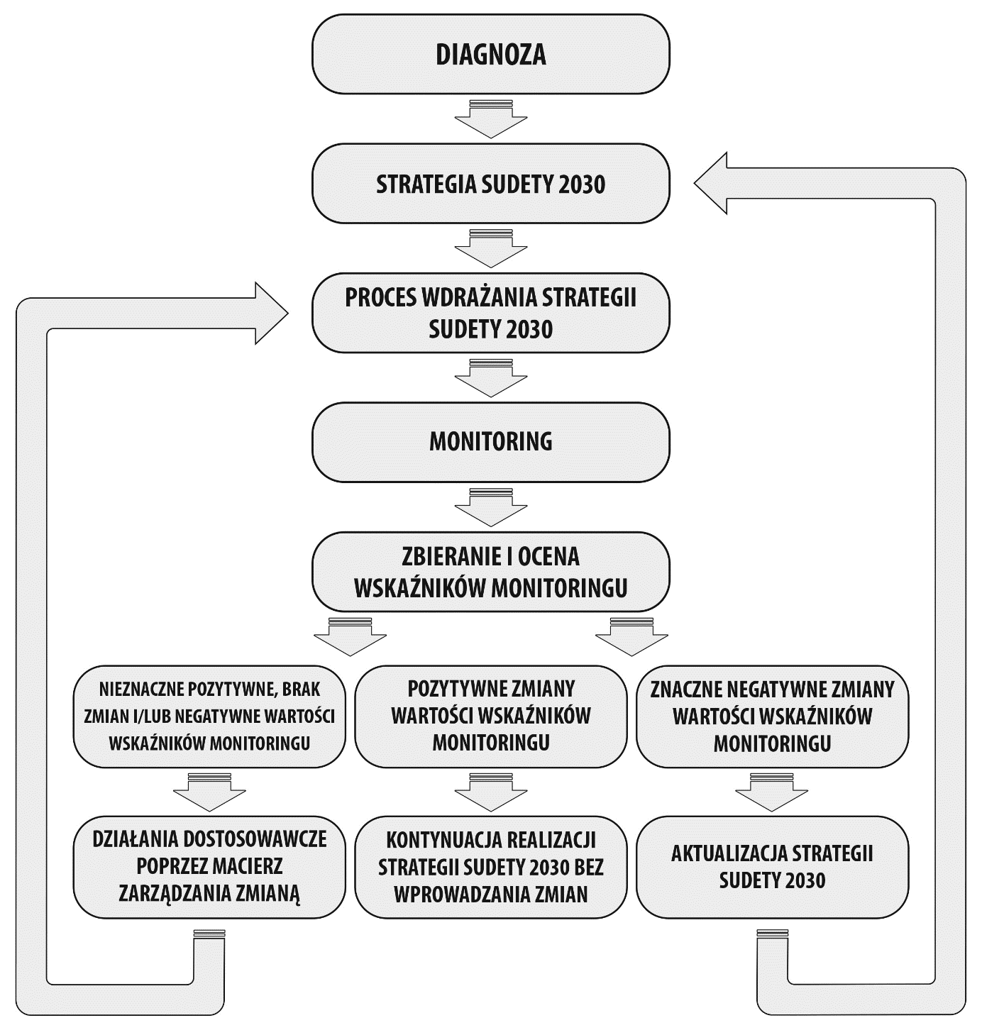
Rysunek 21. Schemat przebiegu monitoringu realizacji Strategii Rozwoju Sudety 2030
Źródło: opracowanie własne.
Monitoring i ewaluacja Strategii przebiegać powinny wielostopniowo. Monitoring i ewaluacja odbywają się przede wszystkim w trzech wymiarach czasowo-skutkowych: ex-ante, na bieżąco, ex-post. Ewaluacja ex-ante powinna zostać przeprowadzona na początku procesu wdrażania Strategii i potraktowana jako dane wejściowe i punkt odniesienia dla dalszych pomiarów. W trakcie realizacji Strategii monitoring obejmuje zbieranie danych na bieżąco i przekazywanie ich co najmniej raz w roku do Komitetu Monitorującego. Wskazana jest także kontrola kwartalna osiąganych efektów wdrażania Strategii. Zbiorcze raporty ewaluacyjne powinny być sporządzane raz na trzy lata. Ewaluacja ex-post to badanie bezpośrednio po zakończeniu realizacji Strategii oraz 2, 4 i 5 lat po zakończeniu wdrażania Strategii. Raporty opracowane ex-post określą trwałe efekty, jakie wniosła realizacja Strategii w kolejnych okresach po jej zakończeniu. Powinny one wskazać czy i jakie efekty synergii osiągnięto w poszczególnych obszarach tematycznych.
Zadania Komitetu Monitorującego to: gromadzenie części danych (wg tabeli 25), przyjmowanie raportów, ich usterkowanie, zgłaszanie uwag i zapotrzebowania na dodatkowe analizy, w uzasadnionych przypadkach stawianie wniosku na Walne Zgromadzenie o zmianę wskaźników monitoringu lub ich wartości, współpraca z JST i organizacja spotkań, w celu poczynienia wspólnych ustaleń, co do monitoringu i ewaluacji. Komitet Monitorujący wnioskuje z badań i określa zapotrzebowanie na zmianę ścieżki realizacji Strategii lub brak takiej potrzeby, zgodnie ze Schematem przebiegu monitoringu realizacji Strategii Rozwoju Sudety 2030 (rysunek 21).
Procedura wprowadzania zmian w Strategii:
- Komitet Monitorujący na podstawie raportów inicjuje potrzebę zmiany,
- Komitet Monitorujący określa zakres i kierunek zmiany,
- jeśli zachodzi potrzeba, Komitet Monitorujący stawia wniosek na Walne Zgromadzenie o powołanie zespołu do spraw wprowadzenia zmian w Strategii lub aktualizacji Strategii,
- Komitet Monitorujący nadzoruje proces proceduralno-techniczny opracowywania zmian lub aktualizacji Strategii,
- Komitet Monitorujący konsultuje i rekomenduje Walnemu Zgromadzeniu wprowadzenie zmian lub aktualizacji.
Monitoring i ewaluację osiągania celów i realizacji przedsięwzięć strategicznych zapisanych w Strategii proponuje się przeprowadzać badając wartości wskaźników przedstawionych w tabeli 25. Monitoring i ewaluację zaleca się przeprowadzać dla obszaru Porozumienia Sudety 2030 jako całości. Zgodnie z opisem zawartym w tabeli, część danych powinna być gromadzona na poziomie JST (gmin lub powiatów), część z nich – dla całego obszaru – przez lub na zlecenie Komitetu Sterującego, a część z nich będzie pochodziła z GUS lub WIOŚ.
Tabela 25. Wskaźniki monitoringu i ewaluacji
Cel | Wskaźnik | Źródło weryfikacji
Cel główny | PKB na 1 mieszkańca [zł] | Dane GUS
 | Liczba ludności | Dane GUS
Cel strategiczny 1: Bardziej inteligentne terytorium | Liczba wspólnie realizowanych projektów przez JST Porozumienia Sudety 2030 | Dokumentacja gromadzona przez Komitet Sterujący
 | Średnia liczba JST uczestniczących w jednym wspólnym projekcie | Dokumentacja gromadzona przez Komitet Sterujący
 | Liczba podmiotów gospodarczych/ organizacji pozarządowych/ podmiotów ekonomii społecznej, które uzyskały wsparcie w wyniku wdrażania Strategii | Dokumentacja gromadzona w JST
 | Liczba objętych wsparciem nowo tworzonych podmiotów gospodarczych | Dokumentacja gromadzona w JST
Cel strategiczny 2:  Terytorium bliżej obywateli | Przeciętne miesięczne wynagrodzenie jako % przeciętnego wynagrodzenia dla województwa dolnośląskiego/ średniej krajowej | Dane GUS
 | Liczba osób korzystających z pomocy społecznej [%] | Dane GUS
 | Zdawalność egzaminów maturalnych [%] | Dane GUS
 | Nakłady na inwestycje w infrastrukturę ochrony zdrowia [tys. zł] | Dokumentacja gromadzona w JST
 | Liczba inicjatyw wielosektorowej współpracy (instytucje publiczne, organizacje pozarządowe, podmioty ekonomii społecznej, podmioty prywatne) w działaniach wzmacniających integrację społeczną i przeciwdziałających wykluczeniu społecznemu | Dokumentacja gromadzona w JST
Cel strategiczny 3: Lepiej skomunikowane terytorium | Długość zbudowanych nowych dróg [km] | Dokumentacja gromadzona w JST
 | Długość przebudowanych lub zmodernizowanych dróg [km] | Dokumentacja gromadzona w JST
 | Długość przebudowanych lub zmodernizowanych linii kolejowych [km] | Dokumentacja gromadzona w JST
 | Liczba nowych lub zmodernizowanych stacji i obiektów kolejowych | Dokumentacja gromadzona w JST
 | Dodatkowe gospodarstwa domowe objęte szerokopasmowym dostępem do sieci internetowej o bardzo wysokiej przepustowości | Dokumentacja gromadzona w JST
Cel strategiczny 4: Terytorium przyjazne dla środowiska, wykorzystujące swój potencjał | Pojemność (przepustowość) objętych wsparciem obiektów kulturalnych i turystycznych [os./d] | Dokumentacja gromadzona w JST
 | Liczba gmin, na terenie których stwierdzono ryzyko przekroczeń lub przekroczenia poziomów dopuszczalnych lub docelowych PM10 i/lub benzo(a)piren w powietrzu | Raporty WIOŚ
 | Liczba poddanych termomodernizacji obiektów publicznych i zasobów komunalnych | Dokumentacja gromadzona w JST
 | Długość zbudowanych nowych tras rowerowych [km] | Dokumentacja gromadzona w JST
 | Długość nowych lub zmodernizowanych linii wodociągowych [km] | Dokumentacja gromadzona w JST
 | Długość nowych lub zmodernizowanych linii kanalizacyjnych [km] | Dokumentacja gromadzona w JST
 | Zdolność nowo wybudowanych lub zmodernizowanych instalacji oczyszczania ścieków [m³/d] | Dokumentacja gromadzona w JST
Źródło: opracowanie własne.

Sprawozdanie z przebiegu partycypacji społecznej przygotowania Strategii Rozwoju Sudety 2030
Harmonogram działań w ramach partycypacji społecznej
Przewodnią myślą opracowania Strategii był partycypacyjny charakter dochodzenia do poszczególnych ustaleń. Partycypacja miała przebieg wielopoziomowy, wielotorowy oraz była rozciągnięta w czasie, celem tego było osiągnięcie jak największego odzewu i zaangażowania społeczeństwa w prace nad Strategią oraz współdecydowanie o jej kształcie. Partycypacja przybierała różne formy i realizowała zdywersyfikowane zadania. Jednym z zastosowanych wymiarów partycypacji były konsultacje społeczne, z władzami różnego szczebla, organizacjami pozarządowymi i społecznymi, przedsiębiorcami i mieszkańcami; poza tym przeprowadzono warsztaty i zbieranie opinii, mające odzwierciedlenie we współdecydowaniu oraz upublicznienie z zebraniem opinii na Walnych Zgromadzeniach Sygnatariuszy Porozumienia, a także przy wykorzystaniu internetu zebrano uwagi od społeczeństwa uwidaczniając dokument na stronach internetowych członków Porozumienia - tą drogą zebrano opinie i uwagi. Inicjatywa oddolna, pochodząca od samorządów, dotycząca współpracy w ramach tego terytorium, jest unikalna, zwłaszcza, jeśli uwzględni się skalę tego działania. Inicjatywa ta również wymagała zastosowania specyficznej i złożonej procedury partycypacji społecznej.
Pierwsza prezentacja upubliczniająca mająca na celu przedstawienie podstawowych założeń oraz planu przebiegu prac nad Strategią miała miejsce na Walnym Zgromadzeniu Sygnatariuszy Porozumienia w dniu 05.04.2018. Kolejne spotkanie partycypacyjne, w dniu 09.05.2018, przybrało formę warsztatów, gdzie zgromadzeni przedstawili swoje propozycje brzmienia podstaw Strategii. Warsztaty miały za zadanie określenie elementów wizji i misji, oraz kierunków i celów Strategii. Po opracowaniu pierwszego projektu Strategii, w dniu 29.05.2018, zaprezentowano go na posiedzeniu Komitetu Sterującego Porozumienia, w ramach konsultacji roboczych. Kolejna prezentacja projektu Strategii, uwzględniającego wcześniej zgromadzone w procesie wstępnej partycypacji uwagi odbyła się w dniu 08.06.2018. Zebrane po spotkaniu uwagi zostały uwzględnione w opracowanym projekcie Strategii.
Projekt Strategii został umieszczony na stronie internetowej dnia 15.06.2018, w ten sposób zapoczątkowano zbieranie uwag drogą elektroniczną. W tym samym czasie rozpoczęto spotkania konsultacyjne, których odbyło się 13 (po jednym w każdym z powiatów). Konsultacje internetowe i spotkania konsultacyjne trwały do połowy lipca.
Tabela 26. Terminy spotkań konsultacyjnych w ramach konsultacji społecznych Strategii Rozwoju Sudety 2030
Data | Godzina | Powiat | Miejsce
21.06.2018 | 09.00-11.00 | Zgorzelecki | Urząd Miasta w Zgorzelcu, ul. Domańskiego 7
25.06.2018 | 08.00-10.00 | Lwówecki | Ośrodek Kultury, Sportu i Turystyki we Wleniu, ul. Chopina 2
25.06.2018 | 12.30-14.30 | Ząbkowicki | Siedziba Starostwa Powiatowego w Ząbkowicach Śl., ul. Prusa 5
02.07.2018 | 09.00-11.00 | Kłodzki | Siedziba Starostwa Powiatowego w Kłodzku, ul. Okrzei 1
02.07.2018 | 12.30-14.30 | Dzierżoniowski | Urząd Miasta w Dzierżoniowie, Rynek 1
03.07.2018 | 09.00-11.00 | Wałbrzyski,  miasto Wałbrzych | Stara Kopalnia Centrum Nauki i Sztuki w Wałbrzychu
05.07.2018 | 9.00-11.00 | Złotoryjski | Siedziba Starostwa Powiatowego w Złotoryi, Plac Niepodległości 8
05.07.2018 | 13.00-15.00 | Bolesławiecki | Urząd Miasta w Bolesławcu, Ratusz,-Rynek 41
06.07.2018 | 09.00-11.00 | Jaworski | Siedziba Starostwa Powiatowego w Jaworze, ul. Wrocławska 26
06.07.2018 | 13.00-15.00 | Kamiennogórski | Dom Kultury w Lubawce, ul. Kamiennogórska 19
09.07.2018 | 09.00-11.00 | Lubański | Zespół Szkół Ponadgimnazjalnych im. Adama Mickiewicza w Lubaniu, ul. Władysława Łokietka 2
09.07.2018 | 13.00-15.00 | Jeleniogórski, miasto Jelenia Góra | Jeleniogórskie Centrum Informacji i Edukacji Regionalnej - Książnica Karkonoska, ul. Bankowa 27
10.07.2018 | 11.00-13.00 | Świdnicki | Sala Narad USC w Świdnicy, ul. Armii Krajowej 49
Źródło: opracowanie własne.
Uwagi i opinie zostały zebrane w formie tabelarycznej i do każdej ustosunkowano się. W dniu 20.07.2018 przesłano Sygnatariuszom zestawienie uwag i opinii z konsultacji społecznych z rekomendacjami zmian w projekcie Strategii oraz uzasadnienie uwag nieuwzględnionych. Kolejną etapem partycypacji społecznej było zapoznanie się Sygnatariuszy z podsumowaniem konsultacji społecznych oraz wnoszenie uwag do tego etapu. Następnym krokiem była dyskusja i zaopiniowanie zebranych rekomendacji zmian w Strategii przez Komitet Sterujący na posiedzeniu w dniu 02.08.2018 oraz wprowadzenie zaopiniowanych pozytywnie zmian do projektu Strategii.
Zmodyfikowany projekt Strategii został przesłany do Sygnatariuszy, Urzędu Marszałkowskiego Województwa Dolnośląskiego oraz Dolnośląskiego Urzędu Wojewódzkiego. Jak również przeprowadzono konsultacje z przedstawicielami administracji regionalnej (Zarządem Województwa) i rządowej (Wojewodą). Po wprowadzeniu uwag i opracowaniu ostatecznej wersji projektu Strategii nastąpiło przesłanie jej do Komitetu Sterującego i JST, po czym nastąpił odbiór prac.

Statystyka partycypacji społecznej
Partycypacja społeczna prowadzona w ramach opracowywania Strategii obejmowała wiele form, które zostały już wskazane. Specyfika Strategii, jednoczącej duże terytorium i funkcjonujące na nim JST we wspólnych dążeniach, miała wpływ na strukturę podmiotową i zindywidualizowany układ podmiotowy przebiegu konsultacji społecznych. W trzynastu spotkaniach konsultacyjnych wzięło udział 257 osób, w tym: samorządowcy 70,43%, instytucje publiczne inne niż samorządowe 10,12%, przedsiębiorcy 7%, organizacje pozarządowe i mieszkańcy 12,45%. W trakcie procesu konsultacji społecznych zgłoszono ustnie 55 uwag i opinii. W części spotkań wzięły udział media, które upubliczniły ustalenia z konsultacji oraz główne założenia dokumentu; także informacje o projekcie Strategii oraz możliwości zgłaszania uwag i opinii.
Tabela 27. Konsultacje społeczne Strategii Rozwoju Sudety 2030
Grupa uczestników | Liczba bezwzględna | Udział [%] | Liczba zgłoszonych uwag
Samorządowcy | 181 | 70,43 | 55
Instytucje publiczne inne niż samorządowe | 26 | 10,12
Przedsiębiorcy | 18 | 7
Organizacje pozarządowe, mieszkańcy | 32 | 12,45
RAZEM | 257 | 100
Źródło: opracowanie własne.
Formularz rozpatrywania uwag do projektu Strategii Rozwoju Sudety 2030
W celu ułatwienia formułowania uwag do projektu Strategii, a następnie ich analizy opracowano jednolity formularz zgłaszania uwag. Formularz zawiera następujące opcje wpisu: zgłaszający; obecny zapis (numer strony w projekcie Strategii); propozycja zmiany; działanie (uwzględniono/nie uwzględniono/ uwzględniono częściowo); uzasadnienie. Ze względu na to, że Formularz udostępniany był na spotkaniach z interesariuszami oraz w internecie na stronach, gdzie udostępniany był projekt Strategii, partycypacja społeczna mogła dotrzeć do szerokiego kręgu zainteresowanych. Zgłaszane uwagi były rozpatrywane i ustosunkowywano się do nich. Na podstawie zgłaszanych uwag wprowadzono do projektu Strategii poprawki.
W ramach uczestnictwa partycypacyjnego przedstawiono 268 uwag, przy czym duża część z nich była czasami nawet wielokrotnie złożona. Aktywność w zakresie zgłaszania uwag wykazały zróżnicowane podmioty; w tym samorządy, organizacje pozarządowe, przedsiębiorcy i mieszkańcy. W wyniku rozparzenia: 15,8% uwag nie uwzględniono; 41,2% uwag uwzględniono częściowo; a 43% uwzględniono i zastosowano w Strategii. W konsekwencji ponad 84% uwag, zostało uwzględnionych całkowicie lub częściowo.
Partycypacja społeczna: wpływ społeczeństwa i partnerów społecznych na ostateczny kształt i brzmienie Strategii były bardzo duże. Szeroko zakrojony proces wniósł oddolne spojrzenie na długookresowe kierunki rozwoju obszaru Porozumienia Sudety 2030. Proces partycypacji społecznej, ze względu na specyfikę tej Strategii, został zindywidualizowany, co pozwoliło na lepsze zrozumienie głównej przesłanki tego dokumentu, mianowicie integracji.

Podsumowanie
Prezentowany dokument stanowi unikatowe opracowanie w zakresie programowania rozwoju społeczno-ekonomicznego przez JST. Jego fenomen wynika z faktu dobrowolnego porozumienia 107 JST (gmin i powiatów) i ich determinacji dotyczącej przerwania zjawisk inercji związanej z ich marginalizacją w skali kraju i regionu. Dobrowolność, a przede wszystkim chęć współpracy i wystąpienia w roli podmiotu wskazuje, że włodarze tych jednostek prezentują aktywną, a przy tym kreatywną postawę nacechowaną chęcią osiągnięcia sukcesu. Skala Porozumienia (zarówno przestrzenna jak i potencjałowa) stanowi niespotykaną dotychczas inicjatywę w tym zakresie. Należy podkreślić, że jest to rozwiązanie pionierskie we wszystkich jego obszarach i niewątpliwie wpisuje się w najnowsze koncepcje zarządzania rozwojem lokalnego takie jak New Political Culture oraz local governance. Samo przedsięwzięcie należy uznać za bezsprzecznie innowacyjne, wytyczające nowe kierunki funkcjonowania JST. Bez wątpienia nowatorskość działań wpisuje się również w nowy paradygmat rozwoju charakteryzującego funkcjonowanie nowoczesnych gospodarek, oparty na terytorium. Logika sieci współpracy, która jest widoczna od początku powstania Porozumienia i nasila się wraz z realizowanymi działaniami, stanowi filar poczynionych ustaleń w niniejszym dokumencie.
Całość dotychczasowych działań, a przede wszystkim Strategia, wpisują się w nowe podejście terytorialne, w którym kładzie się nacisk na spójność terytorialną przejawiającą się w różnicowaniu wielopoziomowych działań (interakcji), w zależności od specyficznych zasobów, problemów i mechanizmów rozwoju. Podstawą stają się endogeniczne kapitały terytorialne, integracja oraz szeroka partycypacja mieszkańców. Tego typu rozwiązania stanowią podstawę nowego paradygmatu terytorialnej polityki rozwoju (ang. place based policy), który stał się kluczowym elementem założeń koncepcji nowej polityki spójności UE na kolejny okres programowania.
W świetle powyższych spostrzeżeń należy zaznaczyć, że Strategia stanowi nie tylko rozwiązanie zgodne z nową terytorialną polityką spójności Unii Europejskiej, ale w wielu obszarach, poprzez pionierskie rozwiązania, wyznacza praktyczne standardy dla tejże polityki.
Równocześnie zapisy Strategii są zgodne z dokumentami strategicznymi wyższego rzędu oraz nie kolidują w żadnym obszarze z dokumentami JST uczestniczących w Porozumieniu. Co istotne, zarówno w duchu, jak i literze prezentowane zapisy są zgodne z projektem nowej Strategii Rozwoju Województwa Dolnośląskiego 2030 wzmacniając oraz co ważne konkretyzując jej ustalenia. Istotną podstawą oraz odniesieniem są także strategie rozwoju poszczególnych JST oraz strategia ZIT Aglomeracji Jeleniogórskiej i strategia ZIT Aglomeracji Wałbrzyskiej, które nie tylko stały się swoistym prekursorem dla pogłębiania współpracy, ale też wyznaczyły kierunki integracji.
Jak wskazują zapisy Strategii, pogłębianie integracji musi odbywać się poprzez wspólnotę celów ogniskujących się na wspólnym rozwiązywaniu problemów. Do najważniejszych należy zaliczyć:
- depopulację,
- wykluczenie komunikacyjne,
- zanieczyszczenie powietrza poprzez tzw. niską emisję,
- konieczność rewitalizacji zasobów lokalnych.
Ważnym elementem, który staje się jednym z istotnych ustaleń w dalszej części założeń, jest występowanie obszarów górskich z ich specyfiką oraz nadgranicznym położeniem, co musi skutkować
koniecznością zacieśniania i inicjowania współpracy transgranicznej, gdyż obszary takie, tj. tereny górskie, będące przygraniczem, wykazują naturalną skłonność do marginalizacji. Same obszary górskie (niestety nie znajdujące wystarczającego podkreślenia w dokumentach unijnych, krajowych czy regionalnych), a właściwie ich aktywizacja poprzez umiejętne wykorzystanie ich atutów oraz likwidację istniejących tam barier, w znacznej mierze będą decydować o przyszłości tego obszaru.
Jak wskazują ustalenia poczynione w diagnozie, kumulowanie się w przeszłości wielu problemów na tych terenach zwielokrotniło ich negatywną specyfikę. M.in. górskie, nadgraniczne położenie przyczyniło się do spowolnienia współczesnych zjawisk społeczno-gospodarczych. Równocześnie należy pamiętać, że obszar ten w przeszłości nie był terra incognita, lecz terenem o rozwiniętej, a do tego intensywnej działalności gospodarczej z rozwiniętą infrastrukturą społeczno-ekonomiczną. Poczynione w przeszłości błędne działania doprowadziły do zapaści tych terenów. Dlatego podstawowe ustalenia diagnozy, przekładając się na zapisy strategiczne, akcentują pogłębiającą się współpracę oraz specyfikę tego obszaru (tereny górskie, bogata tkanka osadnicza, tradycje oraz potencjał i kapitał endogeniczny).Wskazują one, że przyszłe wyzwania rozwojowe muszą wynikać z integracji i szerokiej partycypacji społecznej i instytucjonalnej. W realizacji przyjętych założeń, należy wykorzystać przede wszystkim różnorodny i rosnący kapitał społeczny tego obszaru; ten kapitał, obok kapitału ludzkiego, musi być w dalszych latach wzmacniany i wzbogacany, gdyż to one stanowią podstawę pożądanego rozwoju, a w konsekwencji - realizację w pełni założeń strategicznych niniejszego dokumentu.
Na zakończenie należy z całą mocą podkreślić, że powstanie Strategii jest nacechowane szeroką partycypacją oraz wykorzystaniem dialogu wielopoziomowego, co pozwoliło zachować konsensus jako jego podstawę. Tego typu rozwiązanie należy zachować i realizować na etapie wdrażania Strategii, co niewątpliwie nie jest rozwiązaniem łatwym, ale koniecznym do osiągnięcia sukcesu.

Spis rysunków
1. Obszar opracowania (subregion wałbrzyski i subregion jeleniogórski) na tle regionu Dolnego Śląska 8
2. Przeciętne miesięczne wynagrodzenie brutto w relacji do średniej krajowej (Polska=100) w subregionie wałbrzyskim i jeleniogórskim według powiatów w 2017 roku 16
3. Podmioty wpisane do rejestru REGON na 1000 mieszkańców w subregionie wałbrzyskim i subregionie jeleniogórskim według powiatów (stan na XII 2017) 18
4. Liczba podmiotów nowo zarejestrowanych netto (po uwzględnieniu podmiotów wyrejestrowanych) na 1000 mieszkańców w subregionie wałbrzyskim i subregionie jeleniogórskim według powiatów (stan na 31 XII 2017) 19
5. Liczba inwestorów zagranicznych na 1000 mieszkańców w subregionie wałbrzyskim oraz subregionie jeleniogórskim według powiatów (stan na 31 XII 2015) 20
6. Nakłady inwestycyjne w przedsiębiorstwach [mln zł] z podziałem na sektory ekonomiczne w subregionie wałbrzyskim i subregionie jeleniogórskim według powiatów (stan na 31 XII 2016) 21
7. Zasoby mieszkaniowe według form własności w powiatach subregionu wałbrzyskiego i subregionu jeleniogórskiego (stan na 31 XII 2016) 40
8. Obszary prawnie chronione w subregionie wałbrzyskim oraz subregionie jeleniogórskim według powiatów [ha] (stan na 31 XII 2016) 46
9. Emisja zanieczyszczeń gazowych (mapa po lewej stronie) i pyłowych (mapa po prawej stronie) pochodzenia przemysłowego w subregionach wałbrzyskim oraz jeleniogórskim według powiatów w t/r (stan na 31 XII 2016) 49
10. Zasięg miejscowych planów zagospodarowania przestrzennego w subregionach wałbrzyskim i jeleniogórskim według gmin (stan na V 2018) 51
11. Obszary chronione w subregionach wałbrzyskim i jeleniogórskim według gmin (stan na V 2018) 51
12. Powierzchnia subregionów wałbrzyskiego i jeleniogórskiego objętych miejscowymi planami zagospodarowania przestrzennego według powiatów [%] (stan na 30 IV 2018) 53
13. Drogi gminne i powiatowe o nawierzchni twardej [km] na 100km² w subregionach wałbrzyskim i jeleniogórskim według powiatów (stan na 31 XII 2016) 57
14. Zasięg współpracy jednostek samorządu terytorialnego w subregionach wałbrzyskim i jeleniogórskim – Zintegrowane Inwestycje Terytorialne oraz euroregiony 61
15. Zasięg współpracy jednostek samorządu terytorialnego w subregionach wałbrzyskim i jeleniogórskim – Lokalne Grupy Działania 61
16. Zasięg współpracy jednostek samorządu terytorialnego w subregionach wałbrzyskim i jeleniogórskim – Lokalne Organizacje Turystyczne, stowarzyszenia, związki gmin 62
17. Zasięg współpracy jednostek samorządu terytorialnego w subregionach wałbrzyskim i jeleniogórskim – międzygminne klastry energii odnawialnej 62
18. Pentagon Sudety 2030 94
19. Determinanty powrotu i przyciągania ludzi młodych 95
20. Źródło integracji 96
21. Schemat przebiegu monitoringu realizacji Strategii Rozwoju Sudety 2030 154

Spis tabel
1. Wydatki ogółem budżetów gmin i miast na prawach powiatu na 1 mieszkańca według subregionów dla wybranych lat okresu 2005-2016 [zł] 11
2. Wydatki na kulturę i ochronę dziedzictwa narodowego według subregionów dla wybranych lat okresu 2008-2016 na 1 mieszkańca [zł] 12
3. Wydatki na turystykę według subregionów dla wybranych lat okresu 2008-2016 na 1 mieszkańca [zł] 12
4. Wydatki na rolnictwo i łowiectwo według subregionów dla wybranych lat okresu 2008-2016 na 1 mieszkańca [zł] 12
5. Klasyfikacja powiatów subregionu wałbrzyskiego i jeleniogórskiego zgodnie ze wskaźnikiem konkurencyjności przedsiębiorstw 22
6. Liczba ludności według subregionów województwa dolnośląskiego w wybranych latach okresu 2005-2017 27
7. Szkoły wyższe na badanym obszarze 35
8. Zasięg korzystania ze środowiskowej pomocy społecznej według subregionów województwa dolnośląskiego w wybranych latach okresu 2009-2016 [% ludności subregionu/województwa] 36
9. Miasta średnie tracące funkcje społeczno-gospodarcze w subregionach wałbrzyskim i jeleniogórskim 38
10. Warunki mieszkaniowe w subregionie wałbrzyskim i w subregionie jeleniogórskim wyrażone liczbą izb w 1 mieszkaniu, przeciętną liczbą osób na 1 mieszkanie oraz przeciętną powierzchnią użytkową 1 mieszkania według powiatów w okresie 2005-2016 (stan na 31 XII) 39
11. Klasyfikacja powiatów subregionów wałbrzyskiego i jeleniogórskiego zgodnie ze wskaźnikiem jakości życia 44
12. Wykaz gmin w subregionach wałbrzyskim i jeleniogórskim, na terenie których stwierdzono ryzyko przekroczeń lub przekroczenia poziomów dopuszczalnych lub docelowych substancji w powietrzu w 2018 roku 48
13. Liczba miejscowych planów zagospodarowania przestrzennego oraz udział powierzchni objętej obowiązującymi planami w powierzchni ogółem w Polsce, Dolnym Śląsku oraz w subregionach województwa dolnośląskiego (stan na 31 XII) 52
14. Organizacje i ich członkowie 58
15. Produkty regionalne i lokalne wymienione w badaniu ankietowym według powiatów 63
16. Współpraca przedsiębiorstw i nauki/szkolnictwa w badanych JST 65
17. Analiza SWOT obszaru Sudety 86
18. Cele strategiczne, cele operacyjne (priorytety) i przedsięwzięcia strategiczne 98
19. Macierz zarządzania zmianą 104
20. Zbieżność celów strategicznych, celów operacyjnych i przedsięwzięć strategicznych – grup zadań strategicznych Strategii Rozwoju Sudety 2030 z celami i obszarami koncentracji działań Strategii na Rzecz Odpowiedzialnego Rozwoju do roku 2020 (z perspektywą do 2030 roku) 130
21. Zbieżność celów strategicznych, celów operacyjnych i przedsięwzięć strategicznych – grup zadań strategicznych Strategii Rozwoju Sudety 2030 z celami strategicznymi i operacyjnymi oraz przedsięwzięciami strategicznymi – grupami zadań strategicznych Strategii Rozwoju Województwa Dolnośląskiego 2030 135
22. Zbieżność celów strategicznych, celów operacyjnych i przedsięwzięć strategicznych – grup zadań strategicznych Strategii Rozwoju Sudety 2030 z celami rozwojowymi, priorytetami oraz działaniami Strategii ZIT Aglomeracji Wałbrzyskiej 143
23. Zbieżność celów strategicznych, celów operacyjnych i przedsięwzięć strategicznych – grup zadań strategicznych Strategii Rozwoju Sudety 2030 z celem strategicznym, celami szczegółowymi i priorytetami ZIT AJ oraz działaniami Strategii ZIT Aglomeracji Jeleniogórskiej 146
24. Zbieżność celów strategicznych, celów operacyjnych i przedsięwzięć strategicznych – grup zadań strategicznych Strategii Rozwoju Sudety 2030 z obszarami interwencji zidentyfikowanymi jako wspólne dla dokumentów lokalnych: strategii rozwoju powiatów i gmin 148
25. Wskaźniki monitoringu i ewaluacji 155
26. Terminy spotkań konsultacyjnych w ramach konsultacji społecznych Strategii Rozwoju Sudety 2030 157
27. Konsultacje społeczne Strategii Rozwoju Sudety 2030 158

Spis wykresów
1. Średnia wartość PKB według subregionów dla lat 2012-2015 [mln euro] 8
2. Średnia wartość PKB na 1 mieszkańca według subregionów dla lat 2012-2015 [mln euro] 9
3. PKB na 1 mieszkańca według subregionów w 2015 roku [mln euro] 9
4. Zmiany PKB na 1 mieszkańca mierzone parytetem siły nabywczej według subregionów w latach 2000-2015 10
5. Macierzowe ujęcie średnich wydatków majątkowych inwestycyjnych i średnich dochodów gmin łącznie z miastami na prawach powiatu na 1 mieszkańca w wybranych latach okresu 2005-2016 [zł] 10
6. Wydatki ogółem budżetów gmin i miast na prawach powiatu na 1 mieszkańca według subregionów dla wybranych lat okresu 2005-2016 w relacji do województwa (dolnośląskie = 100) 11
7. Liczba zatrudnionych do liczby osób w wieku produkcyjnym (15-64) według subregionów w 2015 roku 13
8. Liczba pracujących na 1000 mieszkańców według subregionów województwa dolnośląskiego w wybranych latach okresu 2008-2016 14
9. Stopa bezrobocia rejestrowanego [%] w subregionie wałbrzyskim i subregionie jeleniogórskim według powiatów na tle Polski w 2017 roku (stan na 31 XII) 14
10. Przeciętne miesięczne wynagrodzenie brutto [zł] w subregionie wałbrzyskim i subregionie jeleniogórskim według powiatów w relacji do Polski i województwa dolnośląskiego w roku 2005 oraz 2016 (stan na 31 XII) 15
11. Podmioty gospodarcze sektora prywatnego w subregionie wałbrzyskim i subregionie jeleniogórskim według powiatów (stan na 31 XII 2017) 17
12. Wartość dodana brutto na 1 mieszkańca według subregionów w 2015 roku [mln euro] 23
13. Wartość dodana brutto według grup sekcji PKD 2007 według subregionów 2015 rok [mln zł] 24
14. Stopień zagospodarowania gruntów w SSE [%] stan na dzień 31.12.2016 25
15. Nakłady inwestycyjne w specjalnych stref ekonomicznych w latach 2014-2016 [mln zł] 25
16. Miejsca pracy ogółem w latach 2014-2016 w specjalnych stref ekonomicznych 26
17. Przyrost naturalny według subregionów województwa dolnośląskiego w wybranych latach 2013-2016 28
18. Procentowa zmiana liczby ludności w gminach subregionu jeleniogórskiego w okresie 2005-2017 (stan na dzień 30 XII) 29
19. Procentowa zmiana liczby ludności w gminach subregionu wałbrzyskiego w okresie 2005-2017 (stan na dzień 30 XII) 30
20. Struktura wykształcenia według powiatów subregionów wałbrzyskiego i jeleniogórskiego w 2011 roku 31
21. Średnia zdawalność egzaminów maturalnych w szkołach licealnych według subregionów województwa dolnośląskiego oraz powiatów subregionu wałbrzyskiego i jeleniogórskiego w latach 2012-2016 [%] 32
22. Średni wynik matur w 2017 roku według powiatów [%] 33
23. Średni wynik sprawdzianu szóstoklasisty w 2016 roku według powiatów [%] 33
24. Średni wynik egzaminu gimnazjalnego (część humanistyczna) w 2017 roku według powiatów [%] 34
25. Średni wynik egzaminu gimnazjalnego (część matematyczno-przyrodnicza) w 2017 roku według powiatów [%] 34
26. Średni wynik egzaminu gimnazjalnego (część języków obcych) w 2017 roku według powiatów [%] 35
27. Przestępstwa stwierdzone przez policję w zakończonych postępowaniach przygotowawczych na 1000 mieszkańców według powiatów subregionów wałbrzyskiego i jeleniogórskiego w roku 2017 37
28. Przestępstwa stwierdzone przez policję w zakończonych postępowaniach przygotowawczych na 1000 mieszkańców według subregionów w 2017 roku 37
29. Zasoby mieszkaniowe w miastach i na wsi w subregionach wałbrzyskim i jeleniogórskim według powiatów (stan na 31 XII 2016) 41
30. Zasoby mieszkaniowe (mieszkania) na 1000 mieszkańców w subregionach wałbrzyskim oraz jeleniogórskim według powiatów (stan na 31 XII 2016) 42
31. Mieszkania oddane do użytkowania na 1000 mieszkańców w 2016 roku oraz procentowa zmiana nowo oddanych do użytku mieszkań w porównaniu z rokiem 2005 w subregionach wałbrzyskim oraz jeleniogórskim według powiatów (stan na 31 XII) 43
32. Organizacje, instytucje i placówki, których działania adresowane są do społeczności lokalnych na 1000 mieszkańców w subregionach wałbrzyskim i jeleniogórskim według powiatów (stan na 2018) 45
33. Organizacje, instytucje i placówki działające w obszarze rozwój lokalny na 1000 mieszkańców w subregionach wałbrzyskim i jeleniogórskim według powiatów (stan na 2018) 45
34. Emisja zanieczyszczeń gazowych i pyłowych pochodzenia przemysłowego w subregionie wałbrzyskim oraz subregionie jeleniogórskim [t/r] w latach 2005-2017 50
35. Długość czynnej sieci rozdzielczej wodociągowej w subregionie wałbrzyskim i subregionie jeleniogórskim [km] według powiatów (stan na 31 XII) 55
36. Długość czynnej sieci kanalizacyjnej w subregionie wałbrzyskim i subregionie jeleniogórskim [km] według powiatów (stan na 31 XII) 56
37. Stopień dostosowania do potrzeb w wieku poprodukcyjnym infrastruktury transportowej 66
38. Stopień dostosowania do potrzeb osób w wieku poprodukcyjnym infrastruktury społecznej 66
39. Aktywność społeczności lokalnej w wybranych zakresach 67
40. Realizacja wspólnych przedsięwzięć z innymi JST w zakresie rozwoju infrastruktury technicznej 68
41. Realizacja wspólnych przedsięwzięć z innymi JST w zakresie turystyki 70
42. Realizacja wspólnych przedsięwzięć z innymi JST w zakresie kultury 70
43. Realizacja wspólnych przedsięwzięć z innymi JST w zakresie sportu i rekreacji 71
44. Potrzeby występujące w JST w zakresie wspólnych przedsięwzięć integracyjnych 71
45. Główne problemy dotyczące jakości życia w JST 72
46. Główne problemy dotyczące wychowania i edukacji w JST 72
47. Główne problemy dotyczące demografii 73
48. Główne problemy dotyczące prowadzenia działalności gospodarczej w JST 73
49. Główne problemy dotyczące zagospodarowania przestrzennego w JST 74
50. Główne problemy dotyczące ochrony środowiska w JST 74
51. Główne problemy dotyczące rolnictwa w JST 75

Literatura
Bank Danych Lokalnych Głównego Urzędu Statystycznego, https://bdl.stat.gov.pl
Barca F., Program dla zreformowanej polityki spójności. Podejście ukierunkowane terytorialnie w osiąganiu celów i oczekiwań Unii Europejskiej http://www.barkauk.org/wp-content/uploads/2010/10/raport-barca.pdf
Český statistický úřad – https://www.czso.cz/
Communication from the Commission. A Modern Budget for a Union that Protects, Empowers and Defends. The Multiannual Financial Framework for 2021-2027. Brussels, 2.5.2018, COM(2018) 321 final.
Dane Eurostat, ec.europa.eu/eurostat
Die Regionaldatenbank Deutschland – https://www.regionalstatistik.de/
Generalna Dyrekcja Ochrony Środowiska – http://geoserwis.gdos.gov.pl/mapy/
Główny Urząd Statystyczny – https://stat.gov.pl/statystyka-regionalna/jednostki-terytorialne/klasyfikacja-nuts/klasyfikacja-nuts-w-polsce/
Godlewska-Majkowska H. i in. Atrakcyjność inwestycyjna regionów 2017. Województwo dolnośląskie. Raport przygotowany na zlecenie Polskiej Agencji Inwestycji i Handlu S.A. w Instytucie Przedsiębiorstwa Szkoły Głównej Handlowej w Warszawie, Warszawa, listopad 2017.
https://ec.europa.eu/commission/future-europe/eu-budget-future_pl (dostęp 02.07.2018).
https://www.wroclaw.pios.gov.pl/pliki/komunikaty/10_rzeczy_o_jakosci_powietrza_na_DLN.pdf (dostęp: 24.08.2018).
Komisja Europejska - Zestawienie informacji, Nowoczesny budżet dla Unii, która chroni, wspiera i broni Pytania i odpowiedzi http://europa.eu/rapid/press-release_MEMO-18-3621_pl.htm (dostęp 27.07.2018).
Mapa Dotacji UE – www.mapadotacji.gov.pl
Olejniczak K., Kozak M., Ledzion B. (red.), Teoria i praktyka ewaluacji interwencji publicznych. Podręcznik akademicki, Wydawnictwa Akademickie i Profesjonalne, Akademia Leona Koźmińskiego, Warszawa 2008.
Podręcznik – Zarządzanie cyklem projektu. Komisja Europejska. Biuro Współpracy EUROPAID. Ministerstwo Gospodarki i Pracy, Warszawa maj 2004.
Powiadomienie nr 07/2018 o ryzyku przekroczenia poziomu dopuszczalnego lub poziomu docelowego zanieczyszczeń powietrza opracowanego przez Wojewódzki Inspektorat Ochrony Środowiska we Wrocławiu w dniu 18 maja 2018 roku.
Prognoza demograficzna dla gmin województwa dolnośląskiego do 2035 roku, Instytut Rozwoju Terytorialnego Wrocław 2015.
Projekt Strategii Rozwoju Województwa Dolnośląskiego 2030.
Rozporządzenie Parlamentu Europejskiego i Rady ustanawiające wspólne przepisy dotyczące Europejskiego Funduszu Rozwoju Regionalnego, Europejskiego Funduszu Społecznego Plus, Funduszu Spójności (...) Strasburg, COM(2018) 375 final, 2018/0196 (COD) z dnia 29.5.2018 (projekt).
Rozporządzenie Parlamentu Europejskiego i Rady w sprawie Europejskiego Funduszu Rozwoju Regionalnego i Funduszu Spójności COM(2018) 372 final 2018/0197 (COD) z dnia 29.05.2018 (projekt).
Rozporządzenie Rady Ministrów z dnia 23 lipca 2013 r. zmieniające rozporządzenie w sprawie mieleckiej specjalnej strefy ekonomicznej, Dz.U. 2013 poz. 974.
Rozwój regionalny i polityka spójności na okres po roku 2020: nowe ramy UE w skrócie, Komisja Europejska, Unia Europejska 2018.
Strategia na rzecz Odpowiedzialnego Rozwoju do roku 2020 (z perspektywą do 2030 r.), Dokument przyjęty uchwałą Rady Ministrów w dniu 14 lutego 2017 r., Warszawa 2017.
Strategia Zintegrowanych Inwestycji Terytorialnych Aglomeracji Jeleniogórskiej na lata 2014-2023
Strategie rozwoju gmin uczestniczących w Porozumieniu Sudety 2030
Strategie rozwoju powiatów uczestniczących w Porozumieniu Sudety 2030
Studia uwarunkowań i kierunków zagospodarowania przestrzennego gmin uczestniczących w Porozumieniu Sudety 2030
Ustawa z dnia 10 maja 2018 r. o wspieraniu nowych inwestycji (Dz.U. 2018, poz. 1162)
Zaktualizowana Strategia Zintegrowanych Inwestycji Terytorialnych Aglomeracji Wałbrzyskiej
Zielińska A., Gospodarowanie na obszarach przyrodniczo cennych w Polsce w kontekście rozwoju zrównoważonego, Wydawnictwo Uniwersytetu Ekonomicznego we Wrocławiu, Wrocław 2013.

Główny Urząd Statystyczny https://stat.gov.pl/statystyka-regionalna/jednostki-terytorialne/klasyfikacja-nuts/klasyfikacja-nuts-w-polsce/ (dostęp 18.05.2018).
Mapa Dotacji UE www.mapadotacji.gov.pl (dostęp 18.05.2018).
Die Regionaldatenbank Deutschland – https://www.regionalstatistik.de/ (dostęp 18.05.2018).
Český statistický úřad – https://www.czso.cz/ (dostęp 18.05.2018).
Rozporządzenie Rady Ministrów z dnia 23 lipca 2013 r. zmieniające rozporządzenie w sprawie mieleckiej specjalnej strefy ekonomicznej, Dz.U. 2013 poz. 974
Ustawa z dnia 10 maja 2018r. o wspieraniu nowych inwestycji (Dz.U. 2018, poz. 1162)
H. Godlewska-Majkowska i in. Atrakcyjność inwestycyjna regionów 2017. Województwo dolnośląskie. Raport przygotowany na zlecenie Polskiej Agencji Inwestycji i Handlu S.A. w Instytucie Przedsiębiorstwa Szkoły Głównej Handlowej w Warszawie, Warszawa, listopad 2017.
Prognoza demograficzna dla gmin województwa dolnośląskiego do 2035 roku, Instytut Rozwoju Terytorialnego, Wrocław 2015.
Strategia na rzecz Odpowiedzialnego Rozwoju do roku 2020 (z perspektywą do 2030 r.), Dokument przyjęty uchwałą Rady Ministrów w dniu 14 lutego 2017 r., Warszawa 2017.
A. Zielińska, Gospodarowanie na obszarach przyrodniczo cennych w Polsce w kontekście rozwoju zrównoważonego, Wydawnictwo Uniwersytetu Ekonomicznego we Wrocławiu, Wrocław 2013.
Powiadomienie nr 07/2018 o ryzyku przekroczenia poziomu dopuszczalnego lub poziomu docelowego zanieczyszczeń powietrza opracowanego przez Wojewódzki Inspektorat Ochrony Środowiska we Wrocławiu w dniu 18 maja 2018 roku.
https://www.wroclaw.pios.gov.pl/pliki/komunikaty/10_rzeczy_o_jakosci_powietrza_na_DLN.pdf (dostęp: 24.08.2018)
Formularz ankietowy dla JST (stan na 30 IV 2018) uzupełniony o dane z BDL
Communication from the Commission. A Modern Budget for a Union that Protects, Empowers and Defends. The Multiannual Financial Framework for 2021-2027. Brussels, 2.5.2018, COM(2018) 321 final.
Rozporządzenie Parlamentu Europejskiego i Rady ustanawiające wspólne przepisy dotyczące Europejskiego Funduszu Rozwoju Regionalnego, Europejskiego Funduszu Społecznego Plus, Funduszu Spójności (...) Strasburg, COM(2018) 375 final, 2018/0196 (COD) z dnia 29.5.2018.
F. Barca, Program dla zreformowanej polityki spójności. Podejście ukierunkowane terytorialnie w osiąganiu celów i oczekiwań Unii Europejskiej http://www.barkauk.org/wp-content/uploads/2010/10/raport-barca.pdf (dostęp 31.05.2018).
https://ec.europa.eu/commission/future-europe/eu-budget-future_pl (dostęp 02.07.2018).
Rozwój regionalny i polityka spójności na okres po roku 2020: nowe ramy UE w skrócie, Komisja Europejska, Unia Europejska 2018.
Komisja Europejska - Zestawienie informacji, Nowoczesny budżet dla Unii, która chroni, wspiera i broni Pytania i odpowiedzi http://europa.eu/rapid/press-release_MEMO-18-3621_pl.htm (dostęp 27.07.2018).
Zarówno te cele, jak i ich uszczegółowienie znajduje się również w art. 2. projektu Rozporządzenia Parlamentu Europejskiego i Rady w sprawie Europejskiego Funduszu Rozwoju Regionalnego i Funduszu Spójności COM(2018) 372 final 2018/0197 (COD) z dnia 29.05.2018.
Por. Strategia na rzecz Odpowiedzialnego Rozwoju do roku 2020 (z perspektywą do 2030 r.), Załącznik do uchwały nr 8 Rady Ministrów z dnia 14 lutego 2017 r. Warszawa, luty 2017, s. 285-287.
K. Olejniczak, M. Kozak, B. Ledzion (red.), Teoria i praktyka ewaluacji interwencji publicznych. Podręcznik akademicki, Wydawnictwa Akademickie i Profesjonalne, Akademia Leona Koźmińskiego, Warszawa 2008, s. 68-69.
Podręcznik – Zarządzanie cyklem projektu. Komisja Europejska. Biuro Współpracy EUROPAID. Ministerstwo Gospodarki i Pracy, Warszawa maj 2004, s. 39-40.

